湖南九嶷职业技术学院
学生专业技能考核题库

计算机应用技术
（专业代码610201）

2019年6月

模块一 网页设计
网页设计模块要求学生能够在规定的抽查时间内通过实际操作完成测试项目，测试学生以实际应用需求为背景的项目，按照静态网页设计规范，使用相关设计处理软件，运用所提供的图片素材、文字素材和音乐素材等完成静态网页界面设计的相关技能。

试题编号：J1-1旅行社网站设计-布局设计
项目描述
A网络科技有限公司是一家专注于网站设计开发的专业型公司，在2016年公司承担了某旅行社网站的设计和开发，旅行社在近两年内迅速发展，为了更方便地为客户提供最新旅行资讯和提高服务质量，旅行社高层决定制作一个网站。假若你是A公司网页设计开发工程师，现要求你根据所提供的素材和参考图片，设计并开发网站的页面。
请完成页面布局和相关任务，如图J1.1.1所示。相关素材见网页设计相关素材\试题J1-1\。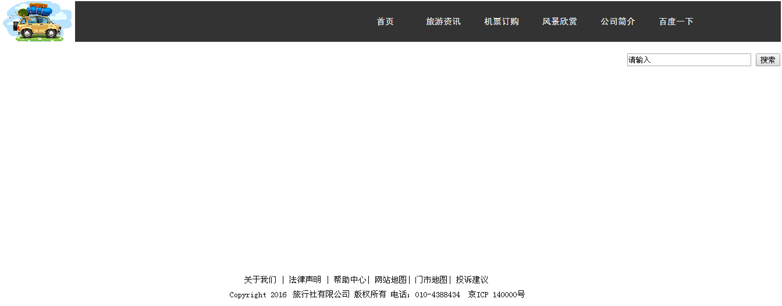
图J1.1.1网页效果图

- 任务描述
任务1：请按要求完成页面布局设计
1)页面设计包括文档头，文档体和文档底部，布局合理。
任务2：请利用图片素材，按要求完成文档头内容设计
1)文档头位于页面上部，包括公司名称图片和导航条，图片在左侧显示，导航条在右侧显示。
2)当左上角图像无法显示时，则显示替代文本：“热门图片”。
3)导航条背景颜色为#000000，文字项在文档头右端显示，包括“首页”、“旅游资讯”、“机票订购”、“风景欣赏”、“公司简介”、“百度一下”共6个，均为超链接。
4)当点击“百度一下”，链接百度站点，网址：“https://www.baidu.com/”。
5)文字大小为15px，文字对齐方式：居中对齐，文字颜色为#FFFFFF，字体为黑体。
6)当鼠标悬停于列表项的文字上时，文字背景色变为#C0C0C0。
任务3：请按要求完成文档体内容设计
1)文档体包括文本输入框和搜索按钮，输入框内有提示文字“请输入”，两者均在页面右侧且同行显示。
任务4：请按要求完成文档底部内容显示
1)底部内容水平居中，分2行显示，行高为2em，字体大小为14px。
作品提交要求：
1)在“e:\技能抽查提交资料\”文件夹内创建考生文件夹，考生文件夹的命名规则：考生学校+考生号+考生姓名，示例：湖南九嶷职业技术学院01张三。
2)“技能抽查提交资料”文件夹内保存代码源文件及引用的相关素材文件，代码源文件以“姓名_题号.html”命名，最终将考生文件夹进行压缩后提交。
(2)实施条件
进行个人计算机安全项目所需的硬软件设备见表J1-1-1。

表J1-1-1网页设计模块项目实施条件
项目 | 基本实施条件 |  | 备注
场地 | 能同时容纳30人以上现场考核
设备 | 30台以上的主流计算机  安装Windows 7或更高版本 |  | 用于程序设计，每人一台。
设备 | FTP服务器1台 |  | 用于保存测试人员考试结果
工具 | 开发工具 | HBuilder7或更高版本 | 参考人员自选一种开发工具
工具 | 开发工具 | Adobe Dreamweaver cs6或以上版本 | 参考人员自选一种开发工具
工具 | 浏览器 | 火狐浏览器、IE浏览器、谷歌浏览器等 | 参考人员自选一种开发工具
测评专家 | 现场测评专家：在本行业具有3年以上的从业经验(工程师及以上职称)或从事本专业具有5年以上的教学经验(副高及以上职称)，或具有软件设计师、系统分析师、数据库设计师资格证书(2人/场)。 |  | 测评专家满足任一条件
测评专家 | 结果测评专家：在本行业具有3年以上的从业经验(工程师及以上职称)或从事本专业具有5年以上的教学经验(副高及以上职称)，或具有软件设计师、系统分析师、数据库设计师资格证书(2人/场)。 |  | 测评专家满足任一条件
(3)考核时量
考核时长为60分钟。
(4)评分标准
网页设计模块的考核实行100分制，评价内容包括职业素养、工作任务完成情况两个方面。其中，工作任务完成质量占该项目总分的90%，职业素养占该项目总分的10%。具体评价标准见下表：

表J1-1-2网页设计模块考核评价标准
评价内容 |  | 配分 | 评分标准 |  | 备注
工作任务 | 页面布局设计 | 15分 | 页面布局设计是否符合要求 | 15分 | 1、考试舞弊、抄袭、没有按要求填写相关信息，本项目记0分。  2、严重违反考场纪律、造成恶劣影响的本项目记0分。
工作任务 | 文档头内容 | 55分 | 文档头显示是否符合要求 | 5分 | 1、考试舞弊、抄袭、没有按要求填写相关信息，本项目记0分。  2、严重违反考场纪律、造成恶劣影响的本项目记0分。
工作任务 | 文档头内容 | 55分 | 左上角图片无法显示时设置是否符合要求 | 5分 | 1、考试舞弊、抄袭、没有按要求填写相关信息，本项目记0分。  2、严重违反考场纪律、造成恶劣影响的本项目记0分。
工作任务 | 文档头内容 | 55分 | 导航条背景色、文字项是否符合要求 | 10分 | 1、考试舞弊、抄袭、没有按要求填写相关信息，本项目记0分。  2、严重违反考场纪律、造成恶劣影响的本项目记0分。
工作任务 | 文档头内容 | 55分 | 超链接功能设置是否符合要求 | 15分 | 1、考试舞弊、抄袭、没有按要求填写相关信息，本项目记0分。  2、严重违反考场纪律、造成恶劣影响的本项目记0分。
工作任务 | 文档头内容 | 55分 | 导航条文字样式是否符合要求 | 10分 | 1、考试舞弊、抄袭、没有按要求填写相关信息，本项目记0分。  2、严重违反考场纪律、造成恶劣影响的本项目记0分。
工作任务 | 文档头内容 | 55分 | 鼠标悬停文字项时样式是否符合要求 | 10分 | 1、考试舞弊、抄袭、没有按要求填写相关信息，本项目记0分。  2、严重违反考场纪律、造成恶劣影响的本项目记0分。
工作任务 | 文档体内容 | 10分 | 输入框和按钮显示是否符合要求 | 10分 | 1、考试舞弊、抄袭、没有按要求填写相关信息，本项目记0分。  2、严重违反考场纪律、造成恶劣影响的本项目记0分。
工作任务 | 文档底部内容 | 10分 | 内容显示位置、样式是否符合要求 | 10分 | 1、考试舞弊、抄袭、没有按要求填写相关信息，本项目记0分。  2、严重违反考场纪律、造成恶劣影响的本项目记0分。
职业素养 | 专业素养 | 5分 | 代码符合网页开发规范，命名规范，能做到见名知意；缩进统一，方便阅读；注释规范。 | 5分 | 1、考试舞弊、抄袭、没有按要求填写相关信息，本项目记0分。  2、严重违反考场纪律、造成恶劣影响的本项目记0分。
职业素养 | 道德规范 | 5分 | 着装干净、整洁。举止文明，遵守考场纪律，按顺序进出考场。 | 5分 | 1、考试舞弊、抄袭、没有按要求填写相关信息，本项目记0分。  2、严重违反考场纪律、造成恶劣影响的本项目记0分。
总计 |  | 100分

试题编号：J1-2旅游社网站设计-登录页面
项目描述
A网络科技有限公司是一家专注于网站设计开发的专业型公司，在2016年公司承担了某旅行社网站的设计和开发，旅行社在近两年内迅速发展，为了更方便地为客户提供最新旅行资讯和提高服务质量，旅行社高层决定制作一个网站。假若你是A公司网页设计开发工程师，现要求你根据所提供的素材和参考图片，设计并开发网站的页面。
请完成登录页面和相关任务，如图J1.2.1所示。相关素材见网页设计相关素材\试题J1-2\。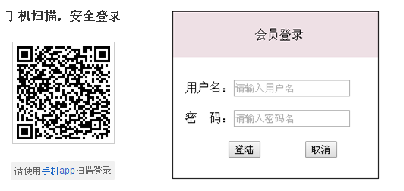
图J1.2.1网页效果图
(1)任务描述
任务1：请利用图片素材，完成内容显示
1)二维码图片在页面左部显示，图片上部和下部都有相关文字，其中“手机app”为超链接。
2)如果无法显示二维码图片，则显示替代文本：“二维码图片”。
任务2：完成登录框的设计
1)标题“会员登录”位于登录框的上部，居中显示。
2)标题字体大小：16px，背景色位#EEE0E5。
3)提示信息“用户名”和“密码”及对应的输入框，分2行显示，输入框中有提示文字。
4)“登录”和“取消”按钮，中间有适当间隔。
5)整个登录框颜色为#000000的实线边框，线宽为1px。
6)请创建一个新页面，命名为：new.html，页面中显示的内容：“祝贺您成功登录！”。
7)通过点击“登录“按钮，可以跳转到页面new.html。
作品提交要求：
1)在“e:\技能抽查提交资料\”文件夹内创建考生文件夹，考生文件夹的命名规则：考生学校+考生号+考生姓名，示例：湖南九嶷职业技术学院01张三。
2)“技能抽查提交资料”文件夹内保存代码源文件及引用的相关素材文件，代码源文件以“姓名_题号.html”命名，最终将考生文件夹进行压缩后提交。
(2)实施条件
表J1-2-1网页设计模块项目实施条件
项目 | 基本实施条件 |  | 备注
场地 | 能同时容纳30人以上现场考核
设备 | 30台以上的主流计算机  安装Windows 7或更高版本 |  | 用于程序设计，每人一台。
设备 | FTP服务器1台 |  | 用于保存测试人员考试结果
工具 | 开发工具 | HBuilder7或更高版本 | 参考人员自选一种开发工具
工具 | 开发工具 | Adobe DreamWeaver cs6或以上版本 | 参考人员自选一种开发工具
工具 | 浏览器 | 火狐浏览器、IE浏览器、谷歌浏览器等 | 参考人员自选一种开发工具
测评专家 | 现场测评专家：在本行业具有3年以上的从业经验(工程师及以上职称)或从事本专业具有5年以上的教学经验(副高及以上职称)，或具有软件设计师、系统分析师、数据库设计师资格证书(2人/场)。 |  | 测评专家满足任一条件
测评专家 | 结果测评专家：在本行业具有3年以上的从业经验(工程师及以上职称)或从事本专业具有5年以上的教学经验(副高及以上职称)，或具有软件设计师、系统分析师、数据库设计师资格证书(2人/场)。 |  | 测评专家满足任一条件
(3)考核时量
考核时长为60分钟。
(4)评分标准
网页设计模块的考核实行100分制，评价内容包括职业素养、工作任务完成情况两个方面。其中，工作任务完成质量占该项目总分的90%，职业素养占该项目总分的10%。具体评价标准见下表：
表J1-2-2网页设计模块考核评价标准
评价内容 |  | 配分 | 评分标准 |  | 备注
工作任务 | 图片显示样式 | 15分 | 二维码图片及图片上面和下面的文字显示是否符合要求 | 10分 | 1、考试舞弊、抄袭、没有按要求填写相关信息，本项目记0分。  2、严重违反考场纪律、造成恶劣影响的本项目记0分。
工作任务 | 图片显示样式 | 15分 | 二维码图片无法显示时设置是否符合要求 | 5分 | 1、考试舞弊、抄袭、没有按要求填写相关信息，本项目记0分。  2、严重违反考场纪律、造成恶劣影响的本项目记0分。
工作任务 | 内容显示样式 | 75分 | 表单标题显示位置是否符合要求 | 5分 | 1、考试舞弊、抄袭、没有按要求填写相关信息，本项目记0分。  2、严重违反考场纪律、造成恶劣影响的本项目记0分。
工作任务 | 内容显示样式 | 75分 | 表单标题样式是否符合要求 | 20分 | 1、考试舞弊、抄袭、没有按要求填写相关信息，本项目记0分。  2、严重违反考场纪律、造成恶劣影响的本项目记0分。
工作任务 | 内容显示样式 | 75分 | 输入框显示是否符合要求 | 10分 | 1、考试舞弊、抄袭、没有按要求填写相关信息，本项目记0分。  2、严重违反考场纪律、造成恶劣影响的本项目记0分。
工作任务 | 内容显示样式 | 75分 | 按钮显示是否符合要求 | 10分 | 1、考试舞弊、抄袭、没有按要求填写相关信息，本项目记0分。  2、严重违反考场纪律、造成恶劣影响的本项目记0分。
工作任务 | 内容显示样式 | 75分 | 边框样式是否符合要求 | 10分 | 1、考试舞弊、抄袭、没有按要求填写相关信息，本项目记0分。  2、严重违反考场纪律、造成恶劣影响的本项目记0分。
工作任务 | 内容显示样式 | 75分 | 新页面创建是否符合要求 | 10分 | 1、考试舞弊、抄袭、没有按要求填写相关信息，本项目记0分。  2、严重违反考场纪律、造成恶劣影响的本项目记0分。
工作任务 | 内容显示样式 | 75分 | 新页面跳转功能是否符合要求 | 10分 | 1、考试舞弊、抄袭、没有按要求填写相关信息，本项目记0分。  2、严重违反考场纪律、造成恶劣影响的本项目记0分。
职业素养 | 专业素养 | 5分 | 代码符合网页开发规范，命名规范，能做到见名知意；缩进统一，方便阅读；注释规范。 | 5分 | 1、考试舞弊、抄袭、没有按要求填写相关信息，本项目记0分。  2、严重违反考场纪律、造成恶劣影响的本项目记0分。
职业素养 | 道德规范 | 5分 | 着装干净、整洁。举止文明，遵守考场纪律，按顺序进出考场。 | 5分 | 1、考试舞弊、抄袭、没有按要求填写相关信息，本项目记0分。  2、严重违反考场纪律、造成恶劣影响的本项目记0分。
总计 |  | 100分
、

试题编号：J1-3旅游社网站设计-在线留言
项目描述
A网络科技有限公司是一家专注于网站设计开发的专业型公司，在2016年公司承担了桔子旅行社网站的设计和开发，旅行社在近两年内迅速发展，为了更方便地为客户提供最新旅行资讯和提高服务质量，旅行社高层决定制作一个网站。假若你是A公司网页设计开发工程师，现要求你根据所提供的素材和参考图片，设计并开发网站的页面。
请完成在线留言页面和相关任务要求，如图J1.3.1所示。
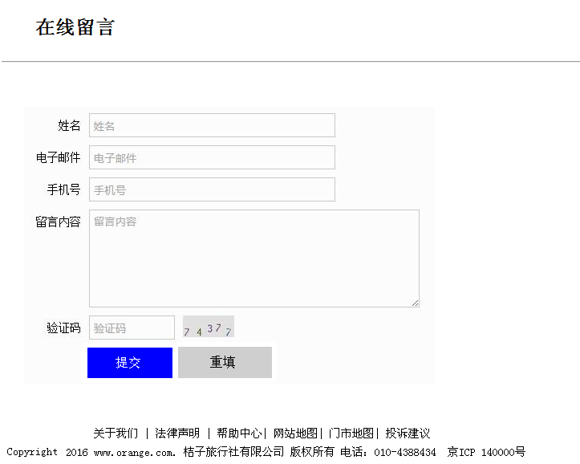
图J1.3.1网页效果图
(1)任务描述
任务1：请按要求完成页面布局设计
1)页面内容包括在线留言表单和底部内容，布局设计合理。
任务2：请按要求完成内容显示
1)页面顶部，显示一级标题“在线留言”，标题为超链接，当鼠标悬停于文字上时，文字加粗。
2)标题下有水平分割线。
3)表单第一行、第二行和第三行，左侧为内容说明，右侧为输入框，输入框内有提示文字。
4)第四行，左侧为内容说明，右侧为多行文本输入框。
5)第五行，左侧为内容说明，中间为输入框，输入框内有提示文字，右侧为验证码图片。
6)第六行，左侧为“提交”按钮，背景色为#1E90FF，右侧为“重填”按钮，背景色为#8F8F8F。
7)底部内容分2行显示，字体大小为12px，居中显示。
8)请创建一个新页面，命名为：new.html，页面中显示的内容：“恭喜您，注册内容提交成功！”。
9)通过点击“立即注册“按钮，可以跳转到页面new.html。
作品提交要求：
1)在“e:\技能抽查提交资料\”文件夹内创建考生文件夹，考生文件夹的命名规则：考生学校+考生号+考生姓名，示例：湖南九嶷职业技术学院01张三。
2)“技能抽查提交资料”文件夹内保存代码源文件及引用的相关素材文件，代码源文件以“姓名_题号.html”命名，最终将考生文件夹进行压缩后提交。
(2)实施条件
表J1-3-1网页设计模块项目实施条件
项目 | 基本实施条件 |  | 备注
场地 | 能同时容纳30人以上现场考核
设备 | 30台以上的主流计算机  安装Windows 7或更高版本 |  | 用于程序设计，每人一台。
设备 | FTP服务器1台 |  | 用于保存测试人员考试结果
工具 | 开发工具 | HBuilder7或更高版本 | 参考人员自选一种开发工具
工具 | 开发工具 | Adobe DreamWeaver cs6或以上版本 | 参考人员自选一种开发工具
工具 | 浏览器 | 火狐浏览器、IE浏览器、谷歌浏览器等 | 参考人员自选一种开发工具
测评专家 | 现场测评专家：在本行业具有3年以上的从业经验(工程师及以上职称)或从事本专业具有5年以上的教学经验(副高及以上职称)，或具有软件设计师、系统分析师、数据库设计师资格证书(2人/场)。 |  | 测评专家满足任一条件
测评专家 | 结果测评专家：在本行业具有3年以上的从业经验(工程师及以上职称)或从事本专业具有5年以上的教学经验(副高及以上职称)，或具有软件设计师、系统分析师、数据库设计师资格证书(2人/场)。 |  | 测评专家满足任一条件
(3)考核时量
考核时长为60分钟。
(4)评分标准
网页设计模块的考核实行100分制，评价内容包括职业素养、工作任务完成情况两个方面。其中，工作任务完成质量占该项目总分的90%，职业素养占该项目总分的10%。具体评价标准见下表：
表J1-3-2网页设计模块考核评价标准
评价内容 |  | 配分 | 评分标准 |  | 备注
工作任务 | 页面布局设计 | 10分 | 页面布局是否符合要求 | 10分 | 1、考试舞弊、抄袭、没有按要求填写相关信息，本项目记0分。  2、严重违反考场纪律、造成恶劣影响的本项目记0分。
工作任务 | 内容显示样式 | 80分 | 标题显示是否符合要求 | 10分 | 1、考试舞弊、抄袭、没有按要求填写相关信息，本项目记0分。  2、严重违反考场纪律、造成恶劣影响的本项目记0分。
工作任务 | 内容显示样式 | 80分 | 水平分割线显示是否符合要求 | 5分 | 1、考试舞弊、抄袭、没有按要求填写相关信息，本项目记0分。  2、严重违反考场纪律、造成恶劣影响的本项目记0分。
工作任务 | 内容显示样式 | 80分 | 表单第一、二、三行显示是否符合要求 | 15分 | 1、考试舞弊、抄袭、没有按要求填写相关信息，本项目记0分。  2、严重违反考场纪律、造成恶劣影响的本项目记0分。
工作任务 | 内容显示样式 | 80分 | 表单第四行显示是否符合要求 | 10分 | 1、考试舞弊、抄袭、没有按要求填写相关信息，本项目记0分。  2、严重违反考场纪律、造成恶劣影响的本项目记0分。
工作任务 | 内容显示样式 | 80分 | 表单第五行显示是否符合要求 | 10分 | 1、考试舞弊、抄袭、没有按要求填写相关信息，本项目记0分。  2、严重违反考场纪律、造成恶劣影响的本项目记0分。
工作任务 | 内容显示样式 | 80分 | 表单第六行显示是否符合要求 | 10分 | 1、考试舞弊、抄袭、没有按要求填写相关信息，本项目记0分。  2、严重违反考场纪律、造成恶劣影响的本项目记0分。
工作任务 | 内容显示样式 | 80分 | 底部内容显示是否符合要求 | 5分 | 1、考试舞弊、抄袭、没有按要求填写相关信息，本项目记0分。  2、严重违反考场纪律、造成恶劣影响的本项目记0分。
工作任务 | 内容显示样式 | 80分 | 新页面是否符合要求 | 10分 | 1、考试舞弊、抄袭、没有按要求填写相关信息，本项目记0分。  2、严重违反考场纪律、造成恶劣影响的本项目记0分。
工作任务 | 内容显示样式 | 80分 | 点击”立即注册”按钮功能设置是否符合要求 | 5分 | 1、考试舞弊、抄袭、没有按要求填写相关信息，本项目记0分。  2、严重违反考场纪律、造成恶劣影响的本项目记0分。
职业素养 | 专业素养 | 5分 | 代码符合网页开发规范，命名规范，能做到见名知意；缩进统一，方便阅读；注释规范。 | 5分 | 1、考试舞弊、抄袭、没有按要求填写相关信息，本项目记0分。  2、严重违反考场纪律、造成恶劣影响的本项目记0分。
职业素养 | 道德规范 | 5分 | 着装干净、整洁。举止文明，遵守考场纪律，按顺序进出考场。 | 5分 | 1、考试舞弊、抄袭、没有按要求填写相关信息，本项目记0分。  2、严重违反考场纪律、造成恶劣影响的本项目记0分。
总计 |  | 100分

试题编号：J1-4旅行社网站设计-产品介绍
项目描述
A网络科技有限公司是一家专注于网站设计开发的专业型公司，在2016年公司承担了某旅行社网站的设计和开发，旅行社在近两年内迅速发展，为了更方便地为客户提供最新旅行资讯和提高服务质量，旅行社高层决定制作一个网站。假若你是A公司网页设计开发工程师，现要求你根据所提供的素材和参考图片，设计并开发网站的页面。
请完成产品介绍和相关任务要求，如图J1.5.1所示。相关素材见网页设计相关素材\试题J1-5\。
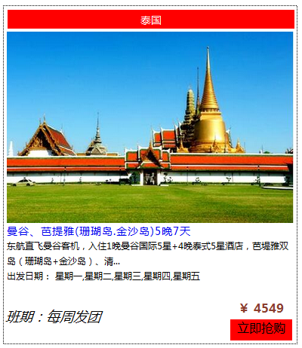
图J1.4.1网页效果图
(1)任务描述
任务1：内容边框设计
1)边框内边距为4px。
2)边框颜色为#000000，边框宽度为1px，边框线段为虚线。
任务2：请利用图片素材，完成内容显示
1)图片位于边框的上部，文字“泰国”的下方。
2)如果无法显示图像，显示替代文本“热门国家图片”。
任务3： 设置内容显示样式
1)标题“泰国”，显示在边框最上端，字体颜色为#FFFFFF，对齐方式为居中对齐，背景色为#FF0000。
2)“内容介绍”，文字大小为14px, 行间距为20px，字符间距为1px。
3)文字“班期：每周发团”,在边框左下角显示，字体大小为18px，文字倾斜。
4)价格“￥4549”，在边框右下角显示，字体大小为16px,字体颜色为#8B3E2F，字体加粗。
5)“立即抢购”，显示位置价格下方，文字对齐方式为居中对齐，背景颜色为#FF0000，字体大小为16px。
作品提交要求：
1)在“e:\技能抽查提交资料\”文件夹内创建考生文件夹，考生文件夹的命名规则：考生学校+考生号+考生姓名，示例：湖南九嶷职业技术学院01张三。
2)“技能抽查提交资料”文件夹内保存代码源文件及引用的相关素材文件，代码源文件以“姓名_题号.html”命名，最终将考生文件夹进行压缩后提交。
(2)实施条件
表J1-4-1网页设计模块项目实施条件
项目 | 基本实施条件 |  | 备注
场地 | 能同时容纳30人以上现场考核
设备 | 30台以上的主流计算机  安装Windows 7或更高版本 |  | 用于程序设计，每人一台。
设备 | FTP服务器1台 |  | 用于保存测试人员考试结果
工具 | 开发工具 | HBuilder7或更高版本 | 参考人员自选一种开发工具
工具 | 开发工具 | Adobe DreamWeaver cs6或以上版本 | 参考人员自选一种开发工具
工具 | 浏览器 | 火狐浏览器、IE浏览器、谷歌浏览器等 | 参考人员自选一种开发工具
测评专家 | 现场测评专家：在本行业具有3年以上的从业经验(工程师及以上职称)或从事本专业具有5年以上的教学经验(副高及以上职称)，或具有软件设计师、系统分析师、数据库设计师资格证书(2人/场)。 |  | 测评专家满足任一条件
测评专家 | 结果测评专家：在本行业具有3年以上的从业经验(工程师及以上职称)或从事本专业具有5年以上的教学经验(副高及以上职称)，或具有软件设计师、系统分析师、数据库设计师资格证书(2人/场)。 |  | 测评专家满足任一条件
(3)考核时量
考核时长为60分钟。
(4)评分标准
网页设计模块的考核实行100分制，评价内容包括职业素养、工作任务完成情况两个方面。其中，工作任务完成质量占该项目总分的90%，职业素养占该项目总分的10%。具体评价标准见下表：
表J1-4-2网页设计模块考核评价标准
评价内容 |  | 配分 | 评分标准 |  | 备注
工作任务 | 边框样式 | 20分 | 边框内边距设置是否符合要求 | 10分 | 1、考试舞弊、抄袭、没有按要求填写相关信息，本项目记0分。  2、严重违反考场纪律、造成恶劣影响的本项目记0分。
工作任务 | 边框样式 | 20分 | 边框样式设置是否符合要求 | 10分 | 1、考试舞弊、抄袭、没有按要求填写相关信息，本项目记0分。  2、严重违反考场纪律、造成恶劣影响的本项目记0分。
工作任务 | 图片显示样式 | 10分 | 图片显示是否符合要求 | 5分 | 1、考试舞弊、抄袭、没有按要求填写相关信息，本项目记0分。  2、严重违反考场纪律、造成恶劣影响的本项目记0分。
工作任务 | 图片显示样式 | 10分 | 图片无法显示时是否符合要求 | 5分 | 1、考试舞弊、抄袭、没有按要求填写相关信息，本项目记0分。  2、严重违反考场纪律、造成恶劣影响的本项目记0分。
工作任务 | 内容显示样式 | 60分 | 标题显示是否符合要求 | 10分 | 1、考试舞弊、抄袭、没有按要求填写相关信息，本项目记0分。  2、严重违反考场纪律、造成恶劣影响的本项目记0分。
工作任务 | 内容显示样式 | 60分 | “内容介绍”显示是否符合要求 | 10分 | 1、考试舞弊、抄袭、没有按要求填写相关信息，本项目记0分。  2、严重违反考场纪律、造成恶劣影响的本项目记0分。
工作任务 | 内容显示样式 | 60分 | “班期：每周发团”显示是否符合要求 | 10分 | 1、考试舞弊、抄袭、没有按要求填写相关信息，本项目记0分。  2、严重违反考场纪律、造成恶劣影响的本项目记0分。
工作任务 | 内容显示样式 | 60分 | 价格显示是否符合要求 | 15分 | 1、考试舞弊、抄袭、没有按要求填写相关信息，本项目记0分。  2、严重违反考场纪律、造成恶劣影响的本项目记0分。
工作任务 | 内容显示样式 | 60分 | “立即抢购”显示是否符合要求 | 15分 | 1、考试舞弊、抄袭、没有按要求填写相关信息，本项目记0分。  2、严重违反考场纪律、造成恶劣影响的本项目记0分。
职业素养 | 专业素养 | 5分 | 代码符合网页开发规范，命名规范，能做到见名知意；缩进统一，方便阅读；注释规范。 | 5分 | 1、考试舞弊、抄袭、没有按要求填写相关信息，本项目记0分。  2、严重违反考场纪律、造成恶劣影响的本项目记0分。
职业素养 | 道德规范 | 5分 | 着装干净、整洁。举止文明，遵守考场纪律，按顺序进出考场。 | 5分 | 1、考试舞弊、抄袭、没有按要求填写相关信息，本项目记0分。  2、严重违反考场纪律、造成恶劣影响的本项目记0分。
总计 |  | 100分

试题编号：J1-5旅游社网站设计-新品推荐栏目
项目描述
A 网络科技有限公司是一家专注于网站设计开发的专业型公司，在2016年公司承担了某旅行社网站的设计和开发，旅行社在近两年内迅速发展，为了更方便地为客户提供最新旅行资讯和提高服务质量，旅行社高层决定制作一个网站。假若你是A公司网页设计开发工程师，现要求你根据所提供的素材和参考图片，设计并开发网站的页面。
请完成新品推荐栏目和相关任务，如图J1.5.1所示。相关素材见网页设计相关素材\试题J1-5\。
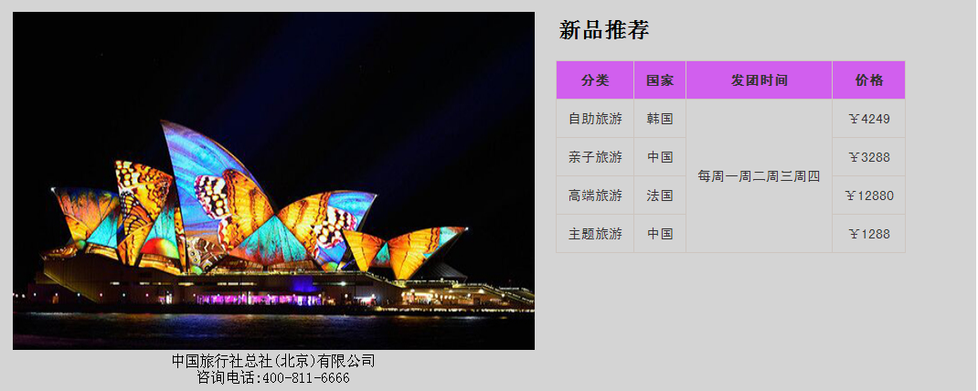
图J1.5.1网页效果图
(1)任务描述
任务1： 页面布局设计
1)页面内容显示的最大宽度为75%。
2)页面采用两列布局，左侧宽度为56%，右侧宽度为44%。
3)左右两列背景色均为#D4D4D4。
任务2：请利用图片素材，按要求完成页面内容显示
- 左侧内容：上部显示图片，下部显示文字，文字分2行居中显示。
2) 如果无法显示左侧图片，则显示替代文本：“热门图片”。
3) 右侧内容：上部“新品推荐”为二级标题。
4) 右侧内容：下部内容为5行4列的表格，表头背景色为#D15FEE，表格中文字内容居中对齐显示，其中第3列对应的内容合并成一行显示。
5) 表格中文字大小为15px, 字体为“黑体”。
作品提交要求：
1)在“e:\技能抽查提交资料\”文件夹内创建考生文件夹，考生文件夹的命名规则：考生学校+考生号+考生姓名，示例：湖南九嶷职业技术学院01张三。
2)“技能抽查提交资料”文件夹内保存代码源文件及引用的相关素材文件，代码源文件以“姓名_题号.html”命名，最终将考生文件夹进行压缩后提交。
(2)实施条件
表J1-5-1网页设计模块项目实施条件
项目 | 基本实施条件 |  | 备注
场地 | 能同时容纳30人以上现场考核
设备 | 30台以上的主流计算机  安装Windows 7或更高版本 |  | 用于程序设计，每人一台。
设备 | FTP服务器1台 |  | 用于保存测试人员考试结果
工具 | 开发工具 | HBuilder7或更高版本 | 参考人员自选一种开发工具
工具 | 开发工具 | Adobe DreamWeaver cs6或以上版本 | 参考人员自选一种开发工具
工具 | 浏览器 | 火狐浏览器、IE浏览器、谷歌浏览器等 | 参考人员自选一种开发工具
测评专家 | 现场测评专家：在本行业具有3年以上的从业经验(工程师及以上职称)或从事本专业具有5年以上的教学经验(副高及以上职称)，或具有软件设计师、系统分析师、数据库设计师资格证书(2人/场)。 |  | 测评专家满足任一条件
测评专家 | 结果测评专家：在本行业具有3年以上的从业经验(工程师及以上职称)或从事本专业具有5年以上的教学经验(副高及以上职称)，或具有软件设计师、系统分析师、数据库设计师资格证书(2人/场)。 |  | 测评专家满足任一条件
(3)考核时量
考核时长为60分钟。
(4)评分标准
网页设计模块的考核实行100分制，评价内容包括职业素养、工作任务完成情况两个方面。其中，工作任务完成质量占该项目总分的90%，职业素养占该项目总分的10%。具体评价标准见下表：

表J1-5-2网页设计模块考核评价标准
评价内容 |  | 配分 | 评分标准 |  | 备注
工作任务 | 页面布局设计及样式 | 25分 | 页面内容显示宽度是否符合要求 | 15分 | 1、考试舞弊、抄袭、没有按要求填写相关信息，本项目记0分。  2、严重违反考场纪律、造成恶劣影响的本项目记0分。
工作任务 | 页面布局设计及样式 | 25分 | 页面布局设计是否符合要求 | 5分 | 1、考试舞弊、抄袭、没有按要求填写相关信息，本项目记0分。  2、严重违反考场纪律、造成恶劣影响的本项目记0分。
工作任务 | 页面布局设计及样式 | 25分 | 背景色显示是否符合要求 | 5分 | 1、考试舞弊、抄袭、没有按要求填写相关信息，本项目记0分。  2、严重违反考场纪律、造成恶劣影响的本项目记0分。
工作任务 | 内容显示样式 | 65分 | 左侧内容显示是否符合要求 | 15分 | 1、考试舞弊、抄袭、没有按要求填写相关信息，本项目记0分。  2、严重违反考场纪律、造成恶劣影响的本项目记0分。
工作任务 | 内容显示样式 | 65分 | 左部图片无法显示时设置是否符合要求 | 5分 | 1、考试舞弊、抄袭、没有按要求填写相关信息，本项目记0分。  2、严重违反考场纪律、造成恶劣影响的本项目记0分。
工作任务 | 内容显示样式 | 65分 | 右侧标题显示是否符合要求 | 5分 | 1、考试舞弊、抄袭、没有按要求填写相关信息，本项目记0分。  2、严重违反考场纪律、造成恶劣影响的本项目记0分。
工作任务 | 内容显示样式 | 65分 | 右侧表格设置是否符合要求 | 30分 | 1、考试舞弊、抄袭、没有按要求填写相关信息，本项目记0分。  2、严重违反考场纪律、造成恶劣影响的本项目记0分。
工作任务 | 内容显示样式 | 65分 | 表格中文字显示样式是否符合要求 | 10分 | 1、考试舞弊、抄袭、没有按要求填写相关信息，本项目记0分。  2、严重违反考场纪律、造成恶劣影响的本项目记0分。
职业素养 | 专业素养 | 5分 | 代码符合网页开发规范，命名规范，能做到见名知意；缩进统一，方便阅读；注释规范。 | 5分 | 1、考试舞弊、抄袭、没有按要求填写相关信息，本项目记0分。  2、严重违反考场纪律、造成恶劣影响的本项目记0分。
职业素养 | 道德规范 | 5分 | 着装干净、整洁。举止文明，遵守考场纪律，按顺序进出考场。 | 5分 | 1、考试舞弊、抄袭、没有按要求填写相关信息，本项目记0分。  2、严重违反考场纪律、造成恶劣影响的本项目记0分。
总计 |  | 100分

试题编号：J1-6旅行社网站设计-导航条
项目描述
A网络科技有限公司是一家专注于网站设计开发的专业型公司，在2016年公司承担了某旅行社网站的设计和开发，旅行社在近两年内迅速发展，为了更方便地为客户提供最新旅行资讯和提高服务质量，旅行社高层决定制作一个网站。假若你是A公司网页设计开发工程师，现要求你根据所提供的素材和参考图片，设计并开发网站的页面。
请完成导航条和相关任务，如图J1.6.1所示。相关素材见网页设计相关素材\试题J1-6\。

图J1.6.1网页效果图
(1)任务描述
任务1：页面布局设计
1)页面采用两列布局，左侧显示导航，右侧显示图片。
任务2：完成页面内容显示
1)导航条的菜单项内容垂直显示,位于页面左侧。
2)导航条的菜单项包括“首页”、“出境旅游”、“国内旅游”、“自助旅游”、“主题旅行”、“定制旅游”、“领事认证”、“联系我们”共8个，均为超链接。
3)“首页”的背景色为#8B0000，其余菜单项的背景色为#AE0000。
4)菜单项文字大小为18px，对齐方式为左对齐，颜色为#F8F8FF，字体为微软雅黑。
5) 右侧显示图片，如果无法显示该图片，则显示替代文本：“热门图片”。
作品提交要求：
1)在“e:\技能抽查提交资料\”文件夹内创建考生文件夹，考生文件夹的命名规则：考生学校+考生号+考生姓名，示例：湖南九嶷职业技术学院01张三。
2)“技能抽查提交资料”文件夹内保存代码源文件及引用的相关素材文件，代码源文件以“姓名_题号.html”命名，最终将考生文件夹进行压缩后提交。
(2)实施条件
表J1-6-1网页设计模块项目实施条件
项目 | 基本实施条件 |  | 备注
场地 | 能同时容纳30人以上现场考核
设备 | 30台以上的主流计算机  安装Windows 7或更高版本 |  | 用于程序设计，每人一台。
设备 | FTP服务器1台 |  | 用于保存测试人员考试结果
工具 | 开发工具 | HBuilder7或更高版本 | 参考人员自选一种开发工具
工具 | 开发工具 | Adobe DreamWeaver cs6或以上版本 | 参考人员自选一种开发工具
工具 | 浏览器 | 火狐浏览器、IE浏览器、谷歌浏览器等 | 参考人员自选一种开发工具
测评专家 | 现场测评专家：在本行业具有3年以上的从业经验(工程师及以上职称)或从事本专业具有5年以上的教学经验(副高及以上职称)，或具有软件设计师、系统分析师、数据库设计师资格证书(2人/场)。 |  | 测评专家满足任一条件
测评专家 | 结果测评专家：在本行业具有3年以上的从业经验(工程师及以上职称)或从事本专业具有5年以上的教学经验(副高及以上职称)，或具有软件设计师、系统分析师、数据库设计师资格证书(2人/场)。 |  | 测评专家满足任一条件
(3)考核时量
考核时长为60分钟。
(4)评分标准
网页设计模块的考核实行100分制，评价内容包括职业素养、工作任务完成情况两个方面。其中，工作任务完成质量占该项目总分的90%，职业素养占该项目总分的10%。具体评价标准见下表：

表J1-6-2网页设计模块考核评价标准
评价内容 |  | 配分 | 评分标准 |  | 备注
工作任务 | 页面布局设计 | 15分 | 页面布局设计是否符合要求 | 15分 | 1、考试舞弊、抄袭、没有按要求填写相关信息，本项目记0分。  2、严重违反考场纪律、造成恶劣影响的本项目记0分。
工作任务 | 内容显示样式 | 75分 | 导航条菜单项显示是否符合要求 | 15分 | 1、考试舞弊、抄袭、没有按要求填写相关信息，本项目记0分。  2、严重违反考场纪律、造成恶劣影响的本项目记0分。
工作任务 | 内容显示样式 | 75分 | 导航条菜单设置是否符合要求 | 20分 | 1、考试舞弊、抄袭、没有按要求填写相关信息，本项目记0分。  2、严重违反考场纪律、造成恶劣影响的本项目记0分。
工作任务 | 内容显示样式 | 75分 | 菜单背景色设置是否符合要求 | 15分 | 1、考试舞弊、抄袭、没有按要求填写相关信息，本项目记0分。  2、严重违反考场纪律、造成恶劣影响的本项目记0分。
工作任务 | 内容显示样式 | 75分 | 菜单项文字样式显示是否符合要求 | 15分 | 1、考试舞弊、抄袭、没有按要求填写相关信息，本项目记0分。  2、严重违反考场纪律、造成恶劣影响的本项目记0分。
工作任务 | 内容显示样式 | 75分 | 右侧图片设置是否符合要求 | 10分 | 1、考试舞弊、抄袭、没有按要求填写相关信息，本项目记0分。  2、严重违反考场纪律、造成恶劣影响的本项目记0分。
职业素养 | 专业素养 | 5分 | 代码符合网页开发规范，命名规范，能做到见名知意；缩进统一，方便阅读；注释规范。 | 5分 | 1、考试舞弊、抄袭、没有按要求填写相关信息，本项目记0分。  2、严重违反考场纪律、造成恶劣影响的本项目记0分。
职业素养 | 道德规范 | 5分 | 着装干净、整洁。举止文明，遵守考场纪律，按顺序进出考场。 | 5分 | 1、考试舞弊、抄袭、没有按要求填写相关信息，本项目记0分。  2、严重违反考场纪律、造成恶劣影响的本项目记0分。
总计 |  | 100分

试题编号：J1-7资讯网站设计-游记栏目
项目描述
A网络科技有限公司是一家专注于网站设计开发的专业型公司，在2016年公司承担了某资讯网站的设计和开发，公司在近两年内迅速发展，为了更方便地为客户提供最新资讯和提高服务质量，公司高层决定制作一个网站。假若你是A公司网页设计开发工程师，现要求你根据所提供的素材和参考图片，设计并开发网站的主页。
请完成游记栏目和相关任务要求，如图J1.7.1所示。相关素材见网页设计相关素材\试题J1-7\。
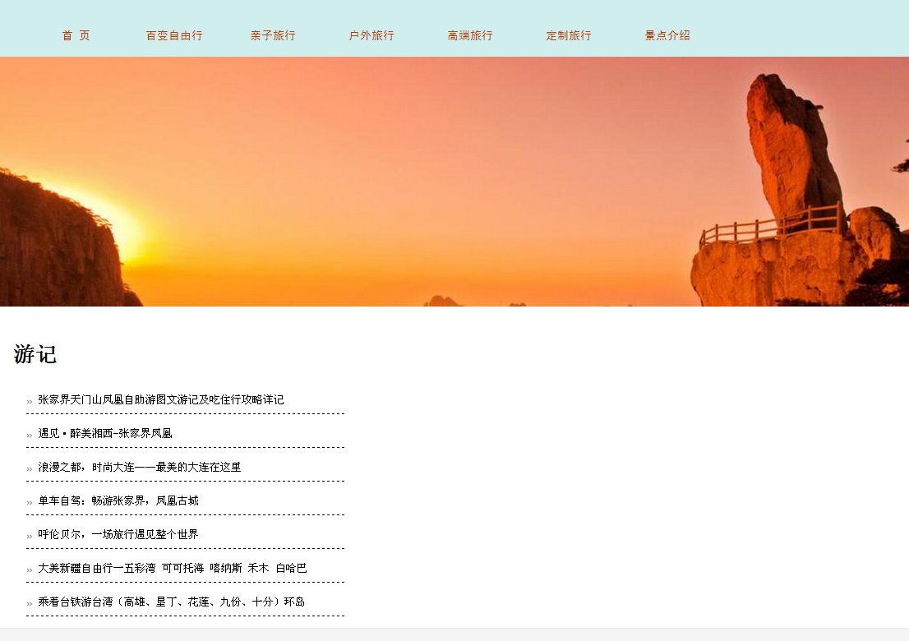
图J1.7.1网页效果图
(1)任务描述
任务1：设置导航条样式
1) 导航条位于网页的顶部。
2) 导航条与页面同宽，高为100px，外边距均是 10px，背景颜色为#D1EEEE。
3) 导航条菜单项包括“首页”、“百变自由行”、“亲子旅行”、“户外旅行”、“高端旅行”、“定制旅行”、“景点介绍”共7个，均为超链接。
4)当鼠标悬停于菜单项的上时，文字颜色变成#FFFFFF，且背景颜色变成#0000FF。
任务2：请利用图片素材，完成内容显示
1) 图片位于导航条的下方。
2) 如果导航条下方的图片无法显示，显示替代文本：“热门图片”。
3) 文字“游记”为一级标题。
4) 游记内容前显示图片“”，外边距均是 20px, 字体为“黑体”。
5) 游记内容下增加下边框的样式：虚线,线宽为1px。
作品提交要求：
1)在“e:\技能抽查提交资料\”文件夹内创建考生文件夹，考生文件夹的命名规则：考生学校+考生号+考生姓名，示例：湖南九嶷职业技术学院01张三。
2)“技能抽查提交资料”文件夹内保存代码源文件及引用的相关素材文件，代码源文件以“姓名_题号.html”命名，最终将考生文件夹进行压缩后提交。
(2)实施条件
表J1-7-1网页设计模块项目实施条件
项目 | 基本实施条件 |  | 备注
场地 | 能同时容纳30人以上现场考核
设备 | 30台以上的主流计算机  安装Windows 7或更高版本 |  | 用于程序设计，每人一台。
设备 | FTP服务器1台 |  | 用于保存测试人员考试结果
工具 | 开发工具 | HBuilder7或更高版本 | 参考人员自选一种开发工具
工具 | 开发工具 | Adobe DreamWeaver cs6或以上版本 | 参考人员自选一种开发工具
工具 | 浏览器 | 火狐浏览器、IE浏览器、谷歌浏览器等 | 参考人员自选一种开发工具
测评专家 | 现场测评专家：在本行业具有3年以上的从业经验(工程师及以上职称)或从事本专业具有5年以上的教学经验(副高及以上职称)，或具有软件设计师、系统分析师、数据库设计师资格证书(2人/场)。 |  | 测评专家满足任一条件
测评专家 | 结果测评专家：在本行业具有3年以上的从业经验(工程师及以上职称)或从事本专业具有5年以上的教学经验(副高及以上职称)，或具有软件设计师、系统分析师、数据库设计师资格证书(2人/场)。 |  | 测评专家满足任一条件
(3)考核时量
考核时长为60分钟。
(4)评分标准
网页设计模块的考核实行100分制，评价内容包括职业素养、工作任务完成情况两个方面。其中，工作任务完成质量占该项目总分的90%，职业素养占该项目总分的10%。具体评价标准见下表：
表J1-7-2网页设计模块考核评价标准
评价内容 |  | 配分 | 评分标准 |  | 备注
工作任务 | 导航条样式 | 45分 | 导航条位置是否符合要求 | 5分 | 1、考试舞弊、抄袭、没有按要求填写相关信息，本项目记0分。  2、严重违反考场纪律、造成恶劣影响的本项目记0分。
工作任务 | 导航条样式 | 45分 | 导航样条样式是否符合要求 | 10分 | 1、考试舞弊、抄袭、没有按要求填写相关信息，本项目记0分。  2、严重违反考场纪律、造成恶劣影响的本项目记0分。
工作任务 | 导航条样式 | 45分 | 导航条菜单项项设置是否符合要求 | 15分 | 1、考试舞弊、抄袭、没有按要求填写相关信息，本项目记0分。  2、严重违反考场纪律、造成恶劣影响的本项目记0分。
工作任务 | 导航条样式 | 45分 | 鼠标悬停菜单项时设置是否符合要求 | 15分 | 1、考试舞弊、抄袭、没有按要求填写相关信息，本项目记0分。  2、严重违反考场纪律、造成恶劣影响的本项目记0分。
工作任务 | 内容显示样式 | 45分 | 图片显示位置是否符合要求 | 5分 | 1、考试舞弊、抄袭、没有按要求填写相关信息，本项目记0分。  2、严重违反考场纪律、造成恶劣影响的本项目记0分。
工作任务 | 内容显示样式 | 45分 | 导航条下方的图片无法显示时设置是否符合要求 | 5分 | 1、考试舞弊、抄袭、没有按要求填写相关信息，本项目记0分。  2、严重违反考场纪律、造成恶劣影响的本项目记0分。
工作任务 | 内容显示样式 | 45分 | 标题设置是否符合要求 | 5分 | 1、考试舞弊、抄袭、没有按要求填写相关信息，本项目记0分。  2、严重违反考场纪律、造成恶劣影响的本项目记0分。
工作任务 | 内容显示样式 | 45分 | 游记内容显示是否符合要求 | 15分 | 1、考试舞弊、抄袭、没有按要求填写相关信息，本项目记0分。  2、严重违反考场纪律、造成恶劣影响的本项目记0分。
工作任务 | 内容显示样式 | 45分 | 下边框样式是否符合要求 | 15分 | 1、考试舞弊、抄袭、没有按要求填写相关信息，本项目记0分。  2、严重违反考场纪律、造成恶劣影响的本项目记0分。
职业素养 | 专业素养 | 5分 | 代码符合网页开发规范，命名规范，能做到见名知意；缩进统一，方便阅读；注释规范。 | 5分 | 1、考试舞弊、抄袭、没有按要求填写相关信息，本项目记0分。  2、严重违反考场纪律、造成恶劣影响的本项目记0分。
职业素养 | 道德规范 | 5分 | 着装干净、整洁。举止文明，遵守考场纪律，按顺序进出考场。 | 5分 | 1、考试舞弊、抄袭、没有按要求填写相关信息，本项目记0分。  2、严重违反考场纪律、造成恶劣影响的本项目记0分。
总计 |  | 100分

试题编号：J1-8资讯网站设计-景点目的地栏目
项目描述
A网络科技有限公司是一家专注于网站设计开发的专业型公司，在2016年公司承担了某资讯网站的设计和开发，公司在近两年内迅速发展，为了更方便地为客户提供最新资讯和提高服务质量，公司高层决定制作一个网站。假若你是A公司网页设计开发工程师，现要求你根据所提供的素材和参考图片，设计并开发网站的主页。
请完成景点目的地栏目和相关任务要求，如图J1.8.1所示。相关素材见网页设计相关素材\试题J1-8\。
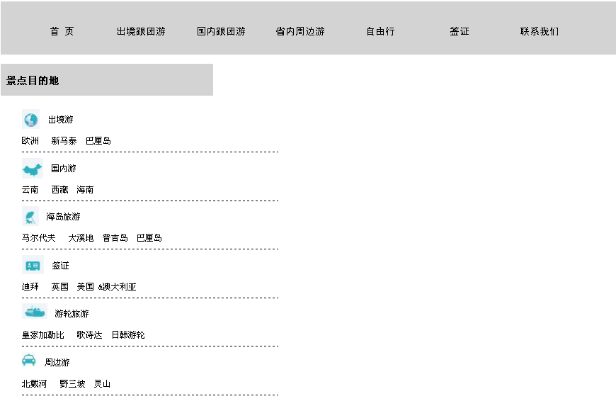
图J1.8.1网页效果图
(1)任务描述
任务1：设置导航条样式
1)导航条位于网页的顶部。
2)导航条与浏览器同宽，高为100px,外边距均是10px,背景颜色为#D3D3D3。
3)导航条菜单项包括“首页”、“出境跟团游”、“国内跟团游”、“省内周边游”、“自由行”、“签证”、“联系我们”共7个，均为超链接。
4)当鼠标悬停于菜单项时，文字变成#FF0000且文字倾斜。
任务2：请利用图片素材，完成内容显示
1)文字“景点目的地”为三级标题。
2)每一项内容分2行显示，如“出境游”，第一行：标题前有图片，图片和文字之间有适当间隔，第二行，不同文字内容之间用空格分开。
3)每一项内容下增加虚线下边框，线宽为1px。
4)如果每一项内容标题前的图片无法显示，显示替代文本：“热门图片”。
5)每一项的内容文字大小为16px, 字体：“黑体”。
作品提交要求：
1)在“e:\技能抽查提交资料\”文件夹内创建考生文件夹，考生文件夹的命名规则：考生学校+考生号+考生姓名，示例：湖南九嶷职业技术学院01张三。
2)“技能抽查提交资料”文件夹内保存代码源文件及引用的相关素材文件，代码源文件以“姓名_题号.html”命名，最终将考生文件夹进行压缩后提交。
(2)实施条件
表J1-8-1网页设计模块项目实施条件
项目 | 基本实施条件 |  | 备注
场地 | 能同时容纳30人以上现场考核
设备 | 30台以上的主流计算机  安装Windows 7或更高版本 |  | 用于程序设计，每人一台。
设备 | FTP服务器1台 |  | 用于保存测试人员考试结果
工具 | 开发工具 | HBuilder7或更高版本 | 参考人员自选一种开发工具
工具 | 开发工具 | Adobe DreamWeaver cs6或以上版本 | 参考人员自选一种开发工具
工具 | 浏览器 | 火狐浏览器、IE浏览器、谷歌浏览器等 | 参考人员自选一种开发工具
测评专家 | 现场测评专家：在本行业具有3年以上的从业经验(工程师及以上职称)或从事本专业具有5年以上的教学经验(副高及以上职称)，或具有软件设计师、系统分析师、数据库设计师资格证书(2人/场)。 |  | 测评专家满足任一条件
测评专家 | 结果测评专家：在本行业具有3年以上的从业经验(工程师及以上职称)或从事本专业具有5年以上的教学经验(副高及以上职称)，或具有软件设计师、系统分析师、数据库设计师资格证书(2人/场)。 |  | 测评专家满足任一条件
(3)考核时量
考核时长为60分钟。
(4)评分标准
网页设计模块的考核实行100分制，评价内容包括职业素养、工作任务完成情况两个方面。其中，工作任务完成质量占该项目总分的90%，职业素养占该项目总分的10%。具体评价标准见下表：
表J1-8-2网页设计模块考核评价标准
评价内容 |  | 配分 | 评分标准 |  | 备注
工作任务 | 导航条样式 | 45分 | 导航条位置设置是否符合要求 | 5分 | 1、考试舞弊、抄袭、没有按要求填写相关信息，本项目记0分。  2、严重违反考场纪律、造成恶劣影响的本项目记0分。
工作任务 | 导航条样式 | 45分 | 导航条样式设置是否符合要求 | 10分 | 1、考试舞弊、抄袭、没有按要求填写相关信息，本项目记0分。  2、严重违反考场纪律、造成恶劣影响的本项目记0分。
工作任务 | 导航条样式 | 45分 | 导航条内容设置是否符合要求 | 15分 | 1、考试舞弊、抄袭、没有按要求填写相关信息，本项目记0分。  2、严重违反考场纪律、造成恶劣影响的本项目记0分。
工作任务 | 导航条样式 | 45分 | 当鼠标悬停于菜单项时设置是否符合要求 | 10分 | 1、考试舞弊、抄袭、没有按要求填写相关信息，本项目记0分。  2、严重违反考场纪律、造成恶劣影响的本项目记0分。
工作任务 | 内容显示样式 | 45分 | 三级标题设置是否符合要求 | 5分 | 1、考试舞弊、抄袭、没有按要求填写相关信息，本项目记0分。  2、严重违反考场纪律、造成恶劣影响的本项目记0分。
工作任务 | 内容显示样式 | 45分 | 每一项内容显示是否符合要求 | 20分 | 1、考试舞弊、抄袭、没有按要求填写相关信息，本项目记0分。  2、严重违反考场纪律、造成恶劣影响的本项目记0分。
工作任务 | 内容显示样式 | 45分 | 虚线边框样式是否符合要求 | 5分 | 1、考试舞弊、抄袭、没有按要求填写相关信息，本项目记0分。  2、严重违反考场纪律、造成恶劣影响的本项目记0分。
工作任务 | 内容显示样式 | 45分 | 每一项内容标题前的图片无法显示时设置是否符合要求 | 10分 | 1、考试舞弊、抄袭、没有按要求填写相关信息，本项目记0分。  2、严重违反考场纪律、造成恶劣影响的本项目记0分。
工作任务 | 内容显示样式 | 45分 | 每一项的内容显示是否符合要求 | 5分 | 1、考试舞弊、抄袭、没有按要求填写相关信息，本项目记0分。  2、严重违反考场纪律、造成恶劣影响的本项目记0分。
职业素养 | 专业素养 | 5分 | 代码符合网页开发规范，命名规范，能做到见名知意；缩进统一，方便阅读；注释规范。 | 5分 | 1、考试舞弊、抄袭、没有按要求填写相关信息，本项目记0分。  2、严重违反考场纪律、造成恶劣影响的本项目记0分。
职业素养 | 道德规范 | 5分 | 着装干净、整洁。举止文明，遵守考场纪律，按顺序进出考场。 | 5分 | 1、考试舞弊、抄袭、没有按要求填写相关信息，本项目记0分。  2、严重违反考场纪律、造成恶劣影响的本项目记0分。
总计 |  | 100分

试题编号：J1-9资讯网站设计-旅行社排行榜栏目
项目描述
A网络科技有限公司是一家专注于网站设计开发的专业型公司，在2016年公司承担了某资讯网站的设计和开发，公司在近两年内迅速发展，为了更方便地为客户提供最新资讯和提高服务质量，公司高层决定制作一个网站。假若你是A公司网页设计开发工程师，现要求你根据所提供的素材和参考图片，设计并开发网站的主页。
请完成旅行社排行榜栏目和相关任务要求，如图J1.9.1所示。

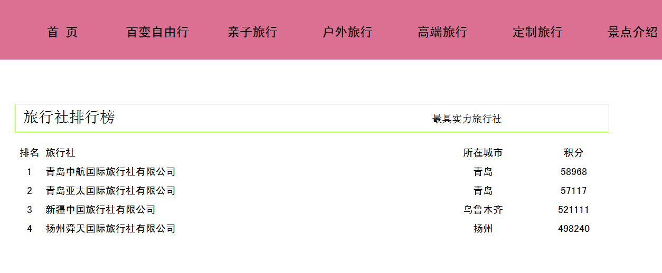
图J1.9.1网页效果图
(1)任务描述
任务1：设置导航条样式
1)导航条位于网页的顶部。
2)导航条与浏览器同宽，高为100px。背景颜色为#DB7093。
3)导航条菜单项包括“首页”、“百变自由行”、“亲子旅行”、“户外旅行”、“高端旅行”、“定制旅行”、“景点介绍”共7个，均为超链接。
4)当鼠标悬停于菜单项时，文字颜色变成#FFFAFA。
任务2：请按要求完成页面内容显示
1)主标题“旅行社排行榜”字体大小24px，副标题“最具实力旅行社” 字体大小16px。
2)主标题在页面的左侧显示，副标题在页面的右侧显示，行高40px。
3)标题外有实线边框，颜色为#7FFF00，线宽为1px。
4)旅行社排行榜主体内容包括“排名”、“旅行社”、“所在城市”、“积分”4项。对应的排名、所在城市和积分值居中对齐，旅行社的名称靠左对齐。
5)旅行社排行榜主体内容文字大小为14px, 字体为“黑体”。
作品提交要求：
1)在“e:\技能抽查提交资料\”文件夹内创建考生文件夹，考生文件夹的命名规则：考生学校+考生号+考生姓名，示例：湖南九嶷职业技术学院01张三。
2)“技能抽查提交资料”文件夹内保存代码源文件及引用的相关素材文件，代码源文件以“姓名_题号.html”命名，最终将考生文件夹进行压缩后提交。
(2)实施条件
表J1-9-1网页设计模块项目实施条件
项目 | 基本实施条件 |  | 备注
场地 | 能同时容纳30人以上现场考核
设备 | 30台以上的主流计算机  安装Windows 7或更高版本 |  | 用于程序设计，每人一台。
设备 | FTP服务器1台 |  | 用于保存测试人员考试结果
工具 | 开发工具 | HBuilder7或更高版本 | 参考人员自选一种开发工具
工具 | 开发工具 | Adobe DreamWeaver cs6或以上版本 | 参考人员自选一种开发工具
工具 | 浏览器 | 火狐浏览器、IE浏览器、谷歌浏览器等 | 参考人员自选一种开发工具
测评专家 | 现场测评专家：在本行业具有3年以上的从业经验(工程师及以上职称)或从事本专业具有5年以上的教学经验(副高及以上职称)，或具有软件设计师、系统分析师、数据库设计师资格证书(2人/场)。 |  | 测评专家满足任一条件
测评专家 | 结果测评专家：在本行业具有3年以上的从业经验(工程师及以上职称)或从事本专业具有5年以上的教学经验(副高及以上职称)，或具有软件设计师、系统分析师、数据库设计师资格证书(2人/场)。 |  | 测评专家满足任一条件
(3)考核时量
考核时长为60分钟。

(4)评分标准
网页设计模块的考核实行100分制，评价内容包括职业素养、工作任务完成情况两个方面。其中，工作任务完成质量占该项目总分的90%，职业素养占该项目总分的10%。具体评价标准见下表：
表J1-9-2网页设计模块考核评价标准
评价内容 |  | 配分 | 评分标准 |  | 备注
工作任务 | 导航条样式 | 35分 | 导航条位置是否符合要求 | 5分 | 1、考试舞弊、抄袭、没有按要求填写相关信息，本项目记0分。  2、严重违反考场纪律、造成恶劣影响的本项目记0分。
工作任务 | 导航条样式 | 35分 | 导航条样式是否符合要求 | 10分 | 1、考试舞弊、抄袭、没有按要求填写相关信息，本项目记0分。  2、严重违反考场纪律、造成恶劣影响的本项目记0分。
工作任务 | 导航条样式 | 35分 | 导航条菜单项设置是否符合要求 | 10分 | 1、考试舞弊、抄袭、没有按要求填写相关信息，本项目记0分。  2、严重违反考场纪律、造成恶劣影响的本项目记0分。
工作任务 | 导航条样式 | 35分 | 当鼠标悬停菜单项时功能设置是否符合要求 | 10分 | 1、考试舞弊、抄袭、没有按要求填写相关信息，本项目记0分。  2、严重违反考场纪律、造成恶劣影响的本项目记0分。
工作任务 | 内容显示样式 | 55分 | 标题设置是否符合要求 | 10分 | 1、考试舞弊、抄袭、没有按要求填写相关信息，本项目记0分。  2、严重违反考场纪律、造成恶劣影响的本项目记0分。
工作任务 | 内容显示样式 | 55分 | 标题样式设置是否符合要求 | 10分 | 1、考试舞弊、抄袭、没有按要求填写相关信息，本项目记0分。  2、严重违反考场纪律、造成恶劣影响的本项目记0分。
工作任务 | 内容显示样式 | 55分 | 边框设置是否符合要求 | 10分 | 1、考试舞弊、抄袭、没有按要求填写相关信息，本项目记0分。  2、严重违反考场纪律、造成恶劣影响的本项目记0分。
工作任务 | 内容显示样式 | 55分 | 旅行社排行榜主体内容排列是否符合要求 | 20分 | 1、考试舞弊、抄袭、没有按要求填写相关信息，本项目记0分。  2、严重违反考场纪律、造成恶劣影响的本项目记0分。
工作任务 | 内容显示样式 | 55分 | 旅行社排行榜主体内容文字样式是否符合要求 | 5分 | 1、考试舞弊、抄袭、没有按要求填写相关信息，本项目记0分。  2、严重违反考场纪律、造成恶劣影响的本项目记0分。
职业素养 | 专业素养 | 5分 | 代码符合网页开发规范，命名规范，能做到见名知意；缩进统一，方便阅读；注释规范。 | 5分 | 1、考试舞弊、抄袭、没有按要求填写相关信息，本项目记0分。  2、严重违反考场纪律、造成恶劣影响的本项目记0分。
职业素养 | 道德规范 | 5分 | 着装干净、整洁。举止文明，遵守考场纪律，按顺序进出考场。 | 5分 | 1、考试舞弊、抄袭、没有按要求填写相关信息，本项目记0分。  2、严重违反考场纪律、造成恶劣影响的本项目记0分。
总计 |  | 100分

试题编号：J1-10资讯网站设计-搜索栏目
项目描述
A网络科技有限公司是一家专注于网站设计开发的专业型公司，在2016年公司承担了某资讯网站的设计和开发，公司在近两年内迅速发展，为了更方便地为客户提供最新资讯和提高服务质量，公司高层决定制作一个网站。假若你是A公司网页设计开发工程师，现要求你根据所提供的素材和参考图片，设计并开发网站的主页。
请完成搜索栏目和相关任务要求，如图J1.10.1所示。相关素材见网页设计相关素材\试题J1-10\。
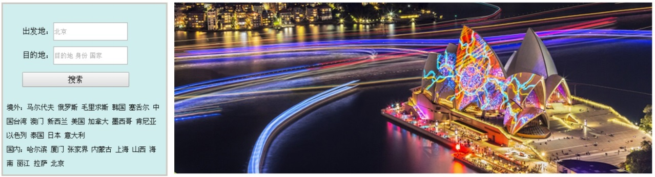
图J1.10.1网页效果图
(1)任务描述
任务1： 页面布局设计
1)页面采用两列布局，左侧宽度为24%，右侧宽度为75%。
2)左侧背景色均为#D1EEEE。
任务2：请利用图片素材，按要求完成页面内容显示
1)左侧内容：上面显示搜索区域，下面显示文字。
2)出发地和目的地输入框，宽为100px，高为30px。
3)“搜索”按钮，字体大小16px。
4)按钮下方文字行高为2em，字体大小为14px，与边框左侧有1px的间隔。
5)左侧内容有实线边框，线宽3px，颜色为#CDC5BF。
6) 右侧显示图片，如果无法显示图像，则显示替代文本：“热门图片”。

作品提交要求：
1)在“e:\技能抽查提交资料\”文件夹内创建考生文件夹，考生文件夹的命名规则：考生学校+考生号+考生姓名，示例：湖南九嶷职业技术学院01张三。
2)“技能抽查提交资料”文件夹内保存代码源文件及引用的相关素材文件，代码源文件以“姓名_题号.html”命名，最终将考生文件夹进行压缩后提交。
(2)实施条件
表J1-10-1网页设计模块项目实施条件
项目 | 基本实施条件 |  | 备注
场地 | 能同时容纳30人以上现场考核
设备 | 30台以上的主流计算机  安装Windows 7或更高版本 |  | 用于程序设计，每人一台。
设备 | FTP服务器1台 |  | 用于保存测试人员考试结果
工具 | 开发工具 | HBuilder7或更高版本 | 参考人员自选一种开发工具
工具 | 开发工具 | Adobe DreamWeaver cs6或以上版本 | 参考人员自选一种开发工具
工具 | 浏览器 | 火狐浏览器、IE浏览器、谷歌浏览器等 | 参考人员自选一种开发工具
测评专家 | 现场测评专家：在本行业具有3年以上的从业经验(工程师及以上职称)或从事本专业具有5年以上的教学经验(副高及以上职称)，或具有软件设计师、系统分析师、数据库设计师资格证书(2人/场)。 |  | 测评专家满足任一条件
测评专家 | 结果测评专家：在本行业具有3年以上的从业经验(工程师及以上职称)或从事本专业具有5年以上的教学经验(副高及以上职称)，或具有软件设计师、系统分析师、数据库设计师资格证书(2人/场)。 |  | 测评专家满足任一条件
(3)考核时量
考核时长为60分钟。
(4)评分标准
网页设计模块的考核实行100分制，评价内容包括职业素养、工作任务完成情况两个方面。其中，工作任务完成质量占该项目总分的90%，职业素养占该项目总分的10%。具体评价标准见下表：

表J1-10-2网页设计模块考核评价标准
评价内容 |  | 配分 | 评分标准 |  | 备注
工作任务 | 页面布局设计 | 20分 | 页面布局设计是否符合要求 | 15分 | 1、考试舞弊、抄袭、没有按要求填写相关信息，本项目记0分。  2、严重违反考场纪律、造成恶劣影响的本项目记0分。
工作任务 | 页面布局设计 | 20分 | 页面左侧背景色是否符合要求 | 5分 | 1、考试舞弊、抄袭、没有按要求填写相关信息，本项目记0分。  2、严重违反考场纪律、造成恶劣影响的本项目记0分。
工作任务 | 内容显示样式 | 70分 | 左侧内容显示是否符合要求 | 10分 | 1、考试舞弊、抄袭、没有按要求填写相关信息，本项目记0分。  2、严重违反考场纪律、造成恶劣影响的本项目记0分。
工作任务 | 内容显示样式 | 70分 | 输入框显示是否符合要求 | 20分 | 1、考试舞弊、抄袭、没有按要求填写相关信息，本项目记0分。  2、严重违反考场纪律、造成恶劣影响的本项目记0分。
工作任务 | 内容显示样式 | 70分 | 按钮显示是否符合要求 | 10分 | 1、考试舞弊、抄袭、没有按要求填写相关信息，本项目记0分。  2、严重违反考场纪律、造成恶劣影响的本项目记0分。
工作任务 | 内容显示样式 | 70分 | 按钮下方文字显示是否符合要求 | 10分 | 1、考试舞弊、抄袭、没有按要求填写相关信息，本项目记0分。  2、严重违反考场纪律、造成恶劣影响的本项目记0分。
工作任务 | 内容显示样式 | 70分 | 边框显示是否符合要求 | 10分 | 1、考试舞弊、抄袭、没有按要求填写相关信息，本项目记0分。  2、严重违反考场纪律、造成恶劣影响的本项目记0分。
工作任务 | 内容显示样式 | 70分 | 右侧图片设置是否符合要求 | 10分 | 1、考试舞弊、抄袭、没有按要求填写相关信息，本项目记0分。  2、严重违反考场纪律、造成恶劣影响的本项目记0分。
职业素养 | 专业素养 | 5分 | 代码符合网页开发规范，命名规范，能做到见名知意；缩进统一，方便阅读；注释规范。 | 5分 | 1、考试舞弊、抄袭、没有按要求填写相关信息，本项目记0分。  2、严重违反考场纪律、造成恶劣影响的本项目记0分。
职业素养 | 道德规范 | 5分 | 着装干净、整洁。举止文明，遵守考场纪律，按顺序进出考场。 | 5分 | 1、考试舞弊、抄袭、没有按要求填写相关信息，本项目记0分。  2、严重违反考场纪律、造成恶劣影响的本项目记0分。
总计 |  | 100分

试题编号：J1-11桔子旅游社网站设计-资讯栏目
项目描述
A网络科技有限公司是一家专注于网站设计开发的专业型公司，在2016年公司承担了桔子旅行社网站的设计和开发，旅行社在近两年内迅速发展，为了更方便地为客户提供最新旅行资讯和提高服务质量，旅行社高层决定制作一个网站。假若你是A公司网页设计开发工程师，现要求你根据所提供的素材和参考图片，设计并开发网站的页面。
请完成资讯栏目和相关任务要求，如图J1.11.1所示。相关素材见网页设计相关素材\试题J1-11\。
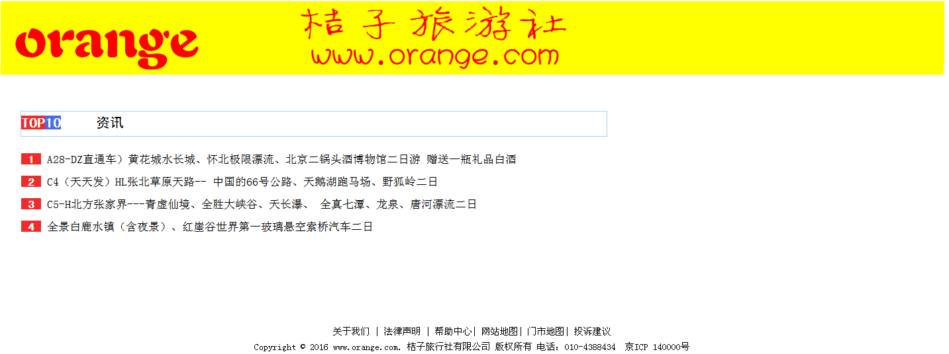
图J1.11.1网页效果图
(1)任务描述
任务1：请按要求完成页面布局设计
1)页面内容包括文档头，文档体和文档底部。
任务2：请利用图片素材，按要求完成文档头内容显示
1)含公司名称的图片在页面上部显示，且与浏览器同宽。
2)当页面上部图片无法显示时，显示替代文本：“公司logo”。
任务3：请按要求完成文档体内容显示
1)标题“资讯”字体大小为20px，黑体。英文“TOP”背景色为#FF0000，数字“10”背景色为#1E90FF，在页面左侧显示。
2)标题外加实线边框，线宽1px，颜色为A4D3EE。
3)主体内容：其中数字标号，背景色为#DC143C，字体颜色为#FFFAFA；文字内容，行高为1.5em, 文字大小为16px, 字体为黑体。
4)当鼠标悬停数字标号时，标号背景色变成#BDB76B，字体颜色变成#778899。
任务4：请按要求完成文档底部内容显示
1)底部内容分2行，行高为2em，居中显示字体大小为14px。
作品提交要求：
1)在“e:\技能抽查提交资料\”文件夹内创建考生文件夹，考生文件夹的命名规则：考生学校+考生号+考生姓名，示例：湖南九嶷职业技术学院01张三。
2)“技能抽查提交资料”文件夹内保存代码源文件及引用的相关素材文件，代码源文件以“姓名_题号.html”命名，最终将考生文件夹进行压缩后提交。
(2)实施条件
表J1-11-1网页设计模块项目实施条件
项目 | 基本实施条件 |  | 备注
场地 | 能同时容纳30人以上现场考核
设备 | 30台以上的主流计算机  安装Windows 7或更高版本 |  | 用于程序设计，每人一台。
设备 | FTP服务器1台 |  | 用于保存测试人员考试结果
工具 | 开发工具 | HBuilder7或更高版本 | 参考人员自选一种开发工具
工具 | 开发工具 | Adobe DreamWeaver cs6或以上版本 | 参考人员自选一种开发工具
工具 | 浏览器 | 火狐浏览器、IE浏览器、谷歌浏览器等 | 参考人员自选一种开发工具
测评专家 | 现场测评专家：在本行业具有3年以上的从业经验(工程师及以上职称)或从事本专业具有5年以上的教学经验(副高及以上职称)，或具有软件设计师、系统分析师、数据库设计师资格证书(2人/场)。 |  | 测评专家满足任一条件
测评专家 | 结果测评专家：在本行业具有3年以上的从业经验(工程师及以上职称)或从事本专业具有5年以上的教学经验(副高及以上职称)，或具有软件设计师、系统分析师、数据库设计师资格证书(2人/场)。 |  | 测评专家满足任一条件
(3)考核时量
考核时长为60分钟。
(4)评分标准
网页设计模块的考核实行100分制，评价内容包括职业素养、工作任务完成情况两个方面。其中，工作任务完成质量占该项目总分的90%，职业素养占该项目总分的10%。具体评价标准见下表：
表J1-11-2网页设计模块考核评价标准
评价内容 |  | 配分 | 评分标准 |  | 备注
工作任务 | 页面布局设计 | 10分 | 页面布局是否符合要求 | 10分 | 1、考试舞弊、抄袭、没有按要求填写相关信息，本项目记0分。  2、严重违反考场纪律、造成恶劣影响的本项目记0分。
工作任务 | 文档头内容 | 15分 | 页面上部图片显示是否符合要求 | 10分 | 1、考试舞弊、抄袭、没有按要求填写相关信息，本项目记0分。  2、严重违反考场纪律、造成恶劣影响的本项目记0分。
工作任务 | 文档头内容 | 15分 | 当页面上部图片无法显示时设置是否符合要求 | 5分 | 1、考试舞弊、抄袭、没有按要求填写相关信息，本项目记0分。  2、严重违反考场纪律、造成恶劣影响的本项目记0分。
工作任务 | 文档体内容 | 55分 | 标题“资讯”显示是否符合要求 | 15分 | 1、考试舞弊、抄袭、没有按要求填写相关信息，本项目记0分。  2、严重违反考场纪律、造成恶劣影响的本项目记0分。
工作任务 | 文档体内容 | 55分 | 边框显示是否符合要求 | 15分 | 1、考试舞弊、抄袭、没有按要求填写相关信息，本项目记0分。  2、严重违反考场纪律、造成恶劣影响的本项目记0分。
工作任务 | 文档体内容 | 55分 | 主体内容显示是否符合要求 | 15分 | 1、考试舞弊、抄袭、没有按要求填写相关信息，本项目记0分。  2、严重违反考场纪律、造成恶劣影响的本项目记0分。
工作任务 | 文档体内容 | 55分 | 当鼠标悬停数字标号时显示是否符合要求 | 10分 | 1、考试舞弊、抄袭、没有按要求填写相关信息，本项目记0分。  2、严重违反考场纪律、造成恶劣影响的本项目记0分。
工作任务 | 文档底部内容 | 10分 | 底部内容显示是否符合要求 | 10分 | 1、考试舞弊、抄袭、没有按要求填写相关信息，本项目记0分。  2、严重违反考场纪律、造成恶劣影响的本项目记0分。
职业素养 | 专业素养 | 5分 | 代码符合网页开发规范，命名规范，能做到见名知意；缩进统一，方便阅读；注释规范。 | 5分 | 1、考试舞弊、抄袭、没有按要求填写相关信息，本项目记0分。  2、严重违反考场纪律、造成恶劣影响的本项目记0分。
职业素养 | 道德规范 | 5分 | 着装干净、整洁。举止文明，遵守考场纪律，按顺序进出考场。 | 5分 | 1、考试舞弊、抄袭、没有按要求填写相关信息，本项目记0分。  2、严重违反考场纪律、造成恶劣影响的本项目记0分。
总计 |  | 100分

试题编号：J1-12资讯网站设计-内容介绍栏目
项目描述
A网络科技有限公司是一家专注于网站设计开发的专业型公司，在2016年公司承担了某资讯网站的设计和开发，公司在近两年内迅速发展，为了更方便地为客户提供最新资讯和提高服务质量，公司高层决定制作一个网站。假若你是A公司网页设计开发工程师，现要求你根据所提供的素材和参考图片，设计并开发网站的主页。
请完成页面布局设计和相关任务要求，如图J1.12.1所示。相关素材见网页设计相关素材\试题J1-12\。
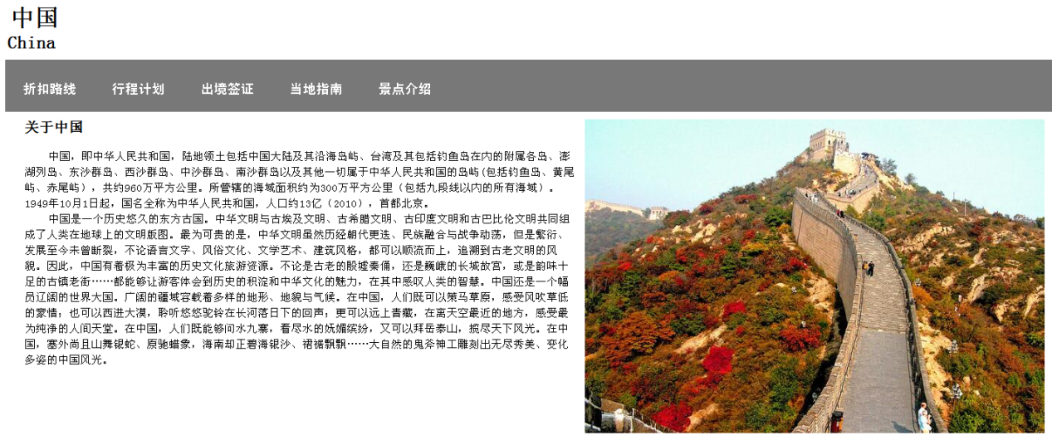
图J1.12.1网页效果图
(1)任务描述
任务1：请按要求完成页面布局和文档头内容设计
1)页面包括最上部的标题，导航条，主体内容，其中主体内容分两列显示，左部为文字说明，右侧为图片。
2)最上部包括一级标题“中国”和二级标题“China”均靠左端显示。
3)导航条背景色为#787878，高100px,与浏览器同宽。
4)导航条菜单项包括“折扣路线”、“行程计划”、“出境签证”、“当地指南”、 “景点介绍”共5个，均为超链接，文字大小为18px,字体颜色为#F8F8FF。
5)当鼠标悬停于菜单项时，字体颜色变成#191970，背景色变成#6495ED。
任务2：请按要求完成页面主体内容显示
1)左侧部分：标题“关于中国”，字体大小20px,加粗。
2)左侧部分：文章内容，字体大小14px,行高为1.5em，字符间距为1px。
3)每段首行缩进2字符。
4)右侧显示图片，如果无法显示图像，则显示替代文本：“热门图片”。
作品提交要求：
1)在“e:\技能抽查提交资料\”文件夹内创建考生文件夹，考生文件夹的命名规则：考生学校+考生号+考生姓名，示例：湖南九嶷职业技术学院01张三。
2)“技能抽查提交资料”文件夹内保存代码源文件及引用的相关素材文件，代码源文件以“姓名_题号.html”命名，最终将考生文件夹进行压缩后提交。
(2)实施条件
表J1-12-1网页设计模块项目实施条件
项目 | 基本实施条件 |  | 备注
场地 | 能同时容纳30人以上现场考核
设备 | 30台以上的主流计算机  安装Windows 7或更高版本 |  | 用于程序设计，每人一台。
设备 | FTP服务器1台 |  | 用于保存测试人员考试结果
工具 | 开发工具 | HBuilder7或更高版本 | 参考人员自选一种开发工具
工具 | 开发工具 | Adobe DreamWeaver cs6或以上版本 | 参考人员自选一种开发工具
工具 | 浏览器 | 火狐浏览器、IE浏览器、谷歌浏览器等 | 参考人员自选一种开发工具
测评专家 | 现场测评专家：在本行业具有3年以上的从业经验(工程师及以上职称)或从事本专业具有5年以上的教学经验(副高及以上职称)，或具有软件设计师、系统分析师、数据库设计师资格证书(2人/场)。 |  | 测评专家满足任一条件
测评专家 | 结果测评专家：在本行业具有3年以上的从业经验(工程师及以上职称)或从事本专业具有5年以上的教学经验(副高及以上职称)，或具有软件设计师、系统分析师、数据库设计师资格证书(2人/场)。 |  | 测评专家满足任一条件
(3)考核时量
考核时长为60分钟。

(4)评分标准
网页设计模块的考核实行100分制，评价内容包括职业素养、工作任务完成情况两个方面。其中，工作任务完成质量占该项目总分的90%，职业素养占该项目总分的10%。具体评价标准见下表：
表J1-12-2网页设计模块考核评价标准
评价内容 |  | 配分 | 评分标准 |  | 备注
工作任务 | 页面布局和文档头内容设计 | 65分 | 页面布局是否符合要求 | 15分 | 1、考试舞弊、抄袭、没有按要求填写相关信息，本项目记0分。  2、严重违反考场纪律、造成恶劣影响的本项目记0分。
工作任务 | 页面布局和文档头内容设计 | 65分 | 最上部的标题设置是否符合要求 | 10分 | 1、考试舞弊、抄袭、没有按要求填写相关信息，本项目记0分。  2、严重违反考场纪律、造成恶劣影响的本项目记0分。
工作任务 | 页面布局和文档头内容设计 | 65分 | 导航条样式设置是否符合要求 | 15分 | 1、考试舞弊、抄袭、没有按要求填写相关信息，本项目记0分。  2、严重违反考场纪律、造成恶劣影响的本项目记0分。
工作任务 | 页面布局和文档头内容设计 | 65分 | 导航条菜单项设置是否符合要求 | 15分 | 1、考试舞弊、抄袭、没有按要求填写相关信息，本项目记0分。  2、严重违反考场纪律、造成恶劣影响的本项目记0分。
工作任务 | 页面布局和文档头内容设计 | 65分 | 当鼠标悬停菜单项时是否符合要求 | 10分 | 1、考试舞弊、抄袭、没有按要求填写相关信息，本项目记0分。  2、严重违反考场纪律、造成恶劣影响的本项目记0分。
工作任务 | 文档体内容 | 25分 | 左侧标题显示是否符合要求 | 5分 | 1、考试舞弊、抄袭、没有按要求填写相关信息，本项目记0分。  2、严重违反考场纪律、造成恶劣影响的本项目记0分。
工作任务 | 文档体内容 | 25分 | 左侧文字样式是否符合要求 | 10分 | 1、考试舞弊、抄袭、没有按要求填写相关信息，本项目记0分。  2、严重违反考场纪律、造成恶劣影响的本项目记0分。
工作任务 | 文档体内容 | 25分 | 每段首行缩进是否符合要求 | 5分 | 1、考试舞弊、抄袭、没有按要求填写相关信息，本项目记0分。  2、严重违反考场纪律、造成恶劣影响的本项目记0分。
工作任务 | 文档体内容 | 25分 | 右侧图片显示是否符合要求 | 5分 | 1、考试舞弊、抄袭、没有按要求填写相关信息，本项目记0分。  2、严重违反考场纪律、造成恶劣影响的本项目记0分。
职业素养 | 专业素养 | 5分 | 代码符合网页开发规范，命名规范，能做到见名知意；缩进统一，方便阅读；注释规范。 | 5分 | 1、考试舞弊、抄袭、没有按要求填写相关信息，本项目记0分。  2、严重违反考场纪律、造成恶劣影响的本项目记0分。
职业素养 | 道德规范 | 5分 | 着装干净、整洁。举止文明，遵守考场纪律，按顺序进出考场。 | 5分 | 1、考试舞弊、抄袭、没有按要求填写相关信息，本项目记0分。  2、严重违反考场纪律、造成恶劣影响的本项目记0分。
总计 |  | 100分

试题编号：J1-13资讯网站设计-图文混排
项目描述
A网络科技有限公司是一家专注于网站设计开发的专业型公司，在2016年公司承担了某资讯网站的设计和开发，公司在近两年内迅速发展，为了更方便地为客户提供最新资讯和提高服务质量，公司高层决定制作一个网站。假若你是A公司网页设计开发工程师，现要求你根据所提供的素材和参考图片，设计并开发网站的主页。
请按要求完成任务，如图J1.13.1所示。相关素材见网页设计相关素材\试题J1-13\。
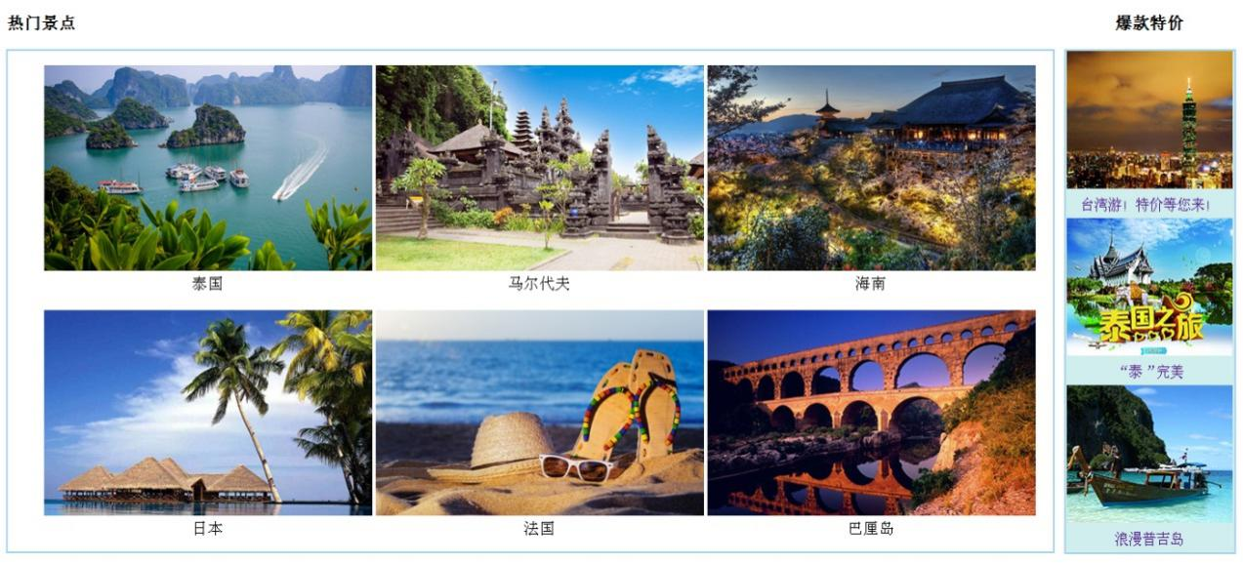
图J1.13.1网页效果图
(1)任务描述
任务1：请按要求完成页面布局设计
1)页面布局合理，左侧显示“热门景点”，右侧显示“爆款特价”。
任务2：请根据图片素材，按要求完成页面内容显示
1) 左侧“热门景点”为一级标题，靠左显示。
2) “热门景点”模块的图片分2行3列显示，中间有适当间隔。
3)“热门景点”模块有实线边框，线宽为2px,上边框颜色为#A4D3EE。
4)“热门景点”模块中图片下的文字，居中显示，文字大小为18px。
5)右侧“爆款特价”为一级标题，标题居中显示。
6) “爆款特价”模块的图片分3行1列显示，背景色为#AFEEEE。
7)“爆款特价”模块有实线边框，线宽为1px,上边框颜色为#A4D3EE。
8)当“爆款特价”模块中的图像无法显示时，则显示替代文本：“热门图片”。
作品提交要求：
1)在“e:\技能抽查提交资料\”文件夹内创建考生文件夹，考生文件夹的命名规则：考生学校+考生号+考生姓名，示例：湖南九嶷职业技术学院01张三。
2)“技能抽查提交资料”文件夹内保存代码源文件及引用的相关素材文件，代码源文件以“姓名_题号.html”命名，最终将考生文件夹进行压缩后提交。
(2)实施条件
表J1-13-1网页设计模块项目实施条件
项目 | 基本实施条件 |  | 备注
场地 | 能同时容纳30人以上现场考核
设备 | 30台以上的主流计算机  安装Windows 7或更高版本 |  | 用于程序设计，每人一台。
设备 | FTP服务器1台 |  | 用于保存测试人员考试结果
工具 | 开发工具 | HBuilder7或更高版本 | 参考人员自选一种开发工具
工具 | 开发工具 | Adobe DreamWeaver cs6或以上版本 | 参考人员自选一种开发工具
工具 | 浏览器 | 火狐浏览器、IE浏览器、谷歌浏览器等 | 参考人员自选一种开发工具
测评专家 | 现场测评专家：在本行业具有3年以上的从业经验(工程师及以上职称)或从事本专业具有5年以上的教学经验(副高及以上职称)，或具有软件设计师、系统分析师、数据库设计师资格证书(2人/场)。 |  | 测评专家满足任一条件
测评专家 | 结果测评专家：在本行业具有3年以上的从业经验(工程师及以上职称)或从事本专业具有5年以上的教学经验(副高及以上职称)，或具有软件设计师、系统分析师、数据库设计师资格证书(2人/场)。 |  | 测评专家满足任一条件
(3)考核时量
考核时长为60分钟。
(4)评分标准
网页设计模块的考核实行100分制，评价内容包括职业素养、工作任务完成情况两个方面。其中，工作任务完成质量占该项目总分的90%，职业素养占该项目总分的10%。具体评价标准见下表：
表J1-13-2网页设计模块考核评价标准
评价内容 |  | 配分 | 评分标准 |  | 备注
工作任务 | 页面布局设计 | 10分 | 页面布局是否符合要求 | 10分 | 1、考试舞弊、抄袭、没有按要求填写相关信息，本项目记0分。  2、严重违反考场纪律、造成恶劣影响的本项目记0分。
工作任务 | 内容显示样式 | 80分 | 左侧标题显示是否符合要求 | 5分 | 1、考试舞弊、抄袭、没有按要求填写相关信息，本项目记0分。  2、严重违反考场纪律、造成恶劣影响的本项目记0分。
工作任务 | 内容显示样式 | 80分 | 左侧图片显示是否符合要求 | 15分 | 1、考试舞弊、抄袭、没有按要求填写相关信息，本项目记0分。  2、严重违反考场纪律、造成恶劣影响的本项目记0分。
工作任务 | 内容显示样式 | 80分 | 左侧边框显示是否符合要求 | 15分 | 1、考试舞弊、抄袭、没有按要求填写相关信息，本项目记0分。  2、严重违反考场纪律、造成恶劣影响的本项目记0分。
工作任务 | 内容显示样式 | 80分 | 左侧图片下的文字显示是否符合要求 | 5分 | 1、考试舞弊、抄袭、没有按要求填写相关信息，本项目记0分。  2、严重违反考场纪律、造成恶劣影响的本项目记0分。
工作任务 | 内容显示样式 | 80分 | 右侧标题显示是否符合要求 | 5分 | 1、考试舞弊、抄袭、没有按要求填写相关信息，本项目记0分。  2、严重违反考场纪律、造成恶劣影响的本项目记0分。
工作任务 | 内容显示样式 | 80分 | 右侧图片显示是否符合要求 | 15分 | 1、考试舞弊、抄袭、没有按要求填写相关信息，本项目记0分。  2、严重违反考场纪律、造成恶劣影响的本项目记0分。
工作任务 | 内容显示样式 | 80分 | 右侧边框显示是否符合要求 | 15分 | 1、考试舞弊、抄袭、没有按要求填写相关信息，本项目记0分。  2、严重违反考场纪律、造成恶劣影响的本项目记0分。
工作任务 | 内容显示样式 | 80分 | 右侧图片显示是否符合要求 | 5分 | 1、考试舞弊、抄袭、没有按要求填写相关信息，本项目记0分。  2、严重违反考场纪律、造成恶劣影响的本项目记0分。
职业素养 | 专业素养 | 5分 | 代码符合网页开发规范，命名规范，能做到见名知意；缩进统一，方便阅读；注释规范。 | 5分 | 1、考试舞弊、抄袭、没有按要求填写相关信息，本项目记0分。  2、严重违反考场纪律、造成恶劣影响的本项目记0分。
职业素养 | 道德规范 | 5分 | 着装干净、整洁。举止文明，遵守考场纪律，按顺序进出考场。 | 5分 | 1、考试舞弊、抄袭、没有按要求填写相关信息，本项目记0分。  2、严重违反考场纪律、造成恶劣影响的本项目记0分。
总计 |  | 100分

试题编号：J1-14资讯网站设计-图文混排
项目描述
A网络科技有限公司是一家专注于网站设计开发的专业型公司，在2016年公司承担了某资讯网站的设计和开发，公司在近两年内迅速发展，为了更方便地为客户提供最新资讯和提高服务质量，公司高层决定制作一个网站。假若你是A公司网页设计开发工程师，现要求你根据所提供的素材和参考图片，设计并开发网站的主页。
请按要求完成任务，如图J1.14.1所示。相关素材见网页设计相关素材\试题J1-14\。
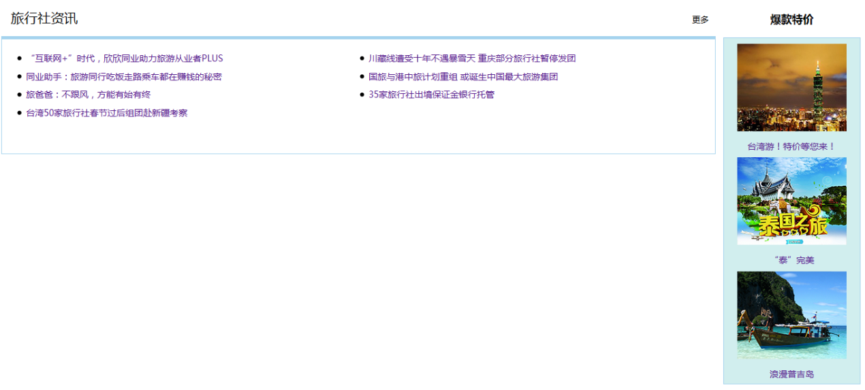
图J1.14.1网页效果图
(1)任务描述
任务1：请按要求完成页面布局设计
1)页面布局合理，左侧显示“旅行社资讯”，右侧显示“爆款特价”。
任务2：请按要求完成页面内容显示
1)左侧的“旅行社资讯”模块，标题“旅行社资讯”靠左显示，字体大小24px，文字“更多”靠右显示，字体大小14px。
2)左侧模块有实线边框，其中：左、右、下边框颜色为#A4D3EE，线宽为1px,上边框颜色为#A4D3EE，线宽为5px。
3)左侧主体内容分2列显示，文字大小为14px, 行高为2em。
4)右侧“爆款特价”为一级标题，标题居中显示，当鼠标悬停标题上，字体变倾斜。
5)右侧模块的图片1列显示，背景色为#D1EEEE，图片下的文字居中显示，且为超链接。
6)右侧模块有实线边框，线宽为1px，边框颜色为#A4D3EE。
7)当右侧模块图片无法显示时，则显示替代文本：“热门图片”。
作品提交要求：
1)在“e:\技能抽查提交资料\”文件夹内创建考生文件夹，考生文件夹的命名规则：考生学校+考生号+考生姓名，示例：湖南九嶷职业技术学院01张三。
2)“技能抽查提交资料”文件夹内保存代码源文件及引用的相关素材文件，代码源文件以“姓名_题号.html”命名，最终将考生文件夹进行压缩后提交。
(2)实施条件
表J1-14-1网页设计模块项目实施条件
项目 | 基本实施条件 |  | 备注
场地 | 能同时容纳30人以上现场考核
设备 | 30台以上的主流计算机  安装Windows 7或更高版本 |  | 用于程序设计，每人一台。
设备 | FTP服务器1台 |  | 用于保存测试人员考试结果
工具 | 开发工具 | HBuilder7或更高版本 | 参考人员自选一种开发工具
工具 | 开发工具 | Adobe DreamWeaver cs6或以上版本 | 参考人员自选一种开发工具
工具 | 浏览器 | 火狐浏览器、IE浏览器、谷歌浏览器等 | 参考人员自选一种开发工具
测评专家 | 现场测评专家：在本行业具有3年以上的从业经验(工程师及以上职称)或从事本专业具有5年以上的教学经验(副高及以上职称)，或具有软件设计师、系统分析师、数据库设计师资格证书(2人/场)。 |  | 测评专家满足任一条件
测评专家 | 结果测评专家：在本行业具有3年以上的从业经验(工程师及以上职称)或从事本专业具有5年以上的教学经验(副高及以上职称)，或具有软件设计师、系统分析师、数据库设计师资格证书(2人/场)。 |  | 测评专家满足任一条件
(3)考核时量
考核时长为60分钟。
(4)评分标准
网页设计模块的考核实行100分制，评价内容包括职业素养、工作任务完成情况两个方面。其中，工作任务完成质量占该项目总分的90%，职业素养占该项目总分的10%。具体评价标准见下表：
表J1-14-2网页设计模块考核评价标准
评价内容 |  | 配分 | 评分标准 |  | 备注
工作任务 | 页面布局设计 | 10分 | 页面布局是否符合要求 | 10分 | 1、考试舞弊、抄袭、没有按要求填写相关信息，本项目记0分。  2、严重违反考场纪律、造成恶劣影响的本项目记0分。
工作任务 | 内容显示样式 | 80分 | 左侧模块标题显示是否符合要求 | 10分 | 1、考试舞弊、抄袭、没有按要求填写相关信息，本项目记0分。  2、严重违反考场纪律、造成恶劣影响的本项目记0分。
工作任务 | 内容显示样式 | 80分 | 左侧模块边框显示是否符合要求 | 15分 | 1、考试舞弊、抄袭、没有按要求填写相关信息，本项目记0分。  2、严重违反考场纪律、造成恶劣影响的本项目记0分。
工作任务 | 内容显示样式 | 80分 | 左侧模块主体内容显示是否符合要求 | 10分 | 1、考试舞弊、抄袭、没有按要求填写相关信息，本项目记0分。  2、严重违反考场纪律、造成恶劣影响的本项目记0分。
工作任务 | 内容显示样式 | 80分 | 右侧模块标题是否符合要求 | 10分 | 1、考试舞弊、抄袭、没有按要求填写相关信息，本项目记0分。  2、严重违反考场纪律、造成恶劣影响的本项目记0分。
工作任务 | 内容显示样式 | 80分 | 右侧模块内容是否符合要求 | 15分 | 1、考试舞弊、抄袭、没有按要求填写相关信息，本项目记0分。  2、严重违反考场纪律、造成恶劣影响的本项目记0分。
工作任务 | 内容显示样式 | 80分 | 右侧边框显示是否符合要求 | 15分 | 1、考试舞弊、抄袭、没有按要求填写相关信息，本项目记0分。  2、严重违反考场纪律、造成恶劣影响的本项目记0分。
工作任务 | 内容显示样式 | 80分 | 右侧图片无法显示时设置是否符合要求 | 5分 | 1、考试舞弊、抄袭、没有按要求填写相关信息，本项目记0分。  2、严重违反考场纪律、造成恶劣影响的本项目记0分。
职业素养 | 专业素养 | 5分 | 代码符合网页开发规范，命名规范，能做到见名知意；缩进统一，方便阅读；注释规范。 | 5分 | 1、考试舞弊、抄袭、没有按要求填写相关信息，本项目记0分。  2、严重违反考场纪律、造成恶劣影响的本项目记0分。
职业素养 | 道德规范 | 5分 | 着装干净、整洁。举止文明，遵守考场纪律，按顺序进出考场。 | 5分 | 1、考试舞弊、抄袭、没有按要求填写相关信息，本项目记0分。  2、严重违反考场纪律、造成恶劣影响的本项目记0分。
总计 |  | 100分

试题编号：J1-15中国保利集团网站设计-导航栏模块
项目描述
A网络科技有限公司是一家专注于网站设计开发的专业型公司，在2016年公司承担了“中国保利集团”网站的设计和开发，对该公司的导航栏进行设计，要求设计美观，导航功能完整，彰显公司形象。假若你是A公司网页设计开发工程师，现要求你根据所提供的素材和参考图片，设计并开发“中国保利集团网站”网站的主页，本项目设计网站的顶部导航模块和底部版权信息模块，效果如图J1.15.1所示。相关素材见网页设计相关素材\试题J1-15\。

图J1.15.1 导航模块和版权信息模块图
(1)任务描述
任务1：请按要求完成页面布局设计
1)网页布局分为三个模块，左上角为公司logo区，右上导航区，下部为展示图片、页面整体宽度为960px、高度为350px、背景颜色为#FFFFFF、页面在浏览器内水平居中。
任务2：请按要求完成页面内容显示
1) 设计左侧logo区,图片为logo.jpg,宽度为230px,高度为55px。
2) 设计右侧导航区,宽度为730px、高度为45px,文字大小14px、宋体、颜色#000000, 有10像素厚度的上边框,边框类型为直线,边框颜色为#000000.有每一栏宽度为52px,高度为36px,文字在本栏中水平居中、垂直居中,栏与栏之间有4px间隔,.
3)当鼠标经过导航栏时,相应栏背景颜色变为#CC0000,文字颜色变为#FFFFFF。
4) 下方展示图片区。图片为banner.jpg,宽度为960px,高度为225px.
5) 设计底部版权信息模块、宽度为960px、高度为70px。背景颜色为#B2A695，文字大小为12px、宋体、文字颜色为#000000，“版权信息：©正大软件学院。软件技术系所有2010-2020”、文字水平居中、垂直方向也居中。
作品提交要求：
1)在“e:\技能抽查提交资料\”文件夹内创建考生文件夹，考生文件夹的命名规则：考生学校+考生号+考生姓名，示例：湖南九嶷职业技术学院01张三。
2)“技能抽查提交资料”文件夹内保存代码源文件及引用的相关素材文件，代码源文件以“姓名_题号.html”命名，最终将考生文件夹进行压缩后提交。
(2)实施条件
表J1-15-1网页设计模块项目实施条件
项目 | 基本实施条件 |  | 备注
场地 | 能同时容纳30人以上现场考核
设备 | 30台以上的主流计算机  安装Windows 7或更高版本 |  | 用于程序设计，每人一台。
设备 | FTP服务器1台 |  | 用于保存测试人员考试结果
工具 | 开发工具 | HBuilder7或更高版本 | 参考人员自选一种开发工具
工具 | 开发工具 | Adobe DreamWeaver cs6或以上版本 | 参考人员自选一种开发工具
工具 | 浏览器 | 火狐浏览器、搜狗浏览器等 | 参考人员自选一种开发工具
工具 | 浏览器 | IE浏览器、谷歌浏览器等 | 参考人员自选一种开发工具
测评专家 | 现场测评专家：在本行业具有3年以上的从业经验(工程师及以上职称)或从事本专业具有5年以上的教学经验(副高及以上职称)，或具有软件设计师、系统分析师、数据库设计师资格证书(2人/场)。 |  | 测评专家满足任一条件
测评专家 | 结果测评专家：在本行业具有3年以上的从业经验(工程师及以上职称)或从事本专业具有5年以上的教学经验(副高及以上职称)，或具有软件设计师、系统分析师、数据库设计师资格证书(2人/场)。 |  | 测评专家满足任一条件
(3)考核时量
考核时长为60分钟。
(4)评分标准
网页设计模块的考核实行100分制，评价内容包括职业素养、工作任务完成情况两个方面。其中，工作任务完成质量占该项目总分的90%，职业素养占该项目总分的10%。具体评价标准见下表：

表J1-15-2 网页设计模块考核评价标准
评价内容 |  | 配分 | 评分标准 |  | 备注
工作任务 | 页面布局设计 | 10分 | 正确设计页面布局 | 10分 | 1、考试舞弊、抄袭、没有按要求填写相关信息，本项目记0分。  2、严重违反考场纪律、造成恶劣影响的本项目记0分。
工作任务 | 内容显示样式 | 80分 | 正确设计logo位置 | 15分 | 1、考试舞弊、抄袭、没有按要求填写相关信息，本项目记0分。  2、严重违反考场纪律、造成恶劣影响的本项目记0分。
工作任务 | 内容显示样式 | 80分 | 正确设计导航栏显示 | 30分 | 1、考试舞弊、抄袭、没有按要求填写相关信息，本项目记0分。  2、严重违反考场纪律、造成恶劣影响的本项目记0分。
工作任务 | 内容显示样式 | 80分 | 正确设计展示图位置 | 15分 | 1、考试舞弊、抄袭、没有按要求填写相关信息，本项目记0分。  2、严重违反考场纪律、造成恶劣影响的本项目记0分。
工作任务 | 内容显示样式 | 80分 | 正确设计页面底部内容 | 20分 | 1、考试舞弊、抄袭、没有按要求填写相关信息，本项目记0分。  2、严重违反考场纪律、造成恶劣影响的本项目记0分。
职业素养 | 专业素养 | 5分 | 代码符合网页开发规范，命名规范，能做到见名知意；缩进统一，方便阅读；注释规范。 | 5分 | 1、考试舞弊、抄袭、没有按要求填写相关信息，本项目记0分。  2、严重违反考场纪律、造成恶劣影响的本项目记0分。
职业素养 | 道德规范 | 5分 | 着装干净、整洁。举止文明，遵守考场纪律，按顺序进出考场。 | 5分 | 1、考试舞弊、抄袭、没有按要求填写相关信息，本项目记0分。  2、严重违反考场纪律、造成恶劣影响的本项目记0分。
总计 |  | 100分

试题编号：J1-16湖南某科技有限公司网站设计-新闻中心模块
项目描述
A网络科技有限公司是一家专注于网站设计开发的专业型公司，在2016年公司承担了“湖南某科技有限公司”网站的设计和开发，该公司在近几年内业务迅速发展，为了更方便地为客户提供最新业务资讯和提高服务质量，该公司高层决定为公司制作一个网站。假若你是A公司网页设计开发工程师，现要求你根据所提供的素材和参考图片，设计并开发“湖南某科技有限公司”网站的主页，本项目设计网站的新闻中心模块，效果如图J1.16.1所示。相关素材见网页设计相关素材\试题J1-16\。
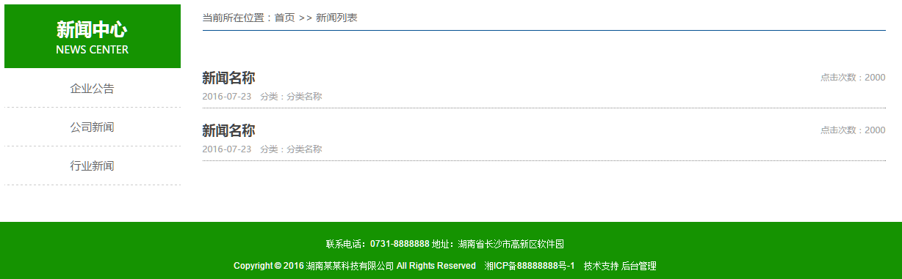
图J1.16.1 新闻中心模块图
(1)任务描述
任务1：请按要求完成页面布局设计
1)网页布局分为四个模块，左上角为新闻中心导航区，右上为当前位置显示区，右中间为新闻列表，底部为版权信息模块。
任务2：请按要求完成页面内容显示
1) 设计新闻中心导航区。分为二个部分：新闻中心和新闻类型。不同类型新闻列表项，设计鼠标经过时改变背景色。
2)设计当前位置显示区。底部采用线条与新闻列表模块进行隔离。
3)设计新闻列表区。新闻名称字体大小24px、黑体，右边显示点击量，新闻名称下面显示发表日期及其分类。
4)设计底部版权信息模块。背景颜色为#32CD32，文字颜色为#FFFFFF，显示联系电话、地址、公司名称、网站备案号及后台登录链接等内容。
作品提交要求：
1)在“e:\技能抽查提交资料\”文件夹内创建考生文件夹，考生文件夹的命名规则：考生学校+考生号+考生姓名，示例：湖南九嶷职业技术学院01张三。
2)“技能抽查提交资料”文件夹内保存代码源文件及引用的相关素材文件，代码源文件以“姓名_题号.html”命名，最终将考生文件夹进行压缩后提交。
(2)实施条件
表J1-16-1网页设计模块项目实施条件
项目 | 基本实施条件 |  | 备注
场地 | 能同时容纳30人以上现场考核
设备 | 30台以上的主流计算机  安装Windows 7或更高版本 |  | 用于程序设计，每人一台。
设备 | FTP服务器1台 |  | 用于保存测试人员考试结果
工具 | 开发工具 | HBuilder7或更高版本 | 参考人员自选一种开发工具
工具 | 开发工具 | Adobe DreamWeaver cs6或以上版本 | 参考人员自选一种开发工具
工具 | 浏览器 | 火狐浏览器、搜狗浏览器等 | 参考人员自选一种开发工具
工具 | 浏览器 | IE浏览器、谷歌浏览器等 | 参考人员自选一种开发工具
测评专家 | 现场测评专家：在本行业具有3年以上的从业经验(工程师及以上职称)或从事本专业具有5年以上的教学经验(副高及以上职称)，或具有软件设计师、系统分析师、数据库设计师资格证书(2人/场)。 |  | 测评专家满足任一条件
测评专家 | 结果测评专家：在本行业具有3年以上的从业经验(工程师及以上职称)或从事本专业具有5年以上的教学经验(副高及以上职称)，或具有软件设计师、系统分析师、数据库设计师资格证书(2人/场)。 |  | 测评专家满足任一条件
(3)考核时量
考核时长为60分钟。
(4)评分标准
网页设计模块的考核实行100分制，评价内容包括职业素养、工作任务完成情况两个方面。其中，工作任务完成质量占该项目总分的90%，职业素养占该项目总分的10%。具体评价标准见下表：

表J1-16-2 网页设计模块考核评价标准
评价内容 |  | 配分 | 评分标准 |  | 备注
工作任务 | 页面布局设计 | 10分 | 正确设计页面布局 | 10分 | 1、考试舞弊、抄袭、没有按要求填写相关信息，本项目记0分。  2、严重违反考场纪律、造成恶劣影响的本项目记0分。
工作任务 | 内容显示样式 | 80分 | 正确设计新闻中心导航区 | 15分 | 1、考试舞弊、抄袭、没有按要求填写相关信息，本项目记0分。  2、严重违反考场纪律、造成恶劣影响的本项目记0分。
工作任务 | 内容显示样式 | 80分 | 正确设计当前位置显示区 | 15分 | 1、考试舞弊、抄袭、没有按要求填写相关信息，本项目记0分。  2、严重违反考场纪律、造成恶劣影响的本项目记0分。
工作任务 | 内容显示样式 | 80分 | 正确设计新闻列表区 | 30分 | 1、考试舞弊、抄袭、没有按要求填写相关信息，本项目记0分。  2、严重违反考场纪律、造成恶劣影响的本项目记0分。
工作任务 | 内容显示样式 | 80分 | 正确设计页面底部 | 20分 | 1、考试舞弊、抄袭、没有按要求填写相关信息，本项目记0分。  2、严重违反考场纪律、造成恶劣影响的本项目记0分。
职业素养 | 专业素养 | 5分 | 代码符合网页开发规范，命名规范，能做到见名知意；缩进统一，方便阅读；注释规范。 | 5分 | 1、考试舞弊、抄袭、没有按要求填写相关信息，本项目记0分。  2、严重违反考场纪律、造成恶劣影响的本项目记0分。
职业素养 | 道德规范 | 5分 | 着装干净、整洁。举止文明，遵守考场纪律，按顺序进出考场。 | 5分 | 1、考试舞弊、抄袭、没有按要求填写相关信息，本项目记0分。  2、严重违反考场纪律、造成恶劣影响的本项目记0分。
总计 |  | 100分

试题编号：J1-17湖南某个人博客网站设计-日志模块
项目描述
A网络科技有限公司是一家专注于网站设计开发的专业型公司，在2016年公司承担了“湖南某个人博客”网站的设计和开发，该客户希望设计一个能够展示个人信息、日志、照片等综合信息的个人博客页面。假若你是A公司网页设计开发工程师，现要求你根据所提供的素材和参考图片，设计并开发“湖南某个人博客”网站的主页，本项目设计网站的日志模块，效果如图J1.17.1所示。相关素材见网页设计相关素材\试题J1-17\。
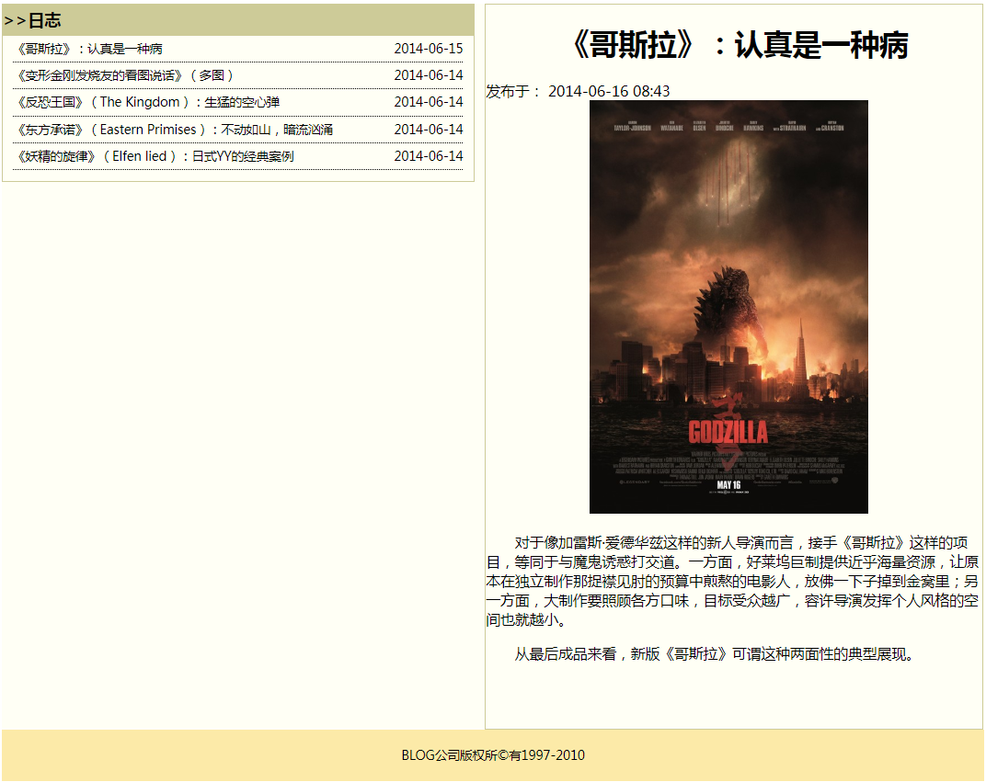
图J1.17.1 日志模块图
(1)任务描述
任务1：请按要求完成页面布局设计
1)网页布局分为三个模块，左上角为日志列表区，右上为日志详细区，底部为版权信息模块、页面整体宽度为950px、高度为700px、背景颜色为#FFFFF6、页面在浏览器内水平居中。
任务2：请按要求完成页面内容显示
1) 设计日志列表区,日志列表区宽度为455px,高度为170px,有1像素厚度的边框,边框类型为直线,边框颜色为#CDCB98。分为二个部分：上方为标题“>>日志”、下方为日志内容区。
2)上方标题栏高度为30px,文字垂直居中,字体大小16px、宋体、加粗、字体颜色为黑色，背景颜色为#CDCB98,在个人信息区域内水平居中。
3) 下方日志内容区。每行内容宽度为435px,高度为25px,与日志列表区左右边框各有10像素的距离.标题下方有1像素的下边框、类型为dotted、颜色为黑色、内容文字上下居中.文字右边有日期,日期居于右侧.
4) 日志详细内容区宽度为480px,高度为700px, 有1像素厚度的边框,边框类型为直线,边框颜色为#CDCB98,距离左边的日志列表区有10px的距离。
5) 标题“《哥斯拉》：认真是一种病”为H1(一号标题)、宋体、颜色#000000、水平居中,其他内容文字为14px、宋体、颜色#000000,文章中图片为p1.jpg设置宽度为270px,高度为400px，设计图片水平居中。图片下方有两段落文字,文字均首航缩进2字符。
6)设计底部版权信息模块、宽度为950px、高度为50px.背景颜色为#FCEAA8，文字大小为12px、宋体、文字颜色为#000000，“ BLOG公司版权所©有1997-2010”、文字水平居中、垂直方向也居中。
作品提交要求：
1)在“e:\技能抽查提交资料\”文件夹内创建考生文件夹，考生文件夹的命名规则：考生学校+考生号+考生姓名，示例：湖南九嶷职业技术学院01张三。
2)“技能抽查提交资料”文件夹内保存代码源文件及引用的相关素材文件，代码源文件以“姓名_题号.html”命名，最终将考生文件夹进行压缩后提交。
(2)实施条件
表J1-17-1网页设计模块项目实施条件
项目 | 基本实施条件 |  | 备注
场地 | 能同时容纳30人以上现场考核
设备 | 30台以上的主流计算机  安装Windows 7或更高版本 |  | 用于程序设计，每人一台。
设备 | FTP服务器1台 |  | 用于保存测试人员考试结果
工具 | 开发工具 | HBuilder7或更高版本 | 参考人员自选一种开发工具
工具 | 开发工具 | Adobe DreamWeaver cs6或以上版本 | 参考人员自选一种开发工具
工具 | 浏览器 | 火狐浏览器、搜狗浏览器等 | 参考人员自选一种开发工具
工具 | 浏览器 | IE浏览器、谷歌浏览器等 | 参考人员自选一种开发工具
测评专家 | 现场测评专家：在本行业具有3年以上的从业经验(工程师及以上职称)或从事本专业具有5年以上的教学经验(副高及以上职称)，或具有软件设计师、系统分析师、数据库设计师资格证书(2人/场)。 |  | 测评专家满足任一条件
测评专家 | 结果测评专家：在本行业具有3年以上的从业经验(工程师及以上职称)或从事本专业具有5年以上的教学经验(副高及以上职称)，或具有软件设计师、系统分析师、数据库设计师资格证书(2人/场)。 |  | 测评专家满足任一条件
(3)考核时量
考核时长为60分钟。
(4)评分标准
网页设计模块的考核实行100分制，评价内容包括职业素养、工作任务完成情况两个方面。其中，工作任务完成质量占该项目总分的90%，职业素养占该项目总分的10%。具体评价标准见下表：

表J1-17-2 网页设计模块考核评价标准
评价内容 |  | 配分 | 评分标准 |  | 备注
工作任务 | 页面布局设计 | 10分 | 正确设计页面布局 | 10分 | 1、考试舞弊、抄袭、没有按要求填写相关信息，本项目记0分。  2、严重违反考场纪律、造成恶劣影响的本项目记0分。
工作任务 | 内容显示样式 | 80分 | 正确设计日志区格式 | 25分 | 1、考试舞弊、抄袭、没有按要求填写相关信息，本项目记0分。  2、严重违反考场纪律、造成恶劣影响的本项目记0分。
工作任务 | 内容显示样式 | 80分 | 正确设计内容图片显示 | 15分 | 1、考试舞弊、抄袭、没有按要求填写相关信息，本项目记0分。  2、严重违反考场纪律、造成恶劣影响的本项目记0分。
工作任务 | 内容显示样式 | 80分 | 正确设计日志内容区排版 | 20分 | 1、考试舞弊、抄袭、没有按要求填写相关信息，本项目记0分。  2、严重违反考场纪律、造成恶劣影响的本项目记0分。
工作任务 | 内容显示样式 | 80分 | 正确设计页面底部 | 20分 | 1、考试舞弊、抄袭、没有按要求填写相关信息，本项目记0分。  2、严重违反考场纪律、造成恶劣影响的本项目记0分。
职业素养 | 专业素养 | 5分 | 代码符合网页开发规范，命名规范，能做到见名知意；缩进统一，方便阅读；注释规范。 | 5分 | 1、考试舞弊、抄袭、没有按要求填写相关信息，本项目记0分。  2、严重违反考场纪律、造成恶劣影响的本项目记0分。
职业素养 | 道德规范 | 5分 | 着装干净、整洁。举止文明，遵守考场纪律，按顺序进出考场。 | 5分 | 1、考试舞弊、抄袭、没有按要求填写相关信息，本项目记0分。  2、严重违反考场纪律、造成恶劣影响的本项目记0分。
总计 |  | 100分

试题编号：J1-18湖南某个人博客网站设计-首页内容模块
项目描述
A网络科技有限公司是一家专注于网站设计开发的专业型公司，在2016年公司承担了“湖南某个人博客”网站的设计和开发，该客户希望设计一个能够展示个人信息、日志、照片等综合信息的个人博客页面。假若你是A公司网页设计开发工程师，现要求你根据所提供的素材和参考图片，设计并开发“湖南某个人博客”网站的主页，本项目设计网站中部的内容模块，效果如图J1.18.1所示。相关素材见网页设计相关素材\试题J1-18\。
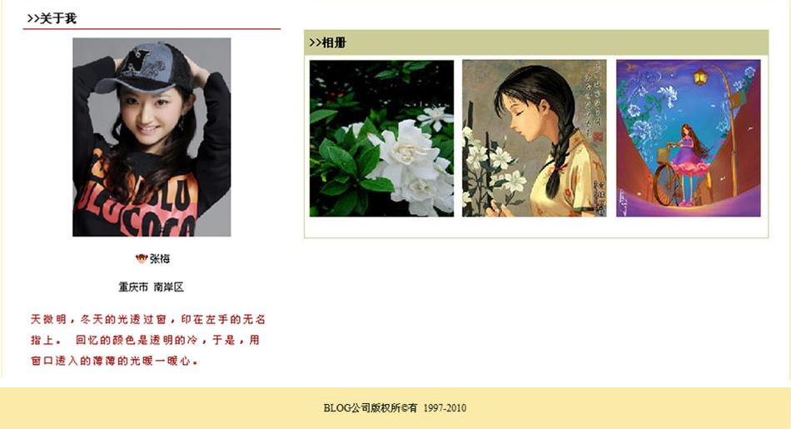
图J1.18.1 内容模块图
(1)任务描述
任务1：请按要求完成页面布局设计
1)网页布局分为三个模块，左上角为个人信息区，右上为相册显示区，底部为版权信息模块、页面整体宽度为950px、高度为515px、页面在浏览器内水平居中。
任务2：请按要求完成页面内容显示
1) 设计个人信息区。分为二个部分：上方为标题“>>关于我”、下方为个人头像和个人简介。
2)上方标题字体大小14px、宋体、加粗、字体颜色为黑色，文字下方有一条红线线长310px,厚度为2px,颜色为#B84A49,在个人信息区域内水平居中。
3) 图片为p1.jpg设置宽度为190px,高度为240px，设计图片水平居中。图片下方有“头”的小图标icon.jpg,图片宽度为18px,高度为18px.图片右边有姓名信息,下一行有地址信息, 字体大小12px、宋体.小图标、姓名和地址水平居中。
4) 下方“天微明，冬天…”文字字体大小12px、宋体、字体颜色为#B84A49、行高为25px.
5) 页面右边为“相册”栏、整体宽度555px、高度250px,有1像素厚度的边框、颜色为#CDCB98,并与左边的“关于我” 模块间隔25px.相册栏分为上下两部分，上半部分为标题“>>相册” 字体大小14px、宋体、加粗，并拥有#CDCB98色背景、拥有背景的部分高度为30px.
6) 相册栏下半部分为图片展示区, 宽度555px、高度250px,背景#FFFFFF.图片分别为p2.jpg、p3.jpg、p4.jpg,图片宽度175px,高度190px,每张图片都有6px的外边距(margin).
7)设计底部版权信息模块、宽度为950px、高度为50px。背景颜色为#FCEAA8，文字颜色为#000000，BLOG公司版权所©有1997-2010、文字水平居中、垂直方向也居中,字体大小12px、宋体。
作品提交要求：
1)在“e:\技能抽查提交资料\”文件夹内创建考生文件夹，考生文件夹的命名规则：考生学校+考生号+考生姓名，示例：湖南九嶷职业技术学院01张三。
2)“技能抽查提交资料”文件夹内保存代码源文件及引用的相关素材文件，代码源文件以“姓名_题号.html”命名，最终将考生文件夹进行压缩后提交。
(2)实施条件
表J1-18-1网页设计模块项目实施条件
项目 | 基本实施条件 |  | 备注
场地 | 能同时容纳30人以上现场考核
设备 | 30台以上的主流计算机  安装Windows 7或更高版本 |  | 用于程序设计，每人一台。
设备 | FTP服务器1台 |  | 用于保存测试人员考试结果
工具 | 开发工具 | HBuilder7或更高版本 | 参考人员自选一种开发工具
工具 | 开发工具 | Adobe DreamWeaver cs6或以上版本 | 参考人员自选一种开发工具
工具 | 浏览器 | 火狐浏览器、搜狗浏览器等 | 参考人员自选一种开发工具
工具 | 浏览器 | IE浏览器、谷歌浏览器等 | 参考人员自选一种开发工具
测评专家 | 现场测评专家：在本行业具有3年以上的从业经验(工程师及以上职称)或从事本专业具有5年以上的教学经验(副高及以上职称)，或具有软件设计师、系统分析师、数据库设计师资格证书(2人/场)。 |  | 测评专家满足任一条件
测评专家 | 结果测评专家：在本行业具有3年以上的从业经验(工程师及以上职称)或从事本专业具有5年以上的教学经验(副高及以上职称)，或具有软件设计师、系统分析师、数据库设计师资格证书(2人/场)。 |  | 测评专家满足任一条件
(3)考核时量
考核时长为60分钟。
(4)评分标准
网页设计模块的考核实行100分制，评价内容包括职业素养、工作任务完成情况两个方面。其中，工作任务完成质量占该项目总分的90%，职业素养占该项目总分的10%。具体评价标准见下表：

表J1-18-2 网页设计模块考核评价标准
评价内容 |  | 配分 | 评分标准 |  | 备注
工作任务 | 页面布局设计 | 10分 | 正确设计页面布局 | 10分 | 1、考试舞弊、抄袭、没有按要求填写相关信息，本项目记0分。  2、严重违反考场纪律、造成恶劣影响的本项目记0分。
工作任务 | 内容显示样式 | 80分 | 正确设计个人头像区 | 20分 | 1、考试舞弊、抄袭、没有按要求填写相关信息，本项目记0分。  2、严重违反考场纪律、造成恶劣影响的本项目记0分。
工作任务 | 内容显示样式 | 80分 | 正确设计个人简介区 | 15分 | 1、考试舞弊、抄袭、没有按要求填写相关信息，本项目记0分。  2、严重违反考场纪律、造成恶劣影响的本项目记0分。
工作任务 | 内容显示样式 | 80分 | 正确设计相册区 | 25分 | 1、考试舞弊、抄袭、没有按要求填写相关信息，本项目记0分。  2、严重违反考场纪律、造成恶劣影响的本项目记0分。
工作任务 | 内容显示样式 | 80分 | 正确设计页面底部 | 20分 | 1、考试舞弊、抄袭、没有按要求填写相关信息，本项目记0分。  2、严重违反考场纪律、造成恶劣影响的本项目记0分。
职业素养 | 专业素养 | 5分 | 代码符合网页开发规范，命名规范，能做到见名知意；缩进统一，方便阅读；注释规范。 | 5分 | 1、考试舞弊、抄袭、没有按要求填写相关信息，本项目记0分。  2、严重违反考场纪律、造成恶劣影响的本项目记0分。
职业素养 | 道德规范 | 5分 | 着装干净、整洁。举止文明，遵守考场纪律，按顺序进出考场。 | 5分 | 1、考试舞弊、抄袭、没有按要求填写相关信息，本项目记0分。  2、严重违反考场纪律、造成恶劣影响的本项目记0分。
总计 |  | 100分

模块二 数据库操作
数据库操作模块要求学生能够在规定的抽查时间内通过实际操作完成测试项目，学生能够按照数据库管理员所具有的相关技能，能够根据系统的E-R图，数据库的逻辑结构图、物理结构图，采用T-SQL语言按照要求创建数据库和表，实现表的关联关系，对表中数据进行增、删、改、查等相关操作。

试题编号：J2-1 网上投票系统数据库-票数统计数据操作
项目描述
随着互联网的普及，传统的投票和调查方式已经不能满足我们的需要；而网上投票系统除了能够完成传统的功能之外，更具有时效高和范围广的优点，更符合现代社会的需要。并且能够体现市场调研的结果。本项目主要是对网上投票系统中的票数统计表进行操作。
网上投票系统数据库操作要求如下：
1)数据库EVoteDB。
2)投票信息表EVote，表结构如表J2-1-1所示。
表J2-1-1 EVote表
字段名 | 字段说明 | 数据类型 | 允许为空 | 备注
EVoteID | 候选ID | int | 否 | 主键
EVoteName | 候选名称 | 字符(50) | 否
EVoteNum | 票数 | int | 默认值为0
3)表EVote基础数据如表J2-1-2所示。
表J2-1-2 EVote表基础数据
EVoteID | EVoteName | EVoteNum
1 | 百度 | 18
2 | 谷歌 | 22
3 | 雅虎 | 17
(1)任务描述
任务1：用SQL语言创建网上投票系统数据库
1)创建数据库EVoteDB，判断系统中是否有该名字的数据库，如果有则删除；如果没有则创建该数据库。
2)主数据库文件初始值10MB，无限大，按20%进行递增。
3)日志文件初始值为5MB，无限大，按20%进行递增。
4)数据库创建存储在“e:\技能抽查提交资料\”文件夹下。
任务2：用SQL语言创建投票信息表EVote
1)按照提供的表J2-1-1结构创建数据库表，并设主键。
任务3：用SQL语言对投票信息表EVote进行操作
1)对候选名称的票数进行从大到小排序。
2)在信息表EVote添加候选说明字段，类型为字符型，长度60个字。
3)删除删除低于20票的记录。
4)查出超过20票的候选名称。
5)将候选名称为谷歌改为‘新谷歌’。
6)找到候选名称的票数最多的名称。

作品提交要求：
1)在“e:\技能抽查提交资料\”文件夹内创建考生文件夹，考生文件夹的命名规则：考生学校+考生号+考生姓名，示例：湖南九嶷职业技术学院01张三。
2)“技能抽查提交资料”文件夹内创建文本文件，保存建表、建库、对表中数据操作的SQL语言。
3)数据库.mdf和.ldf文件保存在“e:\技能抽查提交资料\”文件夹内。
(2)实施条件
抽测所需的软硬件如表表J2-1-3：
表J2-1-3 数据库操作模块项目实施条件
项目 | 基本实施条件 | 备注
场地 | 能同时容纳30人以上现场考核
设备 | 30台以上的主流计算机  安装Windows 7或更高版本 | 用于程序设计，每人一台。
设备 | FTP服务器1台 | 用于保存测试人员考试结果
工具 | SQL Server2010或更高版本 | 参考人员自选一种数据库管理工具
工具 | Oracle 8.0或更高版本 | 参考人员自选一种数据库管理工具
工具 | MySQL 5.5 或更高版本 | 参考人员自选一种数据库管理工具
测评专家 | 现场测评专家：在本行业具有3年以上的从业经验(工程师及以上职称)或从事本专业具有5年以上的教学经验(副高及以上职称)，或具有软件设计师、系统分析师、数据库设计师资格证书(2人/场)。 | 测评专家满足任一条件
测评专家 | 结果测评专家：在本行业具有3年以上的从业经验(工程师及以上职称)或从事本专业具有5年以上的教学经验(副高及以上职称)，或具有软件设计师、系统分析师、数据库设计师资格证书(2人/场)。 | 测评专家满足任一条件
(3)考核时量
考核时长60分钟。
(4)评分标准
数据库操作模块的考核实行100分制，评价内容包括职业素养、工作任务完成情况两个方面。其中，工作任务完成质量占该项目总分的90%，职业素养占该项目总分的10%。具体评价标准见下表：
表J2-1-4 数据库操作模块考核评价标准
评价内容 |  | 配分 | 评分标准 |  | 备注
工作任务 | 数据库创建 | 20分 | 数据命名是否正确、规范 | 4分 | 1、考试舞弊、抄袭、没有按要求填写相关信息，本项目记0分。  2、严重违反考场纪律、造成恶劣影响的本项目记0分。
工作任务 | 数据库创建 | 20分 | 数据文件位置是否正确 | 4分 | 1、考试舞弊、抄袭、没有按要求填写相关信息，本项目记0分。  2、严重违反考场纪律、造成恶劣影响的本项目记0分。
工作任务 | 数据库创建 | 20分 | 数据文件参数是否符合要求 | 6分 | 1、考试舞弊、抄袭、没有按要求填写相关信息，本项目记0分。  2、严重违反考场纪律、造成恶劣影响的本项目记0分。
工作任务 | 数据库创建 | 20分 | 日志文件参数是否符合要求 | 6分 | 1、考试舞弊、抄袭、没有按要求填写相关信息，本项目记0分。  2、严重违反考场纪律、造成恶劣影响的本项目记0分。
工作任务 | 表格创建 | 25分 | 表格命名是否正确、规范 | 5分 | 1、考试舞弊、抄袭、没有按要求填写相关信息，本项目记0分。  2、严重违反考场纪律、造成恶劣影响的本项目记0分。
工作任务 | 表格创建 | 25分 | 字段属性是否按照要求、规范 | 10分 | 1、考试舞弊、抄袭、没有按要求填写相关信息，本项目记0分。  2、严重违反考场纪律、造成恶劣影响的本项目记0分。
工作任务 | 表格创建 | 25分 | 是否设置主键 | 5分 | 1、考试舞弊、抄袭、没有按要求填写相关信息，本项目记0分。  2、严重违反考场纪律、造成恶劣影响的本项目记0分。
工作任务 | 表格创建 | 25分 | 数据类型是否符合要求 | 5分 | 1、考试舞弊、抄袭、没有按要求填写相关信息，本项目记0分。  2、严重违反考场纪律、造成恶劣影响的本项目记0分。
工作任务 | 字段添加 | 15分 | 是否按要求添加字段 | 15分 | 1、考试舞弊、抄袭、没有按要求填写相关信息，本项目记0分。  2、严重违反考场纪律、造成恶劣影响的本项目记0分。
工作任务 | 数据删除 | 15分 | 是否按要求删除相关数据 | 15分 | 1、考试舞弊、抄袭、没有按要求填写相关信息，本项目记0分。  2、严重违反考场纪律、造成恶劣影响的本项目记0分。
工作任务 | 数据查找 | 15分 | 是否按要求统计数据 | 15分 | 1、考试舞弊、抄袭、没有按要求填写相关信息，本项目记0分。  2、严重违反考场纪律、造成恶劣影响的本项目记0分。
职业素养 | 专业素养 | 5分 | SQL 语句符合数据库开发规范，对象的命名规范，能做到见名知意；缩进统一，方便阅读；注释规范。 | 5分 | 1、考试舞弊、抄袭、没有按要求填写相关信息，本项目记0分。  2、严重违反考场纪律、造成恶劣影响的本项目记0分。
职业素养 | 道德规范 | 5分 | 着装干净、整洁。举止文明，遵守考场纪律，按顺序进出考场。 | 5分 | 1、考试舞弊、抄袭、没有按要求填写相关信息，本项目记0分。  2、严重违反考场纪律、造成恶劣影响的本项目记0分。
总计 |  | 100分

试题编号：J2-2 客房预订系统数据库-用户和客房预订数据操作
项目描述
随着网上客房预订的日益普及，政策法规的不断完善，技术水平的不断提高，网上客房预订必将成为商业交易的主要手段之一，本项目主要是对客房预订系统中的用户表、和客房预订表进行相关操作。
客房预订系统的数据库操作要求如下：
1)数据库HotelDB。
2)会员信息表member，表结构如表J2-2-1所示。
表J2-2-1 member表
字段名 | 字段说明 | 数据类型 | 允许为空 | 备注
ID | 用户ID | 整型 | 否 | 主键，自增（增量为1）
Username | 用户名 | 字符(20) | 否
Pwd | 密码 | 字符(20) | 否
Linkman | 用户姓名 | 字符(30) | 否
Phone | 电话 | 字符(18) | 否
3)客房预定信息表subscription，表结构如表J2-2-2所示。
表J2-2-2 subscription表
字段名 | 字段说明 | 数据类型 | 允许为空 | 备注
ID | 订单ID | 整型 | 否 | 主键，自增（增量为1）
M_ID | 订单预定者ID | 整型 | 否 | 外键
No | 订单号 | 字符(30) | 否
Room | 预订房号 | 字符(30) | 否
4)在两个表之间建立关联，member的ID与subscription的M_ID关联。
5)表member 基础数据如表J2-2-3所示。
表J2-2-3 member表基础数据
ID | Username | Pwd | 用户姓名 | 联系电话
1 | rena | rena | 黄浩 | 13145687369
2 | john | john | 李扬 | 13678903456
3 | jack | jack | 张三 | 13324687986
(6)表subscription基础数据如表J2-2-4所示。

表J2-2-4 subscription表基础数据
ID | M_ID | No | Room
1 | 2 | 20100416-232641968 | 301
2 | 2 | 20101222-231152203 | 302
3 | 1 | 20110222-231152203 | 411
(1)任务描述
任务1：用SQL语言创建客房预订系统数据库HotelDB
1)判断系统中是否有HotelDB名字的数据库，如果有则删除；如果没有则创建数据库HotelDB。
2)主数据库文件初始值10MB，最大20MB，自动增长。
3)日志文件初始值为5MB，最大为10MB，自动增长。
4)数据库创建存储在“e:\技能抽查提交资料\”文件夹下。
任务2：用SQL语言创建会员信息表member、客房预定信息表subscription
1)按照提供的表J2-2-1和表J2-2-2结构创建数据库表，并设主键、外键。
任务3：用SQL语言对会员信息表member、客房预定信息表subscription进行操作
1)根据表表J2-2-3和表表J2-2-4内的数据，把数据添加到会员信息表member、客房预定信息表subscription中。
2)查找“黄浩”客户所订的房间号是多少。
3)把“黄浩”客户所订的房间改为“张三”客户
4)删除“李扬”客户的订单信息。
作品提交要求：
1)在“e:\技能抽查提交资料\”文件夹内创建考生文件夹，考生文件夹的命名规则：考生学校+考生号+考生姓名，示例：湖南九嶷职业技术学院01张三。
2)“技能抽查提交资料”文件夹内创建文本文件，保存建表、建库、对表中数据操作的SQL语言。
3)数据库.mdf和.ldf文件保存在“e:\技能抽查提交资料\”文件夹内。
(2)实施条件
抽测所需的软硬件如表J2-2-5：
表J2-2-5 数据库操作模块项目实施条件
项目 | 基本实施条件 | 备注
场地 | 能同时容纳30人以上现场考核
设备 | 30台以上的主流计算机  安装Windows 7或更高版本 | 用于程序设计，每人一台。
设备 | FTP服务器1台 | 用于保存测试人员考试结果
工具 | SQL Server2010或更高版本 | 参考人员自选一种数据库管理工具
工具 | Oracle 8.0或更高版本 | 参考人员自选一种数据库管理工具
工具 | MySQL 5.5 或更高版本 | 参考人员自选一种数据库管理工具
测评专家 | 现场测评专家：在本行业具有3年以上的从业经验(工程师及以上职称)或从事本专业具有5年以上的教学经验(副高及以上职称)，或具有软件设计师、系统分析师、数据库设计师资格证书(2人/场)。 | 测评专家满足任一条件
测评专家 | 结果测评专家：在本行业具有3年以上的从业经验(工程师及以上职称)或从事本专业具有5年以上的教学经验(副高及以上职称)，或具有软件设计师、系统分析师、数据库设计师资格证书(2人/场)。 | 测评专家满足任一条件
(3)考核时量
考核时长60分钟。
(4)评分标准
数据库操作模块的考核实行100分制，评价内容包括职业素养、工作任务完成情况两个方面。其中，工作任务完成质量占该项目总分的90%，职业素养占该项目总分的10%。具体评价标准见下表：
表J2-2-6 数据库操作模块考核评价标准
评价内容 |  | 配分 | 评分标准 |  | 备注
工作任务 | 数据库创建 | 20分 | 数据命名是否正确、规范 | 4分 | 1、考试舞弊、抄袭、没有按要求填写相关信息，本项目记0分。  2、严重违反考场纪律、造成恶劣影响的本项目记0分。
工作任务 | 数据库创建 | 20分 | 数据文件位置是否正确 | 4分 | 1、考试舞弊、抄袭、没有按要求填写相关信息，本项目记0分。  2、严重违反考场纪律、造成恶劣影响的本项目记0分。
工作任务 | 数据库创建 | 20分 | 数据文件参数是否符合要求 | 6分 | 1、考试舞弊、抄袭、没有按要求填写相关信息，本项目记0分。  2、严重违反考场纪律、造成恶劣影响的本项目记0分。
工作任务 | 数据库创建 | 20分 | 日志文件参数是否符合要求 | 6分 | 1、考试舞弊、抄袭、没有按要求填写相关信息，本项目记0分。  2、严重违反考场纪律、造成恶劣影响的本项目记0分。
工作任务 | 表格创建 | 20分 | 表格命名是否正确、规范 | 4分 | 1、考试舞弊、抄袭、没有按要求填写相关信息，本项目记0分。  2、严重违反考场纪律、造成恶劣影响的本项目记0分。
工作任务 | 表格创建 | 20分 | 字段属性是否按照要求、规范 | 4分 | 1、考试舞弊、抄袭、没有按要求填写相关信息，本项目记0分。  2、严重违反考场纪律、造成恶劣影响的本项目记0分。
工作任务 | 表格创建 | 20分 | 是否设置主键 | 6分 | 1、考试舞弊、抄袭、没有按要求填写相关信息，本项目记0分。  2、严重违反考场纪律、造成恶劣影响的本项目记0分。
工作任务 | 表格创建 | 20分 | 数据类型是否符合要求 | 6分 | 1、考试舞弊、抄袭、没有按要求填写相关信息，本项目记0分。  2、严重违反考场纪律、造成恶劣影响的本项目记0分。
工作任务 | 数据添加 | 10分 | 数据添加是否按要求添加 | 5分 | 1、考试舞弊、抄袭、没有按要求填写相关信息，本项目记0分。  2、严重违反考场纪律、造成恶劣影响的本项目记0分。
工作任务 | 数据添加 | 10分 | 数据内容是否符合要求 | 5分 | 1、考试舞弊、抄袭、没有按要求填写相关信息，本项目记0分。  2、严重违反考场纪律、造成恶劣影响的本项目记0分。
工作任务 | 数据查找 | 15分 | 数据查找是否按要求查找 | 15分 | 1、考试舞弊、抄袭、没有按要求填写相关信息，本项目记0分。  2、严重违反考场纪律、造成恶劣影响的本项目记0分。
工作任务 | 数据修改 | 15分 | 数据修改是否正确 | 15分 | 1、考试舞弊、抄袭、没有按要求填写相关信息，本项目记0分。  2、严重违反考场纪律、造成恶劣影响的本项目记0分。
工作任务 | 数据删除 | 10分 | 数据删除是否按要求条件删除 | 10分 | 1、考试舞弊、抄袭、没有按要求填写相关信息，本项目记0分。  2、严重违反考场纪律、造成恶劣影响的本项目记0分。
职业素养 | 专业素养 | 5分 | SQL 语句符合数据库开发规范，对象的命名规范，能做到见名知意；缩进统一，方便阅读；注释规范。 | 5分 | 1、考试舞弊、抄袭、没有按要求填写相关信息，本项目记0分。  2、严重违反考场纪律、造成恶劣影响的本项目记0分。
职业素养 | 道德规范 | 5分 | 着装干净、整洁。举止文明，遵守考场纪律，按顺序进出考场。 | 5分 | 1、考试舞弊、抄袭、没有按要求填写相关信息，本项目记0分。  2、严重违反考场纪律、造成恶劣影响的本项目记0分。
总计 |  | 100分

试题编号：J2-3 学院管理系统数据库-固定资产管理数据操作
项目描述
学校信息化管理已经成为各个学校信息化建设的一个标志，学校固定资产管理系统则是学校信息化的一个重要部分，本项目主要是对学院管理系统数据库中的学院建筑管理管理信息进行操作。
学院管理系统数据库操作要求如下：
1)数据库BuildingTry。
2)建筑物信息表Base_BuildingInfo，表结构如表 J2-3-1所示。
表J2-3-1 Base_BuildingInfo表
字段名 | 字段说明 | 数据类型 | 允许为空 | 备注
BuildingCode | 编号 | 字符(8) | 否 | 主键
BuildingTypeCode | 性质 | 字符(1) | 是 | 外键
BuildingName | 名称 | 字符(60) | 是
BuildingArea | 建筑面积 | 浮点数 | 是
BuildingUseArea | 使用面积 | 浮点数 | 是
Description | 备注 | 文本 | 是
3)建筑物性质信息表Code_BuildingType，表结构如表J2-3-2所示。
表J2-3-2 Code_BuildingType表
字段名 | 字段说明 | 数据类型 | 允许为空 | 备注
BuildingTypeCode | 编号 | 字符(1) | 否 | 主键
BuildingTypeName | 性质名称 | 字符(30) | 是
4)表Base_BuildingInfo基础数据如表J2-3-3所示。
表J2-3-3 Code_BuildingInfo表基础数据
BuildingTypeCode | BuildingTypeName
1 | 教学楼
2 | 办公楼
3 | 宿舍楼
4 | 餐厅楼
5)表Code_BuildingType中的基础数据如表J2-3-4所示。
表J2-3-4 Base_BuildingInfo表基础数据
BuildingCode | Building  TypeCode | Building  Name | Building  Area | Building  UseArea | Description
1 | 1 | 学术厅 | 400.00 | 400.00 | 空
2 | 3 | 一号宿舍楼 | 600.00 | 400.00 | 空
3 | 4 | 教工餐厅 | 100.00 | 100.00 | 空
4 | 4 | 学员餐厅 | 200.00 | 100.00 | 空
(1)任务描述
任务1：用SQL语言创建学院管理系统数据库
1)创建数据库BuildingTry，判断系统中是否有该名字的数据库，如果有则删除；如果没有则创建该数据库。
2)主数据库文件初始值10MB，最大20MB，按15%进行递增。
3)日志文件初始值为5MB，最大为10MB，自动增长。
4)数据库创建存储在“e:\技能抽查提交资料\”文件夹下。
任务2：用SQL语言创建建筑物信息表Base_BuildingInfo、建筑物性质信息表Code_BuildingType
1)按照提供的表J2-3-1、J2-3-1结构创建数据库表，并设主键、外键。
任务3：用SQL语言对建筑物信息表Base_BuildingInfo、建筑物性质信息表Code_BuildingType 进行操作
1)删除建筑物信息表Base_BuildingInfo中的BuildingUseArea字段。
2)在建筑物性质信息表Code_BuildingType表中，添加一个字段有效期，字段名自拟。
3)清空Code_BuildingType表。
作品提交要求：
1)在“e:\技能抽查提交资料\”文件夹内创建考生文件夹，考生文件夹的命名规则：考生学校+考生号+考生姓名，示例：湖南九嶷职业技术学院01张三。
2)“技能抽查提交资料”文件夹内创建文本文件，保存建表、建库、对表中数据操作的SQL语言。
3)数据库.mdf和.ldf文件保存在“e:\技能抽查提交资料\”文件夹内。
(2)实施条件
抽测所需的软硬件如表表J2-3-5：
表J2-3-5 数据库操作模块项目实施条件
项目 | 基本实施条件 | 备注
场地 | 能同时容纳30人以上现场考核
设备 | 30台以上的主流计算机  安装Windows 7或更高版本 | 用于程序设计，每人一台。
设备 | FTP服务器1台 | 用于保存测试人员考试结果
工具 | SQL Server2010或更高版本 | 参考人员自选一种数据库管理工具
工具 | Oracle 8.0或更高版本 | 参考人员自选一种数据库管理工具
工具 | MySQL 5.5 或更高版本 | 参考人员自选一种数据库管理工具
测评专家 | 现场测评专家：在本行业具有3年以上的从业经验(工程师及以上职称)或从事本专业具有5年以上的教学经验(副高及以上职称)，或具有软件设计师、系统分析师、数据库设计师资格证书(2人/场)。 | 测评专家满足任一条件
测评专家 | 结果测评专家：在本行业具有3年以上的从业经验(工程师及以上职称)或从事本专业具有5年以上的教学经验(副高及以上职称)，或具有软件设计师、系统分析师、数据库设计师资格证书(2人/场)。 | 测评专家满足任一条件
(3)考核时量
考核时长60分钟。
(4)评分标准
数据库操作模块的考核实行100分制，评价内容包括职业素养、工作任务完成情况两个方面。其中，工作任务完成质量占该项目总分的90%，职业素养占该项目总分的10%。具体评价标准见下表：
表J2-3-6 数据库操作模块考核评价标准
评价内容 |  | 配分 | 评分标准 |  | 备注
工作任务 | 数据库创建 | 20分 | 数据命名是否正确、规范 | 4分 | 1、考试舞弊、抄袭、没有按要求填写相关信息，本项目记0分。  2、严重违反考场纪律、造成恶劣影响的本项目记0分。
工作任务 | 数据库创建 | 20分 | 数据文件位置是否正确 | 4分 | 1、考试舞弊、抄袭、没有按要求填写相关信息，本项目记0分。  2、严重违反考场纪律、造成恶劣影响的本项目记0分。
工作任务 | 数据库创建 | 20分 | 数据文件参数是否符合要求 | 6分 | 1、考试舞弊、抄袭、没有按要求填写相关信息，本项目记0分。  2、严重违反考场纪律、造成恶劣影响的本项目记0分。
工作任务 | 数据库创建 | 20分 | 日志文件参数是否符合要求 | 6分 | 1、考试舞弊、抄袭、没有按要求填写相关信息，本项目记0分。  2、严重违反考场纪律、造成恶劣影响的本项目记0分。
工作任务 | 表格创建 | 20分 | 表格命名是否正确、规范 | 4分 | 1、考试舞弊、抄袭、没有按要求填写相关信息，本项目记0分。  2、严重违反考场纪律、造成恶劣影响的本项目记0分。
工作任务 | 表格创建 | 20分 | 字段属性是否按照要求、规范 | 4分 | 1、考试舞弊、抄袭、没有按要求填写相关信息，本项目记0分。  2、严重违反考场纪律、造成恶劣影响的本项目记0分。
工作任务 | 表格创建 | 20分 | 按要求设置主键、外键 | 6分 | 1、考试舞弊、抄袭、没有按要求填写相关信息，本项目记0分。  2、严重违反考场纪律、造成恶劣影响的本项目记0分。
工作任务 | 表格创建 | 20分 | 数据类型是否符合要求 | 6分 | 1、考试舞弊、抄袭、没有按要求填写相关信息，本项目记0分。  2、严重违反考场纪律、造成恶劣影响的本项目记0分。
工作任务 | 删除字段 | 20分 | 是否按要求删除字段 | 10分 | 1、考试舞弊、抄袭、没有按要求填写相关信息，本项目记0分。  2、严重违反考场纪律、造成恶劣影响的本项目记0分。
工作任务 | 删除字段 | 20分 | 数据类型是否符合要求 | 10分 | 1、考试舞弊、抄袭、没有按要求填写相关信息，本项目记0分。  2、严重违反考场纪律、造成恶劣影响的本项目记0分。
工作任务 | 增加字段 | 20分 | 是否按要求添加字段 | 20分 | 1、考试舞弊、抄袭、没有按要求填写相关信息，本项目记0分。  2、严重违反考场纪律、造成恶劣影响的本项目记0分。
工作任务 | 数据删除 | 10分 | 是否按要求删除表格数据 | 10分 | 1、考试舞弊、抄袭、没有按要求填写相关信息，本项目记0分。  2、严重违反考场纪律、造成恶劣影响的本项目记0分。
职业素养 | 专业素养 | 5分 | SQL 语句符合数据库开发规范，对象的命名规范，能做到见名知意；缩进统一，方便阅读；注释规范。 | 5分 | 1、考试舞弊、抄袭、没有按要求填写相关信息，本项目记0分。  2、严重违反考场纪律、造成恶劣影响的本项目记0分。
职业素养 | 道德规范 | 5分 | 着装干净、整洁。举止文明，遵守考场纪律，按顺序进出考场。 | 5分 | 1、考试舞弊、抄袭、没有按要求填写相关信息，本项目记0分。  2、严重违反考场纪律、造成恶劣影响的本项目记0分。
总计 |  | 100分

试题编号：J2-4 新闻发布系统数据库-管理角色数据操作
项目描述
随着互联网的进一步发展，网络媒体在人们心中的地位进一步提高，“新闻发布系统”作为网络媒体的核心系统，其重要性是越来越突出：一方面，它提供一个新闻管理和发布的功能；另一方面，现在的新闻发布要求实现与普通的用户交互，用户可以很方便地参加一些调查和相关新闻的评论，本项目主要是对新闻发布系统中的新闻信息表进行操作。
新闻发布系统数据库操作要求如下：
1)数据库NewsDB。
2)角色表Roles，表结构如下表J2-4-1所示。
表J2-4-1 Roles表
字段名 | 字段说明 | 数据类型 | 允许为空 | 备注
RoleId | 角色ID | int | 否 | 主键，标识列(1，1)
RoleName | 角色名称 | 字符(30) | 否
3)Roles表基础数据如表J2-4-2所示记录。
表J2-4-2 Roles表基础数据
RoleId | RoleName
1 | 普通角色
2 | 经理
3 | 管理员
4)新闻类别表NewsKind，结构如表J2-4-3所示。
表J2-4-3 NewsKind表
字段名 | 字段说明 | 数据类型 | 允许为空 | 备注
NewsKindId | 类别ID | int | 否 | 主键，标识列(1，1)
NewsKindName | 类别名称 | 字符(30) | 否
5)NewsKind表基础数据如表J2-4-4所示记录。
表J2-4-4 NewsKind表基础数据
NewsKindId | NewsKindName
1 | 今日报道
2 | 每周快讯
3 | 国内新闻
4 | 国际新闻
5 | 图片新闻
6)角色_新闻类别管理表RolePower，结构如表J2-4-5所示。
表J2-4-5 RolePower表
字段名 | 字段说明 | 数据类型 | 允许为空 | 备注
RoleId | 角色ID | int | 否 | 主键，外键(参照Roles表)
NewsKindId | 类别ID | int | 否 | 主键，外键(参照NewsKind表)
(1)任务描述
任务1：用SQL语言创建网上投票数据库
1)创建数据库NewsDB，判断系统中是否有该名字的数据库，如果有则删除；如果没有则创建该数据库。
2)主数据库文件初始值10MB，最大为30MB，按3MB进行递增。
3)日志文件初始值为5MB，最大为20MB，按1MB进行递增。
4)数据库创建存储在“e:\技能抽查提交资料\”文件夹下。
任务2：用SQL语言创建角色表Roles、新闻类别表NewsKind、角色_新闻类别管理表RolePower
1)按照提供的表J2-4-1、J2-4-3、J2-4-5结构创建数据库表，并设主键、外键。
任务3：用SQL语言对新闻信息表News进行操作
1) 管理员可以添加任何类型新闻、经理则可以添加除今日报道外的所有类型新闻、普通用户则只可以添加今日报道，根据上述请将表J2-4-5 RolePower表中数据添加完善。
2) 添加表J2-4-2中数据到角色表Roles中，添加表J2-4-4中数据到新闻类别表NewsKind 。
3)在表J2-4-5中删除普通用户的权限记录。
作品提交要求：
1)在“e:\技能抽查提交资料\”文件夹内创建考生文件夹，考生文件夹的命名规则：考生学校+考生号+考生姓名，示例：湖南九嶷职业技术学院01张三。
2)“技能抽查提交资料”文件夹内创建文本文件，保存建表、建库、对表中数据操作的SQL语言。
3)数据库.mdf和.ldf文件保存在“e:\技能抽查提交资料\”文件夹内。
(2)实施条件
抽测所需的软硬件如表表J2-4-6：
表J2-4-6 数据库操作模块项目实施条件
项目 | 基本实施条件 | 备注
场地 | 能同时容纳30人以上现场考核
设备 | 30台以上的主流计算机  安装Windows 7或更高版本 | 用于程序设计，每人一台。
设备 | FTP服务器1台 | 用于保存测试人员考试结果
工具 | SQL Server2010或更高版本 | 参考人员自选一种数据库管理工具
工具 | Oracle 8.0或更高版本 | 参考人员自选一种数据库管理工具
工具 | MySQL 5.5 或更高版本 | 参考人员自选一种数据库管理工具
测评专家 | 现场测评专家：在本行业具有3年以上的从业经验(工程师及以上职称)或从事本专业具有5年以上的教学经验(副高及以上职称)，或具有软件设计师、系统分析师、数据库设计师资格证书(2人/场)。 | 测评专家满足任一条件
测评专家 | 结果测评专家：在本行业具有3年以上的从业经验(工程师及以上职称)或从事本专业具有5年以上的教学经验(副高及以上职称)，或具有软件设计师、系统分析师、数据库设计师资格证书(2人/场)。 | 测评专家满足任一条件
(3)考核时量
考核时长60分钟。
(4)评分标准
数据库操作模块的考核实行100分制，评价内容包括职业素养、工作任务完成情况两个方面。其中，工作任务完成质量占该项目总分的90%，职业素养占该项目总分的10%。具体评价标准见下表：
表J2-4-7 数据库操作模块考核评价标准
评价内容 |  | 配分 | 评分标准 |  | 备注
工作任务 | 数据库创建 | 20分 | 数据命名是否正确、规范 | 4分 | 1、考试舞弊、抄袭、没有按要求填写相关信息，本项目记0分。  2、严重违反考场纪律、造成恶劣影响的本项目记0分。
工作任务 | 数据库创建 | 20分 | 数据文件位置是否正确 | 4分 | 1、考试舞弊、抄袭、没有按要求填写相关信息，本项目记0分。  2、严重违反考场纪律、造成恶劣影响的本项目记0分。
工作任务 | 数据库创建 | 20分 | 数据文件参数是否符合要求 | 6分 | 1、考试舞弊、抄袭、没有按要求填写相关信息，本项目记0分。  2、严重违反考场纪律、造成恶劣影响的本项目记0分。
工作任务 | 数据库创建 | 20分 | 日志文件参数是否符合要求 | 6分 | 1、考试舞弊、抄袭、没有按要求填写相关信息，本项目记0分。  2、严重违反考场纪律、造成恶劣影响的本项目记0分。
工作任务 | 表格创建 | 20分 | 表格命名是否正确、规范 | 4分 | 1、考试舞弊、抄袭、没有按要求填写相关信息，本项目记0分。  2、严重违反考场纪律、造成恶劣影响的本项目记0分。
工作任务 | 表格创建 | 20分 | 字段属性是否按照要求、规范 | 4分 | 1、考试舞弊、抄袭、没有按要求填写相关信息，本项目记0分。  2、严重违反考场纪律、造成恶劣影响的本项目记0分。
工作任务 | 表格创建 | 20分 | 是否按要求设置主键、外键 | 6分 | 1、考试舞弊、抄袭、没有按要求填写相关信息，本项目记0分。  2、严重违反考场纪律、造成恶劣影响的本项目记0分。
工作任务 | 表格创建 | 20分 | 数据类型是否符合要求 | 6分 | 1、考试舞弊、抄袭、没有按要求填写相关信息，本项目记0分。  2、严重违反考场纪律、造成恶劣影响的本项目记0分。
工作任务 | 数据添加 | 20分 | 是否按要求添加相关数据 | 20分 | 1、考试舞弊、抄袭、没有按要求填写相关信息，本项目记0分。  2、严重违反考场纪律、造成恶劣影响的本项目记0分。
工作任务 | 数据添加 | 20分 | 是否按要求添加相关数据 | 20分 | 1、考试舞弊、抄袭、没有按要求填写相关信息，本项目记0分。  2、严重违反考场纪律、造成恶劣影响的本项目记0分。
工作任务 | 数据删除 | 10分 | 是否按要求删除数据 | 10分 | 1、考试舞弊、抄袭、没有按要求填写相关信息，本项目记0分。  2、严重违反考场纪律、造成恶劣影响的本项目记0分。
职业素养 | 专业素养 | 5分 | SQL 语句符合数据库开发规范，对象的命名规范，能做到见名知意；缩进统一，方便阅读；注释规范。 | 5分 | 1、考试舞弊、抄袭、没有按要求填写相关信息，本项目记0分。  2、严重违反考场纪律、造成恶劣影响的本项目记0分。
职业素养 | 道德规范 | 5分 | 着装干净、整洁。举止文明，遵守考场纪律，按顺序进出考场。 | 5分 | 1、考试舞弊、抄袭、没有按要求填写相关信息，本项目记0分。  2、严重违反考场纪律、造成恶劣影响的本项目记0分。
总计 |  | 100分

试题编号：J2-5 企业网站数据库-用户数据管理
项目描述
随着互联网技术的日益成熟，企业网站有“树立公司形象，扩大业务宣传；收集客户反馈，加强客户服务；建立信息数据库，实施电子商务”等作用，完善的客户服务网络，“诚信、创新、敬业”的企业精神，为用户提供优秀的解决方案和技术产品，服务社会。此项目就是实现企业网站会员信息操作。
企业网站数据库操作要求如下：
1)数据库HYDB。
2)会员信息表Users，表结构如表J2-5-1所示。
表将J2-5-1 Users表
字段名 | 字段说明 | 数据类型 | 允许为空 | 备注
UserId | 用户ID | 整型 | 否 | 主键，标识(1，1)
Username | 用户名 | 字符(20) | 否
UserEmail | 用户邮箱 | 字符(50) | 否
UserPwd | 密码 | 字符(20) | 否
3)表Users基础数据，如表J2-5-2所示。
表J2-5-2 Users表基础数据
ID | Username | UserEmail | Pwd
1 | admin | admin2011@163.com | admin
2 | Tom | Tom2011@163.com | tom
3 | Lily | Lily2011@163.com | lily
(1)任务描述
任务1：用SQL语言创建企业网站数据库
1)创建数据库HYDB，判断系统中是否有该名字的数据库，如果有则删除；如果没有则创建该数据库。
2)主数据库文件初始值10MB，最大20MB，按15%进行递增。
3)日志文件初始值为5MB，最大为10MB，按15%进行递增。
4)数据库创建存储在“e:\技能抽查提交资料\”文件夹下。
任务2：用SQL语言创建会员信息表Users
1)按照提供的表J2-5-1结构创建数据库表，并设主键。
任务3：用SQL语言对会员信息表Users进行操作
1)在会员信息表Users中，添加用户姓名name、用户电话tel、联系地址字段address；用户姓名、用户电话字段不能为空；数据类型自拟。
2)修改会员信息表Users邮箱字段，判断输入字符串必须有“@”。
3)修改会员信息表Users密码字段，密码长度不得少于6个字符。
作品提交要求：
1)在“e:\技能抽查提交资料\”文件夹内创建考生文件夹，考生文件夹的命名规则：考生学校+考生号+考生姓名，示例：湖南九嶷职业技术学院01张三。
2)“技能抽查提交资料”文件夹内创建文本文件，保存建表、建库、对表中数据操作的SQL语言。
3)数据库.mdf和.ldf文件保存在“e:\技能抽查提交资料\”文件夹内。
(2)实施条件
抽测所需的软硬件如表表J2-5-3：
表J2-5-3 数据库操作模块项目实施条件
项目 | 基本实施条件 | 备注
场地 | 能同时容纳30人以上现场考核
设备 | 30台以上的主流计算机  安装Windows 7或更高版本 | 用于程序设计，每人一台。
设备 | FTP服务器1台 | 用于保存测试人员考试结果
工具 | SQL Server2010或更高版本 | 参考人员自选一种数据库管理工具
工具 | Oracle 8.0或更高版本 | 参考人员自选一种数据库管理工具
工具 | MySQL 5.5 或更高版本 | 参考人员自选一种数据库管理工具
测评专家 | 现场测评专家：在本行业具有3年以上的从业经验(工程师及以上职称)或从事本专业具有5年以上的教学经验(副高及以上职称)，或具有软件设计师、系统分析师、数据库设计师资格证书(2人/场)。 | 测评专家满足任一条件
测评专家 | 结果测评专家：在本行业具有3年以上的从业经验(工程师及以上职称)或从事本专业具有5年以上的教学经验(副高及以上职称)，或具有软件设计师、系统分析师、数据库设计师资格证书(2人/场)。 | 测评专家满足任一条件
(3)考核时量
考核时长60分钟。
(4)评分标准
数据库操作模块的考核实行100分制，评价内容包括职业素养、工作任务完成情况两个方面。其中，工作任务完成质量占该项目总分的90%，职业素养占该项目总分的10%。具体评价标准见下表：
表J2-5-4 数据库操作模块考核评价标准
评价内容 |  | 配分 | 评分标准 |  | 备注
工作任务 | 数据库创建 | 20分 | 数据命名是否正确、规范 | 4分 | 1、考试舞弊、抄袭、没有按要求填写相关信息，本项目记0分。  2、严重违反考场纪律、造成恶劣影响的本项目记0分。
工作任务 | 数据库创建 | 20分 | 数据文件位置是否正确 | 4分 | 1、考试舞弊、抄袭、没有按要求填写相关信息，本项目记0分。  2、严重违反考场纪律、造成恶劣影响的本项目记0分。
工作任务 | 数据库创建 | 20分 | 数据文件参数是否符合要求 | 6分 | 1、考试舞弊、抄袭、没有按要求填写相关信息，本项目记0分。  2、严重违反考场纪律、造成恶劣影响的本项目记0分。
工作任务 | 数据库创建 | 20分 | 日志文件参数是否符合要求 | 6分 | 1、考试舞弊、抄袭、没有按要求填写相关信息，本项目记0分。  2、严重违反考场纪律、造成恶劣影响的本项目记0分。
工作任务 | 表格创建 | 20分 | 表格命名是否正确、规范 | 4分 | 1、考试舞弊、抄袭、没有按要求填写相关信息，本项目记0分。  2、严重违反考场纪律、造成恶劣影响的本项目记0分。
工作任务 | 表格创建 | 20分 | 字段属性是否按照要求、规范 | 4分 | 1、考试舞弊、抄袭、没有按要求填写相关信息，本项目记0分。  2、严重违反考场纪律、造成恶劣影响的本项目记0分。
工作任务 | 表格创建 | 20分 | 是否设置主键 | 6分 | 1、考试舞弊、抄袭、没有按要求填写相关信息，本项目记0分。  2、严重违反考场纪律、造成恶劣影响的本项目记0分。
工作任务 | 表格创建 | 20分 | 数据类型是否符合要求 | 6分 | 1、考试舞弊、抄袭、没有按要求填写相关信息，本项目记0分。  2、严重违反考场纪律、造成恶劣影响的本项目记0分。
工作任务 | 增加字段 | 20分 | 字段添加是否按要求添加 | 10分 | 1、考试舞弊、抄袭、没有按要求填写相关信息，本项目记0分。  2、严重违反考场纪律、造成恶劣影响的本项目记0分。
工作任务 | 增加字段 | 20分 | 数据类型、约束是否符合要求 | 10分 | 1、考试舞弊、抄袭、没有按要求填写相关信息，本项目记0分。  2、严重违反考场纪律、造成恶劣影响的本项目记0分。
工作任务 | 修改字段 | 15分 | 字段修改是否按照要求添加约束判断“@”字符 | 15分 | 1、考试舞弊、抄袭、没有按要求填写相关信息，本项目记0分。  2、严重违反考场纪律、造成恶劣影响的本项目记0分。
工作任务 | 修改字段 | 15分 | 是否按要求设置密码长度约束 | 10分 | 1、考试舞弊、抄袭、没有按要求填写相关信息，本项目记0分。  2、严重违反考场纪律、造成恶劣影响的本项目记0分。
职业素养 | 专业素养 | 5分 | SQL 语句符合数据库开发规范，对象的命名规范，能做到见名知意；缩进统一，方便阅读；注释规范。 | 5分 | 1、考试舞弊、抄袭、没有按要求填写相关信息，本项目记0分。  2、严重违反考场纪律、造成恶劣影响的本项目记0分。
职业素养 | 道德规范 | 5分 | 着装干净、整洁。举止文明，遵守考场纪律，按顺序进出考场。 | 5分 | 1、考试舞弊、抄袭、没有按要求填写相关信息，本项目记0分。  2、严重违反考场纪律、造成恶劣影响的本项目记0分。
总计 |  | 100分

试题编号：J2-6 企业网站数据库-会员信息数据操作
项目描述
随着互联网技术的日益成熟，企业网站有“树立公司形象，扩大业务宣传；收集客户反馈，加强客户服务；建立信息数据库，实施电子商务”等作用，完善的客户服务网络，“诚信、创新、敬业”的企业精神，为用户提供优秀的解决方案和技术产品，服务社会。此项目就是实现企业网站会员信息操作。
企业网站的数据库操作要求如下：
1)数据库HYDB。
2)会员信息表Users，表结构如表J2-6-1所示。
表J2-6-1 Users表
字段名 | 字段说明 | 数据类型 | 允许为空 | 备注
UserId | 用户ID | 整型 | 否 | 主键，标识(1，1)
Username | 用户名 | 字符(20) | 否
UserPwd | 密码 | 字符(20) | 否
UserRName | 真实姓名 | 字符(50) | 否
UserSex | 性别 | 字符(4) | 否 | 默认值(男)
UserPhoto | 个人图像 | 字符(100) | 是
PwdQuestion | 密码问题 | 字符(50) | 是
QAnswer | 密码答案 | 字符(50) | 是
3)表Users基础数据，如表J2-6-2所示。
表J2-6-2 Users表基础数据
字段名 | 值
UserId | 1
Username | Admin
UserPwd | Admin
UserRName | Jack
UserSex | 男
UserPhoto | 1.jpg
PwdQuestion | 我的手机后6位是多少？
QAnswer | 410200
(1)任务描述
任务1：用SQL语言创建企业网站数据库
1)创建数据库HYDB，判断系统中是否有该名字的数据库，如果有则删除；如果没有则创建该数据库。
2)主数据库文件初始值10MB，无限，按15%进行递增。
3)日志文件初始值为5MB，最大为10MB，按15%进行递增。
4)数据库创建存储在“e:\技能抽查提交资料\”文件夹下。
任务2：用SQL语言创建会员信息表Users
1)按照提供的表J2-6-1结构创建数据库表，并设主键。
任务3：用SQL语言对会员信息表Users进行操作
1)将表J2-6-2中的数据插入到会员信息表Users中。
2)在会员信息表Users中添加字段“备注”，类型为text类型。
3)修改会员信息表Users用户名字段，将其属性设置为“唯一标识”。
4)统计会员信息表Users中的“女”性的人数。
作品提交要求：
1)在“e:\技能抽查提交资料\”文件夹内创建考生文件夹，考生文件夹的命名规则：考生学校+考生号+考生姓名，示例：湖南九嶷职业技术学院01张三。
2)“技能抽查提交资料”文件夹内创建文本文件，保存建表、建库、对表中数据操作的SQL语言。
3)数据库.mdf和.ldf文件保存在“e:\技能抽查提交资料\”文件夹内。
(2)实施条件
抽测所需的软硬件如表表J2-6-3：
表J2-6-3 数据库操作模块项目实施条件
项目 | 基本实施条件 | 备注
场地 | 能同时容纳30人以上现场考核
设备 | 30台以上的主流计算机  安装Windows 7或更高版本 | 用于程序设计，每人一台。
设备 | FTP服务器1台 | 用于保存测试人员考试结果
工具 | SQL Server2010或更高版本 | 参考人员自选一种数据库管理工具
工具 | Oracle 8.0或更高版本 | 参考人员自选一种数据库管理工具
工具 | MySQL 5.5 或更高版本 | 参考人员自选一种数据库管理工具
测评专家 | 现场测评专家：在本行业具有3年以上的从业经验(工程师及以上职称)或从事本专业具有5年以上的教学经验(副高及以上职称)，或具有软件设计师、系统分析师、数据库设计师资格证书(2人/场)。 | 测评专家满足任一条件
测评专家 | 结果测评专家：在本行业具有3年以上的从业经验(工程师及以上职称)或从事本专业具有5年以上的教学经验(副高及以上职称)，或具有软件设计师、系统分析师、数据库设计师资格证书(2人/场)。 | 测评专家满足任一条件
(3)考核时量
考核时长60分钟。
(4)评分标准
数据库操作模块的考核实行100分制，评价内容包括职业素养、工作任务完成情况两个方面。其中，工作任务完成质量占该项目总分的90%，职业素养占该项目总分的10%。具体评价标准见下表：
表J2-6-4 数据库操作模块考核评价标准
评价内容 |  | 配分 | 评分标准 |  | 备注
工作任务 | 数据库创建 | 20分 | 数据命名是否正确、规范 | 4分 | 1、考试舞弊、抄袭、没有按要求填写相关信息，本项目记0分。  2、严重违反考场纪律、造成恶劣影响的本项目记0分。
工作任务 | 数据库创建 | 20分 | 数据文件位置是否正确 | 4分 | 1、考试舞弊、抄袭、没有按要求填写相关信息，本项目记0分。  2、严重违反考场纪律、造成恶劣影响的本项目记0分。
工作任务 | 数据库创建 | 20分 | 数据文件参数是否符合要求 | 6分 | 1、考试舞弊、抄袭、没有按要求填写相关信息，本项目记0分。  2、严重违反考场纪律、造成恶劣影响的本项目记0分。
工作任务 | 数据库创建 | 20分 | 日志文件参数是否符合要求 | 6分 | 1、考试舞弊、抄袭、没有按要求填写相关信息，本项目记0分。  2、严重违反考场纪律、造成恶劣影响的本项目记0分。
工作任务 | 表格创建 | 20分 | 表格命名是否正确、规范 | 4分 | 1、考试舞弊、抄袭、没有按要求填写相关信息，本项目记0分。  2、严重违反考场纪律、造成恶劣影响的本项目记0分。
工作任务 | 表格创建 | 20分 | 字段属性是否按照要求、规范 | 4分 | 1、考试舞弊、抄袭、没有按要求填写相关信息，本项目记0分。  2、严重违反考场纪律、造成恶劣影响的本项目记0分。
工作任务 | 表格创建 | 20分 | 是否设置主键 | 6分 | 1、考试舞弊、抄袭、没有按要求填写相关信息，本项目记0分。  2、严重违反考场纪律、造成恶劣影响的本项目记0分。
工作任务 | 表格创建 | 20分 | 数据类型是否符合要求 | 6分 | 1、考试舞弊、抄袭、没有按要求填写相关信息，本项目记0分。  2、严重违反考场纪律、造成恶劣影响的本项目记0分。
工作任务 | 数据添加 | 10分 | 是否按要求添加数据 | 10分 | 1、考试舞弊、抄袭、没有按要求填写相关信息，本项目记0分。  2、严重违反考场纪律、造成恶劣影响的本项目记0分。
工作任务 | 添加字段 | 10分 | 字段添加是否按要求添加 | 10分 | 1、考试舞弊、抄袭、没有按要求填写相关信息，本项目记0分。  2、严重违反考场纪律、造成恶劣影响的本项目记0分。
工作任务 | 修改字段 | 20分 | 字段修改是否按要求 | 20分 | 1、考试舞弊、抄袭、没有按要求填写相关信息，本项目记0分。  2、严重违反考场纪律、造成恶劣影响的本项目记0分。
工作任务 | 数据统计 | 15分 | 数据查找统计是否按要求实现查找 | 15分 | 1、考试舞弊、抄袭、没有按要求填写相关信息，本项目记0分。  2、严重违反考场纪律、造成恶劣影响的本项目记0分。
职业素养 | 专业素养 | 5分 | SQL 语句符合数据库开发规范，对象的命名规范，能做到见名知意；缩进统一，方便阅读；注释规范。 | 5分 | 1、考试舞弊、抄袭、没有按要求填写相关信息，本项目记0分。  2、严重违反考场纪律、造成恶劣影响的本项目记0分。
职业素养 | 道德规范 | 5分 | 着装干净、整洁。举止文明，遵守考场纪律，按顺序进出考场。 | 5分 | 1、考试舞弊、抄袭、没有按要求填写相关信息，本项目记0分。  2、严重违反考场纪律、造成恶劣影响的本项目记0分。
总计 |  | 100分

试题编号：J2-7 在线考试系统数据库-班级信息数据操作
项目描述
伴随着远程教育的蓬勃发展，作为教学当中不可分割的一部分的“在线考试系统”也得到了当今远程教育研究者的关注，考试是考察学生对所学习知识的接受和理解程度的重要手段，无纸化的考卷，考试的随时性，随地性，这些特点都是研究并开发网络考试系统主要的原因，网络考试系统远远超越了传统考试固定时间，固定地点的考试模式的限制，将给学生和老师带来极大的便利。本项目操作在线考试系统数据库中的班级信息表。
在线考试系统数据库操作要求如下：
1)数据库StudDB。
2)班级信息表K_ClassInfo，表结构如表J2-7-1所示。
表J2-7-1 K_ClassInfo表
字段名 | 字段说明 | 数据类型 | 允许为空 | 备注
ClassID | 班级ID | int | 否 | 主键
ClassCode | 班级编号 | 字符(20) | 是
ClassName | 班级名称 | 字符(50) | 是
3)表K_ClassInfo中基础数据如所示J2-7-2。
表J2-7-2 K_ClassInfo表基础数据
ClassID | ClassCode | ClassName
1 | 01 | 软件一班
2 | 02 | 软件二班
3 | 03 | 网络一班
4 | 08 | 会计一班
5 | 09 | 会计二班
6 | 07 | 多媒体一班
(1)任务描述
任务1：用SQL语言创建在线考试系统数据库
1)创建数据库StudDB，判断系统中是否有该名字的数据库，如果有则删除；如果没有则创建该数据库。
2)主数据库文件初始值10MB，无限，按15%进行递增。
3)日志文件初始值为5MB，最大为10MB，按1MB进行递增。
4)数据库创建存储在“e:\技能抽查提交资料\”文件夹下。
任务2：用SQL语言创建班级信息表K_ClassInfo
- 按照提供的表J2-7-1结构创建数据库表，并设主键。
- 将班级编号的字段长度改为30
- 为班级名称设置默认值为‘软件班级’
任务3：用SQL语言对班级信息表K_ClassInfo进行操作
1)将表J2-7-2中的数据插入班级信息表K_ClassInfo中。
2)在班级信息表K_ClassInfo中添加字段班级说明，类型设置为字符类型，长度为50，可以为空。
3)将班级信息表K_ClassInfo中班级编号、班级姓名字段属性设置为不能空。
4)删除班级信息表K_ClassInfo中“软件”所有班级。
5)查询计算机一班的班级编号。
6)统计计算机一共有多少班级。
作品提交要求：
1)在“e:\技能抽查提交资料\”文件夹内创建考生文件夹，考生文件夹的命名规则：考生学校+考生号+考生姓名，示例：湖南九嶷职业技术学院01张三。
2)“技能抽查提交资料”文件夹内创建文本文件，保存建表、建库、对表中数据操作的SQL语言。
3)数据库.mdf和.ldf文件保存在“e:\技能抽查提交资料\”文件夹内。
(2)实施条件
抽测所需的软硬件如表表J2-7-3：
表J2-7-3 数据库操作模块项目实施条件
项目 | 基本实施条件 | 备注
场地 | 能同时容纳30人以上现场考核
设备 | 30台以上的主流计算机  安装Windows 7或更高版本 | 用于程序设计，每人一台。
设备 | FTP服务器1台 | 用于保存测试人员考试结果
工具 | SQL Server2010或更高版本 | 参考人员自选一种数据库管理工具
工具 | Oracle 8.0或更高版本 | 参考人员自选一种数据库管理工具
工具 | MySQL 5.5 或更高版本 | 参考人员自选一种数据库管理工具
测评专家 | 现场测评专家：在本行业具有3年以上的从业经验(工程师及以上职称)或从事本专业具有5年以上的教学经验(副高及以上职称)，或具有软件设计师、系统分析师、数据库设计师资格证书(2人/场)。 | 测评专家满足任一条件
测评专家 | 结果测评专家：在本行业具有3年以上的从业经验(工程师及以上职称)或从事本专业具有5年以上的教学经验(副高及以上职称)，或具有软件设计师、系统分析师、数据库设计师资格证书(2人/场)。 | 测评专家满足任一条件
(3)考核时量
考核时长60分钟。
(4)评分标准
数据库操作模块的考核实行100分制，评价内容包括职业素养、工作任务完成情况两个方面。其中，工作任务完成质量占该项目总分的90%，职业素养占该项目总分的10%。具体评价标准见下表：
表J2-7-4 数据库操作模块考核评价标准
评价内容 |  | 配分 | 评分标准 |  | 备注
工作任务 | 数据库创建 | 20分 | 数据命名是否正确、规范 | 4分 | 1、考试舞弊、抄袭、没有按要求填写相关信息，本项目记0分。  2、严重违反考场纪律、造成恶劣影响的本项目记0分。
工作任务 | 数据库创建 | 20分 | 数据文件位置是否正确 | 4分 | 1、考试舞弊、抄袭、没有按要求填写相关信息，本项目记0分。  2、严重违反考场纪律、造成恶劣影响的本项目记0分。
工作任务 | 数据库创建 | 20分 | 数据文件参数是否符合要求 | 6分 | 1、考试舞弊、抄袭、没有按要求填写相关信息，本项目记0分。  2、严重违反考场纪律、造成恶劣影响的本项目记0分。
工作任务 | 数据库创建 | 20分 | 日志文件参数是否符合要求 | 6分 | 1、考试舞弊、抄袭、没有按要求填写相关信息，本项目记0分。  2、严重违反考场纪律、造成恶劣影响的本项目记0分。
工作任务 | 表格创建 | 20分 | 表格命名是否正确、规范 | 4分 | 1、考试舞弊、抄袭、没有按要求填写相关信息，本项目记0分。  2、严重违反考场纪律、造成恶劣影响的本项目记0分。
工作任务 | 表格创建 | 20分 | 字段属性是否按照要求、规范 | 4分 | 1、考试舞弊、抄袭、没有按要求填写相关信息，本项目记0分。  2、严重违反考场纪律、造成恶劣影响的本项目记0分。
工作任务 | 表格创建 | 20分 | 是否设置主键 | 6分 | 1、考试舞弊、抄袭、没有按要求填写相关信息，本项目记0分。  2、严重违反考场纪律、造成恶劣影响的本项目记0分。
工作任务 | 表格创建 | 20分 | 数据类型是否符合要求 | 6分 | 1、考试舞弊、抄袭、没有按要求填写相关信息，本项目记0分。  2、严重违反考场纪律、造成恶劣影响的本项目记0分。
工作任务 | 数据添加 | 15分 | 字段添加是否按要求添加 | 15分 | 1、考试舞弊、抄袭、没有按要求填写相关信息，本项目记0分。  2、严重违反考场纪律、造成恶劣影响的本项目记0分。
工作任务 | 字段添加 | 15分 | 是否按要求添加字段，类型正确 | 15分 | 1、考试舞弊、抄袭、没有按要求填写相关信息，本项目记0分。  2、严重违反考场纪律、造成恶劣影响的本项目记0分。
工作任务 | 字段修改 | 10分 | 是否按要求修改字段，字段属性不能为空 | 10分 | 1、考试舞弊、抄袭、没有按要求填写相关信息，本项目记0分。  2、严重违反考场纪律、造成恶劣影响的本项目记0分。
工作任务 | 数据删除 | 10分 | 数据是否按要求删除 | 10分 | 1、考试舞弊、抄袭、没有按要求填写相关信息，本项目记0分。  2、严重违反考场纪律、造成恶劣影响的本项目记0分。
职业素养 | 专业素养 | 5分 | SQL 语句符合数据库开发规范，对象的命名规范，能做到见名知意；缩进统一，方便阅读；注释规范。 | 5分 | 1、考试舞弊、抄袭、没有按要求填写相关信息，本项目记0分。  2、严重违反考场纪律、造成恶劣影响的本项目记0分。
职业素养 | 道德规范 | 5分 | 着装干净、整洁。举止文明，遵守考场纪律，按顺序进出考场。 | 5分 | 1、考试舞弊、抄袭、没有按要求填写相关信息，本项目记0分。  2、严重违反考场纪律、造成恶劣影响的本项目记0分。
总计 |  | 100分

试题编号：J2-8 物流管理系统数据库-事故记录信息数据操作
项目描述
随着信息技术的日益发展，物流管理的信息化已成为物流运输系统的必然趋势。物流管理系统主要为物流公司解决日常办公和项目管理的需求，协助工作人员进行日常物流管理和人员管理，提高管理效率，物流管理的核心部分是对运输车队的管理及调度以及对承运货物的跟踪管理，对物流管理系统系统数据库的事故记录信息表进行操作。
物流管理系统的数据库操作要求如下：
1)数据库LogisticsDB。
2)事故记录信息表Logistics_Accident，如表J2-8-1所示。
表J2-8-1 Logistics_Accident表
字段名 | 字段说明 | 数据类型 | 允许为空 | 备注
Accident_ID | 事故ID | 字符(5) | 否 | 主键
Driver_Name | 驾驶员姓名 | 字符(50) | 否
Accident_PlaceTime | 事故时间 | 日期时间 | 是
Accident_Time | 记录时间 | 日期时间 | 是
Accident_PlaceAddress | 事故地点 | 字符(50) | 是
Accident_Remark | 备注 | 字符(100) | 是
3)表Logistics_Accident 中的基础数据，如表J2-8-2 所示。
表J2-8-2 Logistics_Accident表基础数据
Accident_ID | Driver_Name | Accident_PlaceTime | Accident_Time | Accident_PlaceAddress | Accident_Remark
A0001 | 阿亮 | 2017/6/6 | 2017/6/14 | 长沙
A0002 | 阿明 | 2017/6/6 | 2017/6/21 | 望城
A0003 | 李铭 | 2017/7/4 | 2017/7/12 | 湘潭
A0004 | 王路 | 2017/8/5 | 2017/8/23 | 湘潭

(1)任务描述
任务1：用SQL语言创建物流管理系统数据库LogisticsDB
1)主数据库文件初始值10MB，最大20MB，按1MB进行递增。
2)日志文件初始值为5MB，最大为10MB，按10%进行递增。
3)数据库创建存储在“e:\技能抽查提交资料\”文件夹下。
任务2：用SQL语言创建事故记录表Logistics_Accident
1)按照提供的表J2-8-1结构创建数据库表，并设主键。
任务3：用SQL语言对事故记录表Logistics_Accident进行操作
1)按照表J2-8-2提供的数据，把数据添加到表格中。
2)查找事故地点在“湘潭”的记录。
3)把表中第一行记录中Accident_PlaceAddress数值改为“株洲”。
4)删除“2017/6/6”发生的事故记录
作品提交要求：
1)在“e:\技能抽查提交资料\”文件夹内创建考生文件夹，考生文件夹的命名规则：考生学校+考生号+考生姓名，示例：湖南九嶷职业技术学院01张三。
2)“技能抽查提交资料”文件夹内创建文本文件，保存建表、建库、对表中数据操作的SQL语言。
3)数据库.mdf和.ldf文件保存在“e:\技能抽查提交资料\”文件夹内
(2)实施条件
抽测所需的软硬件如表J2-8-3：
表J2-8-3 数据库操作模块项目实施条件
项目 | 基本实施条件 | 备注
场地 | 能同时容纳30人以上现场考核
设备 | 30台以上的主流计算机  安装Windows 7或更高版本 | 用于程序设计，每人一台。
设备 | FTP服务器1台 | 用于保存测试人员考试结果
工具 | SQL Server2010或更高版本 | 参考人员自选一种数据库管理工具
工具 | Oracle 8.0或更高版本 | 参考人员自选一种数据库管理工具
工具 | MySQL 5.5 或更高版本 | 参考人员自选一种数据库管理工具
测评专家 | 现场测评专家：在本行业具有3年以上的从业经验(工程师及以上职称)或从事本专业具有5年以上的教学经验(副高及以上职称)，或具有软件设计师、系统分析师、数据库设计师资格证书(2人/场)。 | 测评专家满足任一条件
测评专家 | 结果测评专家：在本行业具有3年以上的从业经验(工程师及以上职称)或从事本专业具有5年以上的教学经验(副高及以上职称)，或具有软件设计师、系统分析师、数据库设计师资格证书(2人/场)。 | 测评专家满足任一条件
(3)考核时量
考核时长60分钟。
(4)评分标准
数据库操作模块的考核实行100分制，评价内容包括职业素养、工作任务完成情况两个方面。其中，工作任务完成质量占该项目总分的90%，职业素养占该项目总分的10%。具体评价标准见下表：
表J2-8-4 数据库操作模块考核评价标准
评价内容 |  | 配分 | 评分标准 |  | 备注
工作任务 | 数据库创建 | 20分 | 数据命名是否正确、规范 | 4分 | 1、考试舞弊、抄袭、没有按要求填写相关信息，本项目记0分。  2、严重违反考场纪律、造成恶劣影响的本项目记0分。
工作任务 | 数据库创建 | 20分 | 数据文件位置是否正确 | 4分 | 1、考试舞弊、抄袭、没有按要求填写相关信息，本项目记0分。  2、严重违反考场纪律、造成恶劣影响的本项目记0分。
工作任务 | 数据库创建 | 20分 | 数据文件参数是否符合要求 | 6分 | 1、考试舞弊、抄袭、没有按要求填写相关信息，本项目记0分。  2、严重违反考场纪律、造成恶劣影响的本项目记0分。
工作任务 | 数据库创建 | 20分 | 日志文件参数是否符合要求 | 6分 | 1、考试舞弊、抄袭、没有按要求填写相关信息，本项目记0分。  2、严重违反考场纪律、造成恶劣影响的本项目记0分。
工作任务 | 表格创建 | 20分 | 表格命名是否正确、规范 | 4分 | 1、考试舞弊、抄袭、没有按要求填写相关信息，本项目记0分。  2、严重违反考场纪律、造成恶劣影响的本项目记0分。
工作任务 | 表格创建 | 20分 | 字段属性是否按照要求、规范 | 4分 | 1、考试舞弊、抄袭、没有按要求填写相关信息，本项目记0分。  2、严重违反考场纪律、造成恶劣影响的本项目记0分。
工作任务 | 表格创建 | 20分 | 是否设置主键 | 6分 | 1、考试舞弊、抄袭、没有按要求填写相关信息，本项目记0分。  2、严重违反考场纪律、造成恶劣影响的本项目记0分。
工作任务 | 表格创建 | 20分 | 数据类型是否符合要求 | 6分 | 1、考试舞弊、抄袭、没有按要求填写相关信息，本项目记0分。  2、严重违反考场纪律、造成恶劣影响的本项目记0分。
工作任务 | 数据添加 | 10分 | 数据添加是否按要求添加 | 5分 | 1、考试舞弊、抄袭、没有按要求填写相关信息，本项目记0分。  2、严重违反考场纪律、造成恶劣影响的本项目记0分。
工作任务 | 数据添加 | 10分 | 数据内容是否符合要求 | 5分 | 1、考试舞弊、抄袭、没有按要求填写相关信息，本项目记0分。  2、严重违反考场纪律、造成恶劣影响的本项目记0分。
工作任务 | 数据查找 | 15分 | 数据查找是否按要求查找 | 10分 | 1、考试舞弊、抄袭、没有按要求填写相关信息，本项目记0分。  2、严重违反考场纪律、造成恶劣影响的本项目记0分。
工作任务 | 数据修改 | 15分 | 数据修改是否正确 | 10分 | 1、考试舞弊、抄袭、没有按要求填写相关信息，本项目记0分。  2、严重违反考场纪律、造成恶劣影响的本项目记0分。
工作任务 | 数据删除 | 10分 | 数据删除是否按要求条件删除 | 10分 | 1、考试舞弊、抄袭、没有按要求填写相关信息，本项目记0分。  2、严重违反考场纪律、造成恶劣影响的本项目记0分。
职业素养 | 专业素养 | 5分 | SQL 语句符合数据库开发规范，对象的命名规范，能做到见名知意；缩进统一，方便阅读；注释规范。 | 5分 | 1、考试舞弊、抄袭、没有按要求填写相关信息，本项目记0分。  2、严重违反考场纪律、造成恶劣影响的本项目记0分。
职业素养 | 道德规范 | 5分 | 着装干净、整洁。举止文明，遵守考场纪律，按顺序进出考场。 | 5分 | 1、考试舞弊、抄袭、没有按要求填写相关信息，本项目记0分。  2、严重违反考场纪律、造成恶劣影响的本项目记0分。
总计 |  | 100分

试题编号：J2-9 物流管理系统数据库-驾驶员信息数据操作
项目描述
随着信息技术的日益发展，物流管理的信息化已成为物流运输系统的必然趋势。物流管理系统主要为物流公司解决日常办公和项目管理的需求，协助工作人员进行日常物流管理和人员管理，提高管理效率，物流管理的核心部分是对运输车队的管理及调度以及对承运货物的跟踪管理，对物流管理系统系统数据库的驾驶员信息表进行操作。
物流管理系统数据库操作要求如下：
1)数据库LogisticsDB。
2)驾驶员信息表Logistics_Driver，表结构如表J2-9-1所示。
表J2-9-1 Logistics_Driver表
字段名 | 字段说明 | 数据类型 | 允许为空 | 备注
Driver_ID | 驾驶员ID | 整型 | 否 | 主键
Driver_Name | 姓名 | 字符(12) | 是
Driver_Sex | 性别 | 字符(4) | 是
Driver_Brithdata | 出生日期 | 日期时间 | 是
Driver_Idcard | 身份证号 | 字符(20) | 是
Driver_Phone | 电话 | 字符(16) | 是
Driver_Age | 驾龄 | int | 是
Driver_License | 驾驶证号 | 字符(20) | 是
Driver_Photo | 照片 | 字符(255) | 是
Driver_Remark | 备注 | 字符(100) | 是
3)在表Logistics_Driver插入如表J2-9-2所示基础数据。
表J2-9-2 Logistics_Driver表基础数据
Driver_ID | Driver_  Name | Driver_  Sex | Driver_  Brithdata | Driver_  Idcard | Driver_  Phone | Driver_  Age | Driver_  License | Driver_  Photo | Driver_Remark
1 | 阿亮 | 男 | 1989-04-20 | 430403198910011123 | 0731-84357238 | 11 | 4566 | Images/01.bmp
2 | 阿明 | 男 | 1989-12-20 | 430403198912201002 | 0731-84357233 | 10 | 4523 | Images/02.bmp
(1)任务描述
任务1：用SQL语言创建物流管理系统数据库LogisticsDB
1)主数据库文件初始值10MB，最大20MB，按1MB进行递增。
2)日志文件初始值为5MB，最大为10MB，按10%进行递增。
3)数据库创建存储在“e:\技能抽查提交资料\”文件夹下。
任务2：用SQL语言创建驾驶员信息表Logistics_Driver
1)按照提供的表J2-9-2结构创建数据库表，并设主键。
任务3：用SQL语言对驾驶员信息表Logistics_Driver进行操作
1)将驶员信息表Logistics_Drive中的身份证号字段设置为唯一。
2)按照表J2-11-2提供的数据，把数据添加到表格中。
3)查找“年龄低于45岁，驾龄超过3年”的所有驾驶员信息。
4)删除“驾龄低于3年，年龄超过45岁”的驾驶员信息。
作品提交要求：
1)在“e:\技能抽查提交资料\”文件夹内创建考生文件夹，考生文件夹的命名规则：考生学校+考生号+考生姓名，示例：湖南九嶷职业技术学院01张三。
2)“技能抽查提交资料”文件夹内创建文本文件，保存建表、建库、对表中数据操作的SQL语言。
3)数据库.mdf和.ldf文件保存在“e:\技能抽查提交资料\”文件夹内
(2)实施条件
抽测所需的软硬件如表J2-9-3：
表J2-9-3 数据库操作模块项目实施条件
项目 | 基本实施条件 | 备注
场地 | 能同时容纳30人以上现场考核
设备 | 30台以上的主流计算机  安装Windows 7或更高版本 | 用于程序设计，每人一台。
设备 | FTP服务器1台 | 用于保存测试人员考试结果
工具 | SQL Server2010或更高版本 | 参考人员自选一种数据库管理工具
工具 | Oracle 8.0或更高版本 | 参考人员自选一种数据库管理工具
工具 | MySQL 5.5 或更高版本 | 参考人员自选一种数据库管理工具
测评专家 | 现场测评专家：在本行业具有3年以上的从业经验(工程师及以上职称)或从事本专业具有5年以上的教学经验(副高及以上职称)，或具有软件设计师、系统分析师、数据库设计师资格证书(2人/场)。 | 测评专家满足任一条件
测评专家 | 结果测评专家：在本行业具有3年以上的从业经验(工程师及以上职称)或从事本专业具有5年以上的教学经验(副高及以上职称)，或具有软件设计师、系统分析师、数据库设计师资格证书(2人/场)。 | 测评专家满足任一条件
(3)考核时量
考核时长60分钟。
(4)评分标准
数据库操作模块的考核实行100分制，评价内容包括职业素养、工作任务完成情况两个方面。其中，工作任务完成质量占该项目总分的90%，职业素养占该项目总分的10%。具体评价标准见下表：
表J2-9-4 数据库操作模块考核评价标准
评价内容 |  | 配分 | 评分标准 |  | 备注
工作任务 | 数据库创建 | 20分 | 数据命名是否正确、规范 | 4分 | 1、考试舞弊、抄袭、没有按要求填写相关信息，本项目记0分。  2、严重违反考场纪律、造成恶劣影响的本项目记0分。
工作任务 | 数据库创建 | 20分 | 数据文件位置是否正确 | 4分 | 1、考试舞弊、抄袭、没有按要求填写相关信息，本项目记0分。  2、严重违反考场纪律、造成恶劣影响的本项目记0分。
工作任务 | 数据库创建 | 20分 | 数据文件参数是否符合要求 | 6分 | 1、考试舞弊、抄袭、没有按要求填写相关信息，本项目记0分。  2、严重违反考场纪律、造成恶劣影响的本项目记0分。
工作任务 | 数据库创建 | 20分 | 日志文件参数是否符合要求 | 6分 | 1、考试舞弊、抄袭、没有按要求填写相关信息，本项目记0分。  2、严重违反考场纪律、造成恶劣影响的本项目记0分。
工作任务 | 表格创建 | 20分 | 表格命名是否正确、规范 | 4分 | 1、考试舞弊、抄袭、没有按要求填写相关信息，本项目记0分。  2、严重违反考场纪律、造成恶劣影响的本项目记0分。
工作任务 | 表格创建 | 20分 | 字段属性是否按照要求、规范 | 4分 | 1、考试舞弊、抄袭、没有按要求填写相关信息，本项目记0分。  2、严重违反考场纪律、造成恶劣影响的本项目记0分。
工作任务 | 表格创建 | 20分 | 是否设置主键 | 6分 | 1、考试舞弊、抄袭、没有按要求填写相关信息，本项目记0分。  2、严重违反考场纪律、造成恶劣影响的本项目记0分。
工作任务 | 表格创建 | 20分 | 数据类型是否符合要求 | 6分 | 1、考试舞弊、抄袭、没有按要求填写相关信息，本项目记0分。  2、严重违反考场纪律、造成恶劣影响的本项目记0分。
工作任务 | 字段设置 | 10分 | 字段设置是否按要求设置 | 5分 | 1、考试舞弊、抄袭、没有按要求填写相关信息，本项目记0分。  2、严重违反考场纪律、造成恶劣影响的本项目记0分。
工作任务 | 字段设置 | 10分 | 是否按照添加约束设置 | 5分 | 1、考试舞弊、抄袭、没有按要求填写相关信息，本项目记0分。  2、严重违反考场纪律、造成恶劣影响的本项目记0分。
工作任务 | 数据添加 | 10分 | 数据添加是否正确 | 10分 | 1、考试舞弊、抄袭、没有按要求填写相关信息，本项目记0分。  2、严重违反考场纪律、造成恶劣影响的本项目记0分。
工作任务 | 数据查找 | 15分 | 数据查找是否按要求查找 | 10分 | 1、考试舞弊、抄袭、没有按要求填写相关信息，本项目记0分。  2、严重违反考场纪律、造成恶劣影响的本项目记0分。
工作任务 | 数据删除 | 15分 | 数据删除是否按要求条件删除 | 10分 | 1、考试舞弊、抄袭、没有按要求填写相关信息，本项目记0分。  2、严重违反考场纪律、造成恶劣影响的本项目记0分。
职业素养 | 专业素养 | 5分 | SQL 语句符合数据库开发规范，对象的命名规范，能做到见名知意；缩进统一，方便阅读；注释规范。 | 5分 | 1、考试舞弊、抄袭、没有按要求填写相关信息，本项目记0分。  2、严重违反考场纪律、造成恶劣影响的本项目记0分。
职业素养 | 道德规范 | 5分 | 着装干净、整洁。举止文明，遵守考场纪律，按顺序进出考场。 | 5分 | 1、考试舞弊、抄袭、没有按要求填写相关信息，本项目记0分。  2、严重违反考场纪律、造成恶劣影响的本项目记0分。
总计 |  | 100分

试题编号：J2-10 博客网站数据库-博文评论信息数据操作
项目描述
当今网上微博、博客发布信息已经成为主要的信息发布、传播的系统，如何对这些数据进行管理，本项目主要是对博客网站中的博文信息表、博文评论表进行操作。
博客网站数据库操作要求如下：
1)数据库BlogDB。
2)评论信息表comments，表结构如表J2-10-1所示。
表J2-10-1 comments表
字段名 | 字段说明 | 数据类型 | 允许为空 | 备注
CommentID | 评论ID | 整型 | 否 | 主键，自增（增量为1）
ArticleID | 文章ID | 整型 | 否 | 外键
Conntent | 评论内容 | 字符(500) | 否
GuestName | 评论者姓名 | 字符(20) | 否
GuestEmail | 评论者电子邮箱 | 字符(50) | 否
GuestHomepage | 评论者网站 | 字符(100) | 是
3)博文预定信息表article，表结构如表J2-10-2所示。
表J2-10-2 article表
字段名 | 字段说明 | 数据类型 | 允许为空 | 备注
ID | 文章ID | 整型 | 否 | 主键，自增（增量1）
Title | 文章标题 | 字符(100) | 否
Content | 内容 | 文本类型（text） | 是
CommentsNum | 评论数 | 整型 | 是
Postdate | 发表日期 | 日期时间 | 否
4)在两个表之间建立关联，article的ID与comments的ArticleID关联。
5)表comments基础数据如表J2-10-3所示。
表J2-10-3 comments表基础数据
CommentID | ArticleID | Conntent | GuestName | GuestEmail | GuestHomepage
1 | 1 | 评论一 | 王语嫣 | Zhang3@qq.com | http://www.zhang3.com
2 | 2 | 评论二 | 李秋水 | Lee4@163.com | http://www.lee4.com
3 | 1 | 评论三 | 巫行云 | Wang2@sina.com
4 | 1 | 评论四 | 逍遥子 | mazi@sohu.com
6)表article 基础数据如表J2-10-4所示。
表J2-10-4 article表基础数据
ID | Title | Content | CommentsNum | Postdate
1 | 大学不要追求成为“排行榜中的大学” | 英国泰晤士报高等教育特刊3日公布2012-2013世界最佳大学排行榜报告，美国加州理工学院蝉联第一名，去年第二名的哈佛大学退居到第四名。 北京大学从去年第49名升到46名，清华大学更劲升19名，从71名升到52名；香港大学与香港科技大学排名都较去年下滑，分别成为35和65名。 (中国新闻网10月5日)  按照这一排行榜，内地的北大和清华终于在港校面前扬眉吐气了一把，至少两校的排名已经超越了港科大。然而，这一排行结果在很多内地网友看来却说明不了什么，甚至有相当数量网友认为很“搞笑”。这表明，如果内地高校就是围绕排行榜数据做文章办学，即便把排名搞上去，但还是无法得到公众的认可。 | 3 | 2011-7-2
2 | 一纸洋大学录取通知书不算什么 | 近来，美国旧金山大学商学院副院长黛尔·史密斯(Dayle Smith)的一封辞职信，给中国的留学热泼了一盆冷水。据《旧金山纪事报》9月23日报道，商学院主任韦伯在对员工的信中说，史密斯的辞职是鉴于外国学生的“大幅增加”。史密斯在信中写道：“鉴于有如此多的学生英语能力差，且生源国比例不平衡，我们将会面临一些独特的教育及文化挑战。”而学生英语能力差却被录取，源于“有条件录取”政策。 | 1 | 2011-8-3
(1)任务描述
任务1：用SQL语言创建博客网站数据库BlogDB
1)主数据库文件初始值10MB，最大20MB，按1MB进行递增。
2)日志文件初始值为5MB，最大为10MB，按10%进行递增。
3)数据库创建存储在“e:\技能抽查提交资料\”文件夹下。
任务2：用SQL语言创建评论信息表comments、博文信息表article
1)按照提供的表J2-10-1、J2-10-2结构创建数据库表，并设主键、外键。
任务3：用SQL语言对评论信息表comments、博文信息表article进行操作
1)按照表J2-10-3、J2-10-4提供的数据，把数据添加到表格中。
2)查找出“大学不要追求成为‘排行榜中的大学’”文章评论的人员名单。
3)删除“李秋水”的评论信息。
作品提交要求：
1)在“e:\技能抽查提交资料\”文件夹内创建考生文件夹，考生文件夹的命名规则：考生学校+考生号+考生姓名，示例：湖南九嶷职业技术学院01张三。
2)“技能抽查提交资料”文件夹内创建文本文件，保存建表、建库、对表中数据操作的SQL语言。
3)数据库.mdf和.ldf文件保存在“e:\技能抽查提交资料\”文件夹内
(2)实施条件
抽测所需的软硬件如表J2-10-5：
表J2-10-5 数据库操作模块项目实施条件
项目 | 基本实施条件 | 备注
场地 | 能同时容纳30人以上现场考核
设备 | 30台以上的主流计算机  安装Windows 7或更高版本 | 用于程序设计，每人一台。
设备 | FTP服务器1台 | 用于保存测试人员考试结果
工具 | SQL Server2010或更高版本 | 参考人员自选一种数据库管理工具
工具 | Oracle 8.0或更高版本 | 参考人员自选一种数据库管理工具
工具 | MySQL 5.5 或更高版本 | 参考人员自选一种数据库管理工具
测评专家 | 现场测评专家：在本行业具有3年以上的从业经验(工程师及以上职称)或从事本专业具有5年以上的教学经验(副高及以上职称)，或具有软件设计师、系统分析师、数据库设计师资格证书(2人/场)。 | 测评专家满足任一条件
测评专家 | 结果测评专家：在本行业具有3年以上的从业经验(工程师及以上职称)或从事本专业具有5年以上的教学经验(副高及以上职称)，或具有软件设计师、系统分析师、数据库设计师资格证书(2人/场)。 | 测评专家满足任一条件
(3)考核时量
考核时长60分钟。
(4)评分标准
数据库操作模块的考核实行100分制，评价内容包括职业素养、工作任务完成情况两个方面。其中，工作任务完成质量占该项目总分的90%，职业素养占该项目总分的10%。具体评价标准见下表：

表J2-10-6 数据库操作模块考核评价标准
评价内容 |  | 配分 | 评分标准 |  | 备注
工作任务 | 数据库创建 | 20分 | 数据命名是否正确、规范 | 4分 | 1、考试舞弊、抄袭、没有按要求填写相关信息，本项目记0分。  2、严重违反考场纪律、造成恶劣影响的本项目记0分。
工作任务 | 数据库创建 | 20分 | 数据文件位置是否正确 | 4分 | 1、考试舞弊、抄袭、没有按要求填写相关信息，本项目记0分。  2、严重违反考场纪律、造成恶劣影响的本项目记0分。
工作任务 | 数据库创建 | 20分 | 数据文件参数是否符合要求 | 6分 | 1、考试舞弊、抄袭、没有按要求填写相关信息，本项目记0分。  2、严重违反考场纪律、造成恶劣影响的本项目记0分。
工作任务 | 数据库创建 | 20分 | 日志文件参数是否符合要求 | 6分 | 1、考试舞弊、抄袭、没有按要求填写相关信息，本项目记0分。  2、严重违反考场纪律、造成恶劣影响的本项目记0分。
工作任务 | 表格创建 | 20分 | 表格命名是否正确、规范 | 4分 | 1、考试舞弊、抄袭、没有按要求填写相关信息，本项目记0分。  2、严重违反考场纪律、造成恶劣影响的本项目记0分。
工作任务 | 表格创建 | 20分 | 字段属性是否按照要求、规范 | 4分 | 1、考试舞弊、抄袭、没有按要求填写相关信息，本项目记0分。  2、严重违反考场纪律、造成恶劣影响的本项目记0分。
工作任务 | 表格创建 | 20分 | 是否设置主键、外键 | 6分 | 1、考试舞弊、抄袭、没有按要求填写相关信息，本项目记0分。  2、严重违反考场纪律、造成恶劣影响的本项目记0分。
工作任务 | 表格创建 | 20分 | 数据类型是否符合要求 | 6分 | 1、考试舞弊、抄袭、没有按要求填写相关信息，本项目记0分。  2、严重违反考场纪律、造成恶劣影响的本项目记0分。
工作任务 | 数据添加 | 20分 | 数据添加是否正确 | 20分 | 1、考试舞弊、抄袭、没有按要求填写相关信息，本项目记0分。  2、严重违反考场纪律、造成恶劣影响的本项目记0分。
工作任务 | 数据查找 | 15分 | 数据查找是否按要求查找 | 15分 | 1、考试舞弊、抄袭、没有按要求填写相关信息，本项目记0分。  2、严重违反考场纪律、造成恶劣影响的本项目记0分。
工作任务 | 数据删除 | 15分 | 数据删除是否按要求条件删除 | 15分 | 1、考试舞弊、抄袭、没有按要求填写相关信息，本项目记0分。  2、严重违反考场纪律、造成恶劣影响的本项目记0分。
职业素养 | 专业素养 | 5分 | SQL 语句符合数据库开发规范，对象的命名规范，能做到见名知意；缩进统一，方便阅读；注释规范。 | 5分 | 1、考试舞弊、抄袭、没有按要求填写相关信息，本项目记0分。  2、严重违反考场纪律、造成恶劣影响的本项目记0分。
职业素养 | 道德规范 | 5分 | 着装干净、整洁。举止文明，遵守考场纪律，按顺序进出考场。 | 5分 | 1、考试舞弊、抄袭、没有按要求填写相关信息，本项目记0分。  2、严重违反考场纪律、造成恶劣影响的本项目记0分。
总计 |  | 100分

试题编号：J2-11 博客网站数据库-博文分类信息数据操作
项目描述
当今网上微博、博客发布信息已经成为主要的信息发布、传播的系统，如何对这些数据进行管理，本项目主要是对博客网站中的博文分类信息表、博文信息表进行操作。
博客网站的数据库操作要求如下：
1)创建数据库BlogDB。
2)创建分类信息表categories，表结构如表J2-11-1所示。
表J2-11-1 categories表
字段名 | 字段说明 | 数据类型 | 允许为空 | 备注
CategoryID | 分类ID | 整型 | 否 | 主键，自增（增量为1）
CategoryName | 分类名称 | 字符(20) | 否
ArticlesNum | 分类文章数目 | 整型 | 否
3)创建博文信息表article，表结构如表J2-11-2所示。
表J2-11-2 article表
字段名 | 字段说明 | 数据类型 | 允许为空 | 备注
ID | 文章ID | 整型 | 否 | 主键，自增（增量1）
C_ID | 分类ID | 整型 | 否 | 外键
Title | 文章标题 | 字符(100) | 否
Content | 内容 | 文本类型(text) | 是
CommentsNum | 评论数 | 整型 | 否
Postdate | 发表日期 | 日期时间 | 否
4)两个表之间建立关联，article的C_ID与categories的CategoryID关联。
5)表categories基础数据如J2-11-3所示。
表J2-11-3 categories表基础数据
CategoryID | CategoryName | ArticlesNum
1 | 历史 | 2
2 | 科技 | 1
3 | 军事 | 3
4 | 新闻 | 8
5 | 旅游 | 2
6 | 软件下载 | 9
6)表article基础数据如表J2-11-4所示。
表J2-11-4 article表基础数据
ID | C_ID | Title | Content | CommentsNum | Postdate
1 | 4 | 学生军训为何晕倒一片？ | 日前，在南开大学召开的全国高校体育工作座谈会上，教育部体育卫生与艺术教育司司长、第九届大运会组委会秘书长王登峰列举一个令人惊讶的数字：半个月前，他出席北京大学2011级学生军训结业典礼时了解到，两周军训期间，近3500名学生累计看病超过6000人次，特别是第一周，晕倒者众多。王登峰透露，为了弥补学校体育的薄弱环节，我国将把学生体质情况纳入对高校的评价体系中。 (中国广播网9月17日) | 0 | 2011-7-2
2 | 2 | 推迟入校，能解决“男孩危机”吗？ | “鉴于男女儿童智力发育速度不同，男童普遍晚于女童2年左右，同性学童之间也有智力发育差异，因此全国统一规定男女儿童7周岁入学违反教育规律。建议女童可在6~7岁入学，男童可在7~8岁入学。现在大学招生女生普遍高分于男生，需反思。”9月24日，北京大学教授吴必虎在新浪微博上公开发表观点，认为男孩应该比女孩晚入学。(现代快报9月27日) | 1 | 2011-8-3
3 | 4 | 一纸洋大学录取通知书不算什么 | 近来，美国旧金山大学商学院副院长黛尔·史密斯(Dayle Smith)的一封辞职信，给中国的留学热泼了一盆冷水。据《旧金山纪事报》9月23日报道，商学院主任韦伯在对员工的信中说，史密斯的辞职是鉴于外国学生的“大幅增加”。史密斯在信中写道：“鉴于有如此多的学生英语能力差，且生源国比例不平衡，我们将会面临一些独特的教育及文化挑战。”而学生英语能力差却被录取，源于“有条件录取”政策。 | 8 | 2011-9-4
4 | 6 | 大学不要追求成为“排行榜中的大学” | 英国泰晤士报高等教育特刊3日公布2012-2013世界最佳大学排行榜报告，美国加州理工学院蝉联第一名，去年第二名的哈佛大学退居到第四名。 北京大学从去年第49名升到46名，清华大学更劲升19名，从71名升到52名；香港大学与香港科技大学排名都较去年下滑，分别成为35和65名。 (中国新闻网10月5日) | 2 | 2011-8-23
(1)任务描述
任务1：用SQL语言创博客网站数据库BlogDB
1)主数据库文件初始值10MB，最大20MB，按1MB进行递增。
2)日志文件初始值为5MB，最大为10MB，按10%进行递增。
3)数据库创建存储在“e:\技能抽查提交资料\”文件夹下。
任务2：用SQL语言创建分类信息表categories、博文信息表article
1)按照提供的表J2-11-1、J2-11-2结构创建数据库表，并设主键、外键。
任务3：用SQL语言对分类信息表categories、博文信息表article进行操作
1)按照表J2-11-3、J2-11-4提供的数据，把数据添加到表格中。
2)根据表categories，统计出博文总类有多少。
3)删除“新闻”类别的博文。
作品提交要求：
1)在“e:\技能抽查提交资料\”文件夹内创建考生文件夹，考生文件夹的命名规则：考生学校+考生号+考生姓名，示例：湖南九嶷职业技术学院01张三。
2)“技能抽查提交资料”文件夹内创建文本文件，保存建表、建库、对表中数据操作的SQL语言。
3)数据库.mdf和.ldf文件保存在“e:\技能抽查提交资料\”文件夹内
(2)实施条件
抽测所需的软硬件如表J2-11-5：
表J2-11-5 数据库操作模块项目实施条件
项目 | 基本实施条件 | 备注
场地 | 能同时容纳30人以上现场考核
设备 | 30台以上的主流计算机  安装Windows 7或更高版本 | 用于程序设计，每人一台。
设备 | FTP服务器1台 | 用于保存测试人员考试结果
工具 | SQL Server2010或更高版本 | 参考人员自选一种数据库管理工具
工具 | Oracle 8.0或更高版本 | 参考人员自选一种数据库管理工具
工具 | MySQL 5.5 或更高版本 | 参考人员自选一种数据库管理工具
测评专家 | 现场测评专家：在本行业具有3年以上的从业经验(工程师及以上职称)或从事本专业具有5年以上的教学经验(副高及以上职称)，或具有软件设计师、系统分析师、数据库设计师资格证书(2人/场)。 | 测评专家满足任一条件
测评专家 | 结果测评专家：在本行业具有3年以上的从业经验(工程师及以上职称)或从事本专业具有5年以上的教学经验(副高及以上职称)，或具有软件设计师、系统分析师、数据库设计师资格证书(2人/场)。 | 测评专家满足任一条件
(3)考核时量
考核时长60分钟。
(4)评分标准
数据库操作模块的考核实行100分制，评价内容包括职业素养、工作任务完成情况两个方面。其中，工作任务完成质量占该项目总分的90%，职业素养占该项目总分的10%。具体评价标准见下表：
表J2-11-6 数据库操作模块考核评价标准
评价内容 |  | 配分 | 评分标准 |  | 备注
工作任务 | 数据库创建 | 20分 | 数据命名是否正确、规范 | 4分 | 1、考试舞弊、抄袭、没有按要求填写相关信息，本项目记0分。  2、严重违反考场纪律、造成恶劣影响的本项目记0分。
工作任务 | 数据库创建 | 20分 | 数据文件位置是否正确 | 4分 | 1、考试舞弊、抄袭、没有按要求填写相关信息，本项目记0分。  2、严重违反考场纪律、造成恶劣影响的本项目记0分。
工作任务 | 数据库创建 | 20分 | 数据文件参数是否符合要求 | 6分 | 1、考试舞弊、抄袭、没有按要求填写相关信息，本项目记0分。  2、严重违反考场纪律、造成恶劣影响的本项目记0分。
工作任务 | 数据库创建 | 20分 | 日志文件参数是否符合要求 | 6分 | 1、考试舞弊、抄袭、没有按要求填写相关信息，本项目记0分。  2、严重违反考场纪律、造成恶劣影响的本项目记0分。
工作任务 | 表格创建 | 20分 | 表格命名是否正确、规范 | 4分 | 1、考试舞弊、抄袭、没有按要求填写相关信息，本项目记0分。  2、严重违反考场纪律、造成恶劣影响的本项目记0分。
工作任务 | 表格创建 | 20分 | 字段属性是否按照要求、规范 | 4分 | 1、考试舞弊、抄袭、没有按要求填写相关信息，本项目记0分。  2、严重违反考场纪律、造成恶劣影响的本项目记0分。
工作任务 | 表格创建 | 20分 | 是否设置主键、外键 | 6分 | 1、考试舞弊、抄袭、没有按要求填写相关信息，本项目记0分。  2、严重违反考场纪律、造成恶劣影响的本项目记0分。
工作任务 | 表格创建 | 20分 | 数据类型是否符合要求 | 6分 | 1、考试舞弊、抄袭、没有按要求填写相关信息，本项目记0分。  2、严重违反考场纪律、造成恶劣影响的本项目记0分。
工作任务 | 数据添加 | 20分 | 数据添加是否正确 | 20分 | 1、考试舞弊、抄袭、没有按要求填写相关信息，本项目记0分。  2、严重违反考场纪律、造成恶劣影响的本项目记0分。
工作任务 | 数据统计 | 15分 | 数据统计是否按要求统计 | 15分 | 1、考试舞弊、抄袭、没有按要求填写相关信息，本项目记0分。  2、严重违反考场纪律、造成恶劣影响的本项目记0分。
工作任务 | 数据删除 | 15分 | 数据删除是否按要求条件删除 | 15分 | 1、考试舞弊、抄袭、没有按要求填写相关信息，本项目记0分。  2、严重违反考场纪律、造成恶劣影响的本项目记0分。
职业素养 | 专业素养 | 5分 | SQL 语句符合数据库开发规范，对象的命名规范，能做到见名知意；缩进统一，方便阅读；注释规范。 | 5分 | 1、考试舞弊、抄袭、没有按要求填写相关信息，本项目记0分。  2、严重违反考场纪律、造成恶劣影响的本项目记0分。
职业素养 | 道德规范 | 5分 | 着装干净、整洁。举止文明，遵守考场纪律，按顺序进出考场。 | 5分 | 1、考试舞弊、抄袭、没有按要求填写相关信息，本项目记0分。  2、严重违反考场纪律、造成恶劣影响的本项目记0分。
总计 |  | 100分

试题编号：J2-12 网上商城数据库-用户信息数据操作
项目描述
在电子商务兴起的大环境下，建立利用互联网开拓销售渠道，帮助企业及时调整商品结构，协助经销商打开货源的信息门户成为解决信息流通不畅的有效方案，电子商务有利于企业转换经营机制，建立现代企业制度，提高企业的销售水平和竞争力，实现了在网上直接浏览商品、购买商品、创建订单、查看各类新品、特价商品、热销商品等，留言、客户管理、商品管理、商品资料搜索、订单管理、商品分类管理、公告/反馈管理等一系列的网上购物服务，本项目就是实现网上商城用户信息表格的操作。
网上商城系统数据库操作要求如下：
1)数据库EshopDB。
2)用户信息表EUsers，表结构如表J2-12-1所示。
表J2-12-1 Eusers表
字段名 | 字段说明 | 数据类型 | 允许为空 | 备注
UserID | 用户ID | int | 否 | 主键(自增)
UserName | 用户名 | 字符(50) | 否
UserPwd | 用户密码 | 字符(50) | 否
3)表EUsers中的基础数据后如表J2-12-2所示。
表J2-12-2 EUsers表基础数据
UserID | UserName | UserPwd
1 | Samon | 123456
2 | Tennr | 123654
3 | John | 987654
(1)任务描述
任务1：用SQL语言创建网上商城数据库
1)创建数据库EshopDB，判断系统中是否有该名字的数据库，如果有则删除；如果没有则创建该数据库。
2)主数据库文件初始值10MB，最大20MB，按15%进行递增。
3)日志文件初始值为5MB，最大为10MB，自动增长。
4)数据库创建存储在“e:\技能抽查提交资料\”文件夹下。
任务2：用SQL语言创建用户信息表EUsers
- 按照提供的表J2-12-1结构创建数据库表，并设主键。
- 修改用户信息表用户名字段的长度为30
- 为用户信息表增加一个性别字段，长度为2，且默认值为男
- 删除用户信息表的性别字段
任务3：用SQL语言用户信息表EUsers进行操作
1)在用户信息表EUsers中，添加用户姓名、用户电话、联系地址字段；用户姓名、用户电话字段不能为空；数据类型自拟。
2)修改用户信息表EUsers用户名字段，用户名必须是“字母”开头。
3)修改用户信息表EUsers密码字段，密码长度不得少于6个字符。
4)查询用户信息表中的John的密码
5)修改用户信息表EUsers中John的密码为abcdef。
作品提交要求：
1)在“e:\技能抽查提交资料\”文件夹内创建考生文件夹，考生文件夹的命名规则：考生学校+考生号+考生姓名，示例：湖南九嶷职业技术学院01张三。
2)“技能抽查提交资料”文件夹内创建文本文件，保存建表、建库、对表中数据操作的SQL语言。
3)数据库.mdf和.ldf文件保存在“e:\技能抽查提交资料\”文件夹内。
(2)实施条件
抽测所需的软硬件如表表J2-12-5：
表J2-12-5 数据库操作模块项目实施条件
项目 | 基本实施条件 | 备注
场地 | 能同时容纳30人以上现场考核
设备 | 30台以上的主流计算机  安装Windows 7或更高版本 | 用于程序设计，每人一台。
设备 | FTP服务器1台 | 用于保存测试人员考试结果
工具 | SQL Server2010或更高版本 | 参考人员自选一种数据库管理工具
工具 | Oracle 8.0或更高版本 | 参考人员自选一种数据库管理工具
工具 | MySQL 5.5 或更高版本 | 参考人员自选一种数据库管理工具
测评专家 | 现场测评专家：在本行业具有3年以上的从业经验(工程师及以上职称)或从事本专业具有5年以上的教学经验(副高及以上职称)，或具有软件设计师、系统分析师、数据库设计师资格证书(2人/场)。 | 测评专家满足任一条件
测评专家 | 结果测评专家：在本行业具有3年以上的从业经验(工程师及以上职称)或从事本专业具有5年以上的教学经验(副高及以上职称)，或具有软件设计师、系统分析师、数据库设计师资格证书(2人/场)。 | 测评专家满足任一条件
(3)考核时量
考核时长60分钟。
(4)评分标准
数据库操作模块的考核实行100分制，评价内容包括职业素养、工作任务完成情况两个方面。其中，工作任务完成质量占该项目总分的90%，职业素养占该项目总分的10%。具体评价标准见下表：
表J2-12-6 数据库操作模块考核评价标准
评价内容 |  | 配分 | 评分标准 |  | 备注
工作任务 | 数据库创建 | 20分 | 数据命名是否正确、规范 | 4分 | 1、考试舞弊、抄袭、没有按要求填写相关信息，本项目记0分。  2、严重违反考场纪律、造成恶劣影响的本项目记0分。
工作任务 | 数据库创建 | 20分 | 数据文件位置是否正确 | 4分 | 1、考试舞弊、抄袭、没有按要求填写相关信息，本项目记0分。  2、严重违反考场纪律、造成恶劣影响的本项目记0分。
工作任务 | 数据库创建 | 20分 | 数据文件参数是否符合要求 | 6分 | 1、考试舞弊、抄袭、没有按要求填写相关信息，本项目记0分。  2、严重违反考场纪律、造成恶劣影响的本项目记0分。
工作任务 | 数据库创建 | 20分 | 日志文件参数是否符合要求 | 6分 | 1、考试舞弊、抄袭、没有按要求填写相关信息，本项目记0分。  2、严重违反考场纪律、造成恶劣影响的本项目记0分。
工作任务 | 表格创建 | 20分 | 表格命名是否正确、规范 | 4分 | 1、考试舞弊、抄袭、没有按要求填写相关信息，本项目记0分。  2、严重违反考场纪律、造成恶劣影响的本项目记0分。
工作任务 | 表格创建 | 20分 | 字段属性是否按照要求、规范 | 4分 | 1、考试舞弊、抄袭、没有按要求填写相关信息，本项目记0分。  2、严重违反考场纪律、造成恶劣影响的本项目记0分。
工作任务 | 表格创建 | 20分 | 是否设置主键 | 6分 | 1、考试舞弊、抄袭、没有按要求填写相关信息，本项目记0分。  2、严重违反考场纪律、造成恶劣影响的本项目记0分。
工作任务 | 表格创建 | 20分 | 数据类型是否符合要求 | 6分 | 1、考试舞弊、抄袭、没有按要求填写相关信息，本项目记0分。  2、严重违反考场纪律、造成恶劣影响的本项目记0分。
工作任务 | 增加字段 | 20分 | 字段添加是否按要求添加 | 10分 | 1、考试舞弊、抄袭、没有按要求填写相关信息，本项目记0分。  2、严重违反考场纪律、造成恶劣影响的本项目记0分。
工作任务 | 增加字段 | 20分 | 数据类型是否符合要求 | 10分 | 1、考试舞弊、抄袭、没有按要求填写相关信息，本项目记0分。  2、严重违反考场纪律、造成恶劣影响的本项目记0分。
工作任务 | 修改字段 | 15分 | 字段约束是否按要求用户名必须是“字母”开头 | 15分 | 1、考试舞弊、抄袭、没有按要求填写相关信息，本项目记0分。  2、严重违反考场纪律、造成恶劣影响的本项目记0分。
工作任务 | 修改字段 | 15分 | 字段约束是否按要求将密码长度不得少于6个字符 | 15分 | 1、考试舞弊、抄袭、没有按要求填写相关信息，本项目记0分。  2、严重违反考场纪律、造成恶劣影响的本项目记0分。
职业素养 | 专业素养 | 5分 | SQL 语句符合数据库开发规范，对象的命名规范，能做到见名知意；缩进统一，方便阅读；注释规范。 | 5分 | 1、考试舞弊、抄袭、没有按要求填写相关信息，本项目记0分。  2、严重违反考场纪律、造成恶劣影响的本项目记0分。
职业素养 | 道德规范 | 5分 | 着装干净、整洁。举止文明，遵守考场纪律，按顺序进出考场。 | 5分 | 1、考试舞弊、抄袭、没有按要求填写相关信息，本项目记0分。  2、严重违反考场纪律、造成恶劣影响的本项目记0分。
总计 |  | 100分

试题编号：J2-13 网上商城数据库-购物车数据操作
项目描述
在电子商务兴起的大环境下，建立利用互联网开拓销售渠道，帮助企业及时调整商品结构，协助经销商打开货源的信息门户成为解决信息流通不畅的有效方案，电子商务有利于企业转换经营机制，建立现代企业制度，提高企业的销售水平和竞争力，实现了在网上直接浏览商品、购买商品、创建订单、查看各类新品、特价商品、热销商品等，留言、客户管理、商品管理、商品资料搜索、订单管理、商品分类管理、公告/反馈管理等一系列的网上购物服务，本项目就是实现网上商城购物车信息表、商品信息表goods的操作。
网上商城系统数据库操作要求如下：
1)数据库EshopDB。
2)购物车信息表ShopCart，表结构如表J2-13-1所示。
表J2-13-1 ShopCart表
字段名 | 字段说明 | 数据类型 | 允许为空 | 备注
ID | ID | 整型 | 否 | 主键，自增（增量为1）
Goods_ID | 商品ID | 整型 | 否 | 外键
B_Num | 购买数量 | 整型 | 否
3)商品信息表goods，表结构如表J2-13-2所示。
表J2-13-2 goods表
字段名 | 字段说明 | 数据类型 | 允许为空 | 备注
ID | 商品ID | 整型 | 否 | 主键，自增（增量1）
GoodsName | 商品名称 | 字符(100) | 否
Price | 价格 | 货币(money) | 否
BoughtNum | 已购数量 | 整型 | 否
GoodsPic | 商品图片URL | 字符(300) | 否
4)在两个表之间建立关联，ShopCart表的Goods_ID与goods的ID关联。
5)表goods 基础数据如表J2-13-3所示。
表J2-13-3 goods表基础数据
ID | GoodsName | Price | BoughtNum | GoodsPic
1 | lenovo | 799.00 | 10 | images/product_01.jpg
2 | Vivo | 1299.00 | 50 | images/product_02.jpg
3 | HTC | 1589.00 | 20 | images/product_03.jpg
4 | nokia | 1899.00 | 30 | images/product_04.jpg
6)表ShopCart基础数据如表J2-13-4所示。
表J2-13-4 ShopCart表基础数据
ID | Goods_ID | B_Num
1 | 1 | 1
2 | 2 | 4
3 | 3 | 3

(1)任务描述
任务1：用SQL语言创建网上商城系统数据库EshopDB
1)主数据库文件初始值10MB，最大20MB，按1MB进行递增。
2)日志文件初始值为5MB，最大为10MB，按10%进行递增。
3)数据库创建存储在“e:\技能抽查提交资料\”文件夹下。
任务2：用SQL语言创建购物车信息表ShopCart、商品信息表goods
1)按照提供的表J2-13-1、J2-13-2结构创建数据库表，并设主键、外键。
任务3：用SQL语言对购物车信息表categories、商品信息表goods进行操作
1)按照表J2-13-3、J2-13-4提供的数据，把数据添加到表格中。
2)查找“HTC”的订货数量。
3)统计“Vivo”销售额是多少钱。
作品提交要求：
1)在“e:\技能抽查提交资料\”文件夹内创建考生文件夹，考生文件夹的命名规则：考生学校+考生号+考生姓名，示例：湖南九嶷职业技术学院01张三。
2)“技能抽查提交资料”文件夹内创建文本文件，保存建表、建库、对表中数据操作的SQL语言。
3)数据库.mdf和.ldf文件保存在“e:\技能抽查提交资料\”文件夹内
(2)实施条件
抽测所需的软硬件如表J2-13-5：
表J2-13-5 数据库操作模块项目实施条件
项目 | 基本实施条件 | 备注
场地 | 能同时容纳30人以上现场考核
设备 | 30台以上的主流计算机  安装Windows 7或更高版本 | 用于程序设计，每人一台。
设备 | FTP服务器1台 | 用于保存测试人员考试结果
工具 | SQL Server2010或更高版本 | 参考人员自选一种数据库管理工具
工具 | Oracle 8.0或更高版本 | 参考人员自选一种数据库管理工具
工具 | MySQL 5.5 或更高版本 | 参考人员自选一种数据库管理工具
测评专家 | 现场测评专家：在本行业具有3年以上的从业经验(工程师及以上职称)或从事本专业具有5年以上的教学经验(副高及以上职称)，或具有软件设计师、系统分析师、数据库设计师资格证书(2人/场)。 | 测评专家满足任一条件
测评专家 | 结果测评专家：在本行业具有3年以上的从业经验(工程师及以上职称)或从事本专业具有5年以上的教学经验(副高及以上职称)，或具有软件设计师、系统分析师、数据库设计师资格证书(2人/场)。 | 测评专家满足任一条件
(3)考核时量
考核时长60分钟。
(4)评分标准
数据库操作模块的考核实行100分制，评价内容包括职业素养、工作任务完成情况两个方面。其中，工作任务完成质量占该项目总分的90%，职业素养占该项目总分的10%。具体评价标准见下表：
表J2-13-6 数据库操作模块考核评价标准
评价内容 |  | 配分 | 评分标准 |  | 备注
工作任务 | 数据库创建 | 20分 | 数据命名是否正确、规范 | 4分 | 1、考试舞弊、抄袭、没有按要求填写相关信息，本项目记0分。  2、严重违反考场纪律、造成恶劣影响的本项目记0分。
工作任务 | 数据库创建 | 20分 | 数据文件位置是否正确 | 4分 | 1、考试舞弊、抄袭、没有按要求填写相关信息，本项目记0分。  2、严重违反考场纪律、造成恶劣影响的本项目记0分。
工作任务 | 数据库创建 | 20分 | 数据文件参数是否符合要求 | 6分 | 1、考试舞弊、抄袭、没有按要求填写相关信息，本项目记0分。  2、严重违反考场纪律、造成恶劣影响的本项目记0分。
工作任务 | 数据库创建 | 20分 | 日志文件参数是否符合要求 | 6分 | 1、考试舞弊、抄袭、没有按要求填写相关信息，本项目记0分。  2、严重违反考场纪律、造成恶劣影响的本项目记0分。
工作任务 | 表格创建 | 20分 | 表格命名是否正确、规范 | 4分 | 1、考试舞弊、抄袭、没有按要求填写相关信息，本项目记0分。  2、严重违反考场纪律、造成恶劣影响的本项目记0分。
工作任务 | 表格创建 | 20分 | 字段属性是否按照要求、规范 | 4分 | 1、考试舞弊、抄袭、没有按要求填写相关信息，本项目记0分。  2、严重违反考场纪律、造成恶劣影响的本项目记0分。
工作任务 | 表格创建 | 20分 | 是否设置主键 | 6分 | 1、考试舞弊、抄袭、没有按要求填写相关信息，本项目记0分。  2、严重违反考场纪律、造成恶劣影响的本项目记0分。
工作任务 | 表格创建 | 20分 | 数据类型是否符合要求 | 6分 | 1、考试舞弊、抄袭、没有按要求填写相关信息，本项目记0分。  2、严重违反考场纪律、造成恶劣影响的本项目记0分。
工作任务 | 数据添加 | 15分 | 数据添加是否正确 | 15分 | 1、考试舞弊、抄袭、没有按要求填写相关信息，本项目记0分。  2、严重违反考场纪律、造成恶劣影响的本项目记0分。
工作任务 | 数据查找 | 15分 | 数据查找是否按要求查找 | 15分 | 1、考试舞弊、抄袭、没有按要求填写相关信息，本项目记0分。  2、严重违反考场纪律、造成恶劣影响的本项目记0分。
工作任务 | 数据统计 | 20分 | 数据统计是否按要求统计 | 20分 | 1、考试舞弊、抄袭、没有按要求填写相关信息，本项目记0分。  2、严重违反考场纪律、造成恶劣影响的本项目记0分。
职业素养 | 专业素养 | 5分 | SQL 语句符合数据库开发规范，对象的命名规范，能做到见名知意；缩进统一，方便阅读；注释规范。 | 5分 | 1、考试舞弊、抄袭、没有按要求填写相关信息，本项目记0分。  2、严重违反考场纪律、造成恶劣影响的本项目记0分。
职业素养 | 道德规范 | 5分 | 着装干净、整洁。举止文明，遵守考场纪律，按顺序进出考场。 | 5分 | 1、考试舞弊、抄袭、没有按要求填写相关信息，本项目记0分。  2、严重违反考场纪律、造成恶劣影响的本项目记0分。
总计 |  | 100分

试题编号：J2-14 网上商城数据库-订单数据操作
项目描述
在电子商务兴起的大环境下，建立利用互联网开拓销售渠道，帮助企业及时调整商品结构，协助经销商打开货源的信息门户成为解决信息流通不畅的有效方案，电子商务有利于企业转换经营机制，建立现代企业制度，提高企业的销售水平和竞争力，实现了在网上直接浏览商品、购买商品、创建订单、查看各类新品、特价商品、热销商品等，留言、客户管理、商品管理、商品资料搜索、订单管理、商品分类管理、公告/反馈管理等一系列的网上购物服务，本项目就是实现订单信息表Orders、商品信息表goods、顾客信息表Customs的操作。
网上商城系统数据库操作要求如下：
1)数据库EshopDB。
2)订单信息表Orders，表结构如表J2-14-1所示。
表J2-14-1 Orders表
字段名 | 字段说明 | 数据类型 | 允许为空 | 备注
O_ID | ID | 整型 | 否 | 主键，自增（增量为1）
Goods_ID | 商品ID | 整型 | 否 | 外键
B_Num | 购买数量 | 整型 | 否
CustomsID | 顾客ID | 整型 | 否 | 外键
3)商品信息表Goods，表结构如表J2-14-2所示。
表J2-14-2 Goods表
字段名 | 字段说明 | 数据类型 | 允许为空 | 备注
ID | 商品ID | 整型 | 否 | 主键，自增（增量1）
GoodsName | 商品名称 | 字符(100) | 否
Price | 价格 | 货币(money) | 否
BoughtNum | 已购数量 | 整型 | 否
4)顾客信息表Customs，表结构如表J2-14-3所示。
表J2-14-3 Customs表
字段名 | 字段说明 | 数据类型 | 允许为空 | 备注
C_ID | 顾客ID | 整型 | 否 | 主键，自增（增量1）
C_Name | 收货人姓名 | 字符(20) | 否
C_Address | 地址 | 字符(100) | 否
C_Phone | 固定电话 | 字符(50) | 是
C_Tel | 手机号码 | 字符(20) | 否
C_EMail | 电子邮箱 | 字符(100) | 是
5)在信息表之间建立关联，Orders表的Goods_ID与Goods表的ID关联；Orders表的CustomsID与Customs的C_ID关联。
6)表Goods 基础数据如表J2-14-4所示。
表J2-14-4 Goods表基础数据
ID | GoodsName | Price | BoughtNum
1 | lenovo | 799.00 | 10
2 | Vivo | 1299.00 | 50
3 | HTC | 1589.00 | 20
4 | nokia | 1899.00 | 30
(1)任务描述
任务1：用SQL语言创建网上商城系统数据库EshopDB
1)主数据库文件初始值10MB，最大20MB，按5MB进行递增。
2)日志文件初始值为5MB，最大为10MB，按10%进行递增。
3)数据库创建存储在“e:\技能抽查提交资料\”文件夹下。
任务2：用SQL语言创建订单信息表Orders、商品信息表goods、顾客信息表Customs
1)按照提供的表J2-14-1、J2-14-2、J2-14-2结构创建数据库表，并设主键、外键。
任务3：用SQL语言对订单信息表Orders、商品信息表goods、顾客信息表Customs进行操作
1)查找出“lenovo”购买的用户姓名。
2)删除“HTC”的购买记录。
3)统计出有多少用户购买手机。
作品提交要求：
1)在“e:\技能抽查提交资料\”文件夹内创建考生文件夹，考生文件夹的命名规则：考生学校+考生号+考生姓名，示例：湖南九嶷职业技术学院01张三。
2)“技能抽查提交资料”文件夹内创建文本文件，保存建表、建库、对表中数据操作的SQL语言。
3)数据库.mdf和.ldf文件保存在“e:\技能抽查提交资料\”文件夹内
(2)实施条件
抽测所需的软硬件如表J2-14-5：
表J2-14-5 数据库操作模块项目实施条件
项目 | 基本实施条件 | 备注
场地 | 能同时容纳30人以上现场考核
设备 | 30台以上的主流计算机  安装Windows 7或更高版本 | 用于程序设计，每人一台。
设备 | FTP服务器1台 | 用于保存测试人员考试结果
工具 | SQL Server2010或更高版本 | 参考人员自选一种数据库管理工具
工具 | Oracle 8.0或更高版本 | 参考人员自选一种数据库管理工具
工具 | MySQL 5.5 或更高版本 | 参考人员自选一种数据库管理工具
测评专家 | 现场测评专家：在本行业具有3年以上的从业经验(工程师及以上职称)或从事本专业具有5年以上的教学经验(副高及以上职称)，或具有软件设计师、系统分析师、数据库设计师资格证书(2人/场)。 | 测评专家满足任一条件
测评专家 | 结果测评专家：在本行业具有3年以上的从业经验(工程师及以上职称)或从事本专业具有5年以上的教学经验(副高及以上职称)，或具有软件设计师、系统分析师、数据库设计师资格证书(2人/场)。 | 测评专家满足任一条件
(3)考核时量
考核时长60分钟。
(4)评分标准
数据库操作模块的考核实行100分制，评价内容包括职业素养、工作任务完成情况两个方面。其中，工作任务完成质量占该项目总分的90%，职业素养占该项目总分的10%。具体评价标准见下表：
表J2-14-6 数据库操作模块考核评价标准
评价内容 |  | 配分 | 评分标准 |  | 备注
工作任务 | 数据库创建 | 20分 | 数据命名是否正确、规范 | 4分 | 1、考试舞弊、抄袭、没有按要求填写相关信息，本项目记0分。  2、严重违反考场纪律、造成恶劣影响的本项目记0分。
工作任务 | 数据库创建 | 20分 | 数据文件位置是否正确 | 4分 | 1、考试舞弊、抄袭、没有按要求填写相关信息，本项目记0分。  2、严重违反考场纪律、造成恶劣影响的本项目记0分。
工作任务 | 数据库创建 | 20分 | 数据文件参数是否符合要求 | 6分 | 1、考试舞弊、抄袭、没有按要求填写相关信息，本项目记0分。  2、严重违反考场纪律、造成恶劣影响的本项目记0分。
工作任务 | 数据库创建 | 20分 | 日志文件参数是否符合要求 | 6分 | 1、考试舞弊、抄袭、没有按要求填写相关信息，本项目记0分。  2、严重违反考场纪律、造成恶劣影响的本项目记0分。
工作任务 | 表格创建 | 20分 | 表格命名是否正确、规范 | 4分 | 1、考试舞弊、抄袭、没有按要求填写相关信息，本项目记0分。  2、严重违反考场纪律、造成恶劣影响的本项目记0分。
工作任务 | 表格创建 | 20分 | 字段属性是否按照要求、规范 | 4分 | 1、考试舞弊、抄袭、没有按要求填写相关信息，本项目记0分。  2、严重违反考场纪律、造成恶劣影响的本项目记0分。
工作任务 | 表格创建 | 20分 | 是否设置主键、外键 | 6分 | 1、考试舞弊、抄袭、没有按要求填写相关信息，本项目记0分。  2、严重违反考场纪律、造成恶劣影响的本项目记0分。
工作任务 | 表格创建 | 20分 | 数据类型是否符合要求 | 6分 | 1、考试舞弊、抄袭、没有按要求填写相关信息，本项目记0分。  2、严重违反考场纪律、造成恶劣影响的本项目记0分。
工作任务 | 数据查找 | 20分 | 数据查找是否正确 | 15分 | 1、考试舞弊、抄袭、没有按要求填写相关信息，本项目记0分。  2、严重违反考场纪律、造成恶劣影响的本项目记0分。
工作任务 | 数据删除 | 15分 | 数据删除是否按要求删除 | 10分 | 1、考试舞弊、抄袭、没有按要求填写相关信息，本项目记0分。  2、严重违反考场纪律、造成恶劣影响的本项目记0分。
工作任务 | 数据统计 | 15分 | 数据统计是否按要求统计 | 15分 | 1、考试舞弊、抄袭、没有按要求填写相关信息，本项目记0分。  2、严重违反考场纪律、造成恶劣影响的本项目记0分。
职业素养 | 专业素养 | 5分 | SQL 语句符合数据库开发规范，对象的命名规范，能做到见名知意；缩进统一，方便阅读；注释规范。 | 5分 | 1、考试舞弊、抄袭、没有按要求填写相关信息，本项目记0分。  2、严重违反考场纪律、造成恶劣影响的本项目记0分。
职业素养 | 道德规范 | 5分 | 着装干净、整洁。举止文明，遵守考场纪律，按顺序进出考场。 | 5分 | 1、考试舞弊、抄袭、没有按要求填写相关信息，本项目记0分。  2、严重违反考场纪律、造成恶劣影响的本项目记0分。
总计 |  | 100分

试题编号：J2-15 网上商城数据库-商品信息数据操作
项目描述
随着互联网技术的日益成熟，网上商城系统数据库已经在大型购物中心使用，该系统有助于让商场人员了解商品的基本信息、商品的存货、进货、销售等相关信息，此项目就是实现网上商城数据库中商品信息的相关介绍数据操作。
网上商城系统数据库操作要求如下：
1)数据库EshopDB。
2)商品信息表Product，表结构如表J2-15-1所示。
表表J2-15-1 product表
字段名 | 字段说明 | 数据类型 | 允许为空 | 备注
P_id | 商品ID | 字符(20) | 否 | 主键
P_type | 商品类型 | 字符(30) | 否
P_name | 商品名称 | 字符(40) | 否
P_price | 商品价格 | 浮点型 | 否
P_quantity | 商品数量 | 整型 | 否
P_description | 商品描述 | 字符(2000) | 是
3)表product表中基础数据，如表表J2-15-2所示。
表表J2-15-2 Product表基础数据
P_id | P_type | P_name | P_price | P_quantity | P_description
Bp001 | 电脑专区 | 华硕A8HS32M-DR | 6589 | 20
Bp002 | 电脑专区 | 华为A0091 | 3458 | 25
Bp003 | 电脑专区 | 华硕A7001 | 4500 | 40
cw004 | 厨卫系列 | 美的FY08PB-A | 908 | 18
(1)任务描述
任务1：用SQL语言创建网上商城数据库EshopDB
1)判断系统中是否有EshopDB名字的数据库，如果有则删除；如果没有则创建数据库EshopDB。
2)主数据库文件初始值10MB，最大20MB，按1MB进行递增。
3)日志文件初始值为5MB，最大为10MB，自动增长。
4)数据库创建存储在“e:\技能抽查提交资料\”文件夹下。
任务2：用SQL语言创建商品信息表Product
1)按照提供的表表J2-15-1结构创建数据库表，并设主键。
任务3：用SQL语言对商品信息表Product进行操作
1)查找出“华硕公司”的所有商品名称和价格。
2)将商品信息表Product中商品描述字段的类型改为文本类型。
3)将华硕公司的华硕A7001商品价格降低10%。
4)删除厨卫专区的所有商品信息。
作品提交要求：
1)在“e:\技能抽查提交资料\”文件夹内创建考生文件夹，考生文件夹的命名规则：考生学校+考生号+考生姓名，示例：湖南九嶷职业技术学院01张三。
2)“技能抽查提交资料”文件夹内创建文本文件，保存建表、建库、对表中数据操作的SQL语言。
3)数据库.mdf和.ldf文件保存在“e:\技能抽查提交资料\”文件夹内。
(2)实施条件
抽测所需的软硬件如表表J2-15-3：
表表J2-15-3数据库操作模块项目实施条件
项目 | 基本实施条件 | 备注
场地 | 能同时容纳30人以上现场考核
设备 | 30台以上的主流计算机  安装Windows 7或更高版本 | 用于程序设计，每人一台。
设备 | FTP服务器1台 | 用于保存测试人员考试结果
工具 | SQL Server2010或更高版本 | 参考人员自选一种数据库管理工具
工具 | Oracle 8.0或更高版本 | 参考人员自选一种数据库管理工具
工具 | MySQL 5.5 或更高版本 | 参考人员自选一种数据库管理工具
测评专家 | 现场测评专家：在本行业具有3年以上的从业经验(工程师及以上职称)或从事本专业具有5年以上的教学经验(副高及以上职称)，或具有软件设计师、系统分析师、数据库设计师资格证书(2人/场)。 | 测评专家满足任一条件
测评专家 | 结果测评专家：在本行业具有3年以上的从业经验(工程师及以上职称)或从事本专业具有5年以上的教学经验(副高及以上职称)，或具有软件设计师、系统分析师、数据库设计师资格证书(2人/场)。 | 测评专家满足任一条件

(3)考核时量
考核时长60分钟。
(4)评分标准
数据库操作模块的考核实行100分制，评价内容包括职业素养、工作任务完成情况两个方面。其中，工作任务完成质量占该项目总分的90%，职业素养占该项目总分的10%。具体评价标准见下表：
表J2-15-4 数据库操作模块考核评价标准
评价内容 |  | 配分 | 评分标准 |  | 备注
工作任务 | 数据库创建 | 20分 | 数据命名是否正确、规范 | 4分 | 1、考试舞弊、抄袭、没有按要求填写相关信息，本项目记0分。  2、严重违反考场纪律、造成恶劣影响的本项目记0分。
工作任务 | 数据库创建 | 20分 | 数据文件位置是否正确 | 4分 | 1、考试舞弊、抄袭、没有按要求填写相关信息，本项目记0分。  2、严重违反考场纪律、造成恶劣影响的本项目记0分。
工作任务 | 数据库创建 | 20分 | 数据文件参数是否符合要求 | 6分 | 1、考试舞弊、抄袭、没有按要求填写相关信息，本项目记0分。  2、严重违反考场纪律、造成恶劣影响的本项目记0分。
工作任务 | 数据库创建 | 20分 | 日志文件参数是否符合要求 | 6分 | 1、考试舞弊、抄袭、没有按要求填写相关信息，本项目记0分。  2、严重违反考场纪律、造成恶劣影响的本项目记0分。
工作任务 | 表格创建 | 20分 | 表格命名是否正确、规范 | 4分 | 1、考试舞弊、抄袭、没有按要求填写相关信息，本项目记0分。  2、严重违反考场纪律、造成恶劣影响的本项目记0分。
工作任务 | 表格创建 | 20分 | 字段属性是否按照要求、规范 | 4分 | 1、考试舞弊、抄袭、没有按要求填写相关信息，本项目记0分。  2、严重违反考场纪律、造成恶劣影响的本项目记0分。
工作任务 | 表格创建 | 20分 | 是否设置主键 | 6分 | 1、考试舞弊、抄袭、没有按要求填写相关信息，本项目记0分。  2、严重违反考场纪律、造成恶劣影响的本项目记0分。
工作任务 | 表格创建 | 20分 | 数据类型是否符合要求 | 6分 | 1、考试舞弊、抄袭、没有按要求填写相关信息，本项目记0分。  2、严重违反考场纪律、造成恶劣影响的本项目记0分。
工作任务 | 数据查找 | 10分 | 数据查找是否按要求查找 | 10分 | 1、考试舞弊、抄袭、没有按要求填写相关信息，本项目记0分。  2、严重违反考场纪律、造成恶劣影响的本项目记0分。
工作任务 | 字段修改 | 15分 | 字段修改是否正确 | 15分 | 1、考试舞弊、抄袭、没有按要求填写相关信息，本项目记0分。  2、严重违反考场纪律、造成恶劣影响的本项目记0分。
工作任务 | 数据修改 | 15分 | 数据修改是否按要求查找 | 15分 | 1、考试舞弊、抄袭、没有按要求填写相关信息，本项目记0分。  2、严重违反考场纪律、造成恶劣影响的本项目记0分。
工作任务 | 数据删除 | 10分 | 数据删除是否按要求条件删除 | 10分 | 1、考试舞弊、抄袭、没有按要求填写相关信息，本项目记0分。  2、严重违反考场纪律、造成恶劣影响的本项目记0分。
职业素养 | 专业素养 | 5分 | SQL 语句符合数据库开发规范，对象的命名规范，能做到见名知意；缩进统一，方便阅读；注释规范。 | 5分 | 1、考试舞弊、抄袭、没有按要求填写相关信息，本项目记0分。  2、严重违反考场纪律、造成恶劣影响的本项目记0分。
职业素养 | 道德规范 | 5分 | 着装干净、整洁。举止文明，遵守考场纪律，按顺序进出考场。 | 5分 | 1、考试舞弊、抄袭、没有按要求填写相关信息，本项目记0分。  2、严重违反考场纪律、造成恶劣影响的本项目记0分。
总计 |  | 100分

模块三 系统维护
系统维护模块要求学生能够在规定的抽查时间内通过实际操作完成测试项目，主要考核学生在虚拟机的环境下，对操作系统的使用、维护及配置的能力，应用软件的安装、配置及使用的能力，能熟练配置操作系统控制面板内各个功能选项，掌握基本的操作系统维护能力。

试题编号：J3-1，硬件管理-硬件和声音配置
项目描述
硬件和声音配置是指通过对计算机操作系统所连接的硬件资源和音频资源进行管理，通过对设备和打印机、系统声音、电源选项及显示等项目的配置，实现对操作系统硬件和声音的管理。本项目通过对设备管理器、打印机、系统声音、电源等配置，完成计算机硬件和声音的管理。设备管理器配置界面如图J3.1.1所示。
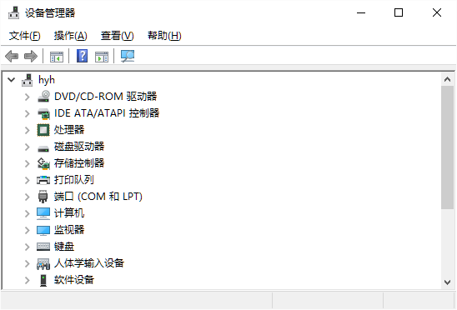
图J3.1.1 设备管理器配置界面
(1)任务描述
任务1：设备管理器配置
1)查看网络适配器的属性详情。
2)将网络适配器的Receive Buffers设置为256。
3)禁用网络适配器。
4)设置自动从Windows To Go工作区启动电脑。
任务2：插入媒体或设备的配置
1)当插入可移动驱动器时，设置为打开文件夹以查看文件。
2)当照相机存储设备接入时，设置为导入照片和视频。
3)当软件或游戏设备接入时，设置为不执行操作。
任务3：系统音量配置
1)将设备和应用程序音量设置为50。
2)将Windows默认声音方案另存为default audio。
任务4：电源配置
1)设置首选计划为节能。
2)设置计算机唤醒时的密码保护为“不需要密码”。
3)设置“睡眠”和“休眠”显示在电源菜单中。
作品提交要求：
1)在“e:\技能抽查提交资料\”文件夹内创建考生文件夹，考生文件夹的命名规则：考生学校+考生号+考生姓名，示例：湖南九嶷职业技术学院01张三。
2)“技能抽查提交资料”文件夹内创建一个word文档，保存每项任务的操作过程截图。
(2)实施条件
抽测所需的软硬件如表J3-1-1。
表J3-1-1 系统维护模块项目实施条件
项目 | 基本实施条件 | 备注
场地 | 能同时容纳30人以上现场考核
设备 | 30台以上的主流计算机  安装Windows 7或更高版本 | 用于抽测，每人一台。
设备 | FTP服务器1台 | 用于保存测试人员考试结果
工具 | VMware Workstation并创建好一台win7系统的虚拟机，含有C、D、E三个盘符 | 用于进行实践操作
测评专家 | 现场测评专家：在本行业具有3年以上的从业经验(工程师及以上职称)或从事本专业具有5年以上的教学经验(副高及以上职称)，或具有软件设计师、系统分析师、数据库设计师资格证书(2人/场)。 | 测评专家满足任一条件
测评专家 | 结果测评专家：在本行业具有3年以上的从业经验(工程师及以上职称)或从事本专业具有5年以上的教学经验(副高及以上职称)，或具有软件设计师、系统分析师、数据库设计师资格证书(2人/场)。 | 测评专家满足任一条件
(3)考核时量
考核时长60分钟
(4)评分标准
系统维护模块的考核实行100分制，评价内容包括工作任务、职业素养完成情况两个方面。其中，工作任务完成质量占该项目总分的90%，职业素养占该项目总分的10%。具体评价标准见表J3-1-2所示。
表J3-1-2 系统维护模块考核评价标准
评价内容 |  | 配分 | 评分标准 |  | 备注
工作任务 | 设备管理器配置 | 30分 | 正确查看网络适配器属性 | 5分 | 1、考试舞弊、抄袭、没有按要求填写相关信息，本项目记0分。  2、严重违反考场纪律、造成恶劣影响的本项目记0分。
工作任务 | 设备管理器配置 | 30分 | 正确设置网络适配器参数 | 10分 | 1、考试舞弊、抄袭、没有按要求填写相关信息，本项目记0分。  2、严重违反考场纪律、造成恶劣影响的本项目记0分。
工作任务 | 设备管理器配置 | 30分 | 正确禁用网络适配器 | 10分 | 1、考试舞弊、抄袭、没有按要求填写相关信息，本项目记0分。  2、严重违反考场纪律、造成恶劣影响的本项目记0分。
工作任务 | 设备管理器配置 | 30分 | 正确设置Windows To Go | 5分 | 1、考试舞弊、抄袭、没有按要求填写相关信息，本项目记0分。  2、严重违反考场纪律、造成恶劣影响的本项目记0分。
工作任务 | 插入媒体或设备的配置 | 20分 | 正确设置插入可移动驱动器时的操作 | 5分 | 1、考试舞弊、抄袭、没有按要求填写相关信息，本项目记0分。  2、严重违反考场纪律、造成恶劣影响的本项目记0分。
工作任务 | 插入媒体或设备的配置 | 20分 | 正确设置当照相机存储设备接入时的操作 | 10分 | 1、考试舞弊、抄袭、没有按要求填写相关信息，本项目记0分。  2、严重违反考场纪律、造成恶劣影响的本项目记0分。
工作任务 | 插入媒体或设备的配置 | 20分 | 正确设置软件或游戏设备接入时的操作 | 5分 | 1、考试舞弊、抄袭、没有按要求填写相关信息，本项目记0分。  2、严重违反考场纪律、造成恶劣影响的本项目记0分。
工作任务 | 系统音量配置 | 20分 | 正确设置设备和应用程序音量 | 10分 | 1、考试舞弊、抄袭、没有按要求填写相关信息，本项目记0分。  2、严重违反考场纪律、造成恶劣影响的本项目记0分。
工作任务 | 系统音量配置 | 20分 | 实现声音方案另存 | 10分 | 1、考试舞弊、抄袭、没有按要求填写相关信息，本项目记0分。  2、严重违反考场纪律、造成恶劣影响的本项目记0分。
工作任务 | 电源配置 | 20分 | 正确设置电源首选计划 | 7分 | 1、考试舞弊、抄袭、没有按要求填写相关信息，本项目记0分。  2、严重违反考场纪律、造成恶劣影响的本项目记0分。
工作任务 | 电源配置 | 20分 | 正确设置计算机唤醒 | 7分 | 1、考试舞弊、抄袭、没有按要求填写相关信息，本项目记0分。  2、严重违反考场纪律、造成恶劣影响的本项目记0分。
工作任务 | 电源配置 | 20分 | 正确设置电源菜单内容 | 6分 | 1、考试舞弊、抄袭、没有按要求填写相关信息，本项目记0分。  2、严重违反考场纪律、造成恶劣影响的本项目记0分。
职业素养 | 专业素养 | 5分 | 按要求命名文件夹，截图截取当前窗口，标题与序号合理，为每张图片进行注释。 | 5分 | 1、考试舞弊、抄袭、没有按要求填写相关信息，本项目记0分。  2、严重违反考场纪律、造成恶劣影响的本项目记0分。
职业素养 | 道德规范 | 5分 | 着装干净、整洁。举止文明，遵守考场纪律，按顺序进出考场。 | 5分 | 1、考试舞弊、抄袭、没有按要求填写相关信息，本项目记0分。  2、严重违反考场纪律、造成恶劣影响的本项目记0分。
总计 |  | 100分

试题编号：J3-2，硬件管理-设备管理与配置
项目描述
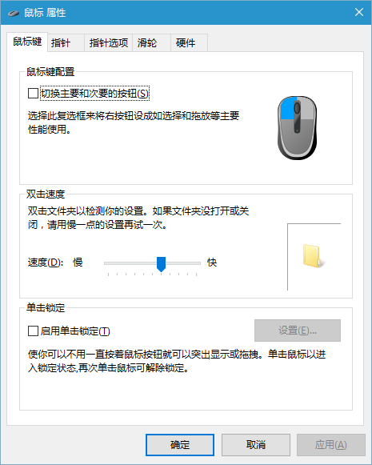
设备管理与配置是指对本机连接的设备进行管理，如键盘、鼠标和集成设备等。本项目通过对计算机的设备管理器程序、键盘、鼠标及打印机等进行常规的配置，实现对本地计算机设备进行有效管理。鼠标配置主界面如图J3.2.1所示。
图J3.2.1 鼠标配置主界面
(1)任务描述
任务1：设备管理器配置
1)查看网络适配器的基本信息。
2)设置网络适配器的速率为100M半双工。
3)禁用网络适配器。
任务2：鼠标键盘配置
1)将鼠标双击速度设置为最快。
2)将鼠标指针方案设置为“windows默认(系统方案)”，并启用指针阴影。
3)配置鼠标一次滚动下移行数为5行。
4)将鼠标指针移动速度设置为最快。
5)设置键盘的字符重复延迟为最短、重复速度最慢，光标闪烁速度为最快。
任务3：创建用户
1)创建标准用户“user3_2”，其密码为“admin”。
任务4：打印机配置
1)设置任一打印机(如Microsoft XPS Document Writer)的打印方向为“横向”。
2)为该打印机配置安全权限，拒绝用户“user3_2”的所有权限。
作品提交要求：
1)在“e:\技能抽查提交资料\”文件夹内创建考生文件夹，考生文件夹的命名规则：考生学校+考生号+考生姓名，示例：湖南九嶷职业技术学院01张三。
2)“技能抽查提交资料”文件夹内创建一个word文档，保存每项任务的操作过程截图。
(2)实施条件
抽测所需的软硬件如表J3-2-1。
表J3-2-1 系统维护模块项目实施条件
项目 | 基本实施条件 | 备注
场地 | 能同时容纳30人以上现场考核
设备 | 30台以上的主流计算机  安装Windows 7或更高版本 | 用于抽测，每人一台。
设备 | FTP服务器1台 | 用于保存测试人员考试结果
工具 | VMware Workstation并创建好一台win7系统的虚拟机，含有C、D、E三个盘符 | 用于进行实践操作
测评专家 | 现场测评专家：在本行业具有3年以上的从业经验(工程师及以上职称)或从事本专业具有5年以上的教学经验(副高及以上职称)，或具有软件设计师、系统分析师、数据库设计师资格证书(2人/场)。 | 测评专家满足任一条件
测评专家 | 结果测评专家：在本行业具有3年以上的从业经验(工程师及以上职称)或从事本专业具有5年以上的教学经验(副高及以上职称)，或具有软件设计师、系统分析师、数据库设计师资格证书(2人/场)。 | 测评专家满足任一条件
(3)考核时量
考核时长60分钟
(4)评分标准
系统维护模块的考核实行100分制，评价内容包括工作任务、职业素养完成情况两个方面。其中，工作任务完成质量占该项目总分的9%，职业素养占该项目总分的10%。具体评价标准见表J3-2-2所示。
表J3-2-2 系统维护模块考核评价标准
评价内容 |  | 配分 | 评分标准 |  | 备注
工作任务 | 设备管理器配置 | 20分 | 正确查看网络适配器信息 | 5分 | 1、考试舞弊、抄袭、没有按要求填写相关信息，本项目记0分。  2、严重违反考场纪律、造成恶劣影响的本项目记0分。
工作任务 | 设备管理器配置 | 20分 | 正确设置网络适配器的速率 | 10分 | 1、考试舞弊、抄袭、没有按要求填写相关信息，本项目记0分。  2、严重违反考场纪律、造成恶劣影响的本项目记0分。
工作任务 | 设备管理器配置 | 20分 | 禁用网络适配器 | 5分 | 1、考试舞弊、抄袭、没有按要求填写相关信息，本项目记0分。  2、严重违反考场纪律、造成恶劣影响的本项目记0分。
工作任务 | 鼠标键盘配置 | 35分 | 正确设置鼠标双击速度 | 5分 | 1、考试舞弊、抄袭、没有按要求填写相关信息，本项目记0分。  2、严重违反考场纪律、造成恶劣影响的本项目记0分。
工作任务 | 鼠标键盘配置 | 35分 | 正确设置鼠标指针方案及指针阴影 | 10分 | 1、考试舞弊、抄袭、没有按要求填写相关信息，本项目记0分。  2、严重违反考场纪律、造成恶劣影响的本项目记0分。
工作任务 | 鼠标键盘配置 | 35分 | 正确设置滚动下移行数 | 5分 | 1、考试舞弊、抄袭、没有按要求填写相关信息，本项目记0分。  2、严重违反考场纪律、造成恶劣影响的本项目记0分。
工作任务 | 鼠标键盘配置 | 35分 | 正确设置指针移动速度 | 5分 | 1、考试舞弊、抄袭、没有按要求填写相关信息，本项目记0分。  2、严重违反考场纪律、造成恶劣影响的本项目记0分。
工作任务 | 鼠标键盘配置 | 35分 | 正确设置键盘字符重复和光标闪烁速度 | 10分 | 1、考试舞弊、抄袭、没有按要求填写相关信息，本项目记0分。  2、严重违反考场纪律、造成恶劣影响的本项目记0分。
工作任务 | 创建用户 | 15分 | 按要求创建标准用户 | 10分 | 1、考试舞弊、抄袭、没有按要求填写相关信息，本项目记0分。  2、严重违反考场纪律、造成恶劣影响的本项目记0分。
工作任务 | 创建用户 | 15分 | 按要求创建密码 | 5分 | 1、考试舞弊、抄袭、没有按要求填写相关信息，本项目记0分。  2、严重违反考场纪律、造成恶劣影响的本项目记0分。
工作任务 | 打印机配置 | 20分 | 正确设置打印方向 | 10分 | 1、考试舞弊、抄袭、没有按要求填写相关信息，本项目记0分。  2、严重违反考场纪律、造成恶劣影响的本项目记0分。
工作任务 | 打印机配置 | 20分 | 正确设置用户安全权限 | 10分 | 1、考试舞弊、抄袭、没有按要求填写相关信息，本项目记0分。  2、严重违反考场纪律、造成恶劣影响的本项目记0分。
职业素养 | 专业素养 | 5分 | 按要求命名文件夹，截图截取当前窗口，标题与序号合理，为每张图片进行注释。 | 5分 | 1、考试舞弊、抄袭、没有按要求填写相关信息，本项目记0分。  2、严重违反考场纪律、造成恶劣影响的本项目记0分。
职业素养 | 道德规范 | 5分 | 着装干净、整洁。举止文明，遵守考场纪律，按顺序进出考场。 | 5分 | 1、考试舞弊、抄袭、没有按要求填写相关信息，本项目记0分。  2、严重违反考场纪律、造成恶劣影响的本项目记0分。
总计 |  | 100分

试题编号：J3-3，系统配置-注册表及其功能管理
项目描述
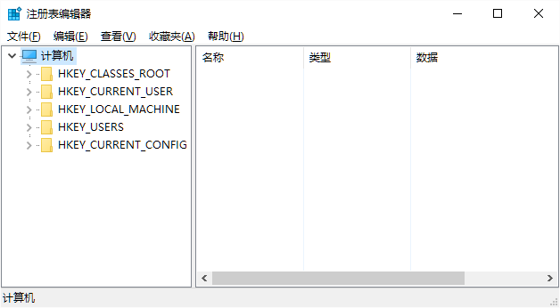
注册表是操作系统的重要数据库，用于存储系统和应用程序的设置信息，维持着计算机操作系统的正常运行，若对它进行非常操作或恶意修改，将导致操作系统无法启动或应用程序错误。本项目通过对注册表进行简单的操作，实现注册表的备份、导入、权限等。注册表编辑界面如图J3.3.1所示。
图J3.3.1 注册表编辑界面
(1)任务描述
任务1：用户账户配置
1)创建用户账户user3_3，密码为admin。
2)修改用户user3_3的账户类型为管理员。
任务2：注册表权限配置
1)设置user3_3对HKEY_LOCAL_MACHINE只具有读取的权限。
2)设置user3_3对HKEY_CURRENT_USER具有以下权限：查询数值、设置数值、创建子项、创建链接和删除。
任务3：创建和修改键值配置
1)删除用户环境变量(TEMP、TMP等)。
2)修改系统环境变量path，添加以下位置：C:\Program Files\Internet Explorer。
3)在HKEY_CURRENT_USER下新建项：abc，并在该项下新建字符串值set，其值为1。
任务4：导出和导入注册表
1)将HKEY_CURRENT_USER中的Environment项导出到考生文件夹中，命名为environment.reg。
2)将environment.reg导入到注册表。
作品提交要求：
1)在“e:\技能抽查提交资料\”文件夹内创建考生文件夹，考生文件夹的命名规则：考生学校+考生号+考生姓名，示例：湖南九嶷职业技术学院01张三。
2)“技能抽查提交资料”文件夹内创建一个word文档，保存每项任务的操作过程截图。
(2)实施条件
抽测所需的软硬件如表J3-3-1。
表J3-3-1 系统维护模块项目实施条件
项目 | 基本实施条件 | 备注
场地 | 能同时容纳30人以上现场考核
设备 | 30台以上的主流计算机  安装Windows 7或更高版本 | 用于抽测，每人一台。
设备 | FTP服务器1台 | 用于保存测试人员考试结果
工具 | VMware Workstation并创建好一台Win7系统的虚拟机，含有C、D、E三个盘符 | 用于进行实践操作
测评专家 | 现场测评专家：在本行业具有3年以上的从业经验(工程师及以上职称)或从事本专业具有5年以上的教学经验(副高及以上职称)，或具有软件设计师、系统分析师、数据库设计师资格证书(2人/场)。 | 测评专家满足任一条件
测评专家 | 结果测评专家：在本行业具有3年以上的从业经验(工程师及以上职称)或从事本专业具有5年以上的教学经验(副高及以上职称)，或具有软件设计师、系统分析师、数据库设计师资格证书(2人/场)。 | 测评专家满足任一条件
(3)考核时量
考核时长60分钟
(4)评分标准
系统维护模块的考核实行100分制，评价内容包括工作任务、职业素养完成情况两个方面。其中，工作任务完成质量占该项目总分的90%，职业素养占该项目总分的10%。具体评价标准见表J3-3-2所示。
表J3-3-2 系统维护模块考核评价标准
评价内容 |  | 配分 | 评分标准 |  | 备注
工作任务 | 用户账户配置 | 10分 | 正确创建用户 | 5分 | 1、考试舞弊、抄袭、没有按要求填写相关信息，本项目记0分。  2、严重违反考场纪律、造成恶劣影响的本项目记0分。
工作任务 | 用户账户配置 | 10分 | 正确设置用户类型 | 5分 | 1、考试舞弊、抄袭、没有按要求填写相关信息，本项目记0分。  2、严重违反考场纪律、造成恶劣影响的本项目记0分。
工作任务 | 注册表权限配置 | 20分 | 正确设置HKEY_LOCAL_MACHINE的权限 | 10分 | 1、考试舞弊、抄袭、没有按要求填写相关信息，本项目记0分。  2、严重违反考场纪律、造成恶劣影响的本项目记0分。
工作任务 | 注册表权限配置 | 20分 | 正确设置HKEY_CURRENT_USER的权限 | 10分 | 1、考试舞弊、抄袭、没有按要求填写相关信息，本项目记0分。  2、严重违反考场纪律、造成恶劣影响的本项目记0分。
工作任务 | 创建和修改键值 | 40分 | 正确删除用户环境变量 | 10分 | 1、考试舞弊、抄袭、没有按要求填写相关信息，本项目记0分。  2、严重违反考场纪律、造成恶劣影响的本项目记0分。
工作任务 | 创建和修改键值 | 40分 | 正确修改系统环境变量path | 15分 | 1、考试舞弊、抄袭、没有按要求填写相关信息，本项目记0分。  2、严重违反考场纪律、造成恶劣影响的本项目记0分。
工作任务 | 创建和修改键值 | 40分 | 正确新建项和字符串值 | 15分 | 1、考试舞弊、抄袭、没有按要求填写相关信息，本项目记0分。  2、严重违反考场纪律、造成恶劣影响的本项目记0分。
工作任务 | 导入和导出注册表 | 20分 | 正确导出注册表项 | 10分 | 1、考试舞弊、抄袭、没有按要求填写相关信息，本项目记0分。  2、严重违反考场纪律、造成恶劣影响的本项目记0分。
工作任务 | 导入和导出注册表 | 20分 | 正确导入注册表项 | 10分 | 1、考试舞弊、抄袭、没有按要求填写相关信息，本项目记0分。  2、严重违反考场纪律、造成恶劣影响的本项目记0分。
职业素养 | 专业素养 | 5分 | 按要求命名文件夹，截图截取当前窗口，标题与序号合理，为每张图片进行注释。 | 5分 | 1、考试舞弊、抄袭、没有按要求填写相关信息，本项目记0分。  2、严重违反考场纪律、造成恶劣影响的本项目记0分。
职业素养 | 道德规范 | 5分 | 着装干净、整洁。举止文明，遵守考场纪律，按顺序进出考场。 | 5分
总计 |  | 100分

试题编号：J3-4，系统配置-系统性能监测与环境变量
项目描述
系统性能监测是指对系统当前性能的实时监控，通过图形化的方式来了解各设备的运行状态，环境变量是系统的快捷方式，设置环境变量便于从系统中快速找到相应的程序。本项目从计算机名和工作组、环境变量和系统性能监测三方面展开，性能监测主界面如图J3.4.1所示。
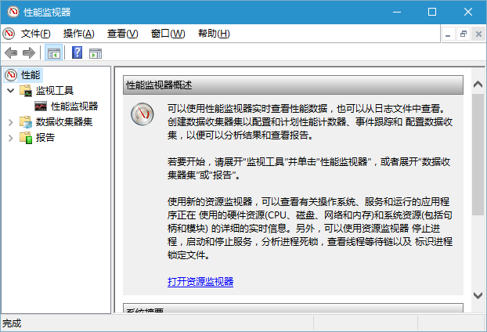图J3.4.1 性能监测主界面
(1)任务描述
任务1：更改计算机名和工作组名
1)将计算机名修改为“user”。
2)将工作组名修改为“WSHOME”。
任务2：环境变量配置
1)在C盘新建一个文件夹myfile，创建用户变量userpath，指向C:\myfile。
2)为系统环境变量path添加一项值：“C:\Program Files\Internet Explorer”。
3)在“运行”窗口中启动IE浏览器。
任务3：性能监测配置
1)添加本地计算机的二个计数器：“processor”中的“user time”和”processor time”。
2)设置采样间隔时间为2秒。
3)将processor time数据值颜色设置为黑色，宽度设置为粗。
4)将user time数据值颜色设置为红色，宽度设置为粗。
5)设置图表标题为“系统processor time和user time数据”。
6)设置监视器外观：图表背景设置为黄色，字体加粗。
作品提交要求：
1)在“e:\技能抽查提交资料\”文件夹内创建考生文件夹，考生文件夹的命名规则：考生学校+考生号+考生姓名，示例：湖南九嶷职业技术学院01张三。
2)“技能抽查提交资料”文件夹内创建一个word文档，保存每项任务的操作过程截图。
(2)实施条件
抽测所需的软硬件如表J3-4-1。
表J3-4-1 系统维护模块项目实施条件
项目 | 基本实施条件 | 备注
场地 | 能同时容纳30人以上现场考核
设备 | 30台以上的主流计算机  安装Windows 7或更高版本 | 用于抽测，每人一台。
设备 | FTP服务器1台 | 用于保存测试人员考试结果
工具 | VMware Workstation并创建好一台Win7系统的虚拟机，含有C、D、E三个盘符 | 用于进行实践操作
测评专家 | 现场测评专家：在本行业具有3年以上的从业经验(工程师及以上职称)或从事本专业具有5年以上的教学经验(副高及以上职称)，或具有软件设计师、系统分析师、数据库设计师资格证书(2人/场)。 | 测评专家满足任一条件
测评专家 | 结果测评专家：在本行业具有3年以上的从业经验(工程师及以上职称)或从事本专业具有5年以上的教学经验(副高及以上职称)，或具有软件设计师、系统分析师、数据库设计师资格证书(2人/场)。 | 测评专家满足任一条件
(3)考核时量
考核时长60分钟
(4)评分标准
系统维护模块的考核实行100分制，评价内容包括工作任务、职业素养完成情况两个方面。其中，工作任务完成质量占该项目总分的90%，职业素养占该项目总分的10%。具体评价标准见表J3-4-2所示。
表J3-4-2 系统维护模块考核评价标准
评价内容 |  | 配分 | 评分标准 |  | 备注
工作任务 | 更改计算机名和工作组名 | 10分 | 正确更改计算机名 | 5分 | 1、考试舞弊、抄袭、没有按要求填写相关信息，本项目记0分。  2、严重违反考场纪律、造成恶劣影响的本项目记0分。
工作任务 | 更改计算机名和工作组名 | 10分 | 正确更改工作组名 | 5分 | 1、考试舞弊、抄袭、没有按要求填写相关信息，本项目记0分。  2、严重违反考场纪律、造成恶劣影响的本项目记0分。
工作任务 | 环境变量配置 | 25分 | 正确创建用户环境变量 | 12分 | 1、考试舞弊、抄袭、没有按要求填写相关信息，本项目记0分。  2、严重违反考场纪律、造成恶劣影响的本项目记0分。
工作任务 | 环境变量配置 | 25分 | 正确配置系统环境变量 | 7分 | 1、考试舞弊、抄袭、没有按要求填写相关信息，本项目记0分。  2、严重违反考场纪律、造成恶劣影响的本项目记0分。
工作任务 | 环境变量配置 | 25分 | 正确启动相应程序 | 6分 | 1、考试舞弊、抄袭、没有按要求填写相关信息，本项目记0分。  2、严重违反考场纪律、造成恶劣影响的本项目记0分。
工作任务 | 系统性能监视器配置 | 55分 | 正确添加计数器 | 15分 | 1、考试舞弊、抄袭、没有按要求填写相关信息，本项目记0分。  2、严重违反考场纪律、造成恶劣影响的本项目记0分。
工作任务 | 系统性能监视器配置 | 55分 | 正确设置采样间隔 | 10分 | 1、考试舞弊、抄袭、没有按要求填写相关信息，本项目记0分。  2、严重违反考场纪律、造成恶劣影响的本项目记0分。
工作任务 | 系统性能监视器配置 | 55分 | 正确设置数据线条颜色与宽度 | 10分 | 1、考试舞弊、抄袭、没有按要求填写相关信息，本项目记0分。  2、严重违反考场纪律、造成恶劣影响的本项目记0分。
工作任务 | 系统性能监视器配置 | 55分 | 正确设置图表标题 | 10分 | 1、考试舞弊、抄袭、没有按要求填写相关信息，本项目记0分。  2、严重违反考场纪律、造成恶劣影响的本项目记0分。
工作任务 | 系统性能监视器配置 | 55分 | 正确设置监视器外观 | 10分 | 1、考试舞弊、抄袭、没有按要求填写相关信息，本项目记0分。  2、严重违反考场纪律、造成恶劣影响的本项目记0分。
职业素养 | 专业素养 | 5分 | 按要求命名文件夹，截图截取当前窗口，标题与序号合理，为每张图片进行注释。 | 5分 | 1、考试舞弊、抄袭、没有按要求填写相关信息，本项目记0分。  2、严重违反考场纪律、造成恶劣影响的本项目记0分。
职业素养 | 道德规范 | 5分 | 着装干净、整洁。举止文明，遵守考场纪律，按顺序进出考场。 | 5分 | 1、考试舞弊、抄袭、没有按要求填写相关信息，本项目记0分。  2、严重违反考场纪律、造成恶劣影响的本项目记0分。
总计 |  | 100分

试题编号：J3-5，系统配置-系统性能管理
项目描述
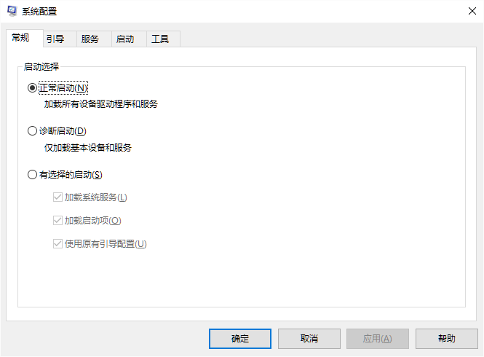
系统性能配置是指通过一定的配置与管理，提高操作系统的运行效率，在有限的硬件基础上，提高操作系统处理事务的能力，通过相关配置可以提高启动过程、运行过程，使用户能快速进入操作系统处理事务。本项目通过对操作系统启动项、性能选项等内容进行配置，提高操作系统的运行效率。系统配置主界面如图J3.5.1所示。
图J3.5.1 系统配置主界面
(1)任务描述
任务1：常规配置和导引配置
1)设置操作系统的启动为有选择的启动，仅加载系统服务。
2)设置引导选项为安全引导，超时时间为45秒，同时进行PCI锁定。
任务2：服务配置
1)全部禁用非windows服务。
2)设置windows audio服务为手动运行。
3)禁用所有启动项。
任务3：系统性能选项设置
1)将计算机视觉效果设置为“让windows选择计算机的最佳设置”。
2)设置处理器计划，采用后台服务来调整以优化性能。
3)设置虚拟内存大小为512M。
任务4：启动和故障恢复配置
1)设置显示操作系统列表的时间为10秒。
2)设置当系统启动失败时不将事件写入系统日志，并自动重新启动。
作品提交要求：
1)在“e:\技能抽查提交资料\”文件夹内创建考生文件夹，考生文件夹的命名规则：考生学校+考生号+考生姓名，示例：湖南九嶷职业技术学院01张三。
2)“技能抽查提交资料”文件夹内创建一个word文档，保存每项任务的操作过程截图。
(2)实施条件
抽测所需的软硬件如表J3-5-1。
表J3-6-1 系统维护模块项目实施条件
项目 | 基本实施条件 | 备注
场地 | 能同时容纳30人以上现场考核
设备 | 30台以上的主流计算机  安装Windows 7或更高版本 | 用于抽测，每人一台。
设备 | FTP服务器1台 | 用于保存测试人员考试结果
工具 | VMware Workstation并创建好一台Win7系统的虚拟机，含有C、D、E三个盘符 | 用于进行实践操作
测评专家 | 现场测评专家：在本行业具有3年以上的从业经验(工程师及以上职称)或从事本专业具有5年以上的教学经验(副高及以上职称)，或具有软件设计师、系统分析师、数据库设计师资格证书(2人/场)。 | 测评专家满足任一条件
测评专家 | 结果测评专家：在本行业具有3年以上的从业经验(工程师及以上职称)或从事本专业具有5年以上的教学经验(副高及以上职称)，或具有软件设计师、系统分析师、数据库设计师资格证书(2人/场)。 | 测评专家满足任一条件
(3)考核时量
考核时长60分钟
(4)评分标准
系统维护模块的考核实行100分制，评价内容包括工作任务、职业素养完成情况两个方面。其中，工作任务完成质量占该项目总分的90%，职业素养占该项目总分的10%。具体评价标准见表J3-5-2所示。
表J3-6-2 系统维护模块考核评价标准
评价内容 |  | 配分 | 评分标准 |  | 备注
工作任务 | 常规配置和引导配置 | 20分 | 正确设置操作系统启动方式 | 10分 | 1、考试舞弊、抄袭、没有按要求填写相关信息，本项目记0分。  2、严重违反考场纪律、造成恶劣影响的本项目记0分。
工作任务 | 常规配置和引导配置 | 20分 | 正确设置引导选项 | 10分 | 1、考试舞弊、抄袭、没有按要求填写相关信息，本项目记0分。  2、严重违反考场纪律、造成恶劣影响的本项目记0分。
工作任务 | 服务配置 | 30分 | 正确禁用非windows服务 | 10分 | 1、考试舞弊、抄袭、没有按要求填写相关信息，本项目记0分。  2、严重违反考场纪律、造成恶劣影响的本项目记0分。
工作任务 | 服务配置 | 30分 | 正确设置windows audio服务 | 10分 | 1、考试舞弊、抄袭、没有按要求填写相关信息，本项目记0分。  2、严重违反考场纪律、造成恶劣影响的本项目记0分。
工作任务 | 服务配置 | 30分 | 正确禁用所有启动项 | 10分 | 1、考试舞弊、抄袭、没有按要求填写相关信息，本项目记0分。  2、严重违反考场纪律、造成恶劣影响的本项目记0分。
工作任务 | 系统性能选项配置 | 25分 | 正确计算机视觉效果 | 10分 | 1、考试舞弊、抄袭、没有按要求填写相关信息，本项目记0分。  2、严重违反考场纪律、造成恶劣影响的本项目记0分。
工作任务 | 系统性能选项配置 | 25分 | 正确设置处理器计划 | 5分 | 1、考试舞弊、抄袭、没有按要求填写相关信息，本项目记0分。  2、严重违反考场纪律、造成恶劣影响的本项目记0分。
工作任务 | 系统性能选项配置 | 25分 | 正确设置虚拟内存 | 10分 | 1、考试舞弊、抄袭、没有按要求填写相关信息，本项目记0分。  2、严重违反考场纪律、造成恶劣影响的本项目记0分。
工作任务 | 启动和故障恢复配置 | 15分 | 正确配置显示操作系统的时间 | 8分 | 1、考试舞弊、抄袭、没有按要求填写相关信息，本项目记0分。  2、严重违反考场纪律、造成恶劣影响的本项目记0分。
工作任务 | 启动和故障恢复配置 | 15分 | 正确设置启动失败的操作 | 7分 | 1、考试舞弊、抄袭、没有按要求填写相关信息，本项目记0分。  2、严重违反考场纪律、造成恶劣影响的本项目记0分。
职业素养 | 专业素养 | 5分 | 按要求命名文件夹，截图截取当前窗口，标题与序号合理，为每张图片进行注释。 | 5分 | 1、考试舞弊、抄袭、没有按要求填写相关信息，本项目记0分。  2、严重违反考场纪律、造成恶劣影响的本项目记0分。
职业素养 | 道德规范 | 5分 | 着装干净、整洁。举止文明，遵守考场纪律，按顺序进出考场。 | 5分
总计 |  | 100分

试题编号：J3-6，系统配置-系统属性
项目描述
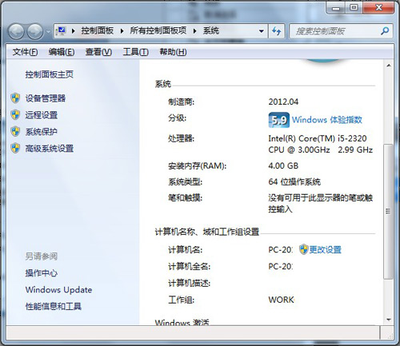系统属性配置是指对计算机的属性进行配置管理，涉及计算机名称、工作组、环境变量、远程协助、性能效果、启动和故障恢复、系统还原点等内容，实现对计算机基本信息的管理。本项目通过对其中的部分内容进行配置，达到对操作系统属性配置的目的。系统属性配置主界面如图J3.6.1所示。
图J3.6.1 系统属性配置主界面
(1)任务描述
任务1：环境变量配置
1)添加用户变量userpath，值为c:\program files。
2)在系统变量中修改path，添加一个值：C:\Program Files\Microsoft Office。
3)删除用户变量中的临时变量TEMP、TMP。
任务2：启动和故障配置
1)设置系统启动时显示操作系统列表的时间为5秒。
2)设置在需要时显示恢复选项的时间为10秒。
3)设置当系统启动失败时，不将事件写入系统日志，不进行自动重启。
4)设置写入调试信息为核心内存转储。
任务3：创建还原点和系统保护
1)启用系统保护，设置系统保护磁盘空间使用量最大为10G。
2)创建还原点hydtest。
3)通过系统还原验证创建的还原点hydtest。
任务4：远程协助配置
1)设置允许此计算机被远程控制，邀请保持最长时间为24小时。
作品提交要求：
1)在“e:\技能抽查提交资料\”文件夹内创建考生文件夹，考生文件夹的命名规则：考生学校+考生号+考生姓名，示例：湖南九嶷职业技术学院01张三。
2)“技能抽查提交资料”文件夹内创建一个word文档，保存每项任务的操作过程截图。
(2)实施条件
抽测所需的软硬件如表J3-6-1。
表J3-6-1 系统维护模块项目实施条件
项目 | 基本实施条件 | 备注
场地 | 能同时容纳30人以上现场考核
设备 | 30台以上的主流计算机  安装Windows 7或更高版本 | 用于抽测，每人一台。
设备 | FTP服务器1台 | 用于保存测试人员考试结果
工具 | VMware Workstation并创建好一台Win7系统的虚拟机，含有C、D、E三个盘符 | 用于进行实践操作
测评专家 | 现场测评专家：在本行业具有3年以上的从业经验(工程师及以上职称)或从事本专业具有5年以上的教学经验(副高及以上职称)，或具有软件设计师、系统分析师、数据库设计师资格证书(2人/场)。 | 测评专家满足任一条件
测评专家 | 结果测评专家：在本行业具有3年以上的从业经验(工程师及以上职称)或从事本专业具有5年以上的教学经验(副高及以上职称)，或具有软件设计师、系统分析师、数据库设计师资格证书(2人/场)。 | 测评专家满足任一条件
(3)考核时量
考核时长60分钟
(4)评分标准
系统维护模块的考核实行100分制，评价内容包括工作任务、职业素养完成情况两个方面。其中，工作任务完成质量占该项目总分的90%，职业素养占该项目总分的10%。具体评价标准见表J3-6-2所示。
表J3-6-2 系统维护模块考核评价标准
评价内容 |  | 配分 | 评分标准 |  | 备注
工作任务 | 环境变量配置 | 25分 | 正确添加用户变量 | 10分 | 1、考试舞弊、抄袭、没有按要求填写相关信息，本项目记0分。  2、严重违反考场纪律、造成恶劣影响的本项目记0分。
工作任务 | 环境变量配置 | 25分 | 正确修改系统变量 | 10分 | 1、考试舞弊、抄袭、没有按要求填写相关信息，本项目记0分。  2、严重违反考场纪律、造成恶劣影响的本项目记0分。
工作任务 | 环境变量配置 | 25分 | 正确删除用户变量中的临时变量 | 5分 | 1、考试舞弊、抄袭、没有按要求填写相关信息，本项目记0分。  2、严重违反考场纪律、造成恶劣影响的本项目记0分。
工作任务 | 启动和故障配置 | 30分 | 正确设置系统启动时显示操作系统列表时间 | 10分 | 1、考试舞弊、抄袭、没有按要求填写相关信息，本项目记0分。  2、严重违反考场纪律、造成恶劣影响的本项目记0分。
工作任务 | 启动和故障配置 | 30分 | 正确设置显示恢复选项的时间 | 10分 | 1、考试舞弊、抄袭、没有按要求填写相关信息，本项目记0分。  2、严重违反考场纪律、造成恶劣影响的本项目记0分。
工作任务 | 启动和故障配置 | 30分 | 正确设置系统启动失败时的操作 | 5分 | 1、考试舞弊、抄袭、没有按要求填写相关信息，本项目记0分。  2、严重违反考场纪律、造成恶劣影响的本项目记0分。
工作任务 | 启动和故障配置 | 30分 | 正确设置写入调试信息 | 5分 | 1、考试舞弊、抄袭、没有按要求填写相关信息，本项目记0分。  2、严重违反考场纪律、造成恶劣影响的本项目记0分。
工作任务 | 还原点和系统故障配置 | 25分 | 正确启用系统保护，并设置最大磁盘空间 | 15分 | 1、考试舞弊、抄袭、没有按要求填写相关信息，本项目记0分。  2、严重违反考场纪律、造成恶劣影响的本项目记0分。
工作任务 | 还原点和系统故障配置 | 25分 | 正确创建还原点，并进行验证 | 10分 | 1、考试舞弊、抄袭、没有按要求填写相关信息，本项目记0分。  2、严重违反考场纪律、造成恶劣影响的本项目记0分。
工作任务 | 远程协助配置 | 10分 | 正确配置远程协助 | 10分 | 1、考试舞弊、抄袭、没有按要求填写相关信息，本项目记0分。  2、严重违反考场纪律、造成恶劣影响的本项目记0分。
职业素养 | 专业素养 | 5分 | 按要求命名文件夹，截图截取当前窗口，标题与序号合理，为每张图片进行注释。 | 5分 | 1、考试舞弊、抄袭、没有按要求填写相关信息，本项目记0分。  2、严重违反考场纪律、造成恶劣影响的本项目记0分。
职业素养 | 道德规范 | 5分 | 着装干净、整洁。举止文明，遵守考场纪律，按顺序进出考场。 | 5分 | 1、考试舞弊、抄袭、没有按要求填写相关信息，本项目记0分。  2、严重违反考场纪律、造成恶劣影响的本项目记0分。
总计 |  | 100分

试题编号：J3-7，系统配置-系统日志和事件管理
项目描述
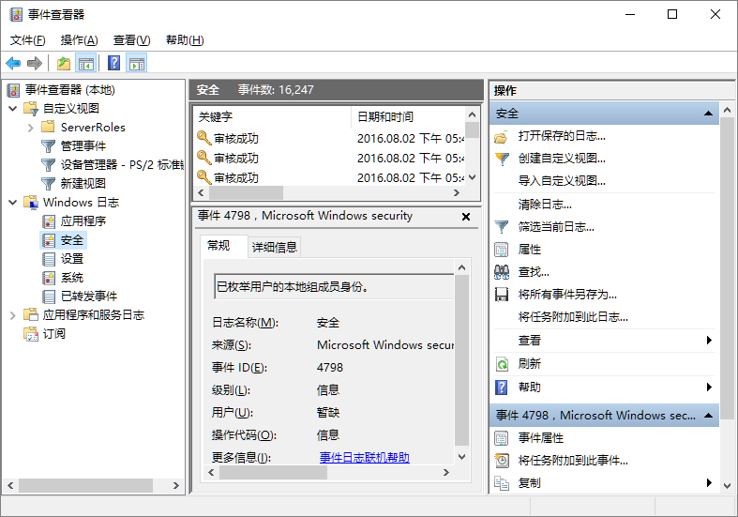
系统日志和事件是指操作系统在运行过程中遇到的各类事件集合，它是一个庞大的数据库系统，记录了大量数据，如应用程序事件、安全类事件、设置类事件、系统类事件等。本项目通过对事件查看器的配置和管理，了解操作系统的运行情况。事件查看器主界面如图J3.7.1所示。
图J3.7.1 事件查看器主界面
(1)任务描述
任务1：创建自定义视图
1)创建自定义视图mydefine，记录时间为近1小时。
2)事件级别为关键、警告、错误三类，事件日志包括应用程序和服务日志、Windows日志。
3)关键词为审核成功、审核失败及响应时间。
任务2：Windows应用程序日志配置
1)修改应用程序日志路径为：%SystemRoot%\System32\Winevt\Logs\yycx.evtx。
2)日志文件最大为10240KB，当日志文件达到最大时不覆盖事件。
3)创建订阅“订阅应用程序日志”，要收集的事件为任何时间内的警告事件，事件日志项为：应用程序和服务日志。
任务3：系统启动失败配置
1)当系统启动失败时，将事件写入系统日志，并自动重新启动。
任务4：查看系统信息
1)查看系统硬件资源中的I/O信息。
作品提交要求：
1)在“e:\技能抽查提交资料\”文件夹内创建考生文件夹，考生文件夹的命名规则：考生学校+考生号+考生姓名，示例：湖南九嶷职业技术学院01张三。
2)“技能抽查提交资料”文件夹内创建一个word文档，保存每项任务的操作过程截图。
(2)实施条件
抽测所需的软硬件如表J3-7-1。
表J3-7-1 系统维护模块项目实施条件
项目 | 基本实施条件 | 备注
场地 | 能同时容纳30人以上现场考核
设备 | 30台以上的主流计算机  安装Windows 7或更高版本 | 用于抽测，每人一台。
设备 | FTP服务器1台 | 用于保存测试人员考试结果
工具 | VMware Workstation并创建好一台Win7系统的虚拟机，含有C、D、E三个盘符 | 用于进行实践操作
测评专家 | 现场测评专家：在本行业具有3年以上的从业经验(工程师及以上职称)或从事本专业具有5年以上的教学经验(副高及以上职称)，或具有软件设计师、系统分析师、数据库设计师资格证书(2人/场)。 | 测评专家满足任一条件
测评专家 | 结果测评专家：在本行业具有3年以上的从业经验(工程师及以上职称)或从事本专业具有5年以上的教学经验(副高及以上职称)，或具有软件设计师、系统分析师、数据库设计师资格证书(2人/场)。 | 测评专家满足任一条件
(3)考核时量
考核时长60分钟
(4)评分标准
系统维护模块的考核实行100分制，评价内容包括工作任务、职业素养完成情况两个方面。其中，工作任务完成质量占该项目总分的90%，职业素养占该项目总分的10%。具体评价标准见表J3-7-2所示。
表J3-7-2 系统维护模块考核评价标准
评价内容 |  | 配分 | 评分标准 |  | 备注
工作任务 | 创建自定义视图 | 35分 | 正确创建自定义视力 | 15分 | 1、考试舞弊、抄袭、没有按要求填写相关信息，本项目记0分。  2、严重违反考场纪律、造成恶劣影响的本项目记0分。
工作任务 | 创建自定义视图 | 35分 | 正确配置事件级别 | 10分 | 1、考试舞弊、抄袭、没有按要求填写相关信息，本项目记0分。  2、严重违反考场纪律、造成恶劣影响的本项目记0分。
工作任务 | 创建自定义视图 | 35分 | 正确配置关键词 | 10分 | 1、考试舞弊、抄袭、没有按要求填写相关信息，本项目记0分。  2、严重违反考场纪律、造成恶劣影响的本项目记0分。
工作任务 | Windows应用程序日志配置 | 35分 | 正确悠应用程序日志路径 | 15分 | 1、考试舞弊、抄袭、没有按要求填写相关信息，本项目记0分。  2、严重违反考场纪律、造成恶劣影响的本项目记0分。
工作任务 | Windows应用程序日志配置 | 35分 | 正确修改日志文件信息 | 10分 | 1、考试舞弊、抄袭、没有按要求填写相关信息，本项目记0分。  2、严重违反考场纪律、造成恶劣影响的本项目记0分。
工作任务 | Windows应用程序日志配置 | 35分 | 正确创建订阅 | 10分 | 1、考试舞弊、抄袭、没有按要求填写相关信息，本项目记0分。  2、严重违反考场纪律、造成恶劣影响的本项目记0分。
工作任务 | 系统启动失败配置 | 10分 | 正确设置系统启动失败时的操作 | 10分 | 1、考试舞弊、抄袭、没有按要求填写相关信息，本项目记0分。  2、严重违反考场纪律、造成恶劣影响的本项目记0分。
工作任务 | 查看系统信息 | 10分 | 正确查看系统硬件资源中的I/O信息 | 10分 | 1、考试舞弊、抄袭、没有按要求填写相关信息，本项目记0分。  2、严重违反考场纪律、造成恶劣影响的本项目记0分。
职业素养 | 专业素养 | 5分 | 按要求命名文件夹，截图截取当前窗口，标题与序号合理，为每张图片进行注释。 | 5分 | 1、考试舞弊、抄袭、没有按要求填写相关信息，本项目记0分。  2、严重违反考场纪律、造成恶劣影响的本项目记0分。
职业素养 | 道德规范 | 5分 | 着装干净、整洁。举止文明，遵守考场纪律，按顺序进出考场。 | 5分
总计 |  | 100分

试题编号：J3-8，系统配置-时钟、语言和区域管理
项目描述
时针、语言和区域管理是对计算机上时间、时区、输入法、显示格式的设置，根据个性化需求显示时钟和输入法。本项目通过对日期和时间、时区和语言等设置，实现不同要求的显示方式。日期和时间设置主界面如图J3.8.1所示。
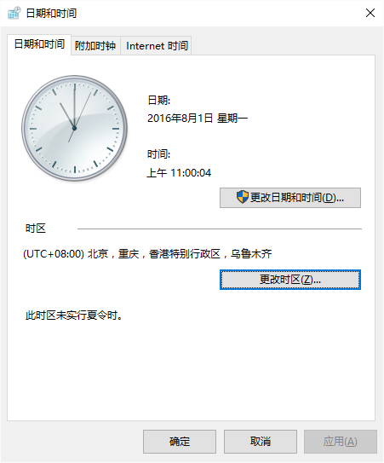
图J3.8.1 日期和时间设置主界面
(1)任务描述
任务1：日期和时间配置
1)设置日期为2016年10月1日，时间设置为08:00:00。
2)设置时区为(UTC+08:00)台北。
3)添加二个附加时钟：中部时间，时区为(UTC-06:00)中部时间(美国和加拿大)；开罗时间，时区为(UTC+02:00)开罗。
4)设置时钟与Internet时间服务器同步，服务器为：time.nist.gov。
任务2：输入法配置
1)删除软件拼音输入法。
2)在语言首先项中添加土耳其语。
3)设置语言栏停靠于任务栏，且非活动时，以透明状态显示语言栏。
4)设置切换输入语言热键为ctrl+shift。
任务3：区域配置
1)设置短日期格式为：yyyy/MM/dd，一周的第一天为：星期天。
2)设置短时间格式为：HH:mm，上午符号为AM，下午符号为PM。
3)设置当前位置为加拿大。
作品提交要求：
1)在“e:\技能抽查提交资料\”文件夹内创建考生文件夹，考生文件夹的命名规则：考生学校+考生号+考生姓名，示例：湖南九嶷职业技术学院01张三。
2)“技能抽查提交资料”文件夹内创建一个word文档，保存每项任务的操作过程截图。
(2)实施条件
抽测所需的软硬件如表J3-8-1。
表J3-8-1 系统维护模块项目实施条件
项目 | 基本实施条件 | 备注
场地 | 能同时容纳30人以上现场考核
设备 | 30台以上的主流计算机  安装Windows 7或更高版本 | 用于抽测，每人一台。
设备 | FTP服务器1台 | 用于保存测试人员考试结果
工具 | VMware Workstation并创建好一台Win7系统的虚拟机，含有C、D、E三个盘符 | 用于进行实践操作
测评专家 | 现场测评专家：在本行业具有3年以上的从业经验(工程师及以上职称)或从事本专业具有5年以上的教学经验(副高及以上职称)，或具有软件设计师、系统分析师、数据库设计师资格证书(2人/场)。 | 测评专家满足任一条件
测评专家 | 结果测评专家：在本行业具有3年以上的从业经验(工程师及以上职称)或从事本专业具有5年以上的教学经验(副高及以上职称)，或具有软件设计师、系统分析师、数据库设计师资格证书(2人/场)。 | 测评专家满足任一条件
(3)考核时量
考核时长60分钟
(4)评分标准
系统维护模块的考核实行100分制，评价内容包括工作任务、职业素养完成情况两个方面。其中，工作任务完成质量占该项目总分的90%，职业素养占该项目总分的10%。具体评价标准见表J3-8-2所示。
表J3-8-2 系统维护模块考核评价标准
评价内容 |  | 配分 | 评分标准 |  | 备注
工作任务 | 日期和时间配置 | 30分 | 正确设置日期和时间 | 10分 | 1、考试舞弊、抄袭、没有按要求填写相关信息，本项目记0分。  2、严重违反考场纪律、造成恶劣影响的本项目记0分。
工作任务 | 日期和时间配置 | 30分 | 正确设置时区 | 5分 | 1、考试舞弊、抄袭、没有按要求填写相关信息，本项目记0分。  2、严重违反考场纪律、造成恶劣影响的本项目记0分。
工作任务 | 日期和时间配置 | 30分 | 正确添加附加时钟 | 10分 | 1、考试舞弊、抄袭、没有按要求填写相关信息，本项目记0分。  2、严重违反考场纪律、造成恶劣影响的本项目记0分。
工作任务 | 日期和时间配置 | 30分 | 正确设置与Internet时间服务器同步 | 5分 | 1、考试舞弊、抄袭、没有按要求填写相关信息，本项目记0分。  2、严重违反考场纪律、造成恶劣影响的本项目记0分。
工作任务 | 输入法配置 | 30分 | 正确删除输入法 | 5分 | 1、考试舞弊、抄袭、没有按要求填写相关信息，本项目记0分。  2、严重违反考场纪律、造成恶劣影响的本项目记0分。
工作任务 | 输入法配置 | 30分 | 正确添加土耳其语 | 5分 | 1、考试舞弊、抄袭、没有按要求填写相关信息，本项目记0分。  2、严重违反考场纪律、造成恶劣影响的本项目记0分。
工作任务 | 输入法配置 | 30分 | 正确设置语言栏 | 10分 | 1、考试舞弊、抄袭、没有按要求填写相关信息，本项目记0分。  2、严重违反考场纪律、造成恶劣影响的本项目记0分。
工作任务 | 输入法配置 | 30分 | 正确设置切换输入语言热键 | 10分 | 1、考试舞弊、抄袭、没有按要求填写相关信息，本项目记0分。  2、严重违反考场纪律、造成恶劣影响的本项目记0分。
工作任务 | 区域配置 | 30分 | 正确设置短日期格式 | 10分 | 1、考试舞弊、抄袭、没有按要求填写相关信息，本项目记0分。  2、严重违反考场纪律、造成恶劣影响的本项目记0分。
工作任务 | 区域配置 | 30分 | 正确设置短时间格式 | 10分 | 1、考试舞弊、抄袭、没有按要求填写相关信息，本项目记0分。  2、严重违反考场纪律、造成恶劣影响的本项目记0分。
工作任务 | 区域配置 | 30分 | 正确设置当前位置 | 10分 | 1、考试舞弊、抄袭、没有按要求填写相关信息，本项目记0分。  2、严重违反考场纪律、造成恶劣影响的本项目记0分。
职业素养 | 专业素养 | 5分 | 按要求命名文件夹，截图截取当前窗口，标题与序号合理，为每张图片进行注释。 | 5分 | 1、考试舞弊、抄袭、没有按要求填写相关信息，本项目记0分。  2、严重违反考场纪律、造成恶劣影响的本项目记0分。
职业素养 | 道德规范 | 5分 | 着装干净、整洁。举止文明，遵守考场纪律，按顺序进出考场。 | 5分 | 1、考试舞弊、抄袭、没有按要求填写相关信息，本项目记0分。  2、严重违反考场纪律、造成恶劣影响的本项目记0分。
总计 |  | 100分

试题编号：J3-9，系统配置-任务计划和启动管理
项目描述
任务计划和启动管理是对计算机进行自动执行程序进行安排布置，并根据需要设置跟随计算机启动而启动的应用程序。如设置计算机在每天或每周的某一时间执行指定的程序或功能，实现按计划执行任务。本项目通过对任务计划程序、服务、启动项和系统启动相关内容进行配置，完成任务的计划执行。任务计划程序配置主界面如图J3.9.1所示。

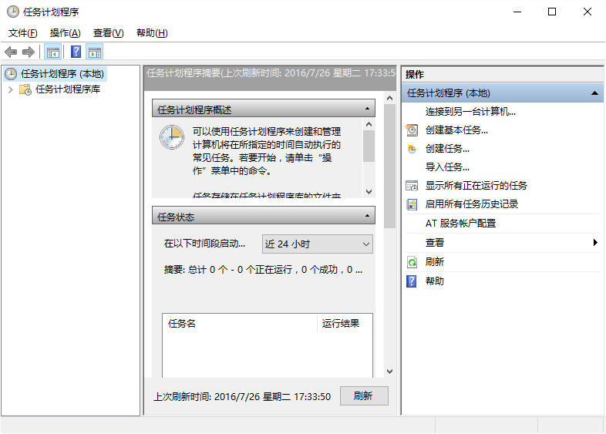
图J3.9.1 任务计划配置程序主界面
(1)任务描述
任务1：用户账户配置
1)创建用户账户user3_9，密码为admin。
2)修改用户user3_9的账户类型为管理员。
任务2：任务计划配置
1)显示当前正在运行的所有任务。
2)创建任务plan，运行该任务时使用user3_9用户账户，只在用户登录时运行，并利用最高权限、隐藏运行。
3)设置触发条件：当所有用户将工作站锁定时执行。
4)操作行为为启动程序：C:\Program Files\Internet Explorer\iexplore.exe。
5)设置启动条件：在任何网络连接可用时才启动。
6)设置该任务如果启动失败，则按10分钟每次频率重新启动，最多尝试重新启动次数为5次。
任务3：服务管理配置
1)设置windows audio服务为手动启动。
2)设置该服务启动失败时的操作为：第一次失败时重新启动服务，第二次失败时重新启动计算机，后续失败无操作。
3)停止windows audio服务。
任务4： 启动项管理配置
1)禁用所有启动项。
作品提交要求：
1)在“e:\技能抽查提交资料\”文件夹内创建考生文件夹，考生文件夹的命名规则：考生学校+考生号+考生姓名，示例：湖南九嶷职业技术学院01张三。
2)“技能抽查提交资料”文件夹内创建一个word文档，保存每项任务的操作过程截图。
(2)实施条件
抽测所需的软硬件如表J3-9-1。
表J3-9-1 系统维护模块项目实施条件
项目 | 基本实施条件 | 备注
场地 | 能同时容纳30人以上现场考核
设备 | 30台以上的主流计算机  安装Windows 7或更高版本 | 用于抽测，每人一台。
设备 | FTP服务器1台 | 用于保存测试人员考试结果
工具 | VMware Workstation并创建好一台Win7系统的虚拟机，含有C、D、E三个盘符 | 用于进行实践操作
测评专家 | 现场测评专家：在本行业具有3年以上的从业经验(工程师及以上职称)或从事本专业具有5年以上的教学经验(副高及以上职称)，或具有软件设计师、系统分析师、数据库设计师资格证书(2人/场)。 | 测评专家满足任一条件
测评专家 | 结果测评专家：在本行业具有3年以上的从业经验(工程师及以上职称)或从事本专业具有5年以上的教学经验(副高及以上职称)，或具有软件设计师、系统分析师、数据库设计师资格证书(2人/场)。 | 测评专家满足任一条件
(3)考核时量
考核时长60分钟
(4)评分标准
系统维护模块的考核实行100分制，评价内容包括工作任务、职业素养完成情况两个方面。其中，工作任务完成质量占该项目总分的90%，职业素养占该项目总分的10%。具体评价标准见表J3-9-2所示。
表J3-13-2 系统维护模块考核评价标准
评价内容 |  | 配分 | 评分标准 |  | 备注
工作任务 | 用户账户配置 | 15分 | 正确创建用户 | 10分 | 1、考试舞弊、抄袭、没有按要求填写相关信息，本项目记0分。  2、严重违反考场纪律、造成恶劣影响的本项目记0分。
工作任务 | 用户账户配置 | 15分 | 正确设置该用户的类型 | 5分 | 1、考试舞弊、抄袭、没有按要求填写相关信息，本项目记0分。  2、严重违反考场纪律、造成恶劣影响的本项目记0分。
工作任务 | 任务计划配置 | 35分 | 正确显示当前正在运行的所有任务 | 5分 | 1、考试舞弊、抄袭、没有按要求填写相关信息，本项目记0分。  2、严重违反考场纪律、造成恶劣影响的本项目记0分。
工作任务 | 任务计划配置 | 35分 | 正确创建任务 | 5分 | 1、考试舞弊、抄袭、没有按要求填写相关信息，本项目记0分。  2、严重违反考场纪律、造成恶劣影响的本项目记0分。
工作任务 | 任务计划配置 | 35分 | 正确设置触发条件 | 10分 | 1、考试舞弊、抄袭、没有按要求填写相关信息，本项目记0分。  2、严重违反考场纪律、造成恶劣影响的本项目记0分。
工作任务 | 任务计划配置 | 35分 | 正确设置任务操作行为 | 5分 | 1、考试舞弊、抄袭、没有按要求填写相关信息，本项目记0分。  2、严重违反考场纪律、造成恶劣影响的本项目记0分。
工作任务 | 任务计划配置 | 35分 | 正确设置启动条件 | 5分 | 1、考试舞弊、抄袭、没有按要求填写相关信息，本项目记0分。  2、严重违反考场纪律、造成恶劣影响的本项目记0分。
工作任务 | 任务计划配置 | 35分 | 正确设置任务启动失败的操作行为 | 5分 | 1、考试舞弊、抄袭、没有按要求填写相关信息，本项目记0分。  2、严重违反考场纪律、造成恶劣影响的本项目记0分。
工作任务 | 服务管理配置 | 20分 | 正确设置手动启动服务 | 10分 | 1、考试舞弊、抄袭、没有按要求填写相关信息，本项目记0分。  2、严重违反考场纪律、造成恶劣影响的本项目记0分。
工作任务 | 服务管理配置 | 20分 | 正确设置任务启动失败的行为 | 5分 | 1、考试舞弊、抄袭、没有按要求填写相关信息，本项目记0分。  2、严重违反考场纪律、造成恶劣影响的本项目记0分。
工作任务 | 服务管理配置 | 20分 | 正确停止任务运行 | 5分 | 1、考试舞弊、抄袭、没有按要求填写相关信息，本项目记0分。  2、严重违反考场纪律、造成恶劣影响的本项目记0分。
工作任务 | 启动项管理配置 | 10分 | 正确禁用所有启动项 | 10分 | 1、考试舞弊、抄袭、没有按要求填写相关信息，本项目记0分。  2、严重违反考场纪律、造成恶劣影响的本项目记0分。
职业素养 | 专业素养 | 5分 | 按要求命名文件夹，截图截取当前窗口，标题与序号合理，为每张图片进行注释。 | 5分 | 1、考试舞弊、抄袭、没有按要求填写相关信息，本项目记0分。  2、严重违反考场纪律、造成恶劣影响的本项目记0分。
职业素养 | 道德规范 | 5分 | 着装干净、整洁。举止文明，遵守考场纪律，按顺序进出考场。 | 5分
总计 |  | 100分

试题编号：J3-10，系统安全-文件权限与系统安全管理
项目描述
文件权限与系统安全是指对计算机的文件夹、磁盘进行权限分配，确保文件不被非授权的用户阅读、修改和拷贝。同时，对操作系统进行远程协助管理、系统保护配置、安全性与维护配置等，实现文件和操作系统安全。本项目通过对文件权限和系统安全相关配置，达到保护本机数据和系统的目的，文件夹属性配置主界面如图J3.10.1所示，安全性与维护主界面如图J3.10.2所示。
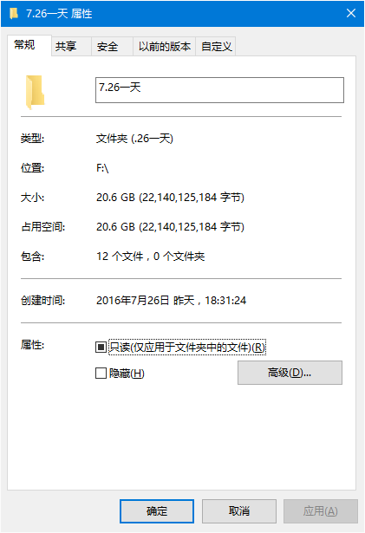
图J3.10.1 文件夹属性配置主界面

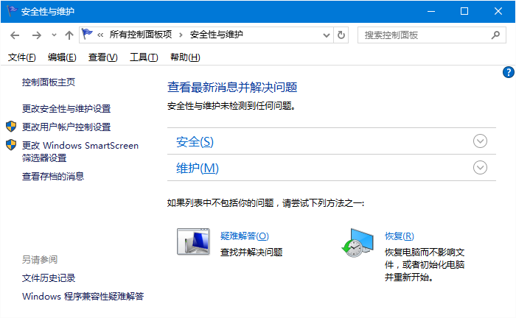
图J3.10.2 安全性与维护主界面
(1)任务描述
任务1：创建用户
1)创建标准用户user3_10，其密码配置为admin。
任务2：文件权限设置
1)为D盘设置权限，user3_10用户只允许“列出文件夹内容”，其它权限全部拒绝。
2)注销并切换用户，验证配置的正确性。
任务3：系统保护配置
1)关闭远程协助功能。
2)为系统当前状态创建一个还原点hydtest。
3)启用C盘、D盘上的系统保护。
任务4：安全性与维护配置
1)查看当前系统的安全状态。
2)配置安全消息，选中Internet安全设置和网络防火墙。
3)配置维护消息，选中Windows备份和文件历史记录。
作品提交要求：
1)在“e:\技能抽查提交资料\”文件夹内创建考生文件夹，考生文件夹的命名规则：考生学校+考生号+考生姓名，示例：湖南九嶷职业技术学院01张三。
2)“技能抽查提交资料”文件夹内创建一个word文档，保存每项任务的操作过程截图。
(2)实施条件
抽测所需的软硬件如表J3-16-1。
表J3-16-1系统维护模块项目实施条件
项目 | 基本实施条件 | 备注
场地 | 能同时容纳30人以上现场考核
设备 | 30台以上的主流计算机  安装Windows 7或更高版本 | 用于抽测，每人一台。
设备 | FTP服务器1台 | 用于保存测试人员考试结果
工具 | VMware Workstation并创建好一台Win7系统的虚拟机，含有C、D、E三个盘符 | 用于进行实践操作
测评专家 | 现场测评专家：在本行业具有3年以上的从业经验(工程师及以上职称)或从事本专业具有5年以上的教学经验(副高及以上职称)，或具有软件设计师、系统分析师、数据库设计师资格证书(2人/场)。 | 测评专家满足任一条件
测评专家 | 结果测评专家：在本行业具有3年以上的从业经验(工程师及以上职称)或从事本专业具有5年以上的教学经验(副高及以上职称)，或具有软件设计师、系统分析师、数据库设计师资格证书(2人/场)。 | 测评专家满足任一条件
(3)考核时量
考核时长60分钟
(4)评分标准
系统维护模块的考核实行100分制，评价内容包括工作任务、职业素养完成情况两个方面。其中，工作任务完成质量占该项目总分的90%，职业素养占该项目总分的10%。具体评价标准见表J3-10-2所示。
表J3-10-2 系统维护模块考核评价标准
评价内容 |  | 配分 | 评分标准 |  | 备注
工作任务 | 创建用户 | 15分 | 正确创建用户与密码 | 10分 | 1、考试舞弊、抄袭、没有按要求填写相关信息，本项目记0分。  2、严重违反考场纪律、造成恶劣影响的本项目记0分。
工作任务 | 创建用户 | 15分 | 用户类型正确 | 5分 | 1、考试舞弊、抄袭、没有按要求填写相关信息，本项目记0分。  2、严重违反考场纪律、造成恶劣影响的本项目记0分。
工作任务 | 文件权限设置 | 25分 | 正确为用户配置权限项 | 15分 | 1、考试舞弊、抄袭、没有按要求填写相关信息，本项目记0分。  2、严重违反考场纪律、造成恶劣影响的本项目记0分。
工作任务 | 文件权限设置 | 25分 | 登录并验证权限是否有效 | 10分 | 1、考试舞弊、抄袭、没有按要求填写相关信息，本项目记0分。  2、严重违反考场纪律、造成恶劣影响的本项目记0分。
工作任务 | 系统保护配置 | 30分 | 关闭远程协助功能 | 10分 | 1、考试舞弊、抄袭、没有按要求填写相关信息，本项目记0分。  2、严重违反考场纪律、造成恶劣影响的本项目记0分。
工作任务 | 系统保护配置 | 30分 | 创建还原点 | 10分 | 1、考试舞弊、抄袭、没有按要求填写相关信息，本项目记0分。  2、严重违反考场纪律、造成恶劣影响的本项目记0分。
工作任务 | 系统保护配置 | 30分 | 启用系统保护 | 10分 | 1、考试舞弊、抄袭、没有按要求填写相关信息，本项目记0分。  2、严重违反考场纪律、造成恶劣影响的本项目记0分。
工作任务 | 安全性与维护设置 | 20分 | 查看当前的系统安全状态 | 10分 | 1、考试舞弊、抄袭、没有按要求填写相关信息，本项目记0分。  2、严重违反考场纪律、造成恶劣影响的本项目记0分。
工作任务 | 安全性与维护设置 | 20分 | 配置安全消息和维护消息 | 10分 | 1、考试舞弊、抄袭、没有按要求填写相关信息，本项目记0分。  2、严重违反考场纪律、造成恶劣影响的本项目记0分。
职业素养 | 专业素养 | 5分 | 按要求命名文件夹，截图截取当前窗口，标题与序号合理，为每张图片进行注释。 | 5分 | 1、考试舞弊、抄袭、没有按要求填写相关信息，本项目记0分。  2、严重违反考场纪律、造成恶劣影响的本项目记0分。
职业素养 | 道德规范 | 5分 | 着装干净、整洁。举止文明，遵守考场纪律，按顺序进出考场。 | 5分 | 1、考试舞弊、抄袭、没有按要求填写相关信息，本项目记0分。  2、严重违反考场纪律、造成恶劣影响的本项目记0分。
总计 |  | 100分

试题编号：J3-11，系统安全-计算机数据安全与管理配置
项目描述
数据安全与管理是通过一系列配置来使计算机具有一定的风险防御能力，如企业用户中的核心文件资料、未被授权的使用计算机等，若你是企业的信息中心数据安全员，在日常的维护中，如何对企业的计算机进行安全防护，以保证核心机密文件不被非法窃取。本项目通过对计算机用户账户、文件夹选项、文件夹权限、数据执行保护等内容进行配置，实现基本的数据安全防范措施。数据执行保护配置主界面如图3.11.1所示。
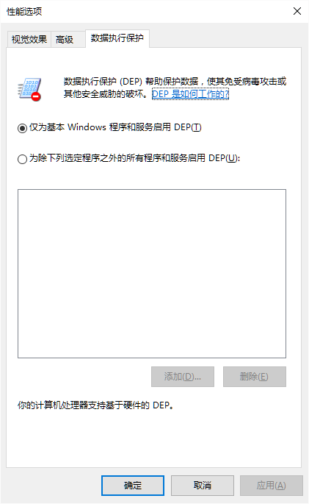
图3.11.1 数据执行保护配置主界面
(1)任务描述
任务1：用户账户配置
1)创建用户user3_11，配置其密码为admin。
2)设置该用户类型为管理员。
任务2：文件夹选项配置
1)隐藏受保护的操作系统文件、隐藏计算机文件夹中的空驱动器。
2)不显示隐藏的文件、文件夹。
3)在D盘创建文件夹test1，设置其属性为隐藏。
4)设置隐藏已知文件类型的扩展名。
任务3：数据执行保护配置
1)配置数据执行保护为“为除下列选定程序之外的所有程序和服务启用DEP”，添加应用程序c:\windows\system32\calc.exe。
2)关闭系统远程协助功能。
任务4：文件夹权限配置
1)在D盘创建文件夹test2，设置其权限，使user3_11没有任何权限。
2)登录user3_11用户，验证权限设置的正确性。
3)关闭公用网络的网络发现、文件和打印机共享。
作品提交要求：
1)在“e:\技能抽查提交资料\”文件夹内创建考生文件夹，考生文件夹的命名规则：考生学校+考生号+考生姓名，示例：湖南九嶷职业技术学院01张三。
2)“技能抽查提交资料”文件夹内创建一个word文档，保存每项任务的操作过程截图。
(2)实施条件
抽测所需的软硬件如表3-11-1。
表3-11-1 系统维护模块项目实施条件
项目 | 基本实施条件 | 备注
场地 | 能同时容纳30人以上现场考核
设备 | 30台以上的主流计算机  安装Windows 7或更高版本 | 用于抽测，每人一台。
设备 | FTP服务器1台 | 用于保存测试人员考试结果
工具 | VMware Workstation并创建好一台Win7系统的虚拟机，含有C、D、E三个盘符 | 用于进行实践操作
测评专家 | 现场测评专家：在本行业具有3年以上的从业经验(工程师及以上职称)或从事本专业具有5年以上的教学经验(副高及以上职称)，或具有软件设计师、系统分析师、数据库设计师资格证书(2人/场)。 | 测评专家满足任一条件
测评专家 | 结果测评专家：在本行业具有3年以上的从业经验(工程师及以上职称)或从事本专业具有5年以上的教学经验(副高及以上职称)，或具有软件设计师、系统分析师、数据库设计师资格证书(2人/场)。 | 测评专家满足任一条件
(3)考核时量
考核时长60分钟
(4)评分标准
系统维护模块的考核实行100分制，评价内容包括工作任务、职业素养完成情况两个方面。其中，工作任务完成质量占该项目总分的90%，职业素养占该项目总分的10%。具体评价标准见表3-11-2所示。
表3-11-2 系统维护模块考核评价标准
评价内容 |  | 配分 | 评分标准 |  | 备注
工作任务 | 用户账户配置 | 20分 | 正确创建用户 | 10分 | 1、考试舞弊、抄袭、没有按要求填写相关信息，本项目记0分。  2、严重违反考场纪律、造成恶劣影响的本项目记0分。
工作任务 | 用户账户配置 | 20分 | 正确设置该用户的类型 | 10分 | 1、考试舞弊、抄袭、没有按要求填写相关信息，本项目记0分。  2、严重违反考场纪律、造成恶劣影响的本项目记0分。
工作任务 | 文件夹选项配置 | 30分 | 正确设置隐藏操作系统文件和空驱动器 | 10分 | 1、考试舞弊、抄袭、没有按要求填写相关信息，本项目记0分。  2、严重违反考场纪律、造成恶劣影响的本项目记0分。
工作任务 | 文件夹选项配置 | 30分 | 正确设置不显示隐藏的文件、文件夹 | 10分 | 1、考试舞弊、抄袭、没有按要求填写相关信息，本项目记0分。  2、严重违反考场纪律、造成恶劣影响的本项目记0分。
工作任务 | 文件夹选项配置 | 30分 | 正确设置文件夹隐藏属性 | 5分 | 1、考试舞弊、抄袭、没有按要求填写相关信息，本项目记0分。  2、严重违反考场纪律、造成恶劣影响的本项目记0分。
工作任务 | 文件夹选项配置 | 30分 | 正确设置隐藏已知文件类型的扩展名 | 5分 | 1、考试舞弊、抄袭、没有按要求填写相关信息，本项目记0分。  2、严重违反考场纪律、造成恶劣影响的本项目记0分。
工作任务 | 数据执行保护配置 | 15分 | 正确配置数据执行保护 | 10分 | 1、考试舞弊、抄袭、没有按要求填写相关信息，本项目记0分。  2、严重违反考场纪律、造成恶劣影响的本项目记0分。
工作任务 | 数据执行保护配置 | 15分 | 正确关闭系统远程协助功能 | 5分 | 1、考试舞弊、抄袭、没有按要求填写相关信息，本项目记0分。  2、严重违反考场纪律、造成恶劣影响的本项目记0分。
工作任务 | 文件夹权限配置 | 25分 | 正确设置文件夹权限 | 10分 | 1、考试舞弊、抄袭、没有按要求填写相关信息，本项目记0分。  2、严重违反考场纪律、造成恶劣影响的本项目记0分。
工作任务 | 文件夹权限配置 | 25分 | 验证权限设置的正确性 | 10分 | 1、考试舞弊、抄袭、没有按要求填写相关信息，本项目记0分。  2、严重违反考场纪律、造成恶劣影响的本项目记0分。
工作任务 | 文件夹权限配置 | 25分 | 正确设置网络发现等 | 5分 | 1、考试舞弊、抄袭、没有按要求填写相关信息，本项目记0分。  2、严重违反考场纪律、造成恶劣影响的本项目记0分。
职业素养 | 专业素养 | 5分 | 按要求命名文件夹，截图截取当前窗口，标题与序号合理，为每张图片进行注释。 | 5分 | 1、考试舞弊、抄袭、没有按要求填写相关信息，本项目记0分。  2、严重违反考场纪律、造成恶劣影响的本项目记0分。
职业素养 | 道德规范 | 5分 | 着装干净、整洁。举止文明，遵守考场纪律，按顺序进出考场。 | 5分 | 1、考试舞弊、抄袭、没有按要求填写相关信息，本项目记0分。  2、严重违反考场纪律、造成恶劣影响的本项目记0分。
总计 |  | 100分

试题编号：J3-12，文件安全-驱动器管理与文件系统
项目描述
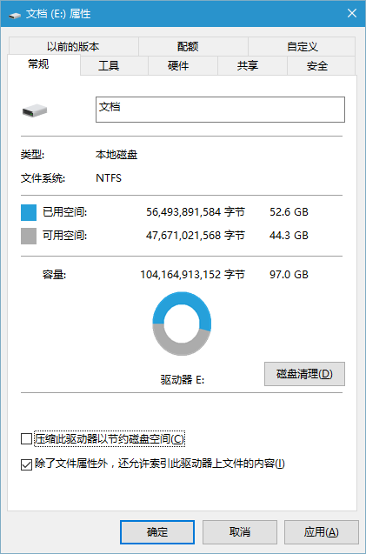
驱动器管理与文件系统是指对存储设备上的驱动器进行管理，包括命名、安全检查、优化及磁盘配额等操作。本项目通过管理本地计算机上的驱动器优化、磁盘配额、检查文件系统的错误等操作来实现对驱动器的管理。驱动器属性主界面如图J3.12.1所示。
图J3.12.1 驱动器属性主界面
(1)任务描述
任务1：驱动器常规配置
1)将D盘名称修改为“资料”。
2)对驱动器进行压缩，以节约磁盘空间。
3)扫描驱动器，检查文件系统中的错误。
任务2：优化磁盘驱动器
1)优化驱动器D。
2)设置已计划的优化，频率为每天，优化的驱动器为C盘。
任务3：创建用户
1)创建标准用户“user3_12”，密码为”admin”。
任务4：配置磁盘配额
1)在D盘启用磁盘配额，并拒绝将磁盘空间拒绝给超过配额限制的用户。
2)将磁盘空间限制为100M，警告等级为80M。
3)为user3_12用户添加新的配额项，限制其磁盘空间为100M，警告等级为80M。
4)登录user3_12用户，验证配额项是否配置成功。
作品提交要求：
1)在“e:\技能抽查提交资料\”文件夹内创建考生文件夹，考生文件夹的命名规则：考生学校+考生号+考生姓名，示例：湖南九嶷职业技术学院01张三。
2)“技能抽查提交资料”文件夹内创建一个word文档，保存每项任务的操作过程截图。
(2)实施条件
抽测所需的软硬件如表J3-12-1。
表J3-12-1 系统维护模块项目实施条件
项目 | 基本实施条件 | 备注
场地 | 能同时容纳30人以上现场考核
设备 | 30台以上的主流计算机  安装Windows 7或更高版本 | 用于抽测，每人一台。
设备 | FTP服务器1台 | 用于保存测试人员考试结果
工具 | VMware Workstation并创建好一台Win7系统的虚拟机，含有C、D、E三个盘符 | 用于进行实践操作
测评专家 | 现场测评专家：在本行业具有3年以上的从业经验(工程师及以上职称)或从事本专业具有5年以上的教学经验(副高及以上职称)，或具有软件设计师、系统分析师、数据库设计师资格证书(2人/场)。 | 测评专家满足任一条件
测评专家 | 结果测评专家：在本行业具有3年以上的从业经验(工程师及以上职称)或从事本专业具有5年以上的教学经验(副高及以上职称)，或具有软件设计师、系统分析师、数据库设计师资格证书(2人/场)。 | 测评专家满足任一条件
(3)考核时量
考核时长60分钟
(4)评分标准
系统维护模块的考核实行100分制，评价内容包括工作任务、职业素养完成情况两个方面。其中，工作任务完成质量占该项目总分的90%，职业素养占该项目总分的10%。具体评价标准见表J3-12-2所示。
表J3-12-2 系统维护模块考核评价标准
评价内容 |  | 配分 | 评分标准 |  | 备注
工作任务 | 驱动器常规配置 | 20分 | 正确修改D盘名称 | 10分 | 1、考试舞弊、抄袭、没有按要求填写相关信息，本项目记0分。  2、严重违反考场纪律、造成恶劣影响的本项目记0分。
工作任务 | 驱动器常规配置 | 20分 | 正确配置压缩驱动器节约磁盘空间 | 5分 | 1、考试舞弊、抄袭、没有按要求填写相关信息，本项目记0分。  2、严重违反考场纪律、造成恶劣影响的本项目记0分。
工作任务 | 驱动器常规配置 | 20分 | 正确扫描驱动器，检查文件系统中的错误 | 5分 | 1、考试舞弊、抄袭、没有按要求填写相关信息，本项目记0分。  2、严重违反考场纪律、造成恶劣影响的本项目记0分。
工作任务 | 优化磁盘驱动器 | 20分 | 优化驱动器 | 10分 | 1、考试舞弊、抄袭、没有按要求填写相关信息，本项目记0分。  2、严重违反考场纪律、造成恶劣影响的本项目记0分。
工作任务 | 优化磁盘驱动器 | 20分 | 正确配置已计划的优化 | 10分 | 1、考试舞弊、抄袭、没有按要求填写相关信息，本项目记0分。  2、严重违反考场纪律、造成恶劣影响的本项目记0分。
工作任务 | 创建用户 | 10分 | 按要求正确创建标准用户 | 5分 | 1、考试舞弊、抄袭、没有按要求填写相关信息，本项目记0分。  2、严重违反考场纪律、造成恶劣影响的本项目记0分。
工作任务 | 创建用户 | 10分 | 按要求正确创建用户密码 | 5分 | 1、考试舞弊、抄袭、没有按要求填写相关信息，本项目记0分。  2、严重违反考场纪律、造成恶劣影响的本项目记0分。
工作任务 | 磁盘配额配置 | 40分 | 正确启用配额，并设置拒绝给超过配额限制的用户 | 10分 | 1、考试舞弊、抄袭、没有按要求填写相关信息，本项目记0分。  2、严重违反考场纪律、造成恶劣影响的本项目记0分。
工作任务 | 磁盘配额配置 | 40分 | 设置磁盘空间限制和警告等级 | 10分 | 1、考试舞弊、抄袭、没有按要求填写相关信息，本项目记0分。  2、严重违反考场纪律、造成恶劣影响的本项目记0分。
工作任务 | 磁盘配额配置 | 40分 | 正确添加配额项 | 10分 | 1、考试舞弊、抄袭、没有按要求填写相关信息，本项目记0分。  2、严重违反考场纪律、造成恶劣影响的本项目记0分。
工作任务 | 磁盘配额配置 | 40分 | 验证配额项是否成功 | 10分 | 1、考试舞弊、抄袭、没有按要求填写相关信息，本项目记0分。  2、严重违反考场纪律、造成恶劣影响的本项目记0分。
职业素养 | 专业素养 | 5分 | 按要求命名文件夹，截图截取当前窗口，标题与序号合理，为每张图片进行注释。 | 5分 | 1、考试舞弊、抄袭、没有按要求填写相关信息，本项目记0分。  2、严重违反考场纪律、造成恶劣影响的本项目记0分。
职业素养 | 道德规范 | 5分 | 着装干净、整洁。举止文明，遵守考场纪律，按顺序进出考场。 | 5分 | 1、考试舞弊、抄袭、没有按要求填写相关信息，本项目记0分。  2、严重违反考场纪律、造成恶劣影响的本项目记0分。
总计 |  | 100分

试题编号：J3-13，网络管理-网络和Internet选项
项目描述
网络和Internet配置是对计算机操作系统网络资源和IE选项进行配置管理，如查看网络状态和任务、设置新的网络连接、查看工作组计算机、映射网络驱动器、设置浏览器主页等内容。本项目通过对网络状态、设置新的连接、映射网络驱动器、Internet选项四部分进行计算机网络的设置，实现对计算机网络和IE选项的管理。基本网络信息和连接主界面如图J3.13.1所示。
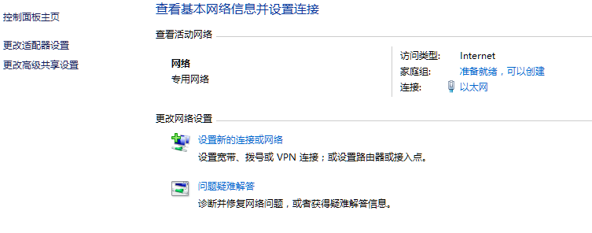
图J3.13.1 基本网络信息和连接
(1)任务描述
任务1：查看网络状态和IP地址配置
1)查看以太网络连接详细信息。
2)设置IP地址：192.168.1.100，子网掩码：255.255.255.0，默认网关：192.168.1.1。
3)通过ipconfig命令查看网络配置详情。
任务2：配置一个新的宽带连接
1)配置一个新的宽带连接：网络连接测试。用户名为user3_13，密码为admin。
2)设置该连接属性，挂断前的空间时间为10分钟，设置数据加密为最大强度的加密，允许其它网络用户通过此计算机的Internet连接来连接。
任务3：Internet属性配置
1)配置主页为http://www.baidu.com。退出时删除浏览历史记录。
2)启用弹出窗口阻止程序，且从不允许网站请求你的物理位置。
3)设置自动完成功能应用于地址栏、表单和表单上的用户名和密码。
4)设置拒绝任何cookie，且不允许会话cookie。
作品提交要求：
1)在“e:\技能抽查提交资料\”文件夹内创建考生文件夹，考生文件夹的命名规则：考生学校+考生号+考生姓名，示例：湖南九嶷职业技术学院01张三。
2)“技能抽查提交资料”文件夹内创建一个word文档，保存每项任务的操作过程截图。
(2)实施条件
抽测所需的软硬件如表J3-13-1。
表J3-13-1 系统维护模块项目实施条件
项目 | 基本实施条件 | 备注
场地 | 能同时容纳30人以上现场考核
设备 | 30台以上的主流计算机  安装Windows 7或更高版本 | 用于抽测，每人一台。
设备 | FTP服务器1台 | 用于保存测试人员考试结果
工具 | VMware Workstation并创建好一台Win7系统的虚拟机，含有C、D、E三个盘符 | 用于进行实践操作
测评专家 | 现场测评专家：在本行业具有3年以上的从业经验(工程师及以上职称)或从事本专业具有5年以上的教学经验(副高及以上职称)，或具有软件设计师、系统分析师、数据库设计师资格证书(2人/场)。 | 测评专家满足任一条件
测评专家 | 结果测评专家：在本行业具有3年以上的从业经验(工程师及以上职称)或从事本专业具有5年以上的教学经验(副高及以上职称)，或具有软件设计师、系统分析师、数据库设计师资格证书(2人/场)。 | 测评专家满足任一条件
(3)考核时量
考核时长60分钟
(4)评分标准
系统维护模块的考核实行100分制，评价内容包括工作任务、职业素养完成情况两个方面。其中，工作任务完成质量占该项目总分的90%，职业素养占该项目总分的10%。具体评价标准见表J3-13-2所示。
表J3-13-2 系统维护模块考核评价标准
评价内容 |  | 配分 | 评分标准 |  | 备注
工作任务 | 查看网络状态和IP地址配置 | 30分 | 正确查看以太网络连接详细信息 | 10分 | 1、考试舞弊、抄袭、没有按要求填写相关信息，本项目记0分。  2、严重违反考场纪律、造成恶劣影响的本项目记0分。
工作任务 | 查看网络状态和IP地址配置 | 30分 | 正确配置IP地址信息 | 10分 | 1、考试舞弊、抄袭、没有按要求填写相关信息，本项目记0分。  2、严重违反考场纪律、造成恶劣影响的本项目记0分。
工作任务 | 查看网络状态和IP地址配置 | 30分 | 正确通过ipconfig命令查看网络配置详情 | 10分 | 1、考试舞弊、抄袭、没有按要求填写相关信息，本项目记0分。  2、严重违反考场纪律、造成恶劣影响的本项目记0分。
工作任务 | 配置一个新的宽带连接 | 25分 | 正确配置新的宽带连接 | 15分 | 1、考试舞弊、抄袭、没有按要求填写相关信息，本项目记0分。  2、严重违反考场纪律、造成恶劣影响的本项目记0分。
工作任务 | 配置一个新的宽带连接 | 25分 | 正确设置连接属性 | 10分 | 1、考试舞弊、抄袭、没有按要求填写相关信息，本项目记0分。  2、严重违反考场纪律、造成恶劣影响的本项目记0分。
工作任务 | Internet属性设置 | 35分 | 正确配置主页、删除历史记录 | 5分 | 1、考试舞弊、抄袭、没有按要求填写相关信息，本项目记0分。  2、严重违反考场纪律、造成恶劣影响的本项目记0分。
工作任务 | Internet属性设置 | 35分 | 正确启用弹出窗口阻止程序，且从不允许网站请求你的物理位置 | 10分 | 1、考试舞弊、抄袭、没有按要求填写相关信息，本项目记0分。  2、严重违反考场纪律、造成恶劣影响的本项目记0分。
工作任务 | Internet属性设置 | 35分 | 正确设置自动完成功能应用于地址栏、表单和表单上的用户名和密码 | 10分 | 1、考试舞弊、抄袭、没有按要求填写相关信息，本项目记0分。  2、严重违反考场纪律、造成恶劣影响的本项目记0分。
工作任务 | Internet属性设置 | 35分 | 正确设置拒绝任何cookie，且不允许会话cookie | 10分 | 1、考试舞弊、抄袭、没有按要求填写相关信息，本项目记0分。  2、严重违反考场纪律、造成恶劣影响的本项目记0分。
职业素养 | 专业素养 | 5分 | 按要求命名文件夹，截图截取当前窗口，标题与序号合理，为每张图片进行注释。 | 5分 | 1、考试舞弊、抄袭、没有按要求填写相关信息，本项目记0分。  2、严重违反考场纪律、造成恶劣影响的本项目记0分。
职业素养 | 道德规范 | 5分 | 着装干净、整洁。举止文明，遵守考场纪律，按顺序进出考场。 | 5分 | 1、考试舞弊、抄袭、没有按要求填写相关信息，本项目记0分。  2、严重违反考场纪律、造成恶劣影响的本项目记0分。
总计 |  | 100分

试题编号：J3-14，网络管理-Internet选项与VPN配置
项目描述
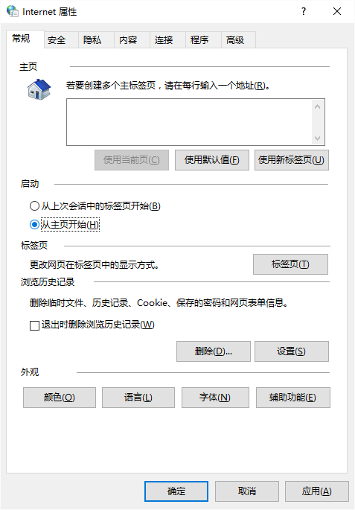
Internet选项是对IE浏览器进行管理配置的功能项，通过它可以实现对浏览器主页、缓存、安全及浏览器功能进行统一管理。VPN是虚拟专用网络，它能提供使远程计算机接入本地企业网络内部，从而实现远程办公、文件共享等功能。本项目通过对Internet选项和VPN的配置，完成对本机IE浏览器的管理，并掌握VPN的创建与连接。Internet选项配置主界面如图J3.14.1所示。
图J3.14.1 Internet选项配置主界面
(1)任务描述
任务1：Internet常规配置
1)设置浏览器的主页为：about:blank，每次启动从主页开始，并且在退出时删除浏览历史记录。
2)设置临时文件使用磁盘空间为150M，同时将Internet临时文件存储位置设置为D盘。
3)设置历史记录保存网页的天数为5天。
4)设置不允许使用网站缓存和数据库。
任务2：Internet安全配置
1)设置安全级别为高，并添加受信任的站点：www.123.com，添加受限制的站点：www.456.com。
2)设置不允许网站请求物理位置，并启用弹出窗口阻止程序。取消所有自动完成选项。
3)设置HTML编辑器为记事本程序。
任务3：Internet选项高级配置
1)设置在网页中不显示图片，不播放动画和声音。
2)重置Internet Explorer的个人设置。
任务4：创建VPN连接
1)创建VPN连接：testVPN，目标地址为：100.100.100.100。
2)配置该连接的安全性，设置数据加密方式为需要加密。
3)设置其共享，允许其他网络用户通过此计算机的Internet连接来连接。
作品提交要求：
1)在“e:\技能抽查提交资料\”文件夹内创建考生文件夹，考生文件夹的命名规则：考生学校+考生号+考生姓名，示例：湖南九嶷职业技术学院01张三。
2)“技能抽查提交资料”文件夹内创建一个word文档，保存每项任务的操作过程截图。
(2)实施条件
抽测所需的软硬件如表J3-14-1。
表J3-14-1 系统维护模块项目实施条件
项目 | 基本实施条件 | 备注
场地 | 能同时容纳30人以上现场考核
设备 | 30台以上的主流计算机  安装Windows 7或更高版本 | 用于抽测，每人一台。
设备 | FTP服务器1台 | 用于保存测试人员考试结果
工具 | VMware Workstation并创建好一台Win7系统的虚拟机，含有C、D、E三个盘符 | 用于进行实践操作
测评专家 | 现场测评专家：在本行业具有3年以上的从业经验(工程师及以上职称)或从事本专业具有5年以上的教学经验(副高及以上职称)，或具有软件设计师、系统分析师、数据库设计师资格证书(2人/场)。 | 测评专家满足任一条件
测评专家 | 结果测评专家：在本行业具有3年以上的从业经验(工程师及以上职称)或从事本专业具有5年以上的教学经验(副高及以上职称)，或具有软件设计师、系统分析师、数据库设计师资格证书(2人/场)。 | 测评专家满足任一条件
(3)考核时量
考核时长60分钟
(4)评分标准
系统维护模块的考核实行100分制，评价内容包括工作任务、职业素养完成情况两个方面。其中，工作任务完成质量占该项目总分的90%，职业素养占该项目总分的10%。具体评价标准见表J3-14-2所示。
表J3-14-2 系统维护模块考核评价标准
评价内容 |  | 配分 | 评分标准 |  | 备注
工作任务 | Internet常规配置 | 20分 | 正确设置主页等 | 5分 | 1、考试舞弊、抄袭、没有按要求填写相关信息，本项目记0分。  2、严重违反考场纪律、造成恶劣影响的本项目记0分。
工作任务 | Internet常规配置 | 20分 | 正确设置临时文件空间及位置 | 5分 | 1、考试舞弊、抄袭、没有按要求填写相关信息，本项目记0分。  2、严重违反考场纪律、造成恶劣影响的本项目记0分。
工作任务 | Internet常规配置 | 20分 | 正确设置历史记录保存的天数 | 5分 | 1、考试舞弊、抄袭、没有按要求填写相关信息，本项目记0分。  2、严重违反考场纪律、造成恶劣影响的本项目记0分。
工作任务 | Internet常规配置 | 20分 | 正确设置不允许使用网站缓存和数据库 | 5分 | 1、考试舞弊、抄袭、没有按要求填写相关信息，本项目记0分。  2、严重违反考场纪律、造成恶劣影响的本项目记0分。
工作任务 | Internet安全配置 | 30分 | 正确设置安全级别、可信和受限站点 | 10分 | 1、考试舞弊、抄袭、没有按要求填写相关信息，本项目记0分。  2、严重违反考场纪律、造成恶劣影响的本项目记0分。
工作任务 | Internet安全配置 | 30分 | 正确设置不允许网站请求物理位置，并启用弹出窗口阻止程序。取消所有自动完成选项 | 10分 | 1、考试舞弊、抄袭、没有按要求填写相关信息，本项目记0分。  2、严重违反考场纪律、造成恶劣影响的本项目记0分。
工作任务 | Internet安全配置 | 30分 | 正确设置HTML编辑器 | 10分 | 1、考试舞弊、抄袭、没有按要求填写相关信息，本项目记0分。  2、严重违反考场纪律、造成恶劣影响的本项目记0分。
工作任务 | Internet高级配置 | 20分 | 正确设置在网页中不显示图片，不播放动画和声音 | 10分 | 1、考试舞弊、抄袭、没有按要求填写相关信息，本项目记0分。  2、严重违反考场纪律、造成恶劣影响的本项目记0分。
工作任务 | Internet高级配置 | 20分 | 正确重置Internet Explorer的个人设置 | 10分 | 1、考试舞弊、抄袭、没有按要求填写相关信息，本项目记0分。  2、严重违反考场纪律、造成恶劣影响的本项目记0分。
工作任务 | 创建VPN连接 | 20分 | 正确创建VPN连接 | 10分 | 1、考试舞弊、抄袭、没有按要求填写相关信息，本项目记0分。  2、严重违反考场纪律、造成恶劣影响的本项目记0分。
工作任务 | 创建VPN连接 | 20分 | 正确设置其安全性 | 5分 | 1、考试舞弊、抄袭、没有按要求填写相关信息，本项目记0分。  2、严重违反考场纪律、造成恶劣影响的本项目记0分。
工作任务 | 创建VPN连接 | 20分 | 正确设置其共享 | 5分 | 1、考试舞弊、抄袭、没有按要求填写相关信息，本项目记0分。  2、严重违反考场纪律、造成恶劣影响的本项目记0分。
职业素养 | 专业素养 | 5分 | 按要求命名文件夹，截图截取当前窗口，标题与序号合理，为每张图片进行注释。 | 5分 | 1、考试舞弊、抄袭、没有按要求填写相关信息，本项目记0分。  2、严重违反考场纪律、造成恶劣影响的本项目记0分。
职业素养 | 道德规范 | 5分 | 着装干净、整洁。举止文明，遵守考场纪律，按顺序进出考场。 | 5分
总计 |  | 100分

试题编号：J3-15，服务器搭建-Web服务器
项目描述
Web服务器也称为WWW服务器，主要功能是提供网上信息浏览服务，正是由于Web服务器技术不断发展，才带动了当前信息技术的飞跃，使得处在地球不同位置的用户能迅速了解全球资讯。本项目通过在计算机上配置IIS、搭建Web服务器，提供信息查询与浏览服务。IIS配置主界面如图J3.15.1所示。
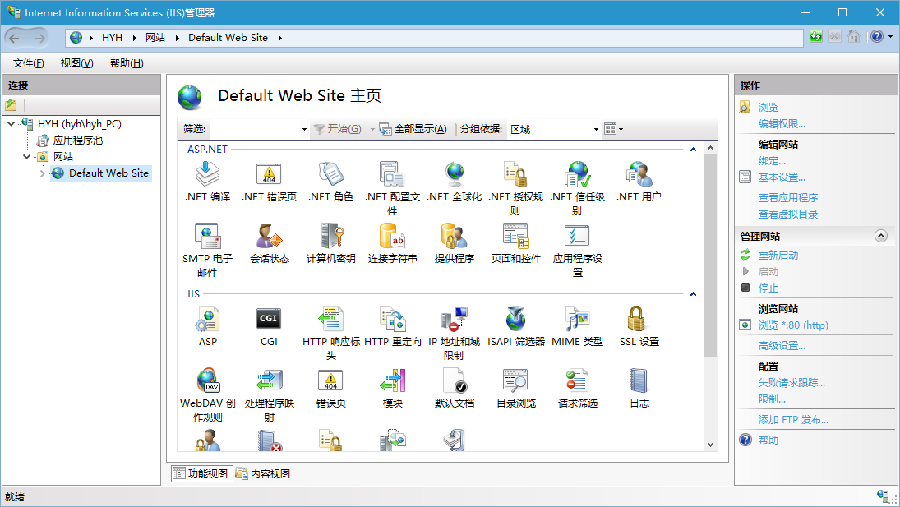
图J3.15.1 IIS配置主界面
(1)任务描述
任务1：安装IIS服务
1)使用启用或关闭windows功能安装IIS。完全安装“Web管理工具”。
任务2：创建网页文档
1)通过文件夹选项设置“显示已知文件的扩展名”。
2)在D盘创建文件：index.htm，其内容为：“您好，欢迎来到我的个人主页”。
任务3：配置Web服务器
1)创建网站“myhomepage”，物理路径为D盘，端口号为：8080。
2)设置应用程序池myhomepage的Ping间隔为90秒，Ping最大响应时间为180秒。
3)设置默认文档为index.htm，删除其它的默认文档。
任务4：验证测试
1)通过ipconfig查询本机IP地址。
2)在浏览器中验证Web服务器的正确性。
作品提交要求：
1)在“e:\技能抽查提交资料\”文件夹内创建考生文件夹，考生文件夹的命名规则：考生学校+考生号+考生姓名，示例：湖南九嶷职业技术学院01张三。
2)“技能抽查提交资料”文件夹内创建一个word文档，保存每项任务的操作过程截图。
(2)实施条件
抽测所需的软硬件如表J3-15-1。
表J3-15-1 系统维护模块项目实施条件
项目 | 基本实施条件 | 备注
场地 | 能同时容纳30人以上现场考核
设备 | 30台以上的主流计算机  安装Windows 7或更高版本 | 用于抽测，每人一台。
设备 | FTP服务器1台 | 用于保存测试人员考试结果
工具 | VMware Workstation并创建好一台Win7系统的虚拟机，含有C、D、E三个盘符 | 用于进行实践操作
测评专家 | 现场测评专家：在本行业具有3年以上的从业经验(工程师及以上职称)或从事本专业具有5年以上的教学经验(副高及以上职称)，或具有软件设计师、系统分析师、数据库设计师资格证书(2人/场)。 | 测评专家满足任一条件
测评专家 | 结果测评专家：在本行业具有3年以上的从业经验(工程师及以上职称)或从事本专业具有5年以上的教学经验(副高及以上职称)，或具有软件设计师、系统分析师、数据库设计师资格证书(2人/场)。 | 测评专家满足任一条件
(3)考核时量
考核时长60分钟
(4)评分标准
系统维护模块的考核实行100分制，评价内容包括工作任务、职业素养完成情况两个方面。其中，工作任务完成质量占该项目总分的90%，职业素养占该项目总分的10%。具体评价标准见表J3-15-2所示。
表J3-15-2 系统维护模块考核评价标准
评价内容 |  | 配分 | 评分标准 |  | 备注
工作任务 | 安装IIS服务 | 20分 | 启用windows功能，安装IIS | 10分 | 1、考试舞弊、抄袭、没有按要求填写相关信息，本项目记0分。  2、严重违反考场纪律、造成恶劣影响的本项目记0分。
工作任务 | 安装IIS服务 | 20分 | 完全安装Web管理工具 | 10分 | 1、考试舞弊、抄袭、没有按要求填写相关信息，本项目记0分。  2、严重违反考场纪律、造成恶劣影响的本项目记0分。
工作任务 | 创建网页文档 | 20分 | 设置显示已知文件的扩展名 | 10分 | 1、考试舞弊、抄袭、没有按要求填写相关信息，本项目记0分。  2、严重违反考场纪律、造成恶劣影响的本项目记0分。
工作任务 | 创建网页文档 | 20分 | 正确创建index.htm文档 | 10分 | 1、考试舞弊、抄袭、没有按要求填写相关信息，本项目记0分。  2、严重违反考场纪律、造成恶劣影响的本项目记0分。
工作任务 | 配置Web服务器 | 35分 | 正确创建网站 | 15分 | 1、考试舞弊、抄袭、没有按要求填写相关信息，本项目记0分。  2、严重违反考场纪律、造成恶劣影响的本项目记0分。
工作任务 | 配置Web服务器 | 35分 | 正确设置应用程序池 | 10分 | 1、考试舞弊、抄袭、没有按要求填写相关信息，本项目记0分。  2、严重违反考场纪律、造成恶劣影响的本项目记0分。
工作任务 | 配置Web服务器 | 35分 | 正确配置默认文档 | 10分 | 1、考试舞弊、抄袭、没有按要求填写相关信息，本项目记0分。  2、严重违反考场纪律、造成恶劣影响的本项目记0分。
工作任务 | 验证测试 | 15分 | 正确查看IP地址 | 5分 | 1、考试舞弊、抄袭、没有按要求填写相关信息，本项目记0分。  2、严重违反考场纪律、造成恶劣影响的本项目记0分。
工作任务 | 验证测试 | 15分 | 正确通过浏览器验证Web服务器有效性 | 10分 | 1、考试舞弊、抄袭、没有按要求填写相关信息，本项目记0分。  2、严重违反考场纪律、造成恶劣影响的本项目记0分。
职业素养 | 专业素养 | 5分 | 按要求命名文件夹，截图截取当前窗口，标题与序号合理，为每张图片进行注释。 | 5分 | 1、考试舞弊、抄袭、没有按要求填写相关信息，本项目记0分。  2、严重违反考场纪律、造成恶劣影响的本项目记0分。
职业素养 | 道德规范 | 5分 | 着装干净、整洁。举止文明，遵守考场纪律，按顺序进出考场。 | 5分 | 1、考试舞弊、抄袭、没有按要求填写相关信息，本项目记0分。  2、严重违反考场纪律、造成恶劣影响的本项目记0分。
总计 |  | 100分

岗位核心模块一：Web前端设计

试题编号：1-1 节日网站前段设计-动态教师节贺卡设计
项目描述
值此教师节来临之际，“湖南信息出版社”为表达对老师的敬爱和感谢，现要求你根据所提供的素材和参考图片，设计并制作网页教师节贺卡和同款的Flash贺卡。效果如图1.1.1所示，仅供参考借鉴，不得直接抄袭。相关素材见Web前端设计相关素材\项目1-1\。
项目资料
1)公司背景资料
湖南信息出版社是省教育局所属的一家大型专业出版社，主要从事基础教育教材和其他各级各类教材及教育图书的研究、编写、编辑、出版和发行。
湖南信息出版社社训：敬业 严谨 团结 创新
湖南信息出版社使命：促进各类文化产业共同发展，形成一批大型文化企业集团，增强文化产业的整体实力和国际竞争力。
湖南信息出版社宗旨：以崇高的社会责任作为出版社发展的根本动力，出版社应随着大学学科建设的发展而发展，紧跟教育教学改革和科技进步的步伐，积累资源，凝炼核心竞争力，塑造品牌，为社会政治经济服务。
地址：湖南省长沙市望城区旺旺中路8号
邮编：410012
联系电话：(0731)82758973
传 真：(0731)83759993
2)设计文案
讲台上，寒来暑往，春夏秋冬，撒下心血点点；花园里，扶残助弱，风霜雨雪，育出新蕊亭亭。
踏遍心田的每一角，踩透心灵的每一寸，满是对你深深的敬意，谢谢您，敬爱的老师。
轻轻的一声回侯，不想惊扰您！只想真切知道您的一切是否安好…... 不管工作有多么的繁忙，只要记得我时刻都在远方关望您、祝福您就好。

图1.1.1
(1)任务描述
任务1：设计一张对折贺卡，包括贺卡正反两面
1)贺卡要紧扣教师节主题，并体现湖南信息出版社的行业特色。
2)对文字“师恩难忘”作字体设计。
3)贺卡基本色调为淡粉色，要包含黑板、蜡烛等设计元素。
4)贺卡的整体设计风格要大气、庄重、典雅，体现出湖南信息出版社的精神和特点。
5)辅助图形要丰富整体内容，强化主题。
6)文字设计服从主题表达的要求，与表现内容相吻合、与页面效果相协调、阅读性强。
7)对折贺卡尺寸为143mm×210mm，分辨率为72 dpi，色彩模式为CMYK模式，制作过程中尽量不要合并图层。
8)文件保存格式为：软件源文件格式和JPG格式两种格式，两种格式文件名统一为“教师节贺卡”。
任务2：制作同款Flash音乐贺卡
1)贺卡要紧扣教师节主题，并体现湖南信息出版社的行业特色。
2)贺卡的整体设计风格要大气、庄重、典雅，体现出湖南信息出版社的精神和特点。
3)Flash贺卡中要有音乐。
4)制作爱心漂浮物，从上往下飘落的特效。
5)Flash贺卡中，文字应呈现逐行渐显动画效果，最后出现“教师节快乐”五个大字，这五个大字要由小到大，由虚到实显示出来。
6)播放完毕后要停在最后一帧上。
7)Flash贺卡尺寸为450×400px，文件保存格式为：软件源文件格式和SWF格式两种格式，两种格式文件名统一为“Flash教师节贺卡”。
作品提交要求：
在“e:\提交资料\”文件夹内创建考生文件夹，考生文件夹的命名规则：考生学校+考生号+考生姓名，示例：湖南九嶷职业技术学院01张三。
考生文件夹中要包括：一个PSD或AI或CDR格式源文件； 一个JPG格式文件；一个FLA源文件；一个SWF格式文件。
(2)实施条件
抽测所需的软硬件如表H1-3-1所示。
表H1-3-1 Web前端设计项目实施条件
项目 | 基本实施条件 | 备注
场地 | 能同时容纳30人以上现场考核
设备 | 30台以上的主流计算机  安装Windows 7或更高版本 | 用于图形图像软件的操作，每人一台。
设备 | FTP服务器1台 | 用于保存测试人员考试结果
工具 | Adobe Photoshop CS 5或以上版本 | 参考人员自选图形图像设计处理工具
工具 | Adobe Flash CS 5或以上版本 | 参考人员自选图形图像设计处理工具
工具 | Adobe Dreamweaver CS 5或以上版本 | 参考人员自选图形图像设计处理工具
工具 | Adobe Fireworks CS 5或以上版本 | 参考人员自选图形图像设计处理工具
工具 | Adobe Illustrator CS 5或以上版本 | 参考人员自选图形图像设计处理工具
工具 | CorelDraw X4或以上版本 | 参考人员自选图形图像设计处理工具
工具 | Office 2010或以上版本 | 参考人员自选图形图像设计处理工具
测评  专家 | 现场测评专家：在本行业具有3年以上的从业经验(工程师及以上职称)或从事本专业具有5年以上的教学经验(副高及以上职称)(2人/场)。 | 测评专家满足任一条件
测评  专家 | 结果测评专家：在本行业具有3年以上的从业经验(工程师及以上职称)或从事本专业具有5年以上的教学经验(副高及以上职称)(2人/场)。 | 测评专家满足任一条件
(3)考核时量
考核时长150分钟。
(4)评分标准
图像处理与应用模块的考核实行100分制，评价内容包括职业素养、工作任务完成情况两个方面。其中，工作任务完成质量占该项目总分的90%，职业素养占该项目总分的10%。具体评价标准见如表H1-3-2所示。
表H1-3-2 Web前端设计项目评分标准
评价内容 |  |  | 配分 | 评分标准 |  | 备注
工作任务 | 贺卡 | 界面  设计 | 40分 | 贺卡尺寸、分辨率、色彩模式设置是否正确 | 5分 | 1、考试舞弊、抄袭、没有按要求填写相关信息，本项目记0分。  2、严重违反考场纪律、造成恶劣影响的本项目记0分。
 |  |  |  | 贺卡颜色选取是否正确，是否突出教师节主题 | 5分 | 1、考试舞弊、抄袭、没有按要求填写相关信息，本项目记0分。  2、严重违反考场纪律、造成恶劣影响的本项目记0分。
 |  |  |  | 黑板、蜡烛等元素及信息是否齐全 | 5分 | 1、考试舞弊、抄袭、没有按要求填写相关信息，本项目记0分。  2、严重违反考场纪律、造成恶劣影响的本项目记0分。
 |  |  |  | 贺卡背景是否符合要求 | 5分 | 1、考试舞弊、抄袭、没有按要求填写相关信息，本项目记0分。  2、严重违反考场纪律、造成恶劣影响的本项目记0分。
 |  |  |  | 字体设计是否符合要求 | 5分 | 1、考试舞弊、抄袭、没有按要求填写相关信息，本项目记0分。  2、严重违反考场纪律、造成恶劣影响的本项目记0分。
 |  |  |  | 贺卡能否突出行业特色，体现企业文化 | 5分 | 1、考试舞弊、抄袭、没有按要求填写相关信息，本项目记0分。  2、严重违反考场纪律、造成恶劣影响的本项目记0分。
 |  |  |  | 文字是否缺失，大小是否合适 | 5分 | 1、考试舞弊、抄袭、没有按要求填写相关信息，本项目记0分。  2、严重违反考场纪律、造成恶劣影响的本项目记0分。
 |  |  |  | 图片是否缺失，处理是否干净、清晰 | 5分 | 1、考试舞弊、抄袭、没有按要求填写相关信息，本项目记0分。  2、严重违反考场纪律、造成恶劣影响的本项目记0分。
工作任务 | 贺卡 | 整体  效果 | 20分 | 页面整体风格是否大气、庄重、典雅，画面是否美观 | 10分 | 1、考试舞弊、抄袭、没有按要求填写相关信息，本项目记0分。  2、严重违反考场纪律、造成恶劣影响的本项目记0分。
 |  |  |  | 色彩搭配是否协调 | 10分 | 1、考试舞弊、抄袭、没有按要求填写相关信息，本项目记0分。  2、严重违反考场纪律、造成恶劣影响的本项目记0分。
工作任务 | Flash贺卡 | 图形  设计 | 15分 | 贺卡尺寸是否符合要求 | 2分 | 1、考试舞弊、抄袭、没有按要求填写相关信息，本项目记0分。  2、严重违反考场纪律、造成恶劣影响的本项目记0分。
 |  |  |  | 贺卡色彩是否符合要求 | 4分 | 1、考试舞弊、抄袭、没有按要求填写相关信息，本项目记0分。  2、严重违反考场纪律、造成恶劣影响的本项目记0分。
 |  |  |  | 贺卡元素是否齐全 | 5分 | 1、考试舞弊、抄袭、没有按要求填写相关信息，本项目记0分。  2、严重违反考场纪律、造成恶劣影响的本项目记0分。
 |  |  |  | 辅助元素是否符合要求 | 4分 | 1、考试舞弊、抄袭、没有按要求填写相关信息，本项目记0分。  2、严重违反考场纪律、造成恶劣影响的本项目记0分。
工作任务 | Flash贺卡 | 功能  实现 | 15分 | 贺卡中是否有音乐 | 3分 | 1、考试舞弊、抄袭、没有按要求填写相关信息，本项目记0分。  2、严重违反考场纪律、造成恶劣影响的本项目记0分。
 |  |  |  | 辅助元素是否设置动画 | 4分 | 1、考试舞弊、抄袭、没有按要求填写相关信息，本项目记0分。  2、严重违反考场纪律、造成恶劣影响的本项目记0分。
 |  |  |  | 文字动画效果是否设置正确 | 8分 | 1、考试舞弊、抄袭、没有按要求填写相关信息，本项目记0分。  2、严重违反考场纪律、造成恶劣影响的本项目记0分。
职业素养 | 专业素养 |  | 5分 | 提交文件格式正确、命名符合规范；图片存放位置规范。 | 5分 | 1、考试舞弊、抄袭、没有按要求填写相关信息，本项目记0分。  2、严重违反考场纪律、造成恶劣影响的本项目记0分。
职业素养 | 道德规范 |  | 5分 | 着装干净、整洁。保持测试现场清洁卫生。举止文明，遵守考场纪律，按顺序进出考场。 | 5分 | 1、考试舞弊、抄袭、没有按要求填写相关信息，本项目记0分。  2、严重违反考场纪律、造成恶劣影响的本项目记0分。
总计 |  |  | 100分

试题编号：1-2 游戏网站前端设计-游戏界面设计
（1）任务描述
177游戏中心是博洋游戏公司开发的游戏平台，集合了各种休闲小游戏的综合性游戏平台。请你根据所提供的素材和游戏界面效果图(见图1.3.1所示)，绘制游戏界面效果图，并将其生成网页格式。相关素材见Web前端设计相关素材\项目1-2\。
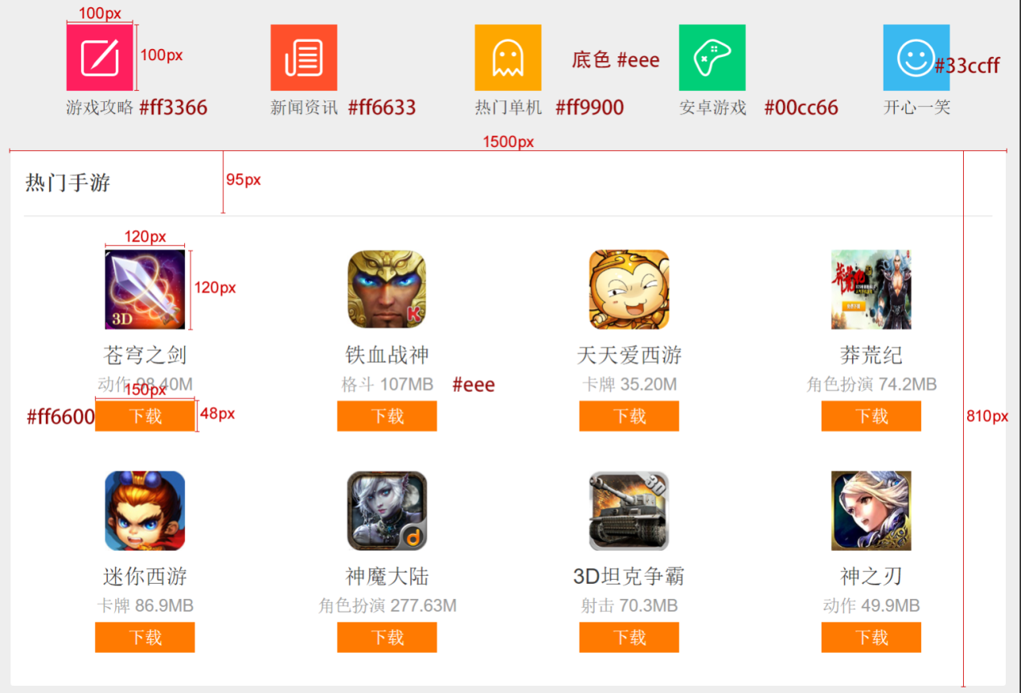
图1.3.1 游戏界面设计效果
任务1：设计并制作游戏选择界面效果图。
1)画布尺寸为1600×1000px，分辨率为72 dpi，色彩模式为RGB模式。
2)网页页面整体宽度为1500px，请根据图1.3.1所标注的尺寸，对页面元素进行布局。
3)请根据图1.3.1所示效果，绘制“游戏攻略”“新闻资讯”“热门单机”“安卓游戏”“开心一笑”小图标及“下载”按钮图标，颜色值参照图1.3.1所示效果。
4)页面文本字体类型为宋体，默认字号为24px。其中栏目标题“热门手游”与游戏名称的字号为32px。
5) 制作过程中尽量不要合并图层。
6) 文件保存格式为：软件源文件格式和JPG格式两种格式，两种格式文件名统一为“游戏选择界面效果图”。
任务２：将效果图生成网页格式。
1)使用表格制作网页页面。
2)所有按钮都要设置为空链接。
3)所有游戏的主界面图片也要设置空链接，要求能够实现通过点击游戏图片就能进入游戏的功能。
4)文件保存格式为HTML网页格式，文件名称为“index”。
5)在考生文件夹中创建images文件夹，将所用到的图片文件放到images文件夹中。图片文件命名要符合网页命名规范。
作品提交要求：
在“e:\提交资料\”文件夹内创建考生文件夹，考生文件夹的命名规则：考生学校+考生号+考生姓名，示例：湖南九嶷职业技术学院01张三。
考生文件夹中要包括：一个PSD或AI或CDR格式源文件； 一个JPG格式文件；一个HTML网页格式文件；一个网页图片images文件夹。
(2)实施条件
抽测所需的软硬件如表1-3-1所示。
表1-3-1 Web前端设计项目实施条件
项目 | 基本实施条件 | 备注
场地 | 能同时容纳30人以上现场考核
设备 | 30台以上的主流计算机  安装Windows 7或更高版本 | 用于图形图像软件的操作，每人一台。
设备 | FTP服务器1台 | 用于保存测试人员考试结果
工具 | Adobe Photoshop CS 5或以上版本 | 参考人员自选图形图像设计处理工具
工具 | Adobe Flash CS 5或以上版本 | 参考人员自选图形图像设计处理工具
工具 | Adobe Dreamweaver CS 5或以上版本 | 参考人员自选图形图像设计处理工具
工具 | Adobe Fireworks CS 5或以上版本 | 参考人员自选图形图像设计处理工具
工具 | Adobe Illustrator CS 5或以上版本 | 参考人员自选图形图像设计处理工具
工具 | CorelDraw X4或以上版本 | 参考人员自选图形图像设计处理工具
工具 | Office 2010或以上版本 | 参考人员自选图形图像设计处理工具
测评  专家 | 现场测评专家：在本行业具有3年以上的从业经验(工程师及以上职称)或从事本专业具有5年以上的教学经验(副高及以上职称)(2人/场)。 | 测评专家满足任一条件
测评  专家 | 结果测评专家：在本行业具有3年以上的从业经验(工程师及以上职称)或从事本专业具有5年以上的教学经验(副高及以上职称)(2人/场)。 | 测评专家满足任一条件
(3)考核时量
考核时长150分钟。
(4)评分标准
Web前端设计的考核实行100分制，评价内容包括职业素养、工作任务完成情况两个方面。中，工作任务完成质量占该项目总分的90%，职业素养占该项目总分的10%。具体评价标准见如表1-3-2所示。
表1-3-2 Web前端设计项目评分标准
评价内容 |  |  | 配分 | 评分标准 |  | 备注
工作任务 | 页面效果图 | 界面  设计 | 40分 | 画布尺寸、分辨率、色彩模式设置是否正确 | 5分 | 1、考试舞弊、抄袭、没有按要求填写相关信息，本项目记0分。  2、严重违反考场纪律、造成恶劣影响的本项目记0分。
 |  |  |  | 界面尺寸是否正确；分配给每款游戏的尺寸是否合适 | 10分 | 1、考试舞弊、抄袭、没有按要求填写相关信息，本项目记0分。  2、严重违反考场纪律、造成恶劣影响的本项目记0分。
 |  |  |  | 图标绘制尺寸是否符合要求，颜色设置是否准确，图标线条是否自然流畅。 | 15分 | 1、考试舞弊、抄袭、没有按要求填写相关信息，本项目记0分。  2、严重违反考场纪律、造成恶劣影响的本项目记0分。
 |  |  |  | 图片是否缺失，处理是否干净、清晰。 | 5分 | 1、考试舞弊、抄袭、没有按要求填写相关信息，本项目记0分。  2、严重违反考场纪律、造成恶劣影响的本项目记0分。
 |  |  |  | 界面文字是否缺失，大小是否合适，颜色是否符合要求。 | 5分 | 1、考试舞弊、抄袭、没有按要求填写相关信息，本项目记0分。  2、严重违反考场纪律、造成恶劣影响的本项目记0分。
工作任务 | 页面效果图 | 整体  效果 | 20分 | 界面整体风格是否统一，排版是否整齐 | 10分 | 1、考试舞弊、抄袭、没有按要求填写相关信息，本项目记0分。  2、严重违反考场纪律、造成恶劣影响的本项目记0分。
 |  |  |  | 色彩搭配是否协调 | 10分 | 1、考试舞弊、抄袭、没有按要求填写相关信息，本项目记0分。  2、严重违反考场纪律、造成恶劣影响的本项目记0分。
工作任务 | 网页 | 页面  设计 | 20分 | 表格布局是否正确，内容是否合理 | 10分 | 1、考试舞弊、抄袭、没有按要求填写相关信息，本项目记0分。  2、严重违反考场纪律、造成恶劣影响的本项目记0分。
 |  |  |  | 按钮是否设置空链接 | 5分 | 1、考试舞弊、抄袭、没有按要求填写相关信息，本项目记0分。  2、严重违反考场纪律、造成恶劣影响的本项目记0分。
 |  |  |  | 游戏图片是否设置空链接 | 5分 | 1、考试舞弊、抄袭、没有按要求填写相关信息，本项目记0分。  2、严重违反考场纪律、造成恶劣影响的本项目记0分。
工作任务 | 网页 | 整体  效果 | 10分 | 页面排版是否整齐 | 5分 | 1、考试舞弊、抄袭、没有按要求填写相关信息，本项目记0分。  2、严重违反考场纪律、造成恶劣影响的本项目记0分。
 |  |  |  | 色彩搭配是否协调 | 5分 | 1、考试舞弊、抄袭、没有按要求填写相关信息，本项目记0分。  2、严重违反考场纪律、造成恶劣影响的本项目记0分。
职业素养 | 专业素养 |  | 5分 | 提交文件格式正确、命名符合规范；图片存放位置规范。 | 5分 | 1、考试舞弊、抄袭、没有按要求填写相关信息，本项目记0分。  2、严重违反考场纪律、造成恶劣影响的本项目记0分。
职业素养 | 道德规范 |  | 5分 | 着装干净、整洁。保持测试现场清洁卫生。举止文明，遵守考场纪律，按顺序进出考场。 | 5分 | 1、考试舞弊、抄袭、没有按要求填写相关信息，本项目记0分。  2、严重违反考场纪律、造成恶劣影响的本项目记0分。
总计 |  |  | 100分

试题编号：1-3游戏网站前端设计-公告栏与广告位设计
（1）任务描述
扬州棋牌游戏中心是扬州最为著名游戏平台，面设计草图(见图1.3.1所示)，设计并制作一张游戏公告栏与广告位的效果图，并将广告位制作成动态banner。效果如图1.3.2所示，仅供参考借鉴，不得直接抄袭。相关素材见Web前端设计相关素材\项目1-3\。
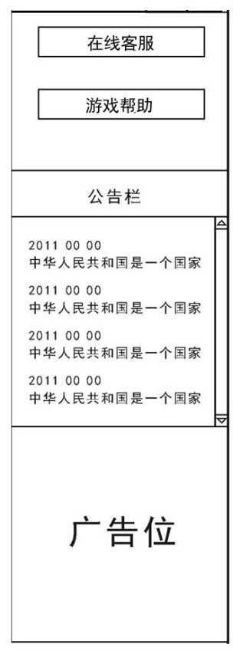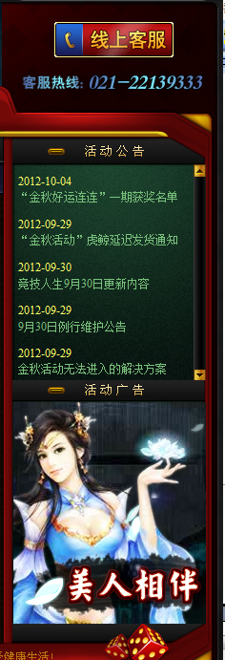
图1.3.1 游戏公告栏和广告位设计草图 图1.3.2 游戏公告栏和广告位参考图
任务1：设计并制作游戏公告栏和广告位的效果图。
1)画布尺寸为350×900px，分辨率为72 dpi，色彩模式为RGB模式。
2)公告栏尺寸为300×350px，广告位尺寸为300×300px，按钮尺寸为240×40px。
3)按钮：在线客服、游戏帮助。按钮要求设计成水晶立体按钮样式，最好配有小图标(见效果图1.3.2所示)。
4)公告栏要求滚动显示，一屏显示十行信息，要求有滚动条。
5)界面背景要制作出边缘颜色深，中间颜色浅的灯光照射效果。
6)广告位要有“休闲放松，健康娱乐”的广告语。
7)色彩搭配，信息显示(文字大小)，要避免用户使用过程中出现视觉疲劳。
8)制作过程中尽量不要合并图层。
9)文件保存格式为：软件源文件格式和JPG格式两种格式，两种格式文件名统一为“游戏导航条和banner效果图”。
任务2：将广告位制作成动态banner。
1)banner尺寸为300×300px。
2)banner中的文本要求有动态显示效果。
3)banner中要求有星光闪烁的效果。
4)动画切换要求流畅自然，文本显示间隔要合理。
5)文件保存格式为：软件源文件格式和HTML或软件源文件格式和swf格式两种格式，两种格式文件名统一为“banner”。
作品提交要求：
在“e:\提交资料\”文件夹内创建考生文件夹，考生文件夹的命名规则：考生学校+考生号+考生姓名，示例：湖南九嶷职业技术学院01张三。
考生文件夹中要包括：两个PSD或AI或CDR格式源文件； 两个JPG格式文件；一个PSD或FLA源文件；一个HTML与images文件夹或swf格式文件。
(2)实施条件
抽测所需的软硬件如表1-3-1所示。
表1-3-1 Web前端设计项目实施条件
项目 | 基本实施条件 | 备注
场地 | 能同时容纳30人以上现场考核
设备 | 30台以上的主流计算机  安装Windows 7或更高版本 | 用于图形图像软件的操作，每人一台。
设备 | FTP服务器1台 | 用于保存测试人员考试结果
工具 | Adobe Photoshop CS 5或以上版本 | 参考人员自选图形图像设计处理工具
工具 | Adobe Flash CS 5或以上版本 | 参考人员自选图形图像设计处理工具
工具 | Adobe Dreamweaver CS 5或以上版本 | 参考人员自选图形图像设计处理工具
工具 | Adobe Fireworks CS 5或以上版本 | 参考人员自选图形图像设计处理工具
工具 | Adobe Illustrator CS 5或以上版本 | 参考人员自选图形图像设计处理工具
工具 | CorelDraw X4或以上版本 | 参考人员自选图形图像设计处理工具
工具 | Office 2010或以上版本 | 参考人员自选图形图像设计处理工具
测评  专家 | 现场测评专家：在本行业具有3年以上的从业经验(工程师及以上职称)或从事本专业具有5年以上的教学经验(副高及以上职称)(2人/场)。 | 测评专家满足任一条件
测评  专家 | 结果测评专家：在本行业具有3年以上的从业经验(工程师及以上职称)或从事本专业具有5年以上的教学经验(副高及以上职称)(2人/场)。 | 测评专家满足任一条件
(3)考核时量
考核时长150分钟。
(4)评分标准
Web前端设计的考核实行100分制，评价内容包括职业素养、工作任务完成情况两个方面。中，工作任务完成质量占该项目总分的90%，职业素养占该项目总分的10%。具体评价标准见如表1-3-2所示。
评价内容 |  |  | 配分 | 评分标准 |  | 备注
工作任务 | 页面效果图 | 界面  设计 | 40分 | 画布尺寸、分辨率、色彩模式设置是否正确 | 4分 | 1、考试舞弊、抄袭、没有按要求填写相关信息，本项目记0分。  2、严重违反考场纪律、造成恶劣影响的本项目记0分。
 |  |  |  | 网页各栏目尺寸是否符合要求 | 4分 | 1、考试舞弊、抄袭、没有按要求填写相关信息，本项目记0分。  2、严重违反考场纪律、造成恶劣影响的本项目记0分。
 |  |  |  | 按钮是否设置成水晶立体按钮样式 | 6分 | 1、考试舞弊、抄袭、没有按要求填写相关信息，本项目记0分。  2、严重违反考场纪律、造成恶劣影响的本项目记0分。
 |  |  |  | 公告栏是否一屏显示十行信息，是否有滚动条 | 6分 | 1、考试舞弊、抄袭、没有按要求填写相关信息，本项目记0分。  2、严重违反考场纪律、造成恶劣影响的本项目记0分。
 |  |  |  | 广告语是否出现在广告位 | 5分 | 1、考试舞弊、抄袭、没有按要求填写相关信息，本项目记0分。  2、严重违反考场纪律、造成恶劣影响的本项目记0分。
 |  |  |  | 界面背景设置是否符合要求 | 5分 | 1、考试舞弊、抄袭、没有按要求填写相关信息，本项目记0分。  2、严重违反考场纪律、造成恶劣影响的本项目记0分。
 |  |  |  | 文字是否缺失，大小是否合适 | 5分 | 1、考试舞弊、抄袭、没有按要求填写相关信息，本项目记0分。  2、严重违反考场纪律、造成恶劣影响的本项目记0分。
 |  |  |  | 图片是否缺失，处理是否干净、清晰 | 5分 | 1、考试舞弊、抄袭、没有按要求填写相关信息，本项目记0分。  2、严重违反考场纪律、造成恶劣影响的本项目记0分。
工作任务 | 页面效果图 | 整体  效果 | 20分 | 页面整体风格是否统一，画面是否美观 | 10分 | 1、考试舞弊、抄袭、没有按要求填写相关信息，本项目记0分。  2、严重违反考场纪律、造成恶劣影响的本项目记0分。
 |  |  |  | 色彩搭配是否协调 | 10分 | 1、考试舞弊、抄袭、没有按要求填写相关信息，本项目记0分。  2、严重违反考场纪律、造成恶劣影响的本项目记0分。
工作任务 | 网页  动画 | 页面  元素  设计 | 15分 | banner设计尺寸是否符合要求 | 5分 | 1、考试舞弊、抄袭、没有按要求填写相关信息，本项目记0分。  2、严重违反考场纪律、造成恶劣影响的本项目记0分。
 |  |  |  | 文案内容是否符合要求，重点是否突出 | 5分 | 1、考试舞弊、抄袭、没有按要求填写相关信息，本项目记0分。  2、严重违反考场纪律、造成恶劣影响的本项目记0分。
 |  |  |  | 文本间隔是否合理 | 5分 | 1、考试舞弊、抄袭、没有按要求填写相关信息，本项目记0分。  2、严重违反考场纪律、造成恶劣影响的本项目记0分。
工作任务 | 网页  动画 | 功能  实现 | 15分 | 文本是否有动画效果 | 5分 | 1、考试舞弊、抄袭、没有按要求填写相关信息，本项目记0分。  2、严重违反考场纪律、造成恶劣影响的本项目记0分。
 |  |  |  | 是否设计星光闪烁的效果 | 10分 | 1、考试舞弊、抄袭、没有按要求填写相关信息，本项目记0分。  2、严重违反考场纪律、造成恶劣影响的本项目记0分。
职业素养 | 专业素养 |  | 5分 | 提交文件格式正确、命名符合规范；图片存放位置规范。 | 5分 | 1、考试舞弊、抄袭、没有按要求填写相关信息，本项目记0分。  2、严重违反考场纪律、造成恶劣影响的本项目记0分。
职业素养 | 道德规范 |  | 5分 | 着装干净、整洁。保持测试现场清洁卫生。举止文明，遵守考场纪律，按顺序进出考场。 | 5分 | 1、考试舞弊、抄袭、没有按要求填写相关信息，本项目记0分。  2、严重违反考场纪律、造成恶劣影响的本项目记0分。
总计 |  |  | 100分
表1-3-2 Web前端设计项目评分标准

试题编号：1-4 餐饮网站前端设计-“火宫殿”点菜页面效果图设计
（1）任务描述
火宫殿是长沙乃至湖南的集民俗文化、火庙文化、饮食文化于一体的具有代表性的大众场所，特别是火宫殿的风味小吃享誉三湘。
为扩大店铺宣传力度，吸引更到的消费人群，长沙饮食集团火宫殿有限公司现要求仿照参考网站(见图1.4.1所示)，根据所提供的素材，为公司产品设计并制作一张点菜页面效果图，同时将页面生成网页。相关素材见Web前端设计相关素材\项目1-4\。
项目资料--小吃介绍
臭豆腐--10元
清同治年间，长沙府湘阴县城一家姜姓豆腐店，因一缸酱腌豆腐干久置而偶创油炸臭豆腐，后在县城卖得红火。清光绪时，姜家把臭豆腐搬进长沙火宫殿，到姜家第五代人姜炳坤，在火宫殿经营臭豆腐时，已是全城闻名。1958年4月12日毛主席视察火宫殿时，就是王满珍(姜炳坤的老婆)亲自为毛主席制作臭豆腐。毛主席一边品尝臭豆腐一边说：“火宫殿的臭豆腐闻起来臭，吃起来香。”毛主席的这句话把火宫殿“臭”名远播。如今，火宫殿臭豆腐日销3万片，让来火宫殿吃臭豆腐的客人独得其味之奥妙。
龙脂猪血--10元
清同治年间，火宫殿庙坪内卖猪血的摊担有几家，但只有胡 家摊担生意最好。到上世纪40年代，胡家后人胡桂英已把猪血做出了名。有一天，一位湖湘名士品尝胡家的猪血后对她说：“你制作的猪血有如龙脂凤肝之细嫩、以后就叫‘龙脂猪血’吧。”胡桂英自己没读过书，有文化人为自己制作的猪血取了个新名字好是高兴。第二天，胡请人写了一块“龙脂猪血”招牌，生意比以往更 好。由于火宫殿的厨师们以继承、创新的精神对收取血浆、上火烫血、八碗调料各道工序层层把关，“龙脂猪血”一直保持着它独特的芳香细嫩的风味，成为湖湘名小吃之一。
姊妹团子--12元
据传宋太祖赵匡胤兵败安徽歙县，士气低落，当地人民送来米团，慰劳王师。从此赵思念再三，便从歙县召来几个人，令其再做，并命名为“大救驾”。火宫殿的姊妹团子系铜匠姜立仁之女所做。姊妹俩租得铺棚一间开设团子店。两人心灵手巧，专门制作甜咸两味的团子，故名“姊妹团子”。
糖油粑粑--10元
糖油粑粑是一种传统的油炸甜食。近几年来，火宫殿厨师们对传统糖油粑粑进行改革。火宫殿的糖油粑粑选用优质糯米，细磨后压干做成扯浆粉砣。用茶油、糖(俗称白硫糖)，熬成糖油浓汁。将搓好的糯米砣入糖油汁中煮沸入味。该产品圆润光滑，色泽红亮，口感糯软爽口，甜而不腻。故有好事之文人戏称火宫殿 的糖油粑粑为"性感糖油粑粑"。著名歌唱家宋祖英每来火宫殿，必点糖油粑粑。
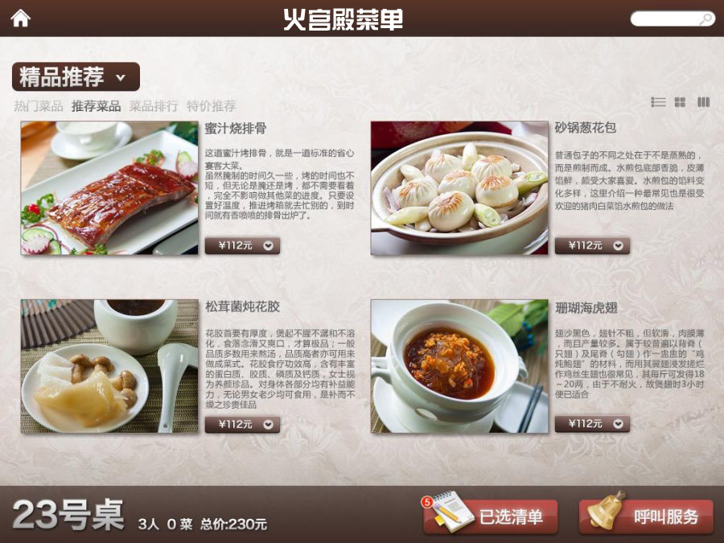
图1.4.1 点菜页面设计参考图
任务1：设计并制作一张点菜网页效果图。
1)网页尺寸为1000×700px，分辨率为72 dpi，色彩模式为RGB模式。
2)网页版式色彩参照图1.6.1，要求网页图片边缘有阴影效果，按钮要做成水晶立体效果。
3)网页主要用来展示长沙饮食集团火宫殿有限公司的特色小吃。
4)网页背景要求有花纹铺底。
5)文字设计服从表述主题的要求，与表现内容相吻合，与页面效果相协调、阅读性强。
6)制作过程中尽量不要合并图层。
7)文件保存格式为：软件源文件格式和JPG格式两种格式，两种格式文件名统一为“火宫殿点菜页面效果图”。
任务2：将效果图生成网页格式。
1)将制作好的网站效果图，通过网页制作软件，生成网页。
2)所有的按钮都要求有点击功能。
3)搜索文本框要能够实现文本输入。
4)文件保存格式为：HTML格式，文件名命名为“index”。
5)在考生文件夹中创建images文件夹，将所用到的图片文件放到images文件夹中。图片文件命名要符合网页命名规范。
作品提交要求
在“e:\提交资料\”文件夹内创建考生文件夹，考生文件夹的命名规则：考生学校+考生号+考生姓名，示例：湖南九嶷职业技术学院01张三。
考生文件夹中要包括：一个PSD或AI或CDR格式源文件； 一个JPG格式文件；一个HTML网页格式文件；一个网页图片images文件夹。
(2)实施条件
抽测所需的软硬件如表1-4-1所示。
表1-4-1 Web前端设计项目实施条件
项目 | 基本实施条件 | 备注
场地 | 能同时容纳30人以上现场考核
设备 | 30台以上的主流计算机  安装Windows 7或更高版本 | 用于图形图像软件的操作，每人一台。
设备 | FTP服务器1台 | 用于保存测试人员考试结果
工具 | Adobe Photoshop CS 5或以上版本 | 参考人员自选图形图像设计处理工具
工具 | Adobe Flash CS 5或以上版本 | 参考人员自选图形图像设计处理工具
工具 | Adobe Dreamweaver CS 5或以上版本 | 参考人员自选图形图像设计处理工具
工具 | Adobe Fireworks CS 5或以上版本 | 参考人员自选图形图像设计处理工具
工具 | Adobe Illustrator CS 5或以上版本 | 参考人员自选图形图像设计处理工具
工具 | CorelDraw X4或以上版本 | 参考人员自选图形图像设计处理工具
工具 | Office 2010或以上版本 | 参考人员自选图形图像设计处理工具
测评  专家 | 现场测评专家：在本行业具有3年以上的从业经验(工程师及以上职称)或从事本专业具有5年以上的教学经验(副高及以上职称)(2人/场)。 | 测评专家满足任一条件
测评  专家 | 结果测评专家：在本行业具有3年以上的从业经验(工程师及以上职称)或从事本专业具有5年以上的教学经验(副高及以上职称)(2人/场)。 | 测评专家满足任一条件
(3)考核时量
考核时长150分钟。
(4)评分标准
Web前端设计的考核实行100分制，评价内容包括职业素养、工作任务完成情况两个方面。其中，工作任务完成质量占该项目总分的90%，职业素养占该项目总分的10%。具体评价标准见如表1-6-2所示。
表1-4-2 Web前端设计项目评分标准
评价内容 |  |  | 配分 | 评分标准 |  | 备注
工作任务 | 页面效果图 | 界面  设计 | 40分 | 效果图各尺寸、分辨率、色彩模式设置是否正确 | 6分 | 1、考试舞弊、抄袭、没有按要求填写相关信息，本项目记0分。  2、严重违反考场纪律、造成恶劣影响的本项目记0分。
 |  |  |  | 按钮是否设置成水晶立体按钮样式 | 6分 | 1、考试舞弊、抄袭、没有按要求填写相关信息，本项目记0分。  2、严重违反考场纪律、造成恶劣影响的本项目记0分。
 |  |  |  | 网页版式是否设置合理 | 6分 | 1、考试舞弊、抄袭、没有按要求填写相关信息，本项目记0分。  2、严重违反考场纪律、造成恶劣影响的本项目记0分。
 |  |  |  | 网页背景是否有花纹铺底 | 5分 | 1、考试舞弊、抄袭、没有按要求填写相关信息，本项目记0分。  2、严重违反考场纪律、造成恶劣影响的本项目记0分。
 |  |  |  | 文字是否缺失，大小是否合适，是否服从主题要求 | 6分 | 1、考试舞弊、抄袭、没有按要求填写相关信息，本项目记0分。  2、严重违反考场纪律、造成恶劣影响的本项目记0分。
 |  |  |  | 图片是否缺失，处理是否干净、清晰 | 6分 | 1、考试舞弊、抄袭、没有按要求填写相关信息，本项目记0分。  2、严重违反考场纪律、造成恶劣影响的本项目记0分。
 |  |  |  | 图片边缘是否设置阴影效果 | 5分 | 1、考试舞弊、抄袭、没有按要求填写相关信息，本项目记0分。  2、严重违反考场纪律、造成恶劣影响的本项目记0分。
工作任务 | 页面效果图 | 整体  效果 | 20分 | 页面整体风格是否统一，画面是否美观 | 10分 | 1、考试舞弊、抄袭、没有按要求填写相关信息，本项目记0分。  2、严重违反考场纪律、造成恶劣影响的本项目记0分。
 |  |  |  | 色彩搭配是否协调 | 10分 | 1、考试舞弊、抄袭、没有按要求填写相关信息，本项目记0分。  2、严重违反考场纪律、造成恶劣影响的本项目记0分。
工作任务 | 网页 | 页面  设计 | 20分 | 页面是否干净，元素排列是否整齐 | 10分 | 1、考试舞弊、抄袭、没有按要求填写相关信息，本项目记0分。  2、严重违反考场纪律、造成恶劣影响的本项目记0分。
 |  |  |  | 按钮是否具备点击功能 | 5分 | 1、考试舞弊、抄袭、没有按要求填写相关信息，本项目记0分。  2、严重违反考场纪律、造成恶劣影响的本项目记0分。
 |  |  |  | 搜索文本框是否实现文本输入功能 | 5分 | 1、考试舞弊、抄袭、没有按要求填写相关信息，本项目记0分。  2、严重违反考场纪律、造成恶劣影响的本项目记0分。
工作任务 | 网页 | 整体  效果 | 10分 | 页面排版是否整齐，布局是否合理 | 5分 | 1、考试舞弊、抄袭、没有按要求填写相关信息，本项目记0分。  2、严重违反考场纪律、造成恶劣影响的本项目记0分。
 |  |  |  | 色彩搭配是否协调 | 5分 | 1、考试舞弊、抄袭、没有按要求填写相关信息，本项目记0分。  2、严重违反考场纪律、造成恶劣影响的本项目记0分。
职业素养 | 专业素养 |  | 5分 | 提交文件格式正确、命名符合规范；图片存放位置规范。 | 5分 | 1、考试舞弊、抄袭、没有按要求填写相关信息，本项目记0分。  2、严重违反考场纪律、造成恶劣影响的本项目记0分。
职业素养 | 道德规范 |  | 5分 | 着装干净、整洁。保持测试现场清洁卫生。举止文明，遵守考场纪律，按顺序进出考场。 | 5分 | 1、考试舞弊、抄袭、没有按要求填写相关信息，本项目记0分。  2、严重违反考场纪律、造成恶劣影响的本项目记0分。
总计 |  |  | 100分

试题编号：1-5餐饮网站前端设计-“火宫殿”用户意见提交页面设计
（1）任务描述
火宫殿是长沙乃至湖南的集民俗文化、火庙文化、饮食文化于一体的具有代表性的大众场所，特别是火宫殿的风味小吃享誉三湘。沙饮食集团火宫殿有限公司网页设计任务，现要求根据客户所提供的素材和资料，设计并制作一张用户意见提交页面效果图，并将其生成网页格式。效果如图1.5.1所示，仅供参考借鉴，不得直接抄袭。相关素材见Web前端设计相关素材\项目1-5\。
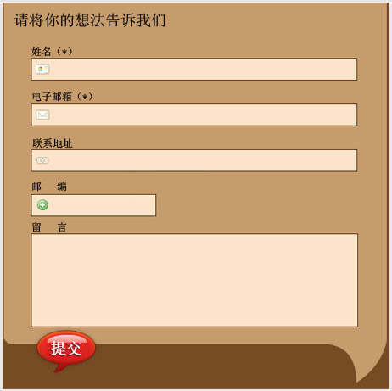
图1.5.1 用户意见提交界面
任务1：设计并制作一张用户意见提交界面效果图。
1)尺寸为1000×700px，分辨率为72 dpi，色彩模式为RGB模式。
2)界面标题为“请将你的想法告诉我们”。
3)用户意见提交界面上需要有姓名、电子邮箱、联系地址、邮编、留言、提交等表单元素。
4)按钮要设计成水晶按钮样式。
5)界面中要有火宫殿的图片，图片可进行一些处理。
6)界面整体颜色采用棕色，可以加一些花纹或者线条，渐变色，要求体现古色古香，并体现出给人可靠、有益健康的感觉。同时设计中要求突出餐饮的行业特色。
7)制作过程中尽量不要合并图层。
8)文件保存格式为：软件源文件格式和JPG格式两种格式，两种格式文件名统一为“登录界面效果图”。
任务2：将效果图生成网页格式。
1)使用表格制作网页页面。
2)电子邮箱格式要符合电子邮件地址格式规范。
3)邮编框的固定为6个字符。
4)要求在点击“提交”按钮时，如果带星号的文本框没填写，就会弹出提示框。
5)文件保存格式为HTML网页格式，文件名称为“yjtj”。
6)在考生文件夹中创建images文件夹，将所用到的图片文件放到images文件夹中。图片文件命名要符合网页命名规范。
作品提交要求：
在“e:\提交资料\”文件夹内创建考生文件夹，考生文件夹的命名规则：考生学校+考生号+考生姓名，示例：湖南九嶷职业技术学院01张三。
考生文件夹中要包括：一个PSD或AI或CDR格式源文件； 一个JPG格式文件；一个HTML网页格式文件；一个网页图片images文件夹。
(2)实施条件
抽测所需的软硬件如表1-5-1所示。
表1-5-1 Web前端设计项目实施条件
项目 | 基本实施条件 | 备注
场地 | 能同时容纳30人以上现场考核
设备 | 30台以上的主流计算机  安装Windows 7或更高版本 | 用于图形图像软件的操作，每人一台。
设备 | FTP服务器1台 | 用于保存测试人员考试结果
工具 | Adobe Photoshop CS 5或以上版本 | 参考人员自选图形图像设计处理工具
工具 | Adobe Flash CS 5或以上版本 | 参考人员自选图形图像设计处理工具
工具 | Adobe Dreamweaver CS 5或以上版本 | 参考人员自选图形图像设计处理工具
工具 | Adobe Fireworks CS 5或以上版本 | 参考人员自选图形图像设计处理工具
工具 | Adobe Illustrator CS 5或以上版本 | 参考人员自选图形图像设计处理工具
工具 | CorelDraw X4或以上版本 | 参考人员自选图形图像设计处理工具
工具 | Office 2010或以上版本 | 参考人员自选图形图像设计处理工具
测评  专家 | 现场测评专家：在本行业具有3年以上的从业经验(工程师及以上职称)或从事本专业具有5年以上的教学经验(副高及以上职称)(2人/场)。 | 测评专家满足任一条件
测评  专家 | 结果测评专家：在本行业具有3年以上的从业经验(工程师及以上职称)或从事本专业具有5年以上的教学经验(副高及以上职称)(2人/场)。 | 测评专家满足任一条件
(3)考核时量
考核时长150分钟。
(4)评分标准
Web前端设计的考核实行100分制，评价内容包括职业素养、工作任务完成情况两个方面。其中，工作任务完成质量占该项目总分的90%，职业素养占该项目总分的10%。具体评价标准见如表1-7-2所示。
表1-5-2 Web前端设计项目评分标准
评价内容 |  |  | 配分 | 评分标准 |  | 备注
工作任务 | 页面效果图 | 界面  设计 | 40分 | 效果图各尺寸、分辨率、色彩模式设置是否正确 | 6分 | 1、考试舞弊、抄袭、没有按要求填写相关信息，本项目记0分。  2、严重违反考场纪律、造成恶劣影响的本项目记0分。
 |  |  |  | 界面标题是否正确 | 4分 | 1、考试舞弊、抄袭、没有按要求填写相关信息，本项目记0分。  2、严重违反考场纪律、造成恶劣影响的本项目记0分。
 |  |  |  | 界面表单元素是否齐全 | 6分 | 1、考试舞弊、抄袭、没有按要求填写相关信息，本项目记0分。  2、严重违反考场纪律、造成恶劣影响的本项目记0分。
 |  |  |  | 按钮是否设置成水晶立体按钮样式 | 6分 | 1、考试舞弊、抄袭、没有按要求填写相关信息，本项目记0分。  2、严重违反考场纪律、造成恶劣影响的本项目记0分。
 |  |  |  | 界面颜色是否符合要求，是否体现行业特色 | 5分 | 1、考试舞弊、抄袭、没有按要求填写相关信息，本项目记0分。  2、严重违反考场纪律、造成恶劣影响的本项目记0分。
 |  |  |  | 文字是否缺失，大小是否合适 | 5分 | 1、考试舞弊、抄袭、没有按要求填写相关信息，本项目记0分。  2、严重违反考场纪律、造成恶劣影响的本项目记0分。
 |  |  |  | 界面是否有火宫殿的图片 | 3分 | 1、考试舞弊、抄袭、没有按要求填写相关信息，本项目记0分。  2、严重违反考场纪律、造成恶劣影响的本项目记0分。
 |  |  |  | 图片处理是否干净、清晰 | 5分 | 1、考试舞弊、抄袭、没有按要求填写相关信息，本项目记0分。  2、严重违反考场纪律、造成恶劣影响的本项目记0分。
工作任务 | 页面效果图 | 整体  效果 | 20分 | 页面整体风格是否统一，画面是否美观 | 10分 | 1、考试舞弊、抄袭、没有按要求填写相关信息，本项目记0分。  2、严重违反考场纪律、造成恶劣影响的本项目记0分。
 |  |  |  | 色彩搭配是否协调 | 10分 | 1、考试舞弊、抄袭、没有按要求填写相关信息，本项目记0分。  2、严重违反考场纪律、造成恶劣影响的本项目记0分。
工作任务 | 网页 | 页面  设计 | 20分 | 表格布局是否合理 | 6分 | 1、考试舞弊、抄袭、没有按要求填写相关信息，本项目记0分。  2、严重违反考场纪律、造成恶劣影响的本项目记0分。
 |  |  |  | 电子邮箱格式是否符合规范 | 5分 | 1、考试舞弊、抄袭、没有按要求填写相关信息，本项目记0分。  2、严重违反考场纪律、造成恶劣影响的本项目记0分。
 |  |  |  | 邮编是否符合要求 | 4分 | 1、考试舞弊、抄袭、没有按要求填写相关信息，本项目记0分。  2、严重违反考场纪律、造成恶劣影响的本项目记0分。
 |  |  |  | 提交按钮功能设置是否正确 | 5分 | 1、考试舞弊、抄袭、没有按要求填写相关信息，本项目记0分。  2、严重违反考场纪律、造成恶劣影响的本项目记0分。
工作任务 | 网页 | 整体  效果 | 10分 | 页面排版是否整齐 | 5分 | 1、考试舞弊、抄袭、没有按要求填写相关信息，本项目记0分。  2、严重违反考场纪律、造成恶劣影响的本项目记0分。
 |  |  |  | 色彩搭配是否协调 | 5分 | 1、考试舞弊、抄袭、没有按要求填写相关信息，本项目记0分。  2、严重违反考场纪律、造成恶劣影响的本项目记0分。
职业素养 | 专业素养 |  | 5分 | 提交文件格式正确、命名符合规范；图片存放位置规范。 | 5分 | 1、考试舞弊、抄袭、没有按要求填写相关信息，本项目记0分。  2、严重违反考场纪律、造成恶劣影响的本项目记0分。
职业素养 | 道德规范 |  | 5分 | 着装干净、整洁。保持测试现场清洁卫生。举止文明，遵守考场纪律，按顺序进出考场。 | 5分 | 1、考试舞弊、抄袭、没有按要求填写相关信息，本项目记0分。  2、严重违反考场纪律、造成恶劣影响的本项目记0分。
总计 |  |  | 100分

试题编号：1-6 餐饮网站前端设计-“火宫殿”首页形象效果图
（1）任务描述
火宫殿建于明朝万历五年(公元1577年)。又名"乾元宫"，是一座祭祀火神的庙宇。祭祀火神庙会、唱庙戏，引来无数经营小吃、卖艺人，形成长沙最热闹的文化娱乐场所。1993年，火宫殿被国家内贸部认定为首批"中华老字号"。根据主营湘菜的餐饮公司火宫殿提供的背景资料及参考图片(见图1.6.1所示)，为其设计并制作一张网站的首页形象效果图，同时使用Flash软件，参照图1.6.2所示的样式制作出进度条的加载动画。相关素材见Web前端设计相关素材\项目1-6。
项目资料--火宫殿美食
火宫殿人继承了传统的特色小品，如有名的臭豆腐、姊妹团子、龙脂猪血、八宝果饭等等，选料讲究，做工精细，造型雅致，口味正宗。同时也兼收并蓄，制作供应各地的特色小吃，时令小品，花色品种多得令人目不暇接。火宫殿以小品为主的早茶夜市，以湘菜为主的点菜、宴席，皆因品种有特色、质量有保证、消费方便、价格廉宜深受广大消费者欢迎。
传统八小吃：臭豆腐、龙脂猪血、姊妹团子、肉丝馓子、八宝果饭、糖油粑粑、葱油粑粑、米豆腐。
十二名肴及价格：发丝百页-28元、猪肚汤-28元、竹筒肉-18元、红烧猪蹄-38元、红烧排骨-38元、板栗烧鸡-48元、参拜归老鸭-58元、红薯银耳盅-18元、去骨凤爪-28元、鹌鹑汤-38元、酱板鸭-38元、酱牛肉-38元。
其他包点凉菜：核桃酥-10元、南瓜饼-10元、春卷-10元、荞麦包-28元、蒸饺-18元、鱼饺-18元、腐竹黄瓜-10元、卤鸭舌-38元。
店名：长沙饮食集团火宫殿有限公司
企业宗旨：味美价廉福乐，勤俭和合平安
企业追求：特色经营，服务顾客，卫生第一，精益求精，产品优良，
诚信理念：诚德铸造品牌，信誉开辟市场
精神：责任、创新、敬业、团结
利益：诚实守信，亲爱一家由参考人员自行完成。
火宫殿地址：湖南省长沙市坡子街78号
邮编：410002
电话：0731-85817591
传真：0731-85822299
Email：zzhhll@huogongdian.com
订餐电话：坡子街总店 85814228
东塘分店 85452124
五一分店 84116803
总经理：刘华
电话：15988889999

图1.6.1 网页形象首页效果图

图1.6-.2 进度条图片
任务1：制作一张网站的首页形象效果图。
1)画布尺寸为1000×600px，分辨率为72 dpi，色彩模式为RGB模式。
2)页面中必须有“火宫殿”字样。
3)页面中要体现火宫殿的红红火火和辛辣的特色。能够表现湘菜的腴滑肥润。
4)页面中必须包含火宫殿的建筑、辣椒、火焰等特色元素。
5)页面整体色调要为火红色。
6)文字设计服从主题表达的要求，与表现内容相吻合、与页面效果相协调、阅读性强。
7)制作过程中尽量不要合并图层。
8)文件保存格式为：软件源文件格式和JPG格式两种格式，两种格式文件名统一为“网页形象首页”。
任务2：制作进度条加载动画。
1)动画尺寸为800×600px，背景颜色为红色。
2)进度条尺寸为480×35px，进度条颜色要与页面整体色调相协调，页面中还要有进度数值的显示。
3)使用Flash脚本语言编写加载代码。
4)文件保存格式为：软件源文件格式和SWF格式两种格式，两种格式文件名统一为“加载进度条”。
作品提交要求：
在“e:\提交资料\”文件夹内创建考生文件夹，考生文件夹的命名规则：考生学校+考生号+考生姓名，示例：湖南九嶷职业技术学院01张三。
考生文件夹中要包括：一个PSD或AI或CDR格式源文件； 一个JPG格式文件；一个FLA源文件；一个SWF格式文件。
(2)实施条件
抽测所需的软硬件如表1-6-1所示。
表1-6-1 Web前端设计项目实施条件
项目 | 基本实施条件 | 备注
场地 | 能同时容纳30人以上现场考核
设备 | 30台以上的主流计算机  安装Windows 7或更高版本 | 用于图形图像软件的操作，每人一台。
设备 | FTP服务器1台 | 用于保存测试人员考试结果
工具 | Adobe Photoshop CS 5或以上版本 | 参考人员自选图形图像设计处理工具
工具 | Adobe Flash CS 5或以上版本 | 参考人员自选图形图像设计处理工具
工具 | Adobe Dreamweaver CS 5或以上版本 | 参考人员自选图形图像设计处理工具
工具 | Adobe Fireworks CS 5或以上版本 | 参考人员自选图形图像设计处理工具
工具 | Adobe Illustrator CS 5或以上版本 | 参考人员自选图形图像设计处理工具
工具 | CorelDraw X4或以上版本 | 参考人员自选图形图像设计处理工具
工具 | Office 2010或以上版本 | 参考人员自选图形图像设计处理工具
测评  专家 | 现场测评专家：在本行业具有3年以上的从业经验(工程师及以上职称)或从事本专业具有5年以上的教学经验(副高及以上职称)(2人/场)。 | 测评专家满足任一条件
测评  专家 | 结果测评专家：在本行业具有3年以上的从业经验(工程师及以上职称)或从事本专业具有5年以上的教学经验(副高及以上职称)(2人/场)。 | 测评专家满足任一条件
(3)考核时量
考核时长150分钟。
(4)评分标准
Web前端设计的考核实行100分制，评价内容包括职业素养、工作任务完成情况两个方面。其中，工作任务完成质量占该项目总分的90%，职业素养占该项目总分的10%。具体评价标准见如表1-8-2所示。
表1-6-2 Web前端设计项目评分标准
评价内容 |  |  | 配分 | 评分标准 |  | 备注
工作任务 | 页面效果图 | 界面  设计 | 40分 | 效果图尺寸、分辨率、色彩模式设置是否正确 | 6分 | 1、考试舞弊、抄袭、没有按要求填写相关信息，本项目记0分。  2、严重违反考场纪律、造成恶劣影响的本项目记0分。
 |  |  |  | 页面整体色调是否符合要求 | 6分 | 1、考试舞弊、抄袭、没有按要求填写相关信息，本项目记0分。  2、严重违反考场纪律、造成恶劣影响的本项目记0分。
 |  |  |  | 页面中元素是否齐全 | 6分 | 1、考试舞弊、抄袭、没有按要求填写相关信息，本项目记0分。  2、严重违反考场纪律、造成恶劣影响的本项目记0分。
 |  |  |  | 页面是否体现企业特色 | 6分 | 1、考试舞弊、抄袭、没有按要求填写相关信息，本项目记0分。  2、严重违反考场纪律、造成恶劣影响的本项目记0分。
 |  |  |  | 文字是否缺失，大小是否合适 | 5分 | 1、考试舞弊、抄袭、没有按要求填写相关信息，本项目记0分。  2、严重违反考场纪律、造成恶劣影响的本项目记0分。
 |  |  |  | 文字是否做特殊处理 | 5分 | 1、考试舞弊、抄袭、没有按要求填写相关信息，本项目记0分。  2、严重违反考场纪律、造成恶劣影响的本项目记0分。
 |  |  |  | 图片是否缺失，处理是否干净、清晰 | 6分 | 1、考试舞弊、抄袭、没有按要求填写相关信息，本项目记0分。  2、严重违反考场纪律、造成恶劣影响的本项目记0分。
工作任务 | 页面效果图 | 整体  效果 | 20分 | 页面整体风格是否统一，画面是否美观 | 10分 | 1、考试舞弊、抄袭、没有按要求填写相关信息，本项目记0分。  2、严重违反考场纪律、造成恶劣影响的本项目记0分。
 |  |  |  | 色彩搭配是否协调 | 10分 | 1、考试舞弊、抄袭、没有按要求填写相关信息，本项目记0分。  2、严重违反考场纪律、造成恶劣影响的本项目记0分。
工作任务 | 网页  动画 | 网页  元素  设计 | 15分 | 动画尺寸、背景颜色设置是否正确 | 3分 | 1、考试舞弊、抄袭、没有按要求填写相关信息，本项目记0分。  2、严重违反考场纪律、造成恶劣影响的本项目记0分。
 |  |  |  | 进度条尺寸是否正确 | 2分 | 1、考试舞弊、抄袭、没有按要求填写相关信息，本项目记0分。  2、严重违反考场纪律、造成恶劣影响的本项目记0分。
 |  |  |  | 进度条界面设计是否美观 | 5分 | 1、考试舞弊、抄袭、没有按要求填写相关信息，本项目记0分。  2、严重违反考场纪律、造成恶劣影响的本项目记0分。
 |  |  |  | 进度条与页面整体色调是否协调 | 5分 | 1、考试舞弊、抄袭、没有按要求填写相关信息，本项目记0分。  2、严重违反考场纪律、造成恶劣影响的本项目记0分。
工作任务 | 网页  动画 | 功能  实现 | 15分 | 动画流畅、无错误 | 10分 | 1、考试舞弊、抄袭、没有按要求填写相关信息，本项目记0分。  2、严重违反考场纪律、造成恶劣影响的本项目记0分。
 |  |  |  | 动画中是否显示进度数值 | 5分 | 1、考试舞弊、抄袭、没有按要求填写相关信息，本项目记0分。  2、严重违反考场纪律、造成恶劣影响的本项目记0分。
职业素养 | 专业素养 |  | 5分 | 提交文件格式正确、命名符合规范；图片存放位置规范。 | 5分 | 1、考试舞弊、抄袭、没有按要求填写相关信息，本项目记0分。  2、严重违反考场纪律、造成恶劣影响的本项目记0分。
职业素养 | 道德规范 |  | 5分 | 着装干净、整洁。保持测试现场清洁卫生。举止文明，遵守考场纪律，按顺序进出考场。 | 5分 | 1、考试舞弊、抄袭、没有按要求填写相关信息，本项目记0分。  2、严重违反考场纪律、造成恶劣影响的本项目记0分。
总计 |  |  | 100分

试题编号：1-7餐饮网站前端设计-“海鲜楼”网站布局图设计
（1）任务描述
海南品膳海鲜楼为更好的占领市场，准备建立一个推广其产品的网站来吸引更多的消费者，现委托你根据所提供的素材和资料，依据设计草图(见图1.7.1所示)，设计并制作网站布局效果图，然后利用网页制作软件将网站效果图生成网页格式，并为“用餐环境”制作切换图片的动态效果，效果如图1.7.2所示，仅供参考借鉴，不得直接抄袭。相关素材见Web前端设计相关素材\项目1-7。
项目资料
1)背景资料
海南品膳海鲜楼，成立于1999年，是一家主营的广东菜、福建菜、浙江菜的餐饮公司。以海参、鲍鱼、虾、贝、甲鱼等原料为主，口味鲜美、营养丰富。全新顶级装潢，包厢式用餐环境，超大型喜庆宴会厅，婚寿席宴最佳场所，可容纳百桌酒宴，加上一流的服务品质，精致登场。
菜品分类：精选、热卖、汤煲、热菜、凉菜、糕点、小吃、酒水、水果。
精选菜品：古早味蚵仔披萨、白韭菜炒西施舌、白鲳米粉汤、芒果起司虾卷、石头虾、清蒸野生大蛤、葱油甘露珍珠蚵、海苔虾卷、香烤和风松阪猪、清蒸花脚蟹。
清蒸野生大蛤：采用南海野生的大蛤，以清蒸的方式呈现，最能吃出原味，肉大多汁鲜甜的好滋味，是您品尝海鲜料理绝不能错过的一道佳肴。
海苔虾卷：将精心挑选的虾仁洗净去掉背沙后沥干，用刀面平压成泥，再加入其他调味料，搅拌均匀后成为馅。用海苔再卷紧固定，在热油锅将虾卷放入炸至金黄色。是一道老少皆宜的香脆美味。
详细地址：三亚市田独镇亨新大道
营业时间：08:00-17:30
预订电话：0898-88341805
传真：0898-88341805
2)广告文案
经营理念：人品永远是产品的灵魂！
服务理念：把麻烦留给自己，把方便留给顾客！
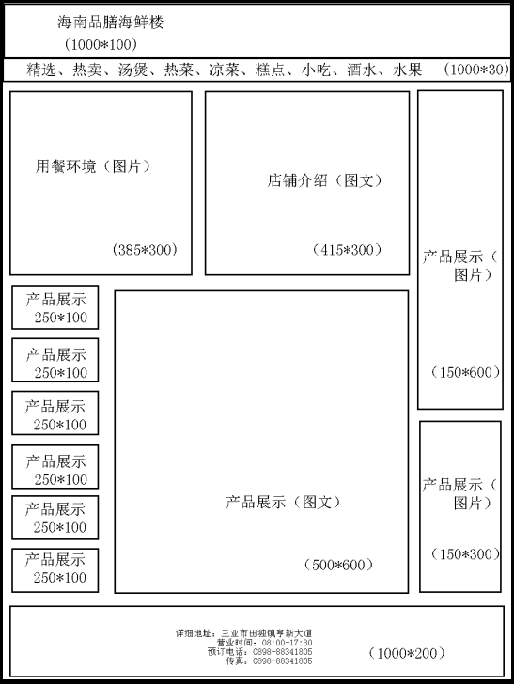
图1.7.1 网站设计草图
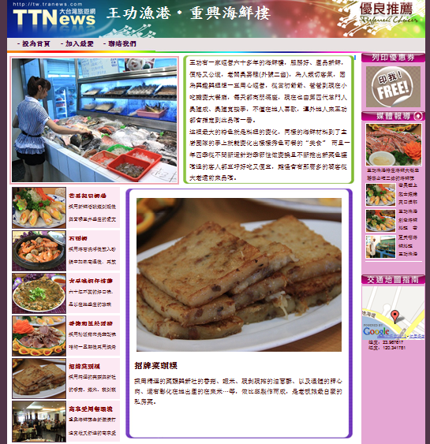
图1.7.2网页风格参考图
任务1：制作网站效果图
1)为海南品膳海鲜楼设计一LOGO，要求LOGO以 “品膳海鲜楼”为基础，进行创意设计，并体现高档奢华的品牌形象。网站宽为1000px，版式设计参照效果图1.7.1。
2)网站整体基本色为红色，体现出美观、干净、能引起顾客的食欲。
3)网站设计风格参照图1.7.2所示的样式，不要求有立体效果出现，采用平面式布局效果。
4)网站中要有经营理念和服务理念的相关信息，并且突出主打特色产品。
5)每一个产品展示栏要使用不同的产品图片，每个图片上都要有产品名称的标注，标注要醒目清晰。
6)网页中正文字体为宋体，字号设置为12号。排版要符合人们的阅读习惯。
7)制作过程中尽量不要合并图层。
8)保存格式：软件源文件(PSD或AI或CDR格式)和JPG格式两种格式，两种格式文件名统一为“网站效果图”。
任务2：生成网页格式，为“用餐环境”制作切换图片的动态效果
1)利用网页制作软件将网站效果图生成网页格式。
2)至少要为用餐环境做三张以上的图片切换动态效果。所选取的图片素材必须为高清图片，画面干净、清晰。
3)每张图片的停留5秒左右，一张张切换完之后，再设置循环显示。
4)可以加入适应的动态文字效果。
5)文件保存格式为HTML格式，命名为“dtxg”。
6)在考生文件夹中创建images文件夹，将所用到的图片文件放到images文件夹中。图片文件命名要符合网页命名规范。
作品提交要求：
在“e:\提交资料\”文件夹内创建考生文件夹，考生文件夹的命名规则：考生学校+考生号+考生姓名，示例：湖南九嶷职业技术学院01张三。
考生文件夹中要包括：一个PSD或AI或CDR格式源文件； 一个JPG格式文件；一个HTML网页格式文件；一个网页图片images文件夹。
(2)实施条件
抽测所需的软硬件如表1-7-1所示。
表1-7-1 Web前端设计项目实施条件
项目 | 基本实施条件 | 备注
场地 | 能同时容纳30人以上现场考核
设备 | 30台以上的主流计算机  安装Windows 7或更高版本 | 用于图形图像软件的操作，每人一台。
设备 | FTP服务器1台 | 用于保存测试人员考试结果
工具 | Adobe Photoshop CS 5或以上版本 | 参考人员自选图形图像设计处理工具
工具 | Adobe Flash CS 5或以上版本 | 参考人员自选图形图像设计处理工具
工具 | Adobe Dreamweaver CS 5或以上版本 | 参考人员自选图形图像设计处理工具
工具 | Adobe Fireworks CS 5或以上版本 | 参考人员自选图形图像设计处理工具
工具 | Adobe Illustrator CS 5或以上版本 | 参考人员自选图形图像设计处理工具
工具 | CorelDraw X4或以上版本 | 参考人员自选图形图像设计处理工具
工具 | Office 2010或以上版本 | 参考人员自选图形图像设计处理工具
测评  专家 | 现场测评专家：在本行业具有3年以上的从业经验(工程师及以上职称)或从事本专业具有5年以上的教学经验(副高及以上职称)(2人/场)。 | 测评专家满足任一条件
测评  专家 | 结果测评专家：在本行业具有3年以上的从业经验(工程师及以上职称)或从事本专业具有5年以上的教学经验(副高及以上职称)(2人/场)。 | 测评专家满足任一条件
(3)考核时量
考核时长150分钟。
(4)评分标准
Web前端设计的考核实行100分制，评价内容包括职业素养、工作任务完成情况两个方面。其中，工作任务完成质量占该项目总分的90%，职业素养占该项目总分的10%。具体评价标准见如表1-9-2所示。
表1-7-2 Web前端设计项目评分标准
评价内容 |  |  | 配分 | 评分标准 |  | 备注
工作任务 | 页面效果图 | 界面  设计 | 40分 | 网站的版式设计是否要求 | 5分 | 1、考试舞弊、抄袭、没有按要求填写相关信息，本项目记0分。  2、严重违反考场纪律、造成恶劣影响的本项目记0分。
 |  |  |  | LOGO设计是否符合要求 | 5分 | 1、考试舞弊、抄袭、没有按要求填写相关信息，本项目记0分。  2、严重违反考场纪律、造成恶劣影响的本项目记0分。
 |  |  |  | 网站的色调是否符合要求 | 5分 | 1、考试舞弊、抄袭、没有按要求填写相关信息，本项目记0分。  2、严重违反考场纪律、造成恶劣影响的本项目记0分。
 |  |  |  | 网站设计风格是否符合要求 | 5分 | 1、考试舞弊、抄袭、没有按要求填写相关信息，本项目记0分。  2、严重违反考场纪律、造成恶劣影响的本项目记0分。
 |  |  |  | 网站是否突出主打特色产品 | 5分 | 1、考试舞弊、抄袭、没有按要求填写相关信息，本项目记0分。  2、严重违反考场纪律、造成恶劣影响的本项目记0分。
 |  |  |  | 产品展示栏的图片是否有产品名称，是否醒目 | 5分 | 1、考试舞弊、抄袭、没有按要求填写相关信息，本项目记0分。  2、严重违反考场纪律、造成恶劣影响的本项目记0分。
 |  |  |  | 文字是否缺失，大小是否合适 | 5分 | 1、考试舞弊、抄袭、没有按要求填写相关信息，本项目记0分。  2、严重违反考场纪律、造成恶劣影响的本项目记0分。
 |  |  |  | 图片是否缺失，处理是否干净、清晰 | 5分 | 1、考试舞弊、抄袭、没有按要求填写相关信息，本项目记0分。  2、严重违反考场纪律、造成恶劣影响的本项目记0分。
工作任务 | 页面效果图 | 整体  效果 | 20分 | 页面整体风格是否统一，画面是否美观 | 10分 | 1、考试舞弊、抄袭、没有按要求填写相关信息，本项目记0分。  2、严重违反考场纪律、造成恶劣影响的本项目记0分。
 |  |  |  | 色彩搭配是否协调 | 10分 | 1、考试舞弊、抄袭、没有按要求填写相关信息，本项目记0分。  2、严重违反考场纪律、造成恶劣影响的本项目记0分。
工作任务 | 网页  动画 | 网页  元素 | 15分 | 网页生成是否正确，格式是否有误 | 10分 | 1、考试舞弊、抄袭、没有按要求填写相关信息，本项目记0分。  2、严重违反考场纪律、造成恶劣影响的本项目记0分。
 |  |  |  | 图片是否缺失，处理是否干净、清晰 | 5分 | 1、考试舞弊、抄袭、没有按要求填写相关信息，本项目记0分。  2、严重违反考场纪律、造成恶劣影响的本项目记0分。
工作任务 | 网页  动画 | 功能  实现 | 15分 | 用餐环境是否设置图片切换动态效果 | 10分 | 1、考试舞弊、抄袭、没有按要求填写相关信息，本项目记0分。  2、严重违反考场纪律、造成恶劣影响的本项目记0分。
 |  |  |  | 文字是否设计动态效果 | 5分 | 1、考试舞弊、抄袭、没有按要求填写相关信息，本项目记0分。  2、严重违反考场纪律、造成恶劣影响的本项目记0分。
职业素养 | 专业素养 |  | 5分 | 提交文件格式正确、命名符合规范；图片存放位置规范。 | 5分 | 1、考试舞弊、抄袭、没有按要求填写相关信息，本项目记0分。  2、严重违反考场纪律、造成恶劣影响的本项目记0分。
职业素养 | 道德规范 |  | 5分 | 着装干净、整洁。保持测试现场清洁卫生。举止文明，遵守考场纪律，按顺序进出考场。 | 5分 | 1、考试舞弊、抄袭、没有按要求填写相关信息，本项目记0分。  2、严重违反考场纪律、造成恶劣影响的本项目记0分。
总计 |  |  | 100分

试题编号：1-8 狱务公开管理系统前端设计-查询系统界面设计
（1）任务描述
狱务公开管理系统POMS(Prison Open Management System)是针对狱务公开内容要求而开发的多媒体应用软件。通过系统可查询监狱概况、相关政策、法律法规、新闻动态、领导风采、犯人改造考核情况、消费情况等允许公开的内容。
狱务公开查询系统界面改版设计根据客户所提供的素材和旧版参考图(见图1.8.1所示)，设计并制作一张查询系统界面的效果图，并将其生成网页格式。相关素材见Web前端设计相关素材\项目1-8。
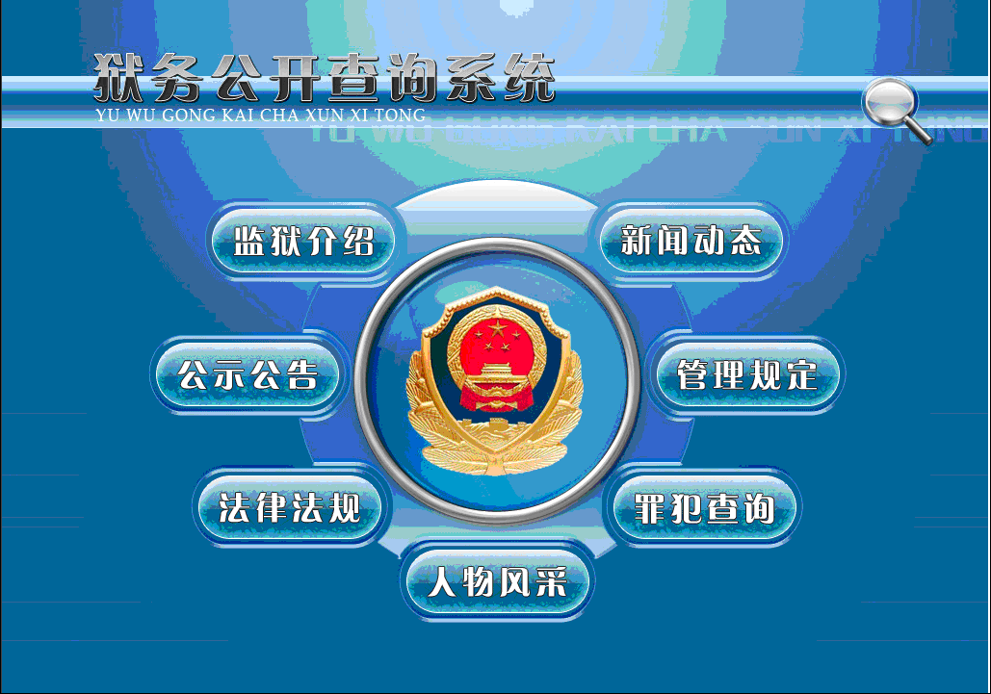
图1.8.1 狱务公开查询系统界面参考图
任务1：设计并制作一张查询系统界面效果图。
1)界面尺寸为1000×700px，分辨率为72 dpi，色彩模式为RGB模式。
2)旧版中的排版样式需保留。
3)标题为“狱务公开查询系统”。
4)按钮中文字为监狱介绍、新闻动态、公示公告、管理规定、法律法规、罪犯查询、人物风采。按钮设计要大气，按钮字体设置要求统一，醒目。
5)按钮要求设计出选中与未选中两种状态的样式。
6)界面中要求有警徽元素。
7)将界面背景以及按钮的颜色更改为绿色。
8)制作过程中尽量不要合并图层。
9)文件保存格式为：软件源文件格式和JPG格式两种格式，两种格式文件名统一为“查询系统界面效果图”。
任务2：将效果图生成网页格式。
1)使用表格制作网页页面。
2)所有按钮都要设置为空链接。
3)鼠标移到或移出按钮时，按钮要有选中与未选中两种状态的切换。
4)文件保存格式为HTML网页格式，文件名称为“index”。
5)在考生文件夹中创建images文件夹，将所用到的图片文件放到images文件夹中。图片文件命名要符合网页命名规范。
作品提交要求：
在“e:\提交资料\”文件夹内创建考生文件夹，考生文件夹的命名规则：考生学校+考生号+考生姓名，示例：湖南九嶷职业技术学院01张三。
考生文件夹中要包括：一个PSD或AI或CDR格式源文件； 一个JPG格式文件；一个HTML网页格式文件；一个网页图片images文件夹。
(2)实施条件
抽测所需的软硬件如表1-10-1所示。
表1-8-1 Web前端设计项目实施条件
项目 | 基本实施条件 | 备注
场地 | 能同时容纳30人以上现场考核
设备 | 30台以上的主流计算机  安装Windows 7或更高版本 | 用于图形图像软件的操作，每人一台。
设备 | FTP服务器1台 | 用于保存测试人员考试结果
工具 | Adobe Photoshop CS 5或以上版本 | 参考人员自选图形图像设计处理工具
工具 | Adobe Flash CS 5或以上版本 | 参考人员自选图形图像设计处理工具
工具 | Adobe Dreamweaver CS 5或以上版本 | 参考人员自选图形图像设计处理工具
工具 | Adobe Fireworks CS 5或以上版本 | 参考人员自选图形图像设计处理工具
工具 | Adobe Illustrator CS 5或以上版本 | 参考人员自选图形图像设计处理工具
工具 | CorelDraw X4或以上版本 | 参考人员自选图形图像设计处理工具
工具 | Office 2010或以上版本 | 参考人员自选图形图像设计处理工具
测评  专家 | 现场测评专家：在本行业具有3年以上的从业经验(工程师及以上职称)或从事本专业具有5年以上的教学经验(副高及以上职称)(2人/场)。 | 测评专家满足任一条件
测评  专家 | 结果测评专家：在本行业具有3年以上的从业经验(工程师及以上职称)或从事本专业具有5年以上的教学经验(副高及以上职称)(2人/场)。 | 测评专家满足任一条件
(3)考核时量
考核时长150分钟。
(4)评分标准
Web前端设计的考核实行100分制，评价内容包括职业素养、工作任务完成情况两个方面。其中，工作任务完成质量占该项目总分的90%，职业素养占该项目总分的10%。具体评价标准见如表1-10-2所示。
表1-8-2 Web前端设计项目评分标准
评价内容 |  |  | 配分 | 评分标准 |  | 备注
工作任务 | 页面效果图 | 界面  设计 | 40分 | 界面效果图各尺寸、分辨率、色彩模式设置是否正确 | 6分 | 1、考试舞弊、抄袭、没有按要求填写相关信息，本项目记0分。  2、严重违反考场纪律、造成恶劣影响的本项目记0分。
 |  |  |  | 标题是否正确，是否设置文字特殊效果 | 5分 | 1、考试舞弊、抄袭、没有按要求填写相关信息，本项目记0分。  2、严重违反考场纪律、造成恶劣影响的本项目记0分。
 |  |  |  | 界面是否包含警徽元素 | 5分 | 1、考试舞弊、抄袭、没有按要求填写相关信息，本项目记0分。  2、严重违反考场纪律、造成恶劣影响的本项目记0分。
 |  |  |  | 界面背景及按钮颜色是否为绿色调 | 4分 | 1、考试舞弊、抄袭、没有按要求填写相关信息，本项目记0分。  2、严重违反考场纪律、造成恶劣影响的本项目记0分。
 |  |  |  | 按钮是否设置成水晶立体按钮样式 | 4分 | 1、考试舞弊、抄袭、没有按要求填写相关信息，本项目记0分。  2、严重违反考场纪律、造成恶劣影响的本项目记0分。
 |  |  |  | 按钮是否设计出选中与未选中两种状态的样式 | 6分 | 1、考试舞弊、抄袭、没有按要求填写相关信息，本项目记0分。  2、严重违反考场纪律、造成恶劣影响的本项目记0分。
 |  |  |  | 文字是否缺失，按钮文字是否统一、醒目 | 5分 | 1、考试舞弊、抄袭、没有按要求填写相关信息，本项目记0分。  2、严重违反考场纪律、造成恶劣影响的本项目记0分。
 |  |  |  | 图片处理是否干净、清晰 | 5分 | 1、考试舞弊、抄袭、没有按要求填写相关信息，本项目记0分。  2、严重违反考场纪律、造成恶劣影响的本项目记0分。
工作任务 | 页面效果图 | 整体  效果 | 20分 | 页面整体风格是否统一，画面是否美观 | 10分 | 1、考试舞弊、抄袭、没有按要求填写相关信息，本项目记0分。  2、严重违反考场纪律、造成恶劣影响的本项目记0分。
 |  |  |  | 色彩搭配是否协调 | 10分 | 1、考试舞弊、抄袭、没有按要求填写相关信息，本项目记0分。  2、严重违反考场纪律、造成恶劣影响的本项目记0分。
工作任务 | 网页 | 页面  设计 | 20分 | 表格布局是否正确，内容是否合理 | 10分 | 1、考试舞弊、抄袭、没有按要求填写相关信息，本项目记0分。  2、严重违反考场纪律、造成恶劣影响的本项目记0分。
 |  |  |  | 按钮是否设置空链接 | 5分 | 1、考试舞弊、抄袭、没有按要求填写相关信息，本项目记0分。  2、严重违反考场纪律、造成恶劣影响的本项目记0分。
 |  |  |  | 按钮是否设置鼠标动作 | 5分 | 1、考试舞弊、抄袭、没有按要求填写相关信息，本项目记0分。  2、严重违反考场纪律、造成恶劣影响的本项目记0分。
工作任务 | 网页 | 整体  效果 | 10分 | 页面排版是否整齐，是否有元素缺失 | 5分 | 1、考试舞弊、抄袭、没有按要求填写相关信息，本项目记0分。  2、严重违反考场纪律、造成恶劣影响的本项目记0分。
 |  |  |  | 色彩搭配是否协调 | 5分 | 1、考试舞弊、抄袭、没有按要求填写相关信息，本项目记0分。  2、严重违反考场纪律、造成恶劣影响的本项目记0分。
职业素养 | 专业素养 |  | 5分 | 提交文件格式正确、命名符合规范；图片存放位置规范。 | 5分 | 1、考试舞弊、抄袭、没有按要求填写相关信息，本项目记0分。  2、严重违反考场纪律、造成恶劣影响的本项目记0分。
职业素养 | 道德规范 |  | 5分 | 着装干净、整洁。保持测试现场清洁卫生。举止文明，遵守考场纪律，按顺序进出考场。 | 5分 | 1、考试舞弊、抄袭、没有按要求填写相关信息，本项目记0分。  2、严重违反考场纪律、造成恶劣影响的本项目记0分。
总计 |  |  | 100分

试题编号：1-9 狱务公开管理系统前端设计-罪犯查询界面设计
（1）任务描述
狱务公开管理系统POMS(Prison Open Management System)是针对狱务公开内容要求而开发的多媒体应用软件。通过系统可查询监狱概况、相关政策、法律法规、新闻动态、领导风采、犯人改造考核情况、消费情况等允许公开的内容。狱务公开查询系统界面改版设计根据客户所提供的素材和旧版参考图(见图1.9.1所示)，设计并制作一张罪犯查询界面的效果图，并将其生成网页格式。相关素材见Web前端设计相关素材\项目1-9
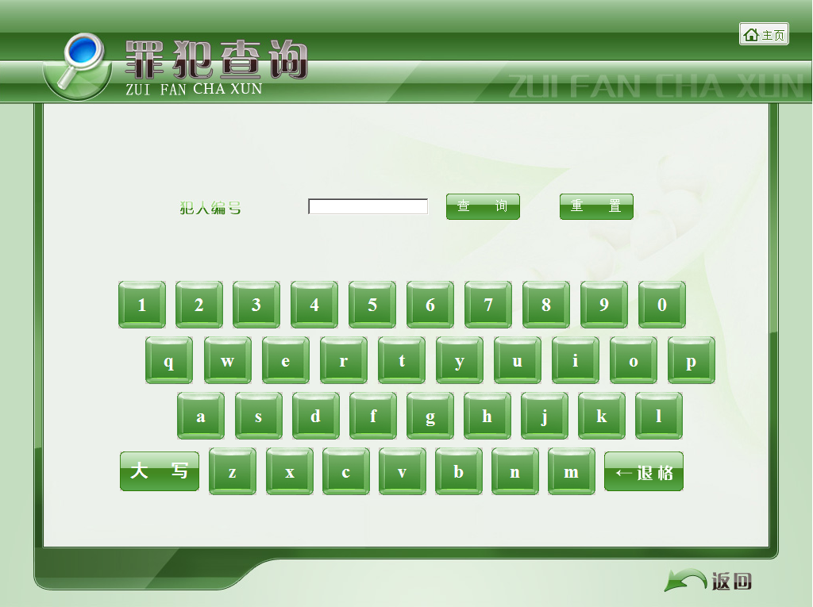
图1.9.1 罪犯查询界面参考图
任务1：设计并制作一张罪犯查询界面效果图。
1)界面尺寸为1000×700px，分辨率为72 dpi，色彩模式为RGB模式。
2)版式设计参照图1.11.1的样式，要做出水晶立体效果。
3)界面中要求有警徽、放大镜元素。
4)将界面背景以及按钮的颜色更改为蓝色。
5)按钮： 查询、重置、字母与数字、大写、退格、主页、返回。按钮字体设置要求统一醒目。要求设计出选中与未选中两种状态的样式。
6)标题为“罪犯查询”。
7)制作过程中尽量不要合并图层。
8)文件保存格式为：软件源文件格式和JPG格式两种格式，两种格式文件名统一为“登录界面效果图”。
任务2：将效果图生成网页格式。
1)使用表格制作网页页面。
2)犯人编号文本框要设置为最多只能输入10个字符。
3)鼠标移到或移出按钮时，按钮要有选中与未选中两种状态的切换。
4)所有的需要链接的地方都要设置为空链接。
5)文件保存格式为HTML网页格式，文件名称为“index”。
6)在考生文件夹中创建images文件夹，将所用到的图片文件放到images文件夹中。图片文件命名要符合网页命名规范。
作品提交要求：
在“e:\提交资料\”文件夹内创建考生文件夹，考生文件夹的命名规则：考生学校+考生号+考生姓名，示例：湖南九嶷职业技术学院01张三。
考生文件夹中要包括：一个PSD或AI或CDR格式源文件； 一个JPG格式文件；一个HTML网页格式文件；一个网页图片images文件夹。
(2)实施条件
抽测所需的软硬件如表1-9-1所示。
表1-9-1 Web前端设计项目实施条件
项目 | 基本实施条件 | 备注
场地 | 能同时容纳30人以上现场考核
设备 | 30台以上的主流计算机  安装Windows 7或更高版本 | 用于图形图像软件的操作，每人一台。
设备 | FTP服务器1台 | 用于保存测试人员考试结果
工具 | Adobe Photoshop CS 5或以上版本 | 参考人员自选图形图像设计处理工具
工具 | Adobe Flash CS 5或以上版本 | 参考人员自选图形图像设计处理工具
工具 | Adobe Dreamweaver CS 5或以上版本 | 参考人员自选图形图像设计处理工具
工具 | Adobe Fireworks CS 5或以上版本 | 参考人员自选图形图像设计处理工具
工具 | Adobe Illustrator CS 5或以上版本 | 参考人员自选图形图像设计处理工具
工具 | CorelDraw X4或以上版本 | 参考人员自选图形图像设计处理工具
工具 | Office 2010或以上版本 | 参考人员自选图形图像设计处理工具
测评  专家 | 现场测评专家：在本行业具有3年以上的从业经验(工程师及以上职称)或从事本专业具有5年以上的教学经验(副高及以上职称)(2人/场)。 | 测评专家满足任一条件
测评  专家 | 结果测评专家：在本行业具有3年以上的从业经验(工程师及以上职称)或从事本专业具有5年以上的教学经验(副高及以上职称)(2人/场)。 | 测评专家满足任一条件
(3)考核时量
考核时长150分钟。
(4)评分标准
Web前端设计的考核实行100分制，评价内容包括职业素养、工作任务完成情况两个方面。其中，工作任务完成质量占该项目总分的90%，职业素养占该项目总分的10%。具体评价标准见如表1-11-2所示。
表1-9-2 Web前端设计项目评分标准
评价内容 |  |  | 配分 | 评分标准 |  | 备注
工作任务 | 页面效果图 | 界面  设计 | 40分 | 界面尺寸、分辨率、色彩模式设置是否正确 | 6分 | 1、考试舞弊、抄袭、没有按要求填写相关信息，本项目记0分。  2、严重违反考场纪律、造成恶劣影响的本项目记0分。
 |  |  |  | 界面标题设置正确 | 5分 | 1、考试舞弊、抄袭、没有按要求填写相关信息，本项目记0分。  2、严重违反考场纪律、造成恶劣影响的本项目记0分。
 |  |  |  | 按钮颜色、字体设置是否符合要求 | 6分 | 1、考试舞弊、抄袭、没有按要求填写相关信息，本项目记0分。  2、严重违反考场纪律、造成恶劣影响的本项目记0分。
 |  |  |  | 按钮是否设计两种状态 | 6分 | 1、考试舞弊、抄袭、没有按要求填写相关信息，本项目记0分。  2、严重违反考场纪律、造成恶劣影响的本项目记0分。
 |  |  |  | 界面是否有警徽、放大镜元素 | 6分 | 1、考试舞弊、抄袭、没有按要求填写相关信息，本项目记0分。  2、严重违反考场纪律、造成恶劣影响的本项目记0分。
 |  |  |  | 界面背景设置是否符合要求 | 5分 | 1、考试舞弊、抄袭、没有按要求填写相关信息，本项目记0分。  2、严重违反考场纪律、造成恶劣影响的本项目记0分。
 |  |  |  | 文字是否缺失，大小是否合适 | 6分 | 1、考试舞弊、抄袭、没有按要求填写相关信息，本项目记0分。  2、严重违反考场纪律、造成恶劣影响的本项目记0分。
工作任务 | 页面效果图 | 整体  效果 | 20分 | 页面整体风格是否统一，画面是否美观 | 10分 | 1、考试舞弊、抄袭、没有按要求填写相关信息，本项目记0分。  2、严重违反考场纪律、造成恶劣影响的本项目记0分。
 |  |  |  | 色彩搭配是否协调 | 10分 | 1、考试舞弊、抄袭、没有按要求填写相关信息，本项目记0分。  2、严重违反考场纪律、造成恶劣影响的本项目记0分。
工作任务 | 网页 | 页面  设计 | 20分 | 表格布局是否正确 | 6分 | 1、考试舞弊、抄袭、没有按要求填写相关信息，本项目记0分。  2、严重违反考场纪律、造成恶劣影响的本项目记0分。
 |  |  |  | 文本框设置是否正确 | 4分 | 1、考试舞弊、抄袭、没有按要求填写相关信息，本项目记0分。  2、严重违反考场纪律、造成恶劣影响的本项目记0分。
 |  |  |  | 按钮动作设置是否正确 | 5分 | 1、考试舞弊、抄袭、没有按要求填写相关信息，本项目记0分。  2、严重违反考场纪律、造成恶劣影响的本项目记0分。
 |  |  |  | 链接设置是否正确 | 5分 | 1、考试舞弊、抄袭、没有按要求填写相关信息，本项目记0分。  2、严重违反考场纪律、造成恶劣影响的本项目记0分。
工作任务 | 网页 | 整体效果 | 10分 | 页面排版是否整齐 | 5分 | 1、考试舞弊、抄袭、没有按要求填写相关信息，本项目记0分。  2、严重违反考场纪律、造成恶劣影响的本项目记0分。
 |  |  |  | 色彩搭配是否协调 | 5分 | 1、考试舞弊、抄袭、没有按要求填写相关信息，本项目记0分。  2、严重违反考场纪律、造成恶劣影响的本项目记0分。
职业素养 | 专业素养 |  | 5分 | 提交文件格式正确、命名符合规范；图片存放位置规范。 | 5分 | 1、考试舞弊、抄袭、没有按要求填写相关信息，本项目记0分。  2、严重违反考场纪律、造成恶劣影响的本项目记0分。
职业素养 | 道德规范 |  | 5分 | 着装干净、整洁。保持测试现场清洁卫生。举止文明，遵守考场纪律，按顺序进出考场。 | 5分 | 1、考试舞弊、抄袭、没有按要求填写相关信息，本项目记0分。  2、严重违反考场纪律、造成恶劣影响的本项目记0分。
总计 |  |  | 100分

试题编号：1-10 学习网站前端页面设计-首页广告轮播图片动态设计
（1）任务描述
博学网以行业最低的价格为企业提供优质的培训讲师服务，通过电子商务的操作方式，企业客户可以在博学网上方便快速地预订讲师、课程、以及上课时间。
根据所提供的素材和参考图(见图1.10.1所示)，设计并制作两张首页广告轮播图片(见图1.10.1任务1)的效果图，并使用网页制作软件，将图1.10.1中的任务2区域制作成网页。相关素材见Web前端设计相关素材\项目1-10。
项目资料
冉斌和曾思明两位讲师的介绍
冉斌：
中国杰出的人力资源专家、管理畅销书作者、人力资源沙盘培训的首创者
主讲内容：绩效教练如何成为企业内部绩效管理师
主讲时间：2012年8月1日 15:00-17:00
适合对象：企业管理者、人力资源绩效管理者
曾恩明：
美国北爱荷华州立大学产业训练博士、美国宾州BLOOMSBURG州立大学企管硕士、聚成股份管理顾问
主讲内容：绩效改进企业培训的最终目标
主讲时间：2012年8月14日 15:00-17:00
适合对象：企业全员
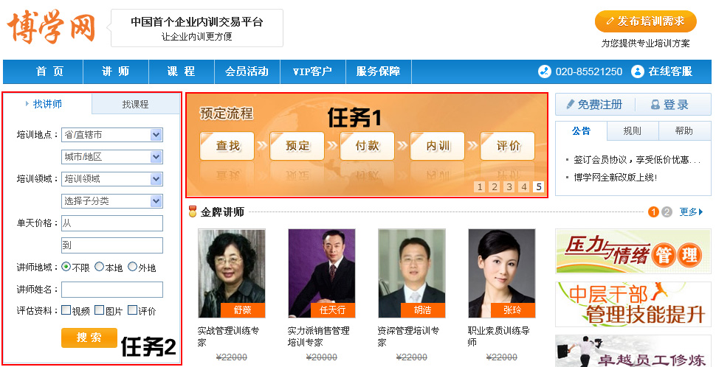
图1.10.1界面参考图
任务1：设计并制作两张首页广告轮播图片效果图。
1)界面尺寸为770×250px，分辨率为72 dpi，色彩模式为RGB模式。
2)要求主推冉斌和曾恩明两位讲师的课程，突出两位讲师的课程内容、课程开设时间和地点。
3)图片要求美观、清晰、简约大气，不能使用低像素或是画面脏乱的图片。
4)文字设计服从表述主题的要求，与表现内容相吻合，与页面效果相协调、阅读性强。
5)制作过程中尽量不要合并图层。
6)文件保存格式为：软件源文件格式和JPG格式两种格式，两种格式文件名命名要统一。
7)两张首页广告轮播图片的名称分别为“冉斌”、“曾恩明”。
任务2：将效果图1.10.1中的任务2区域制作成网页。
1)使用表格制作网页页面。
2)培训地点和培训领域的每个下拉列表框中至少有五个数值存在。
3)其他表单元素设置参照图1.10.1效果所示。
4)制作“搜索”水晶立体按钮，颜色为橙色。
5)文件保存格式为HTML网页格式，文件名称为“index”。
6)在考生文件夹中创建images文件夹，将所用到的图片文件放到images文件夹中。图片文件命名要符合网页命名规范。
作品提交要求：
在“e:\提交资料\”文件夹内创建考生文件夹，考生文件夹的命名规则：考生学校+考生号+考生姓名，示例：湖南九嶷职业技术学院01张三。
考生文件夹中要包括：一个PSD或AI或CDR格式源文件； 一个JPG格式文件；一个HTML网页格式文件；一个网页图片images文件夹。
(2)实施条件
抽测所需的软硬件如表1-10-1所示。
表1-10-1 Web前端设计项目实施条件
项目 | 基本实施条件 | 备注
场地 | 能同时容纳30人以上现场考核
设备 | 30台以上的主流计算机  安装Windows 7或更高版本 | 用于图形图像软件的操作，每人一台。
设备 | FTP服务器1台 | 用于保存测试人员考试结果
工具 | Adobe Photoshop CS 5或以上版本 | 参考人员自选图形图像设计处理工具
工具 | Adobe Flash CS 5或以上版本 | 参考人员自选图形图像设计处理工具
工具 | Adobe Dreamweaver CS 5或以上版本 | 参考人员自选图形图像设计处理工具
工具 | Adobe Fireworks CS 5或以上版本 | 参考人员自选图形图像设计处理工具
工具 | Adobe Illustrator CS 5或以上版本 | 参考人员自选图形图像设计处理工具
工具 | CorelDraw X4或以上版本 | 参考人员自选图形图像设计处理工具
工具 | Office 2010或以上版本 | 参考人员自选图形图像设计处理工具
测评  专家 | 现场测评专家：在本行业具有3年以上的从业经验(工程师及以上职称)或从事本专业具有5年以上的教学经验(副高及以上职称)(2人/场)。 | 测评专家满足任一条件
测评  专家 | 结果测评专家：在本行业具有3年以上的从业经验(工程师及以上职称)或从事本专业具有5年以上的教学经验(副高及以上职称)(2人/场)。 | 测评专家满足任一条件
(3)考核时量
考核时长150分钟。
(4)评分标准
Web前端设计的考核实行100分制，评价内容包括职业素养、工作任务完成情况两个方面。其中，工作任务完成质量占该项目总分的90%，职业素养占该项目总分的10%。具体评价标准见如表1-10-2所示。
表1-10-2 Web前端设计项目评分标准
评价内容 |  |  | 配分 | 评分标准 |  | 备注
工作任务 | 页面效果图 | 界面  设计 | 40分 | 效果图尺寸、分辨率、色彩模式设置是否正确 | 6分 | 1、考试舞弊、抄袭、没有按要求填写相关信息，本项目记0分。  2、严重违反考场纪律、造成恶劣影响的本项目记0分。
 |  |  |  | 文字是否缺失，大小是否合适 | 4分 | 1、考试舞弊、抄袭、没有按要求填写相关信息，本项目记0分。  2、严重违反考场纪律、造成恶劣影响的本项目记0分。
 |  |  |  | 图片是否缺失、是否高清、是否美观、大气 | 5分 | 1、考试舞弊、抄袭、没有按要求填写相关信息，本项目记0分。  2、严重违反考场纪律、造成恶劣影响的本项目记0分。
 |  |  |  | 文字设计服从主题要求 | 5分 | 1、考试舞弊、抄袭、没有按要求填写相关信息，本项目记0分。  2、严重违反考场纪律、造成恶劣影响的本项目记0分。
 |  |  |  | 每张广告轮播图片各占20分 |  | 1、考试舞弊、抄袭、没有按要求填写相关信息，本项目记0分。  2、严重违反考场纪律、造成恶劣影响的本项目记0分。
工作任务 | 页面效果图 | 整体  效果 | 20分 | 页面整体风格是否统一，画面是否美观 | 10分 | 1、考试舞弊、抄袭、没有按要求填写相关信息，本项目记0分。  2、严重违反考场纪律、造成恶劣影响的本项目记0分。
 |  |  |  | 色彩搭配是否协调 | 10分 | 1、考试舞弊、抄袭、没有按要求填写相关信息，本项目记0分。  2、严重违反考场纪律、造成恶劣影响的本项目记0分。
工作任务 | 网页 | 页面  设计 | 20分 | 表格布局是否正确 | 5分 | 1、考试舞弊、抄袭、没有按要求填写相关信息，本项目记0分。  2、严重违反考场纪律、造成恶劣影响的本项目记0分。
 |  |  |  | 下拉列表框设置是否正确 | 5分 | 1、考试舞弊、抄袭、没有按要求填写相关信息，本项目记0分。  2、严重违反考场纪律、造成恶劣影响的本项目记0分。
 |  |  |  | 按钮是否为水晶立体效果、颜色是否正确 | 5分 | 1、考试舞弊、抄袭、没有按要求填写相关信息，本项目记0分。  2、严重违反考场纪律、造成恶劣影响的本项目记0分。
 |  |  |  | 其他表单元素是否正确 | 5分 | 1、考试舞弊、抄袭、没有按要求填写相关信息，本项目记0分。  2、严重违反考场纪律、造成恶劣影响的本项目记0分。
工作任务 | 网页 | 整体效果 | 10分 | 页面排版是否整齐 | 5分 | 1、考试舞弊、抄袭、没有按要求填写相关信息，本项目记0分。  2、严重违反考场纪律、造成恶劣影响的本项目记0分。
 |  |  |  | 色彩搭配是否协调 | 5分 | 1、考试舞弊、抄袭、没有按要求填写相关信息，本项目记0分。  2、严重违反考场纪律、造成恶劣影响的本项目记0分。
职业素养 | 专业素养 |  | 5分 | 提交文件格式正确、命名符合规范；图片存放位置规范。 | 5分 | 1、考试舞弊、抄袭、没有按要求填写相关信息，本项目记0分。  2、严重违反考场纪律、造成恶劣影响的本项目记0分。
职业素养 | 道德规范 |  | 5分 | 着装干净、整洁。保持测试现场清洁卫生。举止文明，遵守考场纪律，按顺序进出考场。 | 5分 | 1、考试舞弊、抄袭、没有按要求填写相关信息，本项目记0分。  2、严重违反考场纪律、造成恶劣影响的本项目记0分。
总计 |  |  | 100分

试题编号：1-11 MIS系统前端页面设计-雷达效果
（1）任务描述
根据所提供的图片(见图1.11.1所示)，绘制出雷达的图案，同时给雷达做出指针顺时针转动扫描的动画效果。

图1.11.1雷达的图片
(1)任务描述
任务1：绘制一个雷达的图案。
1)画布尺寸为1024×1024px，分辨率为72 dpi，色彩模式为RGB模式。雷达半径为250px。
2)使用选区、图层样式、画笔、颜色渐变、图层蒙版等工具绘制出立体雷达。
3)雷达内部颜色为浅棕色的渐变。
4)制作过程中尽量不要合并图层。
5)文件保存格式为：软件源文件格式和JPG格式两种格式，两种格式文件名统一为“雷达图案”。
任务2：制作雷达扫描动画。
1)动画尺寸为300×300px。
2)雷达扫描完一圈的时长为2秒。
3)要求雷达初始状态为静止状态，当鼠标点击雷达时，雷达开始不间断的扫描。
4)文件保存格式为：软件源文件格式和SWF格式两种格式，两种格式文件名统一为“雷达扫描”。
作品提交要求：
在“e:\提交资料\”文件夹内创建考生文件夹，考生文件夹的命名规则：考生学校+考生号+考生姓名，示例：湖南九嶷职业技术学院01张三。
考生文件夹中要包括：一个PSD或AI或CDR格式源文件； 一个JPG格式文件；一个FLA源文件；一个SWF格式文件。
(2)实施条件
抽测所需的软硬件如表1-11-1所示。
表1-11-1 Web前端设计项目实施条件
项目 | 基本实施条件 | 备注
场地 | 能同时容纳30人以上现场考核
设备 | 30台以上的主流计算机  安装Windows 7或更高版本 | 用于图形图像软件的操作，每人一台。
设备 | FTP服务器1台 | 用于保存测试人员考试结果
工具 | Adobe Photoshop CS 5或以上版本 | 参考人员自选图形图像设计处理工具
工具 | Adobe Flash CS 5或以上版本 | 参考人员自选图形图像设计处理工具
工具 | Adobe Dreamweaver CS 5或以上版本 | 参考人员自选图形图像设计处理工具
工具 | Adobe Fireworks CS 5或以上版本 | 参考人员自选图形图像设计处理工具
工具 | Adobe Illustrator CS 5或以上版本 | 参考人员自选图形图像设计处理工具
工具 | CorelDraw X4或以上版本 | 参考人员自选图形图像设计处理工具
工具 | Office 2010或以上版本 | 参考人员自选图形图像设计处理工具
测评  专家 | 现场测评专家：在本行业具有3年以上的从业经验(工程师及以上职称)或从事本专业具有5年以上的教学经验(副高及以上职称)(2人/场)。 | 测评专家满足任一条件
测评  专家 | 结果测评专家：在本行业具有3年以上的从业经验(工程师及以上职称)或从事本专业具有5年以上的教学经验(副高及以上职称)(2人/场)。 | 测评专家满足任一条件
(3)考核时量
考核时长150分钟。
(4)评分标准
Web前端设计的考核实行100分制，评价内容包括职业素养、工作任务完成情况两个方面。其中，工作任务完成质量占该项目总分的90%，职业素养占该项目总分的10%。具体评价标准见如表1-11-2所示。
表1-11-2 Web前端设计项目评分标准
评价内容 |  |  | 配分 | 评分标准 |  | 备注
工作任务 | 网页  图形 | 图形  设计 | 40分 | 画布尺寸、分辨率、色彩模式设置是否正确 | 8分 | 1、考试舞弊、抄袭、没有按要求填写相关信息，本项目记0分。  2、严重违反考场纪律、造成恶劣影响的本项目记0分。
 |  |  |  | 雷达半径尺寸设置是否正确 | 6分 | 1、考试舞弊、抄袭、没有按要求填写相关信息，本项目记0分。  2、严重违反考场纪律、造成恶劣影响的本项目记0分。
 |  |  |  | 是否设计雷达图形 | 10分 | 1、考试舞弊、抄袭、没有按要求填写相关信息，本项目记0分。  2、严重违反考场纪律、造成恶劣影响的本项目记0分。
 |  |  |  | 颜色使用是否正确 | 6分 | 1、考试舞弊、抄袭、没有按要求填写相关信息，本项目记0分。  2、严重违反考场纪律、造成恶劣影响的本项目记0分。
 |  |  |  | 是否制作出立体效果 | 10分 | 1、考试舞弊、抄袭、没有按要求填写相关信息，本项目记0分。  2、严重违反考场纪律、造成恶劣影响的本项目记0分。
工作任务 | 网页  图形 | 整体  效果 | 20分 | 页面整体风格是否统一，画面是否美观 | 10分 | 1、考试舞弊、抄袭、没有按要求填写相关信息，本项目记0分。  2、严重违反考场纪律、造成恶劣影响的本项目记0分。
 |  |  |  | 色彩搭配是否协调 | 10分 | 1、考试舞弊、抄袭、没有按要求填写相关信息，本项目记0分。  2、严重违反考场纪律、造成恶劣影响的本项目记0分。
工作任务 | 网页  动画 | 网页  元素 | 15分 | 尺寸设置是否正确 | 8分 | 1、考试舞弊、抄袭、没有按要求填写相关信息，本项目记0分。  2、严重违反考场纪律、造成恶劣影响的本项目记0分。
 |  |  |  | 雷达图片 | 7分 | 1、考试舞弊、抄袭、没有按要求填写相关信息，本项目记0分。  2、严重违反考场纪律、造成恶劣影响的本项目记0分。
工作任务 | 网页  动画 | 功能  实现 | 15分 | 是否用代码实现动画效果 | 15分 | 1、考试舞弊、抄袭、没有按要求填写相关信息，本项目记0分。  2、严重违反考场纪律、造成恶劣影响的本项目记0分。
职业素养 | 专业素养 |  | 5分 | 提交文件格式正确、命名符合规范；图片存放位置规范。 | 5分 | 1、考试舞弊、抄袭、没有按要求填写相关信息，本项目记0分。  2、严重违反考场纪律、造成恶劣影响的本项目记0分。
职业素养 | 道德规范 |  | 5分 | 着装干净、整洁。保持测试现场清洁卫生。举止文明，遵守考场纪律，按顺序进出考场。 | 5分 | 1、考试舞弊、抄袭、没有按要求填写相关信息，本项目记0分。  2、严重违反考场纪律、造成恶劣影响的本项目记0分。
总计 |  |  | 100分

试题编号：1-12 企业网站前端页面设计-天气显示效果
（1）任务描述
参照图1.12.1所示，为墨迹天气设计基于安卓平台的手机天气预报的应用图标，同时使用Flash软件为其设计并制作一个进入天气预报的应用前的进度条加载动画(见图1.12-2所示)。
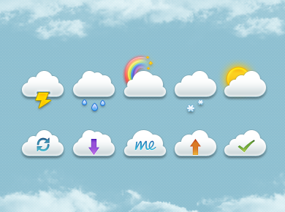
图1.12.1应用图标效果图

图1.12.2 进度条图片
任务1：制作一张手机天气预报的应用图标。
1)画布尺寸为1000×800px，分辨率为72 dpi，色彩模式为RGB模式。
2)要求每个图标尺寸不超过150×150px，每个图标既统一又有变化，能够反应出不同天气的变化。
3)整体色调要清新淡雅。
4)整个造型要体现专业、美观、规整、简洁的特点或观感。
5)制作过程中尽量不要合并图层。
6)文件保存格式为：软件源文件格式和JPG格式两种格式，两种格式文件名统一为“应用图标”。
任务2：制作进度条加载动画。
1)动画尺寸为800×600px，背景颜色为黑色。
2)进度条尺寸为480×35px，进度条颜色要与页面整体色调相协调，页面中还要有进度数值的显示。
3)使用Flash脚本语言编写加载代码。
4)文件保存格式为：软件源文件格式和SWF格式两种格式，两种格式文件名统一为“加载进度条”。
作品提交要求：
在“e:\提交资料\”文件夹内创建考生文件夹，考生文件夹的命名规则：考生学校+考生号+考生姓名，示例：湖南九嶷职业技术学院01张三。
考生文件夹中要包括：一个PSD或AI或CDR格式源文件； 一个JPG格式文件；一个FLA源文件；一个SWF格式文件。
(2)实施条件
抽测所需的软硬件如表1-12-1所示。
表1-12-1 Web前端设计项目实施条件
项目 | 基本实施条件 | 备注
场地 | 能同时容纳30人以上现场考核
设备 | 30台以上的主流计算机  安装Windows 7或更高版本 | 用于图形图像软件的操作，每人一台。
设备 | FTP服务器1台 | 用于保存测试人员考试结果
工具 | Adobe Photoshop CS 5或以上版本 | 参考人员自选图形图像设计处理工具
工具 | Adobe Flash CS 5或以上版本 | 参考人员自选图形图像设计处理工具
工具 | Adobe Dreamweaver CS 5或以上版本 | 参考人员自选图形图像设计处理工具
工具 | Adobe Fireworks CS 5或以上版本 | 参考人员自选图形图像设计处理工具
工具 | Adobe Illustrator CS 5或以上版本 | 参考人员自选图形图像设计处理工具
工具 | CorelDraw X4或以上版本 | 参考人员自选图形图像设计处理工具
工具 | Office 2010或以上版本 | 参考人员自选图形图像设计处理工具
测评  专家 | 现场测评专家：在本行业具有3年以上的从业经验(工程师及以上职称)或从事本专业具有5年以上的教学经验(副高及以上职称)(2人/场)。 | 测评专家满足任一条件
测评  专家 | 结果测评专家：在本行业具有3年以上的从业经验(工程师及以上职称)或从事本专业具有5年以上的教学经验(副高及以上职称)(2人/场)。 | 测评专家满足任一条件
(3)考核时量
考核时长150分钟。
(4)评分标准
Web前端设计的考核实行100分制，评价内容包括职业素养、工作任务完成情况两个方面。其中，工作任务完成质量占该项目总分的90%，职业素养占该项目总分的10%。具体评价标准见如表1-16-2所示。
表1-12-2 Web前端设计项目评分标准
评价内容 |  |  | 配分 | 评分标准 |  | 备注
工作任务 | 网页  图形 | 图标  设计 | 40分 | 画布尺寸、分辨率、色彩模式设置是否正确 | 8分 | 1、考试舞弊、抄袭、没有按要求填写相关信息，本项目记0分。  2、严重违反考场纪律、造成恶劣影响的本项目记0分。
 |  |  |  | 图标尺寸是否正确 | 4分 | 1、考试舞弊、抄袭、没有按要求填写相关信息，本项目记0分。  2、严重违反考场纪律、造成恶劣影响的本项目记0分。
 |  |  |  | 是否设计出要求数量的图标 | 6分 | 1、考试舞弊、抄袭、没有按要求填写相关信息，本项目记0分。  2、严重违反考场纪律、造成恶劣影响的本项目记0分。
 |  |  |  | 图标设计是否能体现其不同功能 | 6分 | 1、考试舞弊、抄袭、没有按要求填写相关信息，本项目记0分。  2、严重违反考场纪律、造成恶劣影响的本项目记0分。
 |  |  |  | 图标是否体现专业、美观、规整、简洁的特点或观感 | 6分 | 1、考试舞弊、抄袭、没有按要求填写相关信息，本项目记0分。  2、严重违反考场纪律、造成恶劣影响的本项目记0分。
 |  |  |  | 整体色调是否清新淡雅 | 5分 | 1、考试舞弊、抄袭、没有按要求填写相关信息，本项目记0分。  2、严重违反考场纪律、造成恶劣影响的本项目记0分。
 |  |  |  | 文字是否缺失、大小是否合适 | 5分 | 1、考试舞弊、抄袭、没有按要求填写相关信息，本项目记0分。  2、严重违反考场纪律、造成恶劣影响的本项目记0分。
工作任务 | 网页  图形 | 整体  效果 | 20分 | 整体风格是否统一，画面是否美观 | 10分 | 1、考试舞弊、抄袭、没有按要求填写相关信息，本项目记0分。  2、严重违反考场纪律、造成恶劣影响的本项目记0分。
 |  |  |  | 色彩搭配是否协调 | 10分 | 1、考试舞弊、抄袭、没有按要求填写相关信息，本项目记0分。  2、严重违反考场纪律、造成恶劣影响的本项目记0分。
工作任务 | 网页  动画 | 网页  元素  设计 | 15分 | 动画尺寸、背景颜色设置是否正确 | 3分 | 1、考试舞弊、抄袭、没有按要求填写相关信息，本项目记0分。  2、严重违反考场纪律、造成恶劣影响的本项目记0分。
 |  |  |  | 进度条尺寸是否正确 | 2分 | 1、考试舞弊、抄袭、没有按要求填写相关信息，本项目记0分。  2、严重违反考场纪律、造成恶劣影响的本项目记0分。
 |  |  |  | 进度条界面设计是否美观 | 5分 | 1、考试舞弊、抄袭、没有按要求填写相关信息，本项目记0分。  2、严重违反考场纪律、造成恶劣影响的本项目记0分。
 |  |  |  | 进度条与页面整体色调是否协调 | 5分 | 1、考试舞弊、抄袭、没有按要求填写相关信息，本项目记0分。  2、严重违反考场纪律、造成恶劣影响的本项目记0分。
工作任务 | 网页  动画 | 功能  实现 | 15分 | 动画流畅、无错误 | 10分 | 1、考试舞弊、抄袭、没有按要求填写相关信息，本项目记0分。  2、严重违反考场纪律、造成恶劣影响的本项目记0分。
 |  |  |  | 动画中是否显示进度数值 | 5分 | 1、考试舞弊、抄袭、没有按要求填写相关信息，本项目记0分。  2、严重违反考场纪律、造成恶劣影响的本项目记0分。
职业素养 | 专业素养 |  | 5分 | 提交文件格式正确、命名符合规范；图片存放位置规范。 | 5分 | 1、考试舞弊、抄袭、没有按要求填写相关信息，本项目记0分。  2、严重违反考场纪律、造成恶劣影响的本项目记0分。
职业素养 | 道德规范 |  | 5分 | 着装干净、整洁。保持测试现场清洁卫生。举止文明，遵守考场纪律，按顺序进出考场。 | 5分 | 1、考试舞弊、抄袭、没有按要求填写相关信息，本项目记0分。  2、严重违反考场纪律、造成恶劣影响的本项目记0分。
总计 |  |  | 100分

试题编号：1-13企业网站前端页面设计-卫浴广告网页设计
（1）任务描述
雅洁卫浴用品有限公司为扩大产品知名度，提高市场占有量，决定进行网络推广与宣传，根据所提供的图文素材，参照网站设计草图(见图1.13.1所示)，制作一个卫浴广告网页效果图，主要用于展示公司的相关产品。同时为了吸引更多的客户，公司决定推行会员制度，因而需要你根据注册页面参考图片(见图1.13.2所示)，制作一个能够实现会员注册的网页界面。相关素材见Web前端设计相关素材\项目1-13。
项目资料
雅洁卫浴用品有限公司是由亚洲最具规模的卫浴五金生产厂商路达集团与全球十大知名卫浴品牌和成卫浴集团共同投资成立，总投资金额高达3500万美元。主要产品囊括卫浴陶瓷、龙头花洒、浴室橱柜、浴缸及淋浴房、五金配件以及各类整合卫浴配套产品，净水设备等，举凡与卫浴相关之五金陶瓷产品一应俱全。
雅洁卫浴用品有限公司凭借路达集团焠炼的龙头铜器生产技术实力与台湾和成集团近百年累积的卫浴陶瓷专业，挟带与国际品牌同步的产品设计、技术研发和先进管理，首次走进国内市场提供国内广大消费者与世界同步的最优质的卫浴产品与服务。
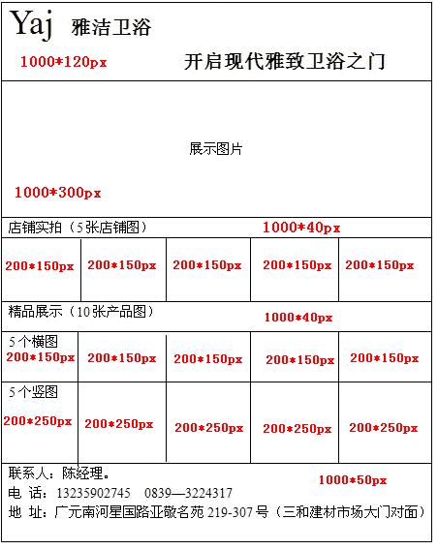
图1.13.1 雅洁卫浴用品有限公司展示网页设计草图
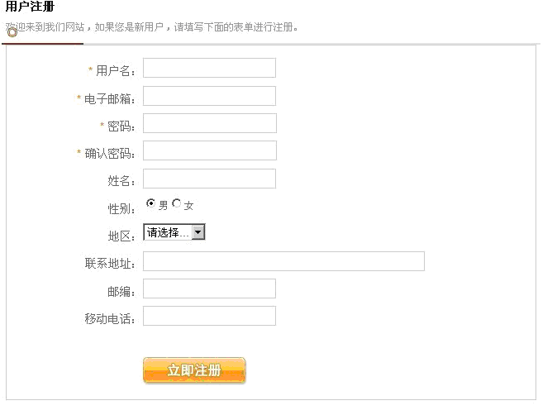
图1.13.2 注册页面参考图片
任务1：设计并制作一个卫浴广告网页效果图。
1)为雅洁卫浴品牌设计一LOGO，要求LOGO以字母“yaj”(大小写均可)为基础，进行创意设计，并体现雅洁卫浴要求展示出大气、稳重的品牌形象。
2)页面整体基调为棕色，搭配黄色、橙色，要求色彩搭配要使页面整体看起来既雍容华贵，又倍感温暖，亲切。
3)网页尺寸见效果图1.13.1所示的红色字体标注，分辨率为72 dpi，色彩模式为RGB模式。
4)网页头部包括公司LOGO、公司名称、公司广告语 --“雅洁卫浴，开启现代雅致卫浴之门”，以及导航条(栏目为：首页、关于雅洁、新闻动态、产品展示、客户服务、招商加盟)。
5)展示图片要求清晰、大气，可采用拼接等方法展示公司产品。
6)店铺实拍、精品展示区的图片要求画面干净、清晰、美观。
7)网页底部要有相关的联系方式(见效果图1.13.1底部)，要标注设计者(考生学校+考生号+考生姓名)。
8)制作过程中尽量不要合并图层；文件保存格式为：软件源文件格式和JPG格式两种格式。两种格式文件名统一为“卫浴广告网页效果图”。
任务2：参照图1.13.2，使用网页制作软件，为“客户服务”栏目中的“会员注册”制作一注册页面。
1)页面尺寸为1000×700px，内容及排版见图1.13.2所示。
2)电子邮箱格式要符合电子邮件地址格式规范。
3)正确设置密码文本属性，输入字符均显示为“*”，并且最多只能输入8个字符。
4)地区栏最少设置5个地区。
5)制作“立即注册”水晶按钮，按钮尺寸为190×40px，基本色为黄色。
6)文件保存格式为HTML网页格式，文件名称为“hyzc”。
7)在考生文件夹中创建images文件夹，将所需的图片文件放到images文件夹中。图片文件命名要符合网页命名规范。
作品提交要求：
在“e:\提交资料\”文件夹内创建考生文件夹，考生文件夹的命名规则：考生学校+考生号+考生姓名，示例：湖南九嶷息职业技术学院01张三。
考生文件夹中要包括：一个PSD或AI或CDR格式源文件； 一个JPG格式文件；一个HTML网页格式文件；一个网页图片images文件夹。
(2)实施条件
抽测所需的软硬件如表1-13-1所示。
表1-13-1 Web前端设计项目实施条件
项目 | 基本实施条件 | 备注
场地 | 能同时容纳30人以上现场考核
设备 | 30台以上的主流计算机  安装Windows 7或更高版本 | 用于图形图像软件的操作，每人一台。
设备 | FTP服务器1台 | 用于保存测试人员考试结果
工具 | Adobe Photoshop CS 5或以上版本 | 参考人员自选图形图像设计处理工具
工具 | Adobe Flash CS 5或以上版本 | 参考人员自选图形图像设计处理工具
工具 | Adobe Dreamweaver CS 5或以上版本 | 参考人员自选图形图像设计处理工具
工具 | Adobe Fireworks CS 5或以上版本 | 参考人员自选图形图像设计处理工具
工具 | Adobe Illustrator CS 5或以上版本 | 参考人员自选图形图像设计处理工具
工具 | CorelDraw X4或以上版本 | 参考人员自选图形图像设计处理工具
工具 | Office 2010或以上版本 | 参考人员自选图形图像设计处理工具
测评  专家 | 现场测评专家：在本行业具有3年以上的从业经验(工程师及以上职称)或从事本专业具有5年以上的教学经验(副高及以上职称)(2人/场)。 | 测评专家满足任一条件
测评  专家 | 结果测评专家：在本行业具有3年以上的从业经验(工程师及以上职称)或从事本专业具有5年以上的教学经验(副高及以上职称)(2人/场)。 | 测评专家满足任一条件
(3)考核时量
考核时长150分钟。
(4)评分标准
Web前端设计的考核实行100分制，评价内容包括职业素养、工作任务完成情况两个方面。其中，工作任务完成质量占该项目总分的90%，职业素养占该项目总分的10%。具体评价标准见如表1-13-2所示。
表1-13-2 Web前端设计项目评分标准
评价内容 |  |  | 配分 | 评分标准 |  | 备注
工作任务 | 页面效果图 | 界面  设计 | 40分 | 网站的版式设计是否符合设计草图的尺寸及布局 | 6分 | 1、考试舞弊、抄袭、没有按要求填写相关信息，本项目记0分。  2、严重违反考场纪律、造成恶劣影响的本项目记0分。
 |  |  |  | 网站Logo设计 | 5分 | 1、考试舞弊、抄袭、没有按要求填写相关信息，本项目记0分。  2、严重违反考场纪律、造成恶劣影响的本项目记0分。
 |  |  |  | 网站导航条设计是否符合要求 | 5分 | 1、考试舞弊、抄袭、没有按要求填写相关信息，本项目记0分。  2、严重违反考场纪律、造成恶劣影响的本项目记0分。
 |  |  |  | 网页头部信息是否符合要求 | 5分 | 1、考试舞弊、抄袭、没有按要求填写相关信息，本项目记0分。  2、严重违反考场纪律、造成恶劣影响的本项目记0分。
 |  |  |  | 页面底部信息是否齐全 | 4分 | 1、考试舞弊、抄袭、没有按要求填写相关信息，本项目记0分。  2、严重违反考场纪律、造成恶劣影响的本项目记0分。
 |  |  |  | 网页整体色调是否符合要求 | 5分 | 1、考试舞弊、抄袭、没有按要求填写相关信息，本项目记0分。  2、严重违反考场纪律、造成恶劣影响的本项目记0分。
 |  |  |  | 图片是否缺失，处理是否干净、清晰 | 5分 | 1、考试舞弊、抄袭、没有按要求填写相关信息，本项目记0分。  2、严重违反考场纪律、造成恶劣影响的本项目记0分。
 |  |  |  | 文字大小是否合适、分辨率及色彩模式是否符合要求 | 5分 | 1、考试舞弊、抄袭、没有按要求填写相关信息，本项目记0分。  2、严重违反考场纪律、造成恶劣影响的本项目记0分。
工作任务 | 页面效果图 | 整体  效果 | 20分 | 页面整体风格是否统一，画面是否美观 | 10分 | 1、考试舞弊、抄袭、没有按要求填写相关信息，本项目记0分。  2、严重违反考场纪律、造成恶劣影响的本项目记0分。
 |  |  |  | 色彩搭配是否协调 | 10分 | 1、考试舞弊、抄袭、没有按要求填写相关信息，本项目记0分。  2、严重违反考场纪律、造成恶劣影响的本项目记0分。
工作任务 | 网页 | 页面  设计 | 20分 | 页面尺寸及布局是否符合要求 | 6分 | 1、考试舞弊、抄袭、没有按要求填写相关信息，本项目记0分。  2、严重违反考场纪律、造成恶劣影响的本项目记0分。
 |  |  |  | 电子邮件地址是否规范 | 2分 | 1、考试舞弊、抄袭、没有按要求填写相关信息，本项目记0分。  2、严重违反考场纪律、造成恶劣影响的本项目记0分。
 |  |  |  | 密码框设置是否正确 | 2分 | 1、考试舞弊、抄袭、没有按要求填写相关信息，本项目记0分。  2、严重违反考场纪律、造成恶劣影响的本项目记0分。
 |  |  |  | 按钮数量、尺寸、颜色设置是否正确 | 4分 | 1、考试舞弊、抄袭、没有按要求填写相关信息，本项目记0分。  2、严重违反考场纪律、造成恶劣影响的本项目记0分。
 |  |  |  | 是否为水晶按钮 | 4分 | 1、考试舞弊、抄袭、没有按要求填写相关信息，本项目记0分。  2、严重违反考场纪律、造成恶劣影响的本项目记0分。
 |  |  |  | 地区栏设置是否正确 | 2分 | 1、考试舞弊、抄袭、没有按要求填写相关信息，本项目记0分。  2、严重违反考场纪律、造成恶劣影响的本项目记0分。
工作任务 | 网页 | 整体  效果 | 10分 | 界面布局是否合理，整体效果是否美观 | 5分 | 1、考试舞弊、抄袭、没有按要求填写相关信息，本项目记0分。  2、严重违反考场纪律、造成恶劣影响的本项目记0分。
 |  |  |  | 色彩搭配是否协调 | 5分 | 1、考试舞弊、抄袭、没有按要求填写相关信息，本项目记0分。  2、严重违反考场纪律、造成恶劣影响的本项目记0分。
职业素养 | 专业素养 |  | 5分 | 提交文件格式正确、命名符合规范；图片存放位置规范。 |  | 1、考试舞弊、抄袭、没有按要求填写相关信息，本项目记0分。  2、严重违反考场纪律、造成恶劣影响的本项目记0分。
职业素养 | 道德规范 |  | 5分 | 着装干净、整洁。保持测试现场清洁卫生。举止文明，遵守考场纪律，按顺序进出考场。 | 5分 | 1、考试舞弊、抄袭、没有按要求填写相关信息，本项目记0分。  2、严重违反考场纪律、造成恶劣影响的本项目记0分。
总计 |  |  | 100分

试题编号：1-14企业网站前端页面设计-首页形象效果图设计
项目描述
青岛联城房地产开发有限公司准备对新开发的“蓝岸．格调”楼盘项目进行推广，现根据所提供的素材，设计并制作一张网站的首页形象效果图和一个网站动态banner。效果如图1.14.1、1.14.2所示，仅供参考借鉴，不得直接抄袭。相关素材见光盘Web前端设计相关素材\项目1-14\。
项目资料
1)公司背景资料
“蓝岸.格调”位于青岛市江北区观音桥商圈内，毗邻洋河体育中心，西接新华路，南靠观音桥步行街；恰到好处的城市距离，使“蓝岸.格调”为青年一族提供了可以细品城市生活的格调空间。
“蓝岸.格调”是由三栋时尚典雅的高层建筑围合而成，从而形成独享式景观社区，是观音桥商圈稀有的时尚青年主题社区，所有户型均有开放式庭院，全明设计，户型无论大小皆能享受每一天的阳光SPA，恰到好处地承载了青年一族的城市梦想。
地理位置：青岛市江北区洋河体育场北侧
建筑面积：9万平方米
入住时间：2012年12月28日
开发商：青岛联城房地产开发有限公司
预售价位：6300元/m2起
售楼热线：400-606-6969转95599
交通位置：项目东邻洋河体育场，南邻力帆俱乐部，北邻易初莲花大型购物超市，独享最优越的地理位置和最发达便捷的交通条件。周边多条公交线路能直接通达主城各区。同时地块距离龙头寺火车站、青岛最大的汽车站仅5分钟车程。
商业规划：为提高业主的生活品质，项目还特意打造了社区MINI商街，2500余平米的社区自有商业配套，为业主提供便利的生活服务，符合城市居家的最佳需求。
项目物业的优势：
1、位置优越，交通便捷
位置优越：处于北城区的成熟社区之中心；徒步3分钟即可到达酒店、食府、剧院、商场、超市等社区设施一应俱全。
交通便捷：公共交通比较便捷，有多趟公交线路途径本案。
2、区内康体、娱乐、休闲设施一应俱全
室外设施：活动广场、小区幼儿园、医院、购物广场、篮球场。
室内设施：桑拿浴室、健身室、乒乓球室、桌球室、卡拉OK酒廊 。
3、小户型
1房1厅、2房1厅，面积36--82平方米之间的小户型，以及提供菜单式装修，对于事业有成、家庭结构简单、时尚、享受的目标购房群极具吸引力。
2)设计文案
辉煌人生，超凡享受 --“蓝岸.格调”提供的不止是称心满意的住宅……
辉煌人生： “蓝岸．格调”的目标购房群大部分是事业有成的中青年老板和管理阶层因此，他们的人生是与众不同的，是辉煌的。
超凡享受：
享受入住方便
享受交通便捷
享受特别服务
享受都市繁华
享受至尊荣誉
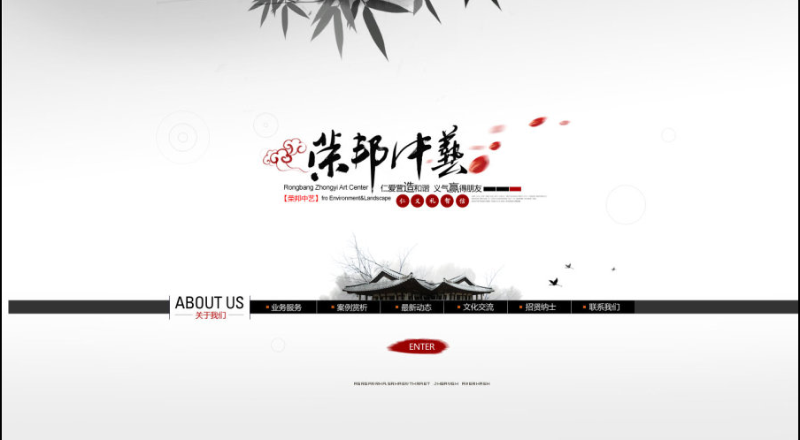
图1.18.1 网页形象首页效果图

图1.14.2 动态banner参考图片
(1)任务描述
任务1：制作一张网站的首页形象效果图。
1)网页尺寸为1000×600px，分辨率为72 dpi，色彩模式为RGB模式。
2)网页布局合理，色彩搭配得当，图片处理美观，图文编排合理。
3)导航条包含栏目有：首页、房源、户型、价格分析、地理交通、相册、团购。
4)楼盘相关信息包含内容为：参考售价、开盘时间、楼盘地址、主力户型、在售房源、售楼电话。
5)页面上所有图片画面要干净、清晰、美观。
6)文字设计服从主题表达的要求，与表现内容相吻合、与页面效果相协调、阅读性强。
7)制作过程中尽量不要合并图层。
8)文件保存格式为：软件源文件格式和JPG格式两种格式，两种格式文件名统一为“楼盘销售网页效果图”。
任务2：设计制作一个网站动态banner
1)动态banner要求突出体现“蓝岸.格调 品味醇香，品位生活！”广告语，售楼电话和户型大小及价位。
2)banner背景有楼盘的相关元素，要随文字的切换而有所变化。
3)字体设置要醒目，颜色要与背景有很大的反差，字体加粗，凸显大气稳重。
4)楼盘的广告语、售楼电话和户型大小及价格交替出现，交替间隔不少于5秒。
5)广告语过长，可使用从下往上字幕式滚动效果。
6)文件保存格式为：软件源文件格式和SWF或GIF格式两种格式，两种格式文件名统一为“banner”。
作品提交要求：
在“e:\提交资料\”文件夹内创建考生文件夹，考生文件夹的命名规则：考生学校+考生号+考生姓名，示例：湖南信息职业技术学院01张三。
考生文件夹中要包括：两个PSD或AI或CDR格式源文件； 两个JPG格式文件；一个PSD或FLA或PNG或HTML源文件；一个SWF或GIF格式文件。
(2)实施条件
抽测所需的软硬件如表1-14-1所示。

表1-14-1 Web前端设计项目实施条件
项目 | 基本实施条件 | 备注
场地 | 能同时容纳30人以上现场考核
设备 | 30台以上的主流计算机  安装Windows 7或更高版本 | 用于图形图像软件的操作，每人一台。
设备 | FTP服务器1台 | 用于保存测试人员考试结果
工具 | Adobe Photoshop CS 5或以上版本 | 参考人员自选图形图像设计处理工具
工具 | Adobe Flash CS 5或以上版本 | 参考人员自选图形图像设计处理工具
工具 | Adobe Dreamweaver CS 5或以上版本 | 参考人员自选图形图像设计处理工具
工具 | Adobe Fireworks CS 5或以上版本 | 参考人员自选图形图像设计处理工具
工具 | Adobe Illustrator CS 5或以上版本 | 参考人员自选图形图像设计处理工具
工具 | CorelDraw X4或以上版本 | 参考人员自选图形图像设计处理工具
工具 | Office 2010或以上版本 | 参考人员自选图形图像设计处理工具
测评  专家 | 现场测评专家：在本行业具有3年以上的从业经验(工程师及以上职称)或从事本专业具有5年以上的教学经验(副高及以上职称)(2人/场)。 | 测评专家满足任一条件
测评  专家 | 结果测评专家：在本行业具有3年以上的从业经验(工程师及以上职称)或从事本专业具有5年以上的教学经验(副高及以上职称)(2人/场)。 | 测评专家满足任一条件
(3)考核时量
考核时长150分钟。
(4)评分标准
Web前端设计的考核实行100分制，评价内容包括职业素养、工作任务完成情况两个方面。其中，工作任务完成质量占该项目总分的90%，职业素养占该项目总分的10%。具体评价标准见如表1-14-2所示。
表1-14-2 Web前端设计项目评分标准
评价内容 |  |  | 配分 | 评分标准 |  | 备注
工作任务 | 页面效果图 | 界面  设计 | 40分 | 网页效果图尺寸、分辨率、色彩模式设置是否正确 | 6分 | 1、考试舞弊、抄袭、没有按要求填写相关信息，本项目记0分。  2、严重违反考场纪律、造成恶劣影响的本项目记0分。
 |  |  |  | 导航条栏目是否齐全 | 6分 | 1、考试舞弊、抄袭、没有按要求填写相关信息，本项目记0分。  2、严重违反考场纪律、造成恶劣影响的本项目记0分。
 |  |  |  | 楼盘相关信息是否齐全 | 6分 | 1、考试舞弊、抄袭、没有按要求填写相关信息，本项目记0分。  2、严重违反考场纪律、造成恶劣影响的本项目记0分。
 |  |  |  | 文字是否缺失，大小是否合适 | 5分 | 1、考试舞弊、抄袭、没有按要求填写相关信息，本项目记0分。  2、严重违反考场纪律、造成恶劣影响的本项目记0分。
 |  |  |  | 图片是否缺失，处理是否干净、清晰、美观 | 5分 | 1、考试舞弊、抄袭、没有按要求填写相关信息，本项目记0分。  2、严重违反考场纪律、造成恶劣影响的本项目记0分。
 |  |  |  | 布局是否合理 | 6分 | 1、考试舞弊、抄袭、没有按要求填写相关信息，本项目记0分。  2、严重违反考场纪律、造成恶劣影响的本项目记0分。
 |  |  |  | 图文编排是否合理 | 6分 | 1、考试舞弊、抄袭、没有按要求填写相关信息，本项目记0分。  2、严重违反考场纪律、造成恶劣影响的本项目记0分。
工作任务 | 页面效果图 | 整体  效果 | 20分 | 页面整体风格是否统一，画面是否美观 | 10分 | 1、考试舞弊、抄袭、没有按要求填写相关信息，本项目记0分。  2、严重违反考场纪律、造成恶劣影响的本项目记0分。
 |  |  |  | 色彩搭配是否协调 | 10分 | 1、考试舞弊、抄袭、没有按要求填写相关信息，本项目记0分。  2、严重违反考场纪律、造成恶劣影响的本项目记0分。
工作任务 | 网页  动画 | 页面  元素  设计 | 15分 | banner设计尺寸是否符合要求 | 3分 | 1、考试舞弊、抄袭、没有按要求填写相关信息，本项目记0分。  2、严重违反考场纪律、造成恶劣影响的本项目记0分。
 |  |  |  | 文案内容是否符合要求，重点是否突出 | 4分 | 1、考试舞弊、抄袭、没有按要求填写相关信息，本项目记0分。  2、严重违反考场纪律、造成恶劣影响的本项目记0分。
 |  |  |  | banner背景是否有楼盘的相关元素 | 4分 | 1、考试舞弊、抄袭、没有按要求填写相关信息，本项目记0分。  2、严重违反考场纪律、造成恶劣影响的本项目记0分。
 |  |  |  | 字体设计是否符合要求 | 4分 | 1、考试舞弊、抄袭、没有按要求填写相关信息，本项目记0分。  2、严重违反考场纪律、造成恶劣影响的本项目记0分。
工作任务 | 网页  动画 | 功能  实现 | 15分 | 是否有动画效果 | 5分 | 1、考试舞弊、抄袭、没有按要求填写相关信息，本项目记0分。  2、严重违反考场纪律、造成恶劣影响的本项目记0分。
 |  |  |  | 是否按要求设置动画效果 | 10分 | 1、考试舞弊、抄袭、没有按要求填写相关信息，本项目记0分。  2、严重违反考场纪律、造成恶劣影响的本项目记0分。
职业素养 | 专业素养 |  | 5分 | 提交文件格式正确、命名符合规范；图片存放位置规范。 | 5分 | 1、考试舞弊、抄袭、没有按要求填写相关信息，本项目记0分。  2、严重违反考场纪律、造成恶劣影响的本项目记0分。
职业素养 | 道德规范 |  | 5分 | 着装干净、整洁。保持测试现场清洁卫生。举止文明，遵守考场纪律，按顺序进出考场。 | 5分 | 1、考试舞弊、抄袭、没有按要求填写相关信息，本项目记0分。  2、严重违反考场纪律、造成恶劣影响的本项目记0分。
总计 |  |  | 100分

试题编号：1-15 企业网站前端页面设计-宣传和广告栏设计
（1）任务描述
瓷家有方茶品商城为迎接中秋及国庆的到来，准备对其网站进行改版，瓷家有方茶品商城现根据所提供的素材和资料，为其网站设计制作一张宣传banner效果图(见图1.15.1中的任务1)和右侧广告栏的动态banner(见图1.15.1中的任务2)。相关素材见Web前端设计相关素材\项目1-15。
项目资料
1)宣传banner设计文案
相聚中秋、同贺国庆!
还在为客户、合作伙伴、员工，送什么礼品而烦恼吗？除了月饼，还有什么呢？不如选茶具，意深情重，古朴、典雅而大方。
2)动态banner设计文案
还找不到合适的礼品吗？不用再绞尽脑汁的想 ，蓦然回首，我们就在月明星辉处等您。
请拨打020-34526099，联系我们礼品专员，我们将为您定制礼品，为您挑选满意的礼品。
贵宾服务热线：020-34526099
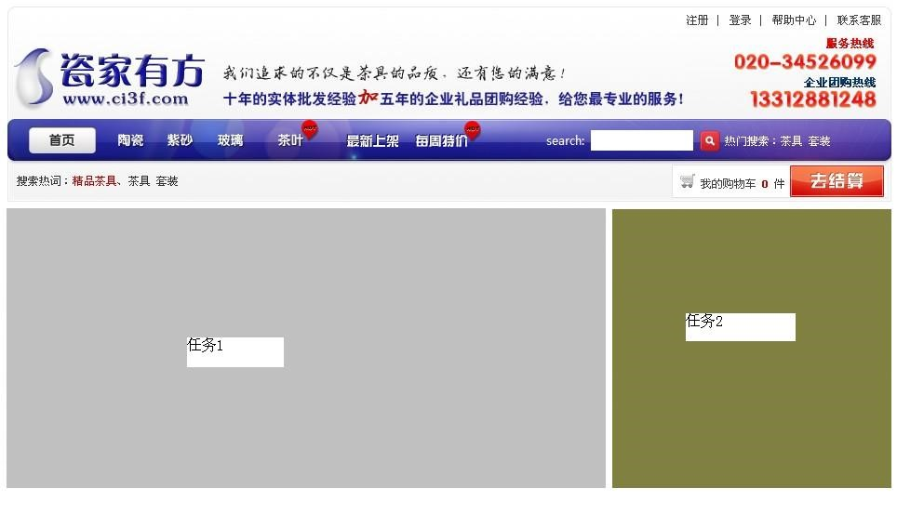图1.15.1网页布局图
任务1：制作一张宣传banner效果图(图1.15.1中的任务1)
1)banner尺寸为650×300px，分辨率为72 dpi，色彩模式为RGB模式。
2)宣传banner的广告语为“相聚中秋、同贺国庆!还在为客户、合作伙伴、员工，送什么礼品而烦恼吗？除了月饼，还有什么呢？不如选茶具，意深情重，古朴、典雅而大方。”
3)banner背景要素雅、古朴、大气，banner中要有体现节日气氛的元素，如月亮、茶具、月饼等。
4)所选素材图片要干净、清晰、美观，不能使用低像素及画面美观的图片。
5)文字设计服从主题表达的要求，与表现内容相吻合、与页面效果相协调、阅读性强。
6)制作过程中尽量不要合并图层。
7)保存格式：软件源文件(PSD或AI或CDR格式)和JPG格式两种格式，两种格式文件名统一为“banner1”。
任务2：制作一个右侧广告栏的动态banner
1)banner尺寸为300×300px。
2)banner上包含设计文案的内容，重点突出贵宾服务热线。
3)文案显示要一行行的一次显示出来，再统一闪烁一次后，整体显示在banner上，停留3秒钟，然后出现贵宾服务热线，停留5秒，再重复以上过程。
4)banner背景要素雅，应与网页整体在色调上要和谐。
5)文件保存格式为：软件源文件格式和SWF或GIF格式两种格式，两种格式文件名统一为“banner2”。
作品提交要求：
在“e:\提交资料\”文件夹内创建考生文件夹，考生文件夹的命名规则：考生学校+考生号+考生姓名，示例：湖南九嶷职业技术学院01张三。
考生文件夹中要包括：两个PSD或AI或CDR格式源文件； 两个JPG格式文件；一个PSD或FLA或PNG或HTML源文件；一个SWF或GIF格式文件。
(2)实施条件
抽测所需的软硬件如表1-15-1所示。
表1-15-1 Web前端设计项目实施条件
项目 | 基本实施条件 | 备注
场地 | 能同时容纳30人以上现场考核
设备 | 30台以上的主流计算机  安装Windows 7或更高版本 | 用于图形图像软件的操作，每人一台。
设备 | FTP服务器1台 | 用于保存测试人员考试结果
工具 | Adobe Photoshop CS 5或以上版本 | 参考人员自选图形图像设计处理工具
工具 | Adobe Flash CS 5或以上版本 | 参考人员自选图形图像设计处理工具
工具 | Adobe Dreamweaver CS 5或以上版本 | 参考人员自选图形图像设计处理工具
工具 | Adobe Fireworks CS 5或以上版本 | 参考人员自选图形图像设计处理工具
工具 | Adobe Illustrator CS 5或以上版本 | 参考人员自选图形图像设计处理工具
工具 | CorelDraw X4或以上版本 | 参考人员自选图形图像设计处理工具
工具 | Office 2010或以上版本 | 参考人员自选图形图像设计处理工具
测评  专家 | 现场测评专家：在本行业具有3年以上的从业经验(工程师及以上职称)或从事本专业具有5年以上的教学经验(副高及以上职称)(2人/场)。 | 测评专家满足任一条件
测评  专家 | 结果测评专家：在本行业具有3年以上的从业经验(工程师及以上职称)或从事本专业具有5年以上的教学经验(副高及以上职称)(2人/场)。 | 测评专家满足任一条件
(3)考核时量
考核时长150分钟。
(4)评分标准
Web前端设计的考核实行100分制，评价内容包括职业素养、工作任务完成情况两个方面。其中，工作任务完成质量占该项目总分的90%，职业素养占该项目总分的10%。具体评价标准见如表1-15-2所示。
表1-15-2 Web前端设计项目评分标准
评价内容 |  |  | 配分 | 评分标准 |  | 备注
工作任务 | 网页  元素  设计 | banner  设计 | 40分 | banner尺寸、分辨率、色彩模式设置是否正确 | 6分 | 1、考试舞弊、抄袭、没有按要求填写相关信息，本项目记0分。  2、严重违反考场纪律、造成恶劣影响的本项目记0分。
 |  |  |  | banner元素是否符合要求 | 10分 | 1、考试舞弊、抄袭、没有按要求填写相关信息，本项目记0分。  2、严重违反考场纪律、造成恶劣影响的本项目记0分。
 |  |  |  | banner 中活动广告语的设计是否符合要求 | 5分 | 1、考试舞弊、抄袭、没有按要求填写相关信息，本项目记0分。  2、严重违反考场纪律、造成恶劣影响的本项目记0分。
 |  |  |  | banner背景是否符合要求 | 5分 | 1、考试舞弊、抄袭、没有按要求填写相关信息，本项目记0分。  2、严重违反考场纪律、造成恶劣影响的本项目记0分。
 |  |  |  | 文字是否缺失，大小是否合适 | 6分 | 1、考试舞弊、抄袭、没有按要求填写相关信息，本项目记0分。  2、严重违反考场纪律、造成恶劣影响的本项目记0分。
 |  |  |  | 图片是否缺失，处理是否干净、清晰 | 8分 | 1、考试舞弊、抄袭、没有按要求填写相关信息，本项目记0分。  2、严重违反考场纪律、造成恶劣影响的本项目记0分。
工作任务 | 网页  元素  设计 | 整体  效果 | 20分 | 页面整体风格是否统一，画面是否美观 | 10分 | 1、考试舞弊、抄袭、没有按要求填写相关信息，本项目记0分。  2、严重违反考场纪律、造成恶劣影响的本项目记0分。
 |  |  |  | 色彩搭配是否协调 | 10分 | 1、考试舞弊、抄袭、没有按要求填写相关信息，本项目记0分。  2、严重违反考场纪律、造成恶劣影响的本项目记0分。
工作任务 | 网页  动画 | 页面  设计 | 15分 | banner设计尺寸是否符合要求 | 5分 | 1、考试舞弊、抄袭、没有按要求填写相关信息，本项目记0分。  2、严重违反考场纪律、造成恶劣影响的本项目记0分。
 |  |  |  | 文案内容是否符合要求，重点是否突出 | 5分 | 1、考试舞弊、抄袭、没有按要求填写相关信息，本项目记0分。  2、严重违反考场纪律、造成恶劣影响的本项目记0分。
 |  |  |  | banner背景是否符合要求 | 5分 | 1、考试舞弊、抄袭、没有按要求填写相关信息，本项目记0分。  2、严重违反考场纪律、造成恶劣影响的本项目记0分。
工作任务 | 网页  动画 | 功能  实现 | 15分 | 是否有动画效果 | 5分 | 1、考试舞弊、抄袭、没有按要求填写相关信息，本项目记0分。  2、严重违反考场纪律、造成恶劣影响的本项目记0分。
 |  |  |  | 是否按要求设置动画效果 | 10分 | 1、考试舞弊、抄袭、没有按要求填写相关信息，本项目记0分。  2、严重违反考场纪律、造成恶劣影响的本项目记0分。
职业素养 | 专业素养 |  | 5分 | 提交文件格式正确、命名符合规范；图片存放位置规范。 | 5分 | 1、考试舞弊、抄袭、没有按要求填写相关信息，本项目记0分。  2、严重违反考场纪律、造成恶劣影响的本项目记0分。
职业素养 | 道德规范 |  | 5分 | 着装干净、整洁。保持测试现场清洁卫生。举止文明，遵守考场纪律，按顺序进出考场。 | 5分 | 1、考试舞弊、抄袭、没有按要求填写相关信息，本项目记0分。  2、严重违反考场纪律、造成恶劣影响的本项目记0分。
总计 |  |  | 100分

试题编号：1-16 手机页面设计-动态下载进度条设计
（1）任务描述
参照图1.16.1所示，为网迅安卓公司设计基于安卓平台的手机应用图标，同时使用Flash软件为其设计并制作一个下载应用的进度条加载动画(见图1.16.2所示)。
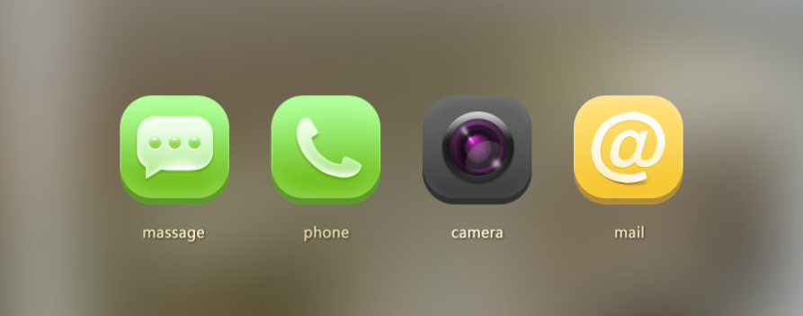
图1.16.1 应用图标效果图

图1.16.2 进度条图片

1)任务描述
任务1：制作一组手机应用图标。
1)画布尺寸为1000×700px，分辨率为72 dpi，色彩模式为RGB模式。
2)要求每个图标尺寸不超过300×300px，每个图标既统一又有变化，能够反应出不同图标所代表的不同功能。
3)首页整体色调要清新淡雅。
4)整个造型要体现专业、美观、规整、简洁的特点或观感。
5)制作过程中尽量不要合并图层。
6)文件保存格式为：软件源文件格式和JPG格式两种格式，两种格式文件名统一为“应用图标”。
任务2：制作进度条加载动画。
1)动画尺寸为800×600px，背景颜色为黑色。
2)进度条尺寸为480×35px，进度条颜色要与页面整体色调相协调，页面中还要有进度数值的显示。
3)使用Flash脚本语言编写加载代码。
4)文件保存格式为：软件源文件格式和SWF格式两种格式，两种格式文件名统一为“加载进度条”。
作品提交要求：
在“e:\提交资料\”文件夹内创建考生文件夹，考生文件夹的命名规则：考生学校+考生号+考生姓名，示例：湖南信息职业技术学院01张三。
考生文件夹中要包括：一个PSD或AI或CDR格式源文件； 一个JPG格式文件；一个FLA源文件；一个SWF格式文件。
(2)实施条件
抽测所需的软硬件如表1-16-1所示。
表1-16-1 Web前端设计项目实施条件
项目 | 基本实施条件 | 备注
场地 | 能同时容纳30人以上现场考核
设备 | 30台以上的主流计算机  安装Windows 7或更高版本 | 用于图形图像软件的操作，每人一台。
设备 | FTP服务器1台 | 用于保存测试人员考试结果
工具 | Adobe Photoshop CS 5或以上版本 | 参考人员自选图形图像设计处理工具
工具 | Adobe Flash CS 5或以上版本 | 参考人员自选图形图像设计处理工具
工具 | Adobe Dreamweaver CS 5或以上版本 | 参考人员自选图形图像设计处理工具
工具 | Adobe Fireworks CS 5或以上版本 | 参考人员自选图形图像设计处理工具
工具 | Adobe Illustrator CS 5或以上版本 | 参考人员自选图形图像设计处理工具
工具 | CorelDraw X4或以上版本 | 参考人员自选图形图像设计处理工具
工具 | Office 2010或以上版本 | 参考人员自选图形图像设计处理工具
测评  专家 | 现场测评专家：在本行业具有3年以上的从业经验(工程师及以上职称)或从事本专业具有5年以上的教学经验(副高及以上职称)(2人/场)。 | 测评专家满足任一条件
测评  专家 | 结果测评专家：在本行业具有3年以上的从业经验(工程师及以上职称)或从事本专业具有5年以上的教学经验(副高及以上职称)(2人/场)。 | 测评专家满足任一条件
(3)考核时量
考核时长150分钟。
(4)评分标准
Web前端设计的考核实行100分制，评价内容包括职业素养、工作任务完成情况两个方面。其中，工作任务完成质量占该项目总分的90%，职业素养占该项目总分的10%。具体评价标准见如表1-31-2所示。
表1-16-2 Web前端设计项目评分标准
评价内容 |  |  | 配分 | 评分标准 |  | 备注
工作任务 | 网页  图形 | 图标  设计 | 40分 | 画布尺寸、分辨率、色彩模式设置是否正确 | 8分 | 1、考试舞弊、抄袭、没有按要求填写相关信息，本项目记0分。  2、严重违反考场纪律、造成恶劣影响的本项目记0分。
 |  |  |  | 图标尺寸是否正确 | 4分 | 1、考试舞弊、抄袭、没有按要求填写相关信息，本项目记0分。  2、严重违反考场纪律、造成恶劣影响的本项目记0分。
 |  |  |  | 是否设计出要求数量的图标 | 6分 | 1、考试舞弊、抄袭、没有按要求填写相关信息，本项目记0分。  2、严重违反考场纪律、造成恶劣影响的本项目记0分。
 |  |  |  | 图标设计是否能体现其不同功能 | 6分 | 1、考试舞弊、抄袭、没有按要求填写相关信息，本项目记0分。  2、严重违反考场纪律、造成恶劣影响的本项目记0分。
 |  |  |  | 图标是否体现专业、美观、规整、简洁的特点或观感 | 6分 | 1、考试舞弊、抄袭、没有按要求填写相关信息，本项目记0分。  2、严重违反考场纪律、造成恶劣影响的本项目记0分。
 |  |  |  | 整体色调是否清新淡雅 | 5分 | 1、考试舞弊、抄袭、没有按要求填写相关信息，本项目记0分。  2、严重违反考场纪律、造成恶劣影响的本项目记0分。
 |  |  |  | 文字是否缺失、大小是否合适 | 5分 | 1、考试舞弊、抄袭、没有按要求填写相关信息，本项目记0分。  2、严重违反考场纪律、造成恶劣影响的本项目记0分。
工作任务 | 网页  图形 | 整体  效果 | 20分 | 整体风格是否统一，画面是否美观 | 10分 | 1、考试舞弊、抄袭、没有按要求填写相关信息，本项目记0分。  2、严重违反考场纪律、造成恶劣影响的本项目记0分。
 |  |  |  | 色彩搭配是否协调 | 10分 | 1、考试舞弊、抄袭、没有按要求填写相关信息，本项目记0分。  2、严重违反考场纪律、造成恶劣影响的本项目记0分。
工作任务 | 网页  动画 | 网页  元素  设计 | 15分 | 动画尺寸、背景颜色设置是否正确 | 3分 | 1、考试舞弊、抄袭、没有按要求填写相关信息，本项目记0分。  2、严重违反考场纪律、造成恶劣影响的本项目记0分。
 |  |  |  | 进度条尺寸是否正确 | 2分 | 1、考试舞弊、抄袭、没有按要求填写相关信息，本项目记0分。  2、严重违反考场纪律、造成恶劣影响的本项目记0分。
 |  |  |  | 进度条界面设计是否美观 | 5分 | 1、考试舞弊、抄袭、没有按要求填写相关信息，本项目记0分。  2、严重违反考场纪律、造成恶劣影响的本项目记0分。
 |  |  |  | 进度条与页面整体色调是否协调 | 5分 | 1、考试舞弊、抄袭、没有按要求填写相关信息，本项目记0分。  2、严重违反考场纪律、造成恶劣影响的本项目记0分。
工作任务 | 网页  动画 | 功能  实现 | 15分 | 动画流畅、无错误 | 10分 | 1、考试舞弊、抄袭、没有按要求填写相关信息，本项目记0分。  2、严重违反考场纪律、造成恶劣影响的本项目记0分。
 |  |  |  | 动画中是否显示进度数值 | 5分 | 1、考试舞弊、抄袭、没有按要求填写相关信息，本项目记0分。  2、严重违反考场纪律、造成恶劣影响的本项目记0分。
职业素养 | 专业素养 |  | 5分 | 提交文件格式正确、命名符合规范；图片存放位置规范。 | 5分 | 1、考试舞弊、抄袭、没有按要求填写相关信息，本项目记0分。  2、严重违反考场纪律、造成恶劣影响的本项目记0分。
职业素养 | 道德规范 |  | 5分 | 着装干净、整洁。保持测试现场清洁卫生。举止文明，遵守考场纪律，按顺序进出考场。 | 5分 | 1、考试舞弊、抄袭、没有按要求填写相关信息，本项目记0分。  2、严重违反考场纪律、造成恶劣影响的本项目记0分。
总计 |  |  | 100分

